Мундарижа
Боб 1 ДАСТУР ТАВСИФИ 6
Боб 2 ТЕЗКОР СТАРТ 11
2.1. Ташкилот тўғрисида маълумотларни тезкор киритиш 11
2.2. Старт ёрдамчи 12
2.3. «1С:Бухгалтерии 8 тез ўзлаштириш» электрон қўлланмаси 12
2.4. Иш столи 13
2.5. Бухгалтер монитори 14
2.6. Раҳбарга ҳисобот 14
Боб 3 ИШ БОШИ 15
3.1. Ҳисоб параметрларини созлаш 15
3.2. Ташкилот ҳисоб сиёсати 24
3.3. Харажатлар ҳисоби тартиби 42
3.4. Счетлар режаси 43
3.5. Субконто турлари 45
3.6. Дастур созланмаси 47
3.7. Маълумотлар ўзгаришини таъқиқлаш санаси 48
3.8. Ҳисоб муҳимлиги санаси 49
3.9. Фойдаланувчининг шахсий созланмалари 50
3.10. Интерфейсларни ўзгартириш 51
3.11. Бошланғич маълумотларни киритиш 52
3.12. Хўжалик фаолияти далилларини рўйхатга олиш 54
3.12.1. Ҳужжатлар 54
3.12.2. Ҳужжатлар операциялари тури 55
3.12.3. Ҳужжатнинг жадвал қисмларини тез тўлдириш 56
3.12.4. Ҳужжатнинг жадвал қисмидаги устунлар кўринувчанлигини созлаш 59
3.12.5. Асосга кўра киритиш 60
3.12.6. Ҳужжатларни ўтказиш 61
3.12.7. Ҳужжатлар харакатини тўғирлаш ва кўриш 62
3.12.8. Ҳужжатларни чоп этиш 63
3.12.9. Излаш 64
3.12.10. Типли операциялар 65
3.12.11. Опреацияларни қўлда киритиш 70
3.12.11.1. Регистр ёзувларини тўғирланмаси (корректировка) 70
3.12.11.2. Сторнолаш 72
3.12.12. Ўтказмаларни кўриб чиқиш 73
3.13. СТАНДАРТ ҲИСОБОТЛАР 75
3.13.1. Стандарт ҳисоботларни умумий характеристикаси 75
3.13.2. Ҳисобот параметрларини созлаш 76
3.13.3. Созланмалар панели параметрлари 77
3.13.4. Ҳисобот маълумотларини расшифровка механизми 80
3.13.5. Стандарт ҳисоботр турлари 81
3.13.5.1. Айланма-сальдо қайдномаси 81
3.13.5.2. Шахматли қайднома 82
3.13.5.3. Счет бўйича айланма-сальдо қайдномаси 83
3.13.5.4. Счетлар айланмаси 83
3.13.5.5. Счет таҳлили 84
3.13.5.6. Счет карточкаси 85
3.13.5.7. Субконто таҳлили 86
3.13.5.8. Субконто ўртасида айланмалар 87
3.13.5.9. Субконто карточкаси 87
3.13.5.10. Ўтказмалар бўйича ҳисобот 87
3.13.5.11. Асосий китоб 88
3.14. УНИВЕРСАЛ ҲИСОБОТЛАР 88
3.14.1. Қолдиқлар ва айланмалар 89
3.14.2. Рўйхат/кросс-жадвал 89
3.14.3. Универсал ҳисобот 90
Боб 4 Ҳисоб юритиш 91
4.1. Пул маблағлари аналитик ҳисоби 91
4.1.1. ҒАЗНА 91
4.1.1.1. Кирим ғазна ордери 91
4.1.1.2. Чиқим ғазна ордери 94
4.1.1.3. Ғазна китоби 97
4.1.1.4. Ғазна ҳужжатларини рўйхатга олиш журнали 98
4.1.1.5. Пул ҳужжатлари 100
4.1.2. БАНК 106
4.1.2.1. Ташкилот банк рақамлари 106
4.1.2.2. Кирим тўлов топшириқномаси 108
4.1.2.3. Чиқим тўлов топшириқномалари 111
4.1.2.4. Қўйилган тўлов талабномаси 114
4.1.2.5. Банк кўчирмалари 117
4.1.2.6. Банк клиенти 119
4.1.2.7. Валюта операциялариВалютные операции 120
4.1.2.7.1. Валюта курслари 120
4.1.2.7.2. Чет эл валютасини харид қилиш 122
4.1.2.7.3. Чет эл валютасини сотиш 125
4.2. ҲИСОБДОР ШАХСЛАР БИЛАН ҲИСОБ-КИТОБЛАР 127
4.2.1. Нақд пул маблағларни бериш 127
4.2.2. Нақдсиз пул маблағларини бериш 128
4.2.1.1. Ходимларнинг шахсий банк карталарини ишлатиш 128
4.2.1.2. Корпорати в банк карталаридан фойдаланиш 131
4.2.3. Бўнак ҳисоботи 133
4.3. КОТРАГЕНТЛАР БИЛАН ҲИСОБ-КИТОБЛАР 137
4.3.1. «Контрагентлар» маълумотномаси 137
4.3.2. Контрагентлар билан ҳисоб-китоблар ҳисоби счетларини ўрнатиш 142
4.3.3. Бўнакларни ҳисоби 143
4.3.4. Валютада ҳисоб-китоблар 143
4.3.5. Шартли бирликларда ҳисоб-китоблар 143
4.3.6. Контрагентлар қарзлари тўғирланмаси 144
4.3.7. Контрагентлар билан ҳисоб-китобларни аолиштириш 151
4.3.8. Контрагентлар билан ҳисоб-китоблар инвентаризацияси 152
4.4. ТОВАР-МОДДИЙ БОЙЛИКЛАР 154
4.4.1. Номенклатура аналитик ҳисоби 154
4.4.2. «Номенклатура» маълумотномаси 154
4.4.3. Номенклатура ҳисоб счетларини ўрнатиш 158
4.4.4. Номенклатура нархларини ўрнатиш 160
4.4.5. Ҳужжатда номенклатура нарх типларини танлаш 163
4.5. ТОВАРЛАР, ИШЛАР, ХИЗМАТЛАР ҲИСОБИ 164
4.5.1. Товарлар ва хизматлар тушуми 164
4.5.1.1. Ишончнома 164
4.5.1.2. Товарлар тушуми 166
4.5.1.3. Товарлар таннархига қўшиладиган, қўш. харажатлар тушуми 170
4.5.1.4. Импорт товарини тушуми 173
4.5.1.5. Қўшимча харажатларни тақсимлаш 178
4.5.1.6. Таъминотчига товарларни қайтариш 179
4.5.1.7. Чет ташкилотлар хизматлари 182
4.5.2. Товар ва хизматларни сотиш 184
4.5.2.1. Товарларни улгуржи савдоси 184
4.5.2.2. Харидордан товарларни қайтариш 188
4.5.2.3. Чет буюртмачиларга хизматлар кўрсатиш 192
4.5.2.3.1. Ишлба чиқариш хизматларини кўрсатиш тўғрисида далолатнома 192
4.5.2.3.2. Хизматларни сотиш 196
4.5.2.3.3. Контрагентлар рўйхатига хизмат кўрсатиш 197
4.5.3. Идишлар билан операциялар 198
4.5.3.1. Таъминотчидан идишлар тушуми 198
4.5.3.2. Таъминотчига идишни қатариш 199
4.5.3.3. Харидорга идишни топшириш 200
4.5.3.4. Харидордан идишни қайтариш 201
4.5.4. Комиссион савдо 202
4.5.4.1. Комитентлан товарлар тушуми 202
4.5.4.2. Комитент товарларини сотиш 203
4.5.4.3. Комитентга ҳисобот 204
4.5.4.4. Комиссионерга товарларни топшириш 206
4.5.4.5. Комиссионер томонидан товарлар сотилиши 207
4.5.5. Субкомиссия 209
4.5.6. Агентлик хизматлар 210
4.5.6.1. Агент томонидан хизматлар кўрсатиш 210
4.5.6.2. Агент орқали хизмат кўрсатиш 211
4.5.7. Чакана савдо 211
4.5.7.1. Чаканага товарлар тушуми 212
4.5.7.2. Автоматлаштирилган савдо жойларида савдолар 212
4.5.7.3. Инвентаризация асосида савдони расмийлаштириш 214
4.5.7.4. Ноавтоматлаштирилган савдо жойлари (сотиш қиймати бўйича) 215
4.5.7.5. Сотиш баҳоси бўйича ҳисобга олиш даврида товарларни қайта баҳолаш 219
4.5.7.6. Чакана тушум ҳисоби 220
4.6. ОМБОР ҲИСОБИ 221
4.6.1. Товарларни кўчириш 221
4.6.2. Товарлар инвентаризацияси 222
4.6.3. Товарларни кирим қилиш 223
4.6.4. Товарларни ҳисобдан чиқариш 224
4.6.5. Номенклатура комплектацияси 225
4.7. ИШЛАБ ЧИҚАРИШ 228
4.7.1. Ишлаб чиқариш харажатлари ҳисоби 229
4.7.2. Материаллар тушуми 229
4.7.3. Ишлаб чиқаришга материлларни топшириш 230
4.7.4. Чет ташкилотлар томонидан кўрсатилган, хизматлар 233
4.7.5. Тайёр махсулотни чиқариш 233
4.7.6. Режали баҳо бўйича тайёр махсулотни ҳисобга олиш хусусиятлари 237
4.7.7. Ишлаб чиқаришга материалларни ҳисобдан чиқариш 238
4.7.8. Тайёр махсулотни сотиш 238
4.7.9. Тугалланмаган ишлаб чиқаришни инвентаризацияси 238
4.7.10. Берилган (давальческий) хом-ашёни қайта ишлаш 239
4.7.10.1. Қайта ишлаш бўйича ташкилот томонидан хизматлар кўрсатиш 239
4.7.10.1.1. Буюртмачидан хом-ашён тушуми 240
4.7.10.1.2. Буюртмачи хом-ашёсини ишлаб чиқаришга топшириш 240
4.7.10.1.3. Берилган (давальческий) хом-ашёдан махсулот ишлаб чиқаришга хусусий харажатларни ҳисоби 240
4.7.10.1.4. Берилган (давальческий) хом-ашёсидан тайёр махсулот чиқариш 240
4.7.10.1.5. Буюртмачи хом-ашёсини қайта ишлаш бўйича хизматлар кўрсатиш 241
4.7.10.2. Қайта ишлаб иқаришдан тайёр махсулот тушуми ва хом-ашёни топшириш 242
4.7.10.2.1. Қайта ишлашга хом-ашёни топшириш 242
4.7.10.2.2. Қайта ишлашдан махсулот тушуми 243
4.7.10.2.3. Қайта ишлаш даврида ишлатилмаган, материалларни қайтариш 248
4.8. ЖИҲОЗ ВА ХЎЖАЛИК БУЮМЛАРИДАН ФОЙДАЛАНИШ ҲИСОБИ 248
4.8.1. Хўж.жиҳози ва буюмалрини фойдаланишга топшириш 248
4.8.2. Фойдаланишдан хўж.жиҳози ва буюмларини ҳисобдан чиқариш 250
4.9. АСОСИЙ ВОСИТАЛАР 251
4.9.1. Асосий воситалар аналитик ҳисоби 251
4.9.2. Усукуналар тушуми 253
4.9.3. Қурилиш объектлари тушуми 255
4.9.4. АВ ҳисобга қабул қилиш 256
4.9.4.1. Ускунани ҳисобга қабул қилиш 257
4.9.4.2. Қурилиш объектини ҳисобга қабул қилиш 260
4.9.5. Асосий воситалар бўйича амортизация ҳисоблаш 261
4.9.6. Асосий воситалар модернизацияси 262
4.9.7. Асосий воситалар чиқиб кетиши 263
4.9.7.1. Асосий воситаларни топширишга тайёрлаш 263
4.9.7.2. Асосий воситаларни сотиш 264
4.9.7.3. Асосий воситаларни ҳисобдан чиқариш 265
4.9.8. Асосий воситалрни инвентариацияси 266
4.9.9. Асосий воситаларни қайта баҳолаш 267
4.10. НОМОДДИЙ АКТИВЛАР 268
4.10.1. Номоддий активларнинг тушуми 268
4.10.2. Номоддий активларни ҳисобга қабул қилиш 269
4.10.3. номоддий активлар бўйича амортизация ҳисоблаш 272
4.10.4. Номоддий активларнинг чиқиб кетиши 272
4.11. ИШ-ҲАҚИ ВА ХОДИМЛАР ҲИСОБИ 274
4.11.1. Ходим ҳисоби 275
4.11.1.1. Ходим бўйича ҳисоб сиёсати 275
4.11.1.2. Ишга қабул қилиш 276
4.11.1.3. «Ташкилот ходимлари», «Жисмоний шахслар» маълумотномалари 278
4.11.1.4. Ходимларни кўчириш 281
4.11.1.5. Ташкилот таътиллари 282
4.11.1.6. Ишдан бўшатиш 283
4.11.1.7. Ташкилотлар сафарлари 284
4.11.1.8. Ишда бўлмаганларни рўйхатга олиш 285
4.11.1.9. Ишга қайтаришни рўйхатга олиш 285
4.11.1.10. Иш вақтини ҳисобга олиш табели 286
4.11.2. Иш-ҳақи ҳисобланмаси 287
4.11.2.1. Иш-ҳақи бўйича ёрдамчи 288
4.11.2.2. Ҳисобланма турлари 289
4.11.2.3. Ушланма турлари 292
4.11.2.4. Таътилни ҳисоблаш 294
4.11.2.5. Касаллаик варақаси бўйича ҳисобланма 297
4.11.2.6. Бўлмаслик таҳлили 300
4.11.2.7. Ҳисобланмалар/ушланмалар ўзгариши 300
4.11.2.8. Ижро варақалари бўйича ушланмалар 302
4.11.2.9. Иш-ҳақи ҳисоблаш 303
4.11.2.10. Ҳисобда иш-ҳақини акс этиш усуллари 305
4.11.2.11. ЖШДС ҳисобининг хусусиятлари 307
4.11.3. Иш-ҳақини тўлаш 311
4.11.3.1. Ғазна орқали тўлаш 311
4.11.3.2. Банк орқали иш-ҳақини тўлаш 314
4.11.4. Депонирлаш 315
4.11.5. ИХФ дан солиқларни 316
4.12. ДАВР ЯКУНИ 319
4.12.1. Давр якунига тайёргарлик 319
4.12.2. Давр якуни 321
4.12.3. Регламент операциялари детализацияси 322
4.13. РЕГЛАМЕНТ ҲУЖЖАТЛАРИ 328
4.13.1. Регламентланган ҳисоботлар рўйхати 328
4.13.2. «Регламентлаган ва молиявий ҳужжатлар» ишланмаси 328
4.13.3. «Регламентланагн ҳужжат» маълумотномаси 330
4.13.4. Бухгалтер тақвими 331
4.13.5. Регламентланган ҳисоботни яратиш 332
4.13.6. Регламентланган ҳужжат қўрсаткичларини расшифровкаси 334
4.13.7. Регламентланган ҳисоботларни чоп этиш 335
4.13.8. Регламентланган ҳисоботларни сақлаш 335
4.13.9. Регламентланган ҳисоботларни кўчириш 335
Хулоса 339

Боб 1 ДАСТУР ТАВСИФИ

«FIDES:Ўзбекистон учун ташкилот бухгалтерияси» дастурий махсулоти «1С:Предприятие 8» платформасида ишлаб чиқилган, дастурий қарор (конфигурация) ҳисобланади.Ҳисобни олиб бориш қоидаси айнан конфигурацияда созланган.
Конфигурация ташкилотда мажбурий (регламентланган) ҳужжатларни тайёрлашни қўшган холда, бухгалтерия ҳисобини автоматлаштириш учун мўлжалланган. Бухгалтерия ҳисоби Ўзбекистон Республикаси амалдаги қонунчилигига мувофиқ юритилади.
Конфигурация корхонанинг бухгалтерия хизматларининг барча масалалари ечимини таъминлайди, агар бухгалтерия хизмати,масалан, бирламчи ҳужжатлар кўчирмаси, савдо ҳисоби ва х.к. қўшган холда, корхона ҳисоби учун тўлиқ жавоб беради.
Кофигурация таркибига № 103 билан 2002 йил 9сентябрда Ўзбекистон Республикаси Молия вазирлиги томонидан тадиқланган ва №1181 билан 2002 йил 23 октябрда рўйхатга олинган №21 БХМСга мувофиқ, бухгалтерия ҳисоби счетлар режаси қиритилган. Счетлар таркиби, счетларда аналитик, валюта, сонли ҳисоб бухгалтерия ҳисобини юритиш ва маълумотларни ҳужжатларда акс эттириш бўйича конунчилик талабларига мувофиқдир. Зарур холатда фойдаланувчилар қўшимча субсчетлар ва аналитик ҳисоб кесимларини яратиши мумкин.

«Ҳужжатдан» ҳисоби ва типли операциялар
Ҳисобда хўжалик операцияларини акс эттиришнинг асосий усули бўлиб бирламчи бухгалтерия ҳужжатларига мувофиқ, дастур ҳужжатларини киритиш ҳисобланади. Ундан ташқари, алоҳида ўтказмаларни (проводка) бевосита киритишга рухсат берилади. Ўтказмаларни гуруҳли киритиш учун, фойдаланувчи томонидан осон ва тез созланадиган, оддий автоматизация воситаси ҳисобланувчи – типли операциялардан фойдаланиш мумкин.

Тез ўзлаштириш учун воситалар
Ташкилот тўғрисида маълумотларни киритиш ёрдамчиси ташкилот хақида бошланғич маълумотларни тўлдириш учун мўлжалланган.
Бошловчи ёрдамчи Дастур билан ишлашни бошлаш учун лозим бўлган, асосий маълумотларни киритиш учун мўлжалланган.
1С: Бухгалтерия 8тез ўзлаштириш электрон қўлланмаси дастур билан танишишни бошлаганлар учун мўлжалланган. Унинг ёрдамида дастур билан ишлашни асосий усулларини тез ўзлашитириш мумкин.
Иш столи бошловчи фойдаланувчиларни дастурни тез ўзлаштиришига ёрдам беради, малакали фойдаланувчилар учун эса ҳар кунлик топшириқларни бажариш самаралироқ. Иш столи навигация панели (чапдан) ва иш соҳасидан ташкил топган. Иш столи ҳужжатлар ва бошқа объектларга киришнинг муқобил усули ҳисобланади, ва асосий меню билан рақобатлашади.
Гипперссилкани босиш билан ҳар бир бўлимдан тегишли янги ҳужжатни яратиш, маълумотномага ўтиш, зарур стандарт ҳисобот шаклини очиш мумкин.
Раҳбарга бўлими ташкилот фаолияти молиявий холати ва молиявий натижалари тўғрисидаги тезкор маълумотларни олиш учун махсус яратилган.
Бухгалтер монитори ҳисоб рақам ва ғазнадаги қолдиқлар бўйича, дебитор ва кредитор қарздорлик тўғрисида, ҳисоботларни топшириш муддатлари тўғрисида, шунингдек солиқларни тўлаш муддатлари тўғрисидаги маълумотларни тез ва қулай шаклда олиш имконини беради.

Бир нечта ташкилотлар ҳисоб фаолиятини юритиш
Дастур ёрдамида бир нечта ташкилотлар хўжалик фаолиятини бухгалтерия ҳисобини юритиш мумкин. Ҳар бир ташкилот бўйича ҳисоб алоҳида маълумотлар базасида юритилиши мумкин. Шу билан биргаликда кофигурация бир нечта юридик шахс муассасаларини ҳисобини юритиш учун умумий маълумот базасидан фойдаланиш имкониятини тақдим этади. Бу қулай ҳисобланади, агар уларнинг хўжалик фаолияти бир-бири билан ўзаро боғланган бўлса: товарлар умумий рўйхати, контрагентлар (ишбилармон шериклар), ишчилар, омборлар (сақлаш жойлари) ва х.к.дан фойдаланиш мумкин, мажбурий ҳисоботлар эса алоҳида шакллантирилади.
Турли хил солиққа тортиш тизимлари кўмаги
Дастурда турли ҳил солиққа тортиш тизимлари кўмаги (поддержка) жорий қилинган
- умумий солиққа тортиш тизими (ЎзР. СК19-28 б.мувофиқ ташкилотлар учун фойда солиғи),
- соддалаштирилган солиққа тортиш тизими (ЎзР СК 55-57 б.).

Моддий-ишлаб чиқариш заҳиралари ҳисоби
Товарлар, материаллар ва тайёр махсулотни ҳисоби «Товар-моддий заҳиралар» №4 БХМСга асосан амалга оширилган. Товар-моддий заҳиралар чиқиб кетиши даврида баҳолашнинг қуйидаги усуллари қўлланади:
- ўртача таннарх бўйича;
- товар-моддий заҳираларни харид қилиш вақтидагибошланғич таннархи бўйича (ФИФО усули).
Товар-моддий заҳираларнинг ҳисоб счетларида ФИФО баҳолаш усулларини кўмаги учун партион ҳисоби юритилади. Турли ҳил баҳолаш усуллари ҳар бир ташкилот учун мустақил қўлланилиши мумкин.

Омбор ҳисоби
Омборлар бўйича сонли ёки сонли-суммали ҳисоби юритилиши мумкин. Биринчи холатда бухгалтерия ҳисоби учун товарлар ва материалларни баҳолаш усули, улар қайси омбордан олинганлигига боғлиқ эмас. Омбор ҳисоби, агар унинг зарурати бўлмаса, ўчириб қўйилиши мумкин.
Маълумотлар базасида маълумотлар ҳисоби билан автоматик солиштириладиган, инвентаризация натижаларини акс эттириш мумкин.Инвентаризацияга асосан ортиқчаларни аниқлаш ва камомадларни ҳисобдан чиқариш акс этади.

Савдо операциялари ҳисоби
Товар ва хизматларни тушуми ва сотилиши операциялари ҳисоби автоматлаштирилган.Товарларни сотиш даврида тўловга счет ёзиб олинади, юк-хати ва ҳисоб-фактура расмийлаштирилади. Улгуржи савдо бўйича барча операциялар харидор ва таъминотчилар билан шартномалар кесимида ҳисобга олинади. Импорт товарлари учун келиб чиқиш мамалакати ва юк божхона декларацияси рақами тўғрисида маълумотлар ҳисобга олиб борилади.
Чакана савдо учун ҳамчакана савдони тезкор акс этиш, ҳамда инвентаризация натижалари бўйича савдоларни акс этиш қўлланилган. Чаканадаги товарлар харид ва сотиш нархларида ҳисобга олиниши мумкин.Чакана сотувлар учун банк кредитлари билан тўлаш ва тўлов карталаридан фойдаланиш кўмаги мавжуд.
Харидордан ва таъминотчига товарларни қайтаришни акс эттириш автоматлаштирилган. Конфигурацияда бир нечта нарх турларидан фойдаланиш қўлланган, масалан: улгуржи, камулгуржи, чакана, харид ва х.к.Бу тушум ва сотиш операцияларини акс этишни соддалаштиради.

Комиссион савдо ҳисоби
Комиссион савдо ҳисоби, комиссияга (комитентдан) олинган товарлар муносабатида, ҳамда келгуси сотиш учун (комиссионерга) берилган товарлар ҳисоби автоматлаштирилган. Субкомиссияга берилган товарлар бўйича операцияларни акс этиш таъминланган. Комитентга ҳисоботни шакллантириш ёки комиссионер ҳисоботини рўйхатга олиш даврида тезда ҳисобни амалга ошириш ва комиссион ҳақни ушлаб қолишни акс эттириш мумкин.

Агентлик шартномаларини ҳисоби
Агентлик хизматлари ҳисоби агент томонидан (принципиал ҳисобига, ўз номидан хизматлар кўрсатиш) ва принципиал томонидан (агент орқали хизматлар кўрсатиш) автоматлаштирилган.

Идиш билан опреациялар ҳисоби
Қайтадиган кўпайланмали идишларни ҳисоби бўйича операциялар автоматлаштирилган. Таъминотчи ва харидорлар билан ҳисоблашишлар ва ушбу опреацияларни солиққа тортиш спецификаси ҳисобга олинган.

Банк ва ғазна операциялари ҳисоби.
Нақд ва нақдсиз пул маблағлари ва валюта опреациялари ҳаракати ҳисоби амалга оширилган. Тўлов топшириқномалари, кирим ва чиқим ғазна ордерларини киритиш ва чоп этиш таъминланган. Пул ҳужжатларини ҳисобга олиш амалга оширилган.
Ғазна ҳужжатларига асосан белгиланган намунадаги ғазна китоби шакллантирилади.
Таъминотчи, харидор ва ҳисобдор шахслар (ходимлар банк карталарига ёки корпоратив банк карталарига ўтказилган пул маблағларини қўшган холда) билан ҳисоблашишлар, ҳисоб рақамга нақд пул маблағларини киритиш ва пул чеки бўйича нақд пул маблағларини олиш, чет эл валютасини сотиш ва сотиб олиш бўйича операциялар автоматлаштирилган. Операцияларни акс эттириш даврида тўлов суммалари автоматик бўнак ва тўловга бўлинади.
Солиқлар (бадаллар) тўловига бўлган тўлов топшириқномаларини автоматик шакллантириш мумкин.
«Банк клиенти» туридаги дастурлар билан маълумот алмашув механизми тадбиқ қилинган.

Контрагентлар билан ҳисоблашишлар ҳисоби
Таъминотчилар ва харидорлар билан ҳисоблашишлар ҳисобини миллий валютада, шартли бирликларда ва чет эл валютасида юритиш мумкин. Ҳар бир операция бўйича курс фарқлари автоматик ҳисобланади.
Конфигурацияда контрагентлар билан ҳисоб-китобларни ҳисоблашлар ҳужжатигача аниқлик билан юритиш мумкин. Тушум ва савдо ҳужжатларини расмийлаштиришда барча контрагентлар учун умумий нархлардан, ҳамда конкрет шартнома учун ягона нархлардан фойдаланиш мумкин.

Асосий воситалар ва номоддий активларни ҳисоби
Асосий воситалар ва номоддий активларни ҳисоби «Асосий воситалар» №5 БХМС ва «Номоддий активлар» №7 БХМСга мувофиқ юритилади. Ҳисоб бўйича асосий операциялар автоматлаштирилган: тушум, ҳисобга қабул қилиш, эскиришни (амортизация) ҳисоблаш, модернизация, топшириш, ҳисобдан чиқариш, инвентаризация.

Асосий ва ёрдамчи ишлаб чиқариш ҳисоби
Асосий ва ёрдамчи ишлаб чиқариш томонидан ишлаб чиқариладиган, маҳсулот ва хизматлар таннархини ҳисоблаш, берилган (давальческий) хом-ашёларни қайта ишлаш ҳисоби, фойдаланишдаги инвентар ва хўжалик жихозлари ҳисоби автоматлаштирилган. Бир ой давомида ишлаб чиқарилган тайёр махсулот ҳисоби режали таннарх ёки материал харажатлар қиймати бўйича юритилади.Ой охирида ўтказмаларни тўғирлаш билан биргаликда ишлаб чиқарилган махсулот ва кўрсатилган хизматлар ҳақиқий таннархи ҳисобланади.

Ярим тайёр махсулотлар ҳисоби
Ярим тайёр махсулотларни ишлаб чиқариш оралиқ босқичларини кўзда тутувчи, мураккаб технологик жараёнлар учун, ярим тайёр махсулотлар омбор ҳисоби ва улар таннархини автоматик ҳисоблаш таъминланган.

Нисбий харажатлар ҳисоби
Дастурда махсулот ишлаб чиқариш, иш, хизматлар кўрсатиш билан бевосита боғлиқ бўлмаган – нисбий харажатлар ҳисоби имконияти тақдим этилган. Ой охирида нисбий харажатларни автоматик ҳисобдан чиқариш амалга оширилган.
Нисбий харажатларни ҳисобдан чиқариш даврида махсулотлар (хизматлар) номенклатура гуруҳлари бўйича турли ҳил тақсимлаш усулларини қўллаш имкони бор. Нисбий ҳаражатлар учун қуйидаги тақсимлаш базалари имконлари бор:
- ишлаб чиқариш ҳажми;
- режали таннарх;
- мехнатга тўлов;
- моддий харажатлар;
- тушум;
- тўғри харажатлар;
- Тўғри харажатларнинг алоҳида моддалари.

Иш-ҳақи ва ходимлар ҳисоби
Конфигурацияда асосий иш жойи бўйича ишчилар, ўриндошлик ва пудрат шартномаси бўйича ҳисобни қўшган холда ходимлар ҳаракати ҳисоби юритилади. Ушбу холда ички ўриндошлик опционал таъминланади, яъни агар ушбу холат корхонада қабул қилинмаган бўлса, кўмакни ўчириб қўйиш мумкин. Меҳнат қонунчилиги бўйича унифицирланган (бирхиллаштирилган) шаклларни шакллантириш таъминланади.
Қуйидаги операциялар автоматлаштирилган:
- Ишчи ва бўлимга, ҳар бир ҳисоблаш тури учун ҳисобда алоҳида акс этиш усулини кўрсатиш имконияти билан тур ҳил турдаги иш-ҳақи (оклад, ишбай ҳақ, таътилларни ҳисоблаш, касаллик варақалари, мукофот тўловлари ва б. бўйича тўловлар, ) ҳисобланмаси;
- ишчилар ҳисоб счетига иш-ҳақини ўтказиш ва иш-ҳақи тўлангунга қадар ишчилар билан ўзаро ҳисоб-китобларни юритиш;
- депонирлаш;
- ҳар бир ҳисоблаш тури учун ягона созланадиган тортилиш базаси ҳисобланувчи, қонунчилик билан регламентланган солиқлар ва бадалларни ҳисоблаш исчисление;
- тегишли ҳисоботларни шакллантириш (ЖШДС, ижтимоий характердаги ажратмалар бўйича).
Ҳисоблашларни бажариш даврида корхонада ногиронлар, солиқ норезидентлари мажудлиги ҳисобга олинади.
Ходимлар ва иш-ҳақи ҳисоби бўйича ҳужжатлар билан ишлашни соддалаштириш учун Иш-ҳақи ҳисоби бўйича ёрдамчи тадбиқ қилинган.

Соддалаштирилган солиққа тортиш тизими
- Соддалаштирилган солиққа тортиш тизимини қўлловчи, ташкилотларнинг хўжалик фаолияти ҳисоби автоматлаштирилган. ССТ бўйича фаолият ҳисоби ЎзР СК 55-58 б. Мувофиқ юритилади.

Ойни тугатиш операциялари
Ой охири бўйича бажариладиган, регламент операциялари, шунингдек валюталарни қайта баҳолаш, келгуси давр харажатларини ҳисобдан чиқариш, молиявий натижаларни аниқлаш ва б.лар автоматлаштирилган. Ойни ёпиш механизми ой ёпилишининг зарур бўлган регламент операцияларини аниқлаш ва уларни тўғри кетма-кетликда ва хатосиз бажариш имконини беради.
Конфигурация таркибига ойни ёпиш бўйича регламент опреацияларини ўтказиш билан боғлиқ, ҳисобларни акс эттирувчи, Маълумотлар-ҳисоблар ҳисоботлари тўплами киради: Нисбий харажатларни тақсимлаш, калькуляцион варақа ва бошқалар.

Стандарт бухгалтерия ҳисоботлари
Конфигурация фойдаланувчига ҳар хил кесимлардаги қолдиқлар, счетлар айланмаси ва ўтказмалар бўйича маълумотларни таҳлил қилиш имконини берувчи, стандарт ҳисоботлар тўпламини тақдим қилади. Ҳисоботларни шакллантириш даврида ташкилотлар ва фойдаланувчи томонидан бажариладиган функцияларнинг ўзига хослигидан келиб чиқиб, ҳисоботларга чиқариладиган маълумотларни гуруҳлаш, танлаб олиш ва сортировка қилишни созлаш иконияти бор.

Регламентланган ҳужжатлар
Дастурга ташкилот мулкдорлари ва назорат қилувчи давлат органлари учун тақдим қилинадиган мажбурий (регламентланган) ҳисоботлар киритилган.
Баъзи регламентланган ҳисоботлар электрон кўринишда кўчирилган бўлиши мумкин.

Хизмат имкониятлари
Бухгалтер тақвими қонунчиликда кўзда тутилган солиқларни тўлаш ва ҳисоботларни тақдим қилиш муддатлари бошланганини ўз вақтида хабар қилади.
Дастур шунингдек қуйидаги хизмат имкониятларини ўз ичига олади:
- маълумотларни тўлиқ матнли излаш–конфигурациянинг барча объектлари бўйича ихтиёрий матнни излаш (ҳужжатлар, маълумотлар ва ҳ.к. билан);
- интернетдан валюта курсларини юклаш;
- классификаторларни юклаш;
- техник кўмак бўлимига хатларни тайёрлаш;
- интернет орқали янгилашни автоматик текшириш ва ўрнатиш.

Боб 2 ТЕЗКОР СТАРТ

Ташкилот тўғрисида маълумотларни тезкор киритиш
Янги маълумотлар базасини биринчи ишга туширишда конфигурациядан фойдаланиш билан танишиш ва шартларини қабул қилиш лозим.Сўнгра дастурда ишлашни бошлаш мумкин.

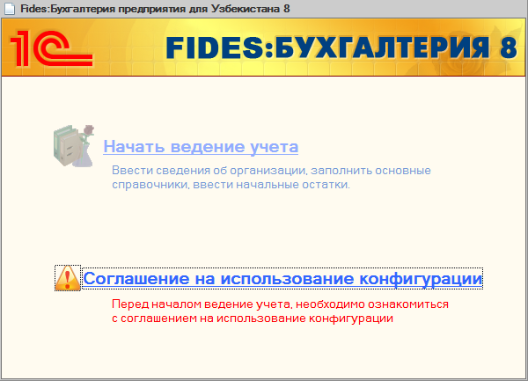

Ташкилот тўғрисида бошланғич маълумотларни тўлдириш учун Ташкилот тўғрисида маълумотларни киритиш ишга туширилади.

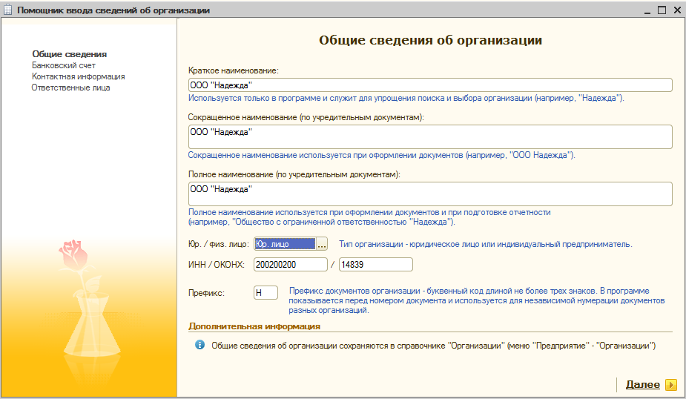

Ташкилот тўғрисида бошланғич маълумотлар киритилганидан кейин Старт ёрдамчи дан фойдаланиш тавсия қилинади.

Старт ёрдамчи

Ташкилот тўғрисида бошланғич маълумотлар киритилганидан кей ин фойдаланувчига бирламчи созланмаларни ўрнатиш имкониятини берувчи, Старт ёрдамчи очилади.

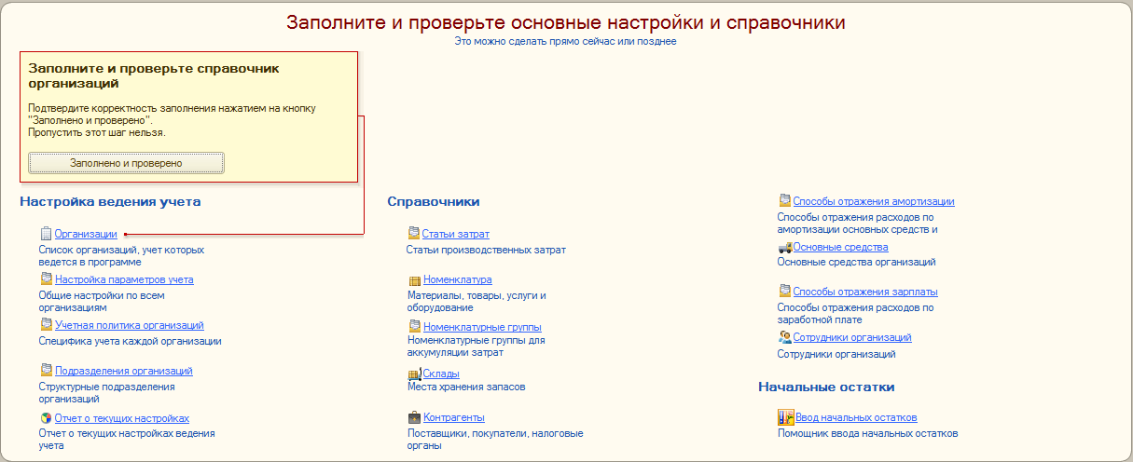

«1С:Бухгалтерии 8 тез ўзлаштириш» электрон қўлланмаси
1С:Бухгалтерия 8 тез ўзлаштириш электрон қўлланмаси, дастур билан танишишни бошлаётганлар учун мўлжалланган.

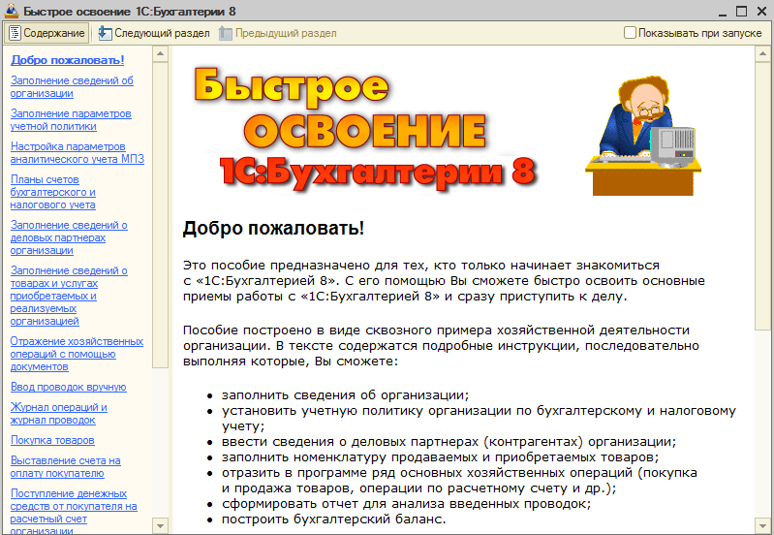

Иш столи
Маълумотлар базасидаги ҳужжатлар ва бошқа объектларга кириш бош меню ёрдамида амалга оширилади. Киришнинг муқобил усули бўлиб Иш столи ҳисобланади.
Иш столи навигация панели (чапдан) ва иш столидан иборат. Иш соҳасининг юқори қисмида ушбу бўлим бўйича ҳужжатлар рўйхати жойлашган. Паст қисмида маълумотнома маълумотлари, янги ҳужжат киритишга гиперссилка, шу жумладан ушбу бўлим ҳисоби бўйича ҳисоботларни шакллантиришга гиперссилка жойлашган.

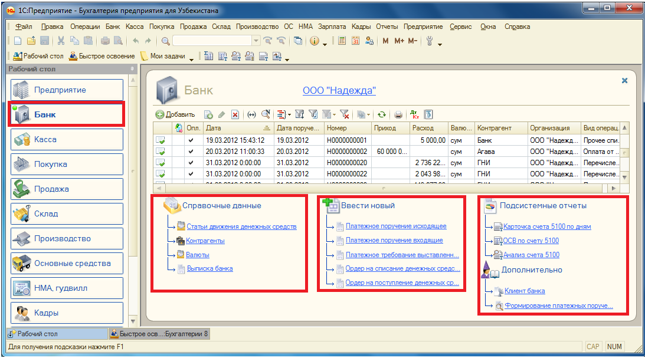

Масалан, Банк бўлимидаги Тўлов топшириқномаси гиперссилкаси босилганда янги ҳужжатни киритиш учун шакл очилади, Банк кўчирмаси гиперссилкаси босилганда эса бир номли ишланма шакли очилади. Банкбўлимидаги 5110 счети бўйича АСҚ, 5100 счет карточкаси, 5100 счет таҳлили гиперссилкаларидан фойдаланиб, ушбу бўлим ҳисобида аксарият кўп ишлатиладиган ҳисоботларни тез шакллантириш мумкин.
Шундай тақдим қилинган ўзаро боғлиқ ҳужжатлар, ишланмалар, маълумотлномалар ва ҳисоботлар алоҳида участка ҳисоби етакчиси бўлган, бухгалтер учун иш столи сифатида хизмат қилиши мумкин.

Бухгалтер монитори
Бухгалтер мониториҳисоб рақам ва ғазнадаги қолдиқлар бўйича, дебитор ва кредитор қарзлари суммалари тўғрисида, регалментланган ҳисоботларни топшириш муддатлари тўғрисида, шу жумладан солиқларни тўлаш муддатлари тўғрисида маълумотларни тезкор ва қулай шаклда олиш имконини беради. Бухгалтер мониторииш столи навигация панелидаги Монитор закладкасида жойлашган.

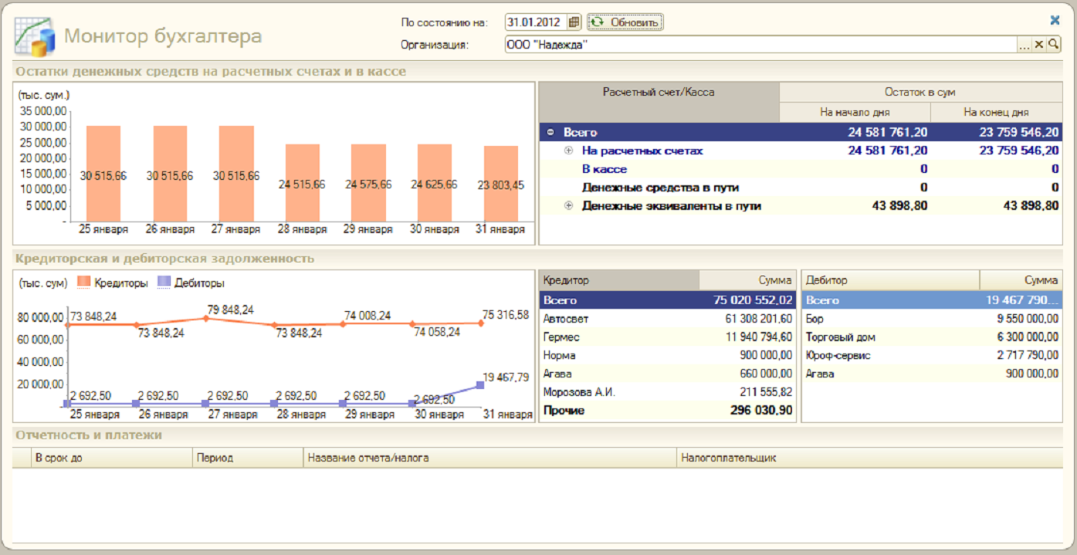

Раҳбарга ҳисобот
Раҳбарга ҳисобот бўлими бухгалтерия ҳисоби маълумотлари асосида ташкилотнинг жорий молиявий холати ҳақида маълумот олиш имконини беради.

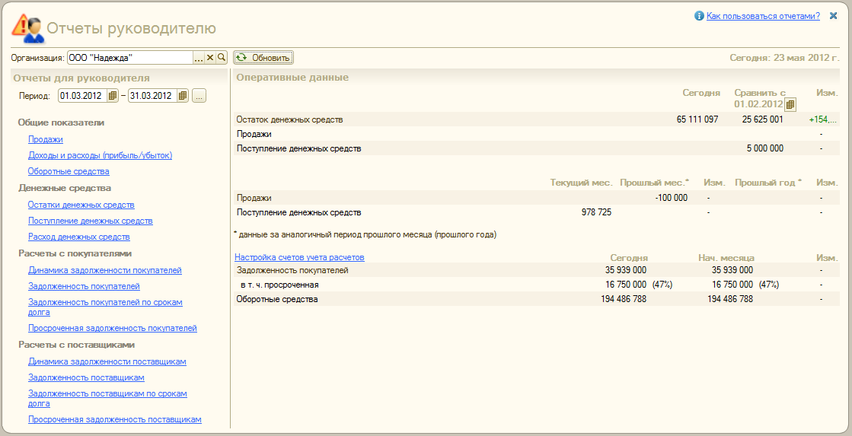

Тезкор маълумотлар бўлимида кўрсаткичлар қатори бўйича жорий кун учун тезкор маълумотлар акс этади. Тезкор маълумотларни Раҳбар учун ҳисоботлар бўлими ҳисоботлари ёрдамида деталлаштириш мумкин.
Тавсия қилинадиган маълумотлар таҳлили кетма-кетлигига Ҳисоботлардан қандай фойдаланиш ссилкаси бўйича ўтиш мумкин.

Боб 3ИШ БОШИ
Дастур бухгалтерия ҳисобини юритиш учун тайёрланган, тўлдирилган счетлар режаси ва бошқа созланмалар билан етказиб берилади. Ҳисобни юритиш созланмалари фойдаланувчи томонидан ўзгартирилиши бўлиши мумкин.
Дастурда ишлашни бошлаш учун зарур бўлган, асосий маълумотларни тўлдиришда ҳисобни тўғри юритиш учун дастурни барча зарурий созланмаларини тез ва қулай шаклда ўрнатишга ёрдам берувчи, Старт ёрдамчи дан фойдаланиш тавсия этилади.

Ҳисоб параметрларини созлаш
Аналитик ҳисоб параметрлари Корхона менюси Параметрларни созлаш шаклида ўрнатилади. Аналитик ҳисоб параметрлари созланмалари барча ташкилотлар маълумотлар базаси учун умумий ҳисобланади.
«Фаолият турлари» закладкаси
Фаолият турлари закладкасида маълумотлар базаси ташкилотлари амалга оширадиган, фаолият турлари кўрсатилади. Белгиланган байроқчаларга боғлиқ холда зарур созланмалар рўйхати аниқланади.
- Агар ташкилотлардан бири махсулот ишлаб чиқариш, ишлар бажариш ва хизматлар кўрсатишга оид фаолиятни амалга оширса, у холда Махсулот ишлаб чиқариш, ишлар бажариш, хизматлар кўрсатиш байроқчаси белгиланади
- Агар ташкилотлардан биричакана савдо бўйича фаолиятни амалга оширса, у холда Чакана савдо байроқчаси белгиланади..

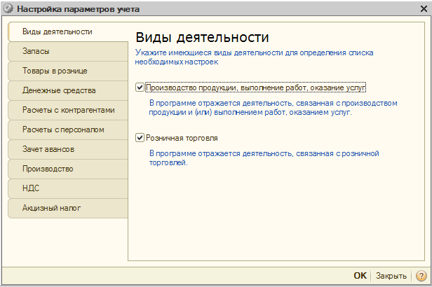

«Заҳиралар» закладкаси
Ушбу шаклнинг Заҳиралар закладкасида қуйидаги созланмалар ўрнатилади:
- Агар товар-моддий қийматликларни сотиш ташкилот балансига ҳақиқий кирим қилингунгача амалга оширилса, у холда Ҳисоб маълумотлари бўйича қолдиқларнинг йўқлиги даврида заҳираларни ҳисобдан чиқариш рухсат этилади байроқчаси белгиланади.
- Агар ташкилотлардан бири қайтариладиган идишлар ҳисобини юритса, у холда Қайтариладиган идишлар ҳисоби юритилади байроқчаси белгиланади.
- Агар ташкилотлардан бири партион ҳисобини юритса, у холда Партиялар бўйича ҳисоб юритилади (кирим ҳужжатлари бўйича) байроқчаси белгиланади. Ушбу холда товар-моддий қийматликлар (ТМҚ) ҳисоби счетларига «Партиялар» субконтоси қўшилади. Ҳужжатларни ўтказиш даврида «Партиялар» субконтоси автоматик тўлдирилади. Яратилган «Партиялар» субконтоси фақат ФИФО бўйича ҳисоб юритувчи, ташкилотлар томонидан фойдаланилади. Ўртача таннарх бўйича товарларни ҳисобга олувчи, ташкилотлар учун, «Партиялар» субконтоси тўлдирилмайди.
Диққат!
Партиялар бўйича ҳисоб юритилади (кирим ҳужжатлари бўйича) байроқчасини ечиш даврида, партион ҳисобини қайта белгилаш имконияти йўқолади.
Агар дастурда ҳар хил омборлар бўйича заҳиралар ҳисоби юритиламаётган бўлса, у холда Юритилмайди варианти танланади. Агар омборли ҳисобга зарурат бўлса, омборлар кесимида фақат заҳиралар сонини ҳисобга олиш мумкин, бу ҳар хил омборларда сонли ифодададги заҳиралар нақдлигини назорат қилиш имкониятини беради, заҳираларни ҳисобдан чиқариш баҳоси эса ушбу номенклатура позицияси умумий қйматини барча омборлардаги уларнинг умумий сонига бўлиш йўли билан аниқланади. Бундай ҳисоб юритиш учун Сон бўйича юритилади варианти танланади. Сони ва суммаси бўйича юритилади вариантини белгилаш шунга олиб келадики, яъни омборлар кесимида заҳиралар ҳам сони бўйича, ҳамда қиймати бўйича ҳисобга олинади.Ушбу холда заҳираларни ҳисобдан чиқариш баҳоси ҳар бир омбор бўйича алоҳида аниқланади.

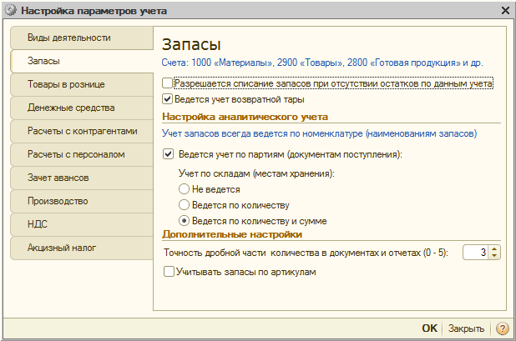

«Чаканадаги товарлар» закладкаси
Агар ташкилотлардан бири чакана савдо фаолиятини амалга оширса, у холда Чаканадаги товарлар закладкасида қуйидаги созланмаларни ўрнатиш мумкин:
- Номенклатура бўйича (айланмалар)–«Чакана савдодаги товарлар (НСЖ даги сотиш баҳоси бўйича)» 2920.3 счетига «Номенклатура» айланма субконтоси қўшилади. Шунинг учун субконто фақат қолдиқсиз айланмаларни ҳисобга олинади.
- ҚҚС ставкаси бўйича - «Чакана савдодаги товарлар (НСЖ даги сотиш баҳоси бўйича)» 2920.3 счетига ва «Ноавтоматлаштирилган савдо жойларидаги савдо устамаси» 2920.2га «ҚҚС ставкалари»субконтоси қўшилади

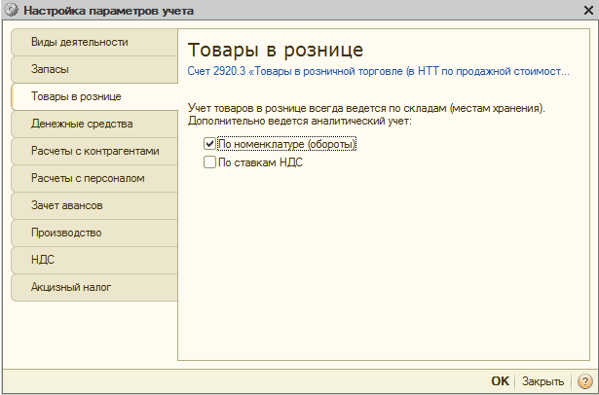

«Пул маблағлари» закладкаси
Агар ташкилотлардан бири пул маблағлари моддалари бўйича аналитик ҳисобини юритса, у холда Пул маблағлари закладкасида Пул маблағлари харакати моддалари бўйича байроқча белгиланади. Агар байроқча ўрнатилган бўлса, у холда пул маблағлари ҳисоби счетларига Пул маблағлари харакати моддалари субконтоси қўшилади, ғазна ва банк ҳужжатларида эса пул маблағлари ҳаракати моддаларини танлаш йўли очилади. Субконто ҳужжатларини ўтказиш даврида ҳужжат моддаларида кўрсатилганига асосан тўлдирилади.
Агар нақд пул маблағлари ҳисоби ташкилот ғазналари кесимида олиб борилса Нақд пул маблағлари ҳисобини ташкилот ғазналари кесимида юритиш байроқчаси белгиланади. Агар байроқча ўрнатилган бўлса, у холда пул маблағлари ҳисоби счетларига Ташкилотлар ғазналари субконтоси қўшилади.
Ғазна китобларини алоҳида ҳар бир ғазна бўйича шакллантириш заруратида Ҳар бир ғазна бўйича ғазна китобларини ажратишбайроқчаси белгиланади
Ҳар бир ғазна бўйича ғазна ҳужжатларини рақамлашни алоҳида ҳисоби лозим бўлган даврда Ғазна ҳужжатларини рақамлашни ажратиш (ташкилот ғазналари бўйича префикслардан фойдаланиб) байроғи белгиланади.
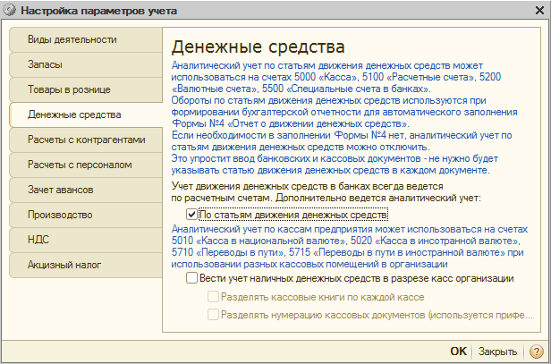

«Контрагентлар билан ҳисоб-китоблар» закладкаси
Контрагентлар билан ҳисоб-китобларзакладкасида ташкилотлар учун ягона бўлган харидорлар ва таъминотчилар учун тўлов муддатлари ўрнатилади. Тўлов муддатларидан ҳисоботларда муддати ўтган суммаларни ҳисоблаш даврида фойдаланилади.
Тўлов муддатини Контрагентлар шартномалари маълумотномасида ҳар бир шартнома учун индивидуал (якка) ўрнатилади.
Ҳисоб-китоб ҳужжатлари кесимида аналитик ҳисобни юритиш лозим бўлганда Ҳисоб-китоб ҳужжатлари бўйича байроқчаси белгиланади.
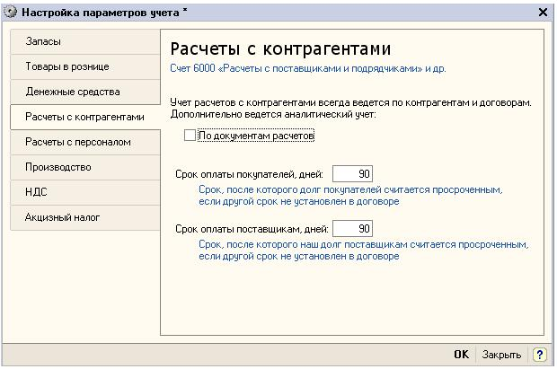

«Ходимлар билан ҳисоб-китоблар» закладкаси
Агар ташкилотлардан ҳеч бўлмаганда бири ҳар бир ходим бўйича иш-ҳақи ўтказмаларини шакллантириш лозим бўлса, у холда Ҳар бир ишчи бўйича ўтказгичини белгилаш лозим. Бу холда 6710 «Иш-ҳақи бўйича ходимлар билан ҳисоб-китоблар» счетига Ташкилот ишчилари субконтоси қўшилади.
Агар ҳамма ташкилотлар барча ишчилар бўйича жамлама ўтказмалар билан маълумотлар базасига иш-ҳақи бўйича маълумотларни киритишни режалаштирса, у холда Барча ишчилар бўйича йиғма ўтказгичини белгилаш лозим
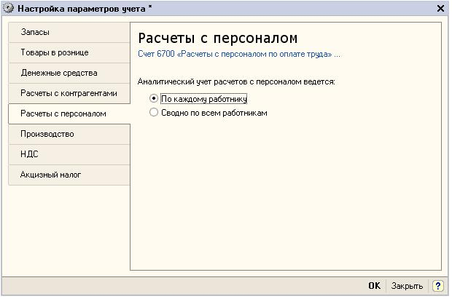

«Бўнакларни ҳисобга олиш» закладкаси
Тизимда контрагент ва ҳисобдор шахслар бўйича бўнакларни ҳисобга олиш автоматик режимда бажарилади байроқчаси белгиланган бўлса, у холда бўнакларни ҳисобга олиш, ўзаро ҳисоб-китоб бўйича қолдиқлар тегишли бўлган, счетлардан қатъий назар шартномалар ва ҳисобдор шахслар кесимида контрагентлар бўйича бажарилади.

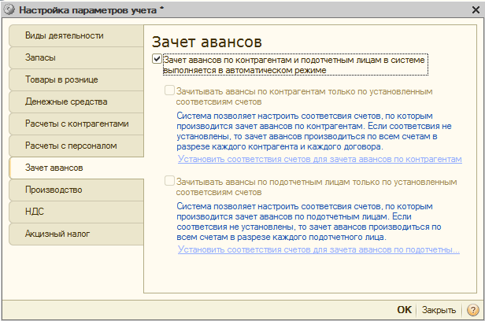

Агар Фақат белгиланган счетларга мувофиқ контрагентлар бўйича бўнаклар ҳисобга олинади байроқчаси белгиланса, у холда бўнакларни ҳисобга олиш, фақат фойдаланувчи кўрсатган, счетлар бўйича шартномалар кесимида контрагентлар бўйича бажарилади. Бу холда Контрагентлар бўйича бўнакларни ҳисобга олиш учун мос счетларни белгилаш гиперссилкаси бўйича ҳисоб-китоблар ва бўнакларнинг мос счетларини кўрсатиш лозим.

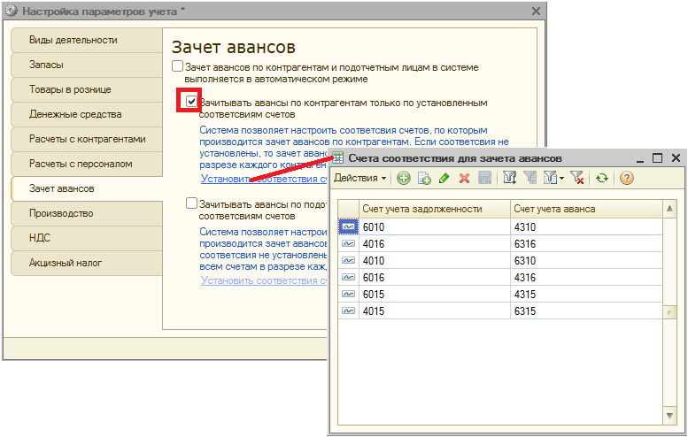
Ҳисобдор шакслар учун ўхшаш холда мос счетлар кўрсатилади.
«Ишлаб чиқариш» закладкаси
Ишлаб чиқариш фаолиятини амалга оширадиган, ташкилотлар учун, Ишлаб чиқариш закладкасидарежали нархлар тури берилади. Режали нархлар ишлаб чиқариш ҳужжатларида одатий хол бўйича белгиланади.
Агар ишлаб чиқаришда хом-ашёдан фойдаланиш даврида, хом-ашё намлигидан келиб чиққан, сонли фарқлар ҳисобга олинса, у холда Хом-ашёни ишлаб чиқаришга топшириш даврида намлик даражасини ҳисобга олишбайроқчаси белгиланади.

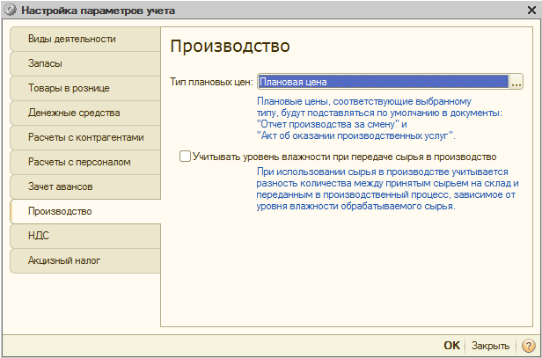

«ҚҚС» закладкаси
ҚҚС закладкасида чет эл валютасидаги ҳужжатлар учун ҚҚС акс этиш усуллари белгиланади – сўмларда ҳужжат суммалари бўйича ёки ҚҚС валюта суммаси бўйича.
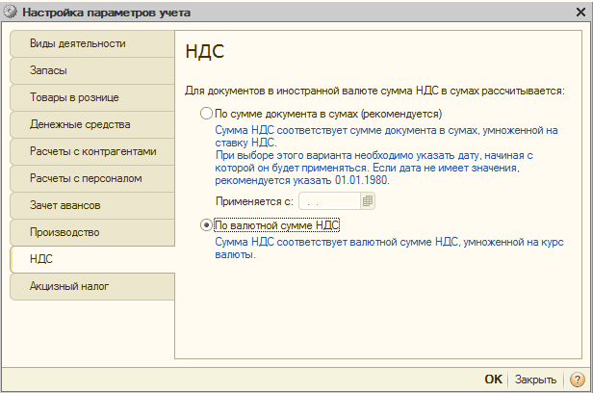

«Акциз солиғи» закладкаси
Агар ташкилот акциз солиғи тўловчиси ҳисобланса Дастурда акциз солиғи ҳисоби юритилади байроқчаси ўрнатилади ва акциз солиғи ҳисоби усуллари кўрсатилади – маҳуслот турлари бўйича кесимидаёки барча махсулотлар бўйича йиғма.

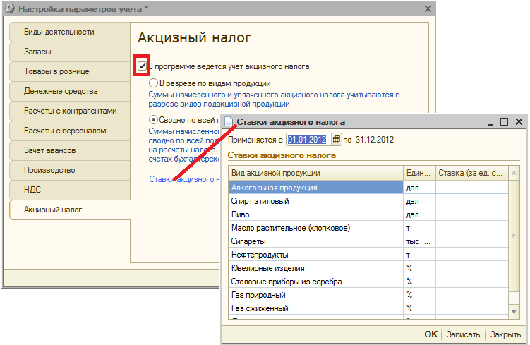

Акциз солиғи ставкалари гиперссилкасини босиш билан ставкаларни тўлдириш шакли очилади.

Ташкилот ҳисоб сиёсати
Амалдаги қонунчилик қатор йўналишлар бўйича бухгалтерия ҳисобини юритишни бир неча усулларидан бирини танлаш имконини тақдим этади. Танланган ҳисоб усулларнинг умумийлиги ташкилот ҳисоб сиёсати ҳисобланади.
Бухгалтерия ҳисоби бўйича ташкилот ҳисоб сиёсати тўғрисида маълумотлар Ҳисоб сиёсати маълумотлар регистрида сақланади. Ҳисоб сиёсати – Корхонаменюси – Ҳисоб сиёсати – Ташкилотлар ҳисоб сиёсати.

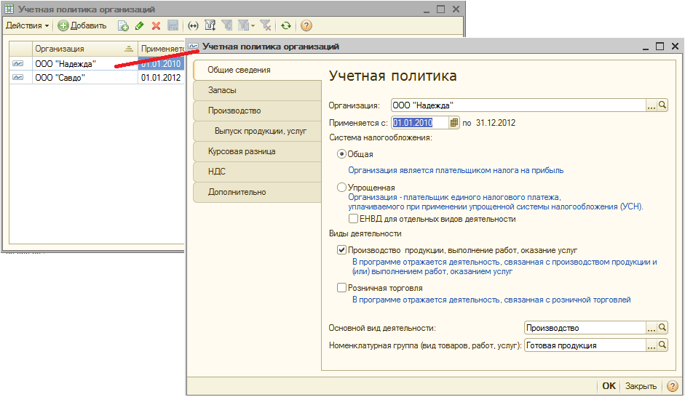

Ушбу маълумотлар регистридаги ҳар бир ёзув маълум ҳисобот даври (йил) учун ташкилот ҳисоб сиёсатини белгилайди.
Ташкилотлар ҳисоб сиёсати маълумотлар регистридагиэлементнинг янги шакли, бухгалтерия ҳисоби бўйича ҳисоб сиёсати параметрларини кўрсатувчи, бир нечта закладкалардан иборат. Шаклда танланган солиққа тортиш тизими ва фаолият турига боғлиқ холда ҳар хил закладкалар танланади.
Ҳисоб сиёсати тўғрисида янги ёзувни киритиш даврида ушбу ҳисоб сиёсати кўлланадиган, ҳисобот даврининг бош санасини кўрсатиш зарур.

Умумий солиққа тортиш тизими
Агар ташкилот умумий солиққа тортиш тизимидан фойдаланаётган бўлса, у холда Умумий маълумотлар закладкасида Умумий ўтказгичини белгилаш лозим.

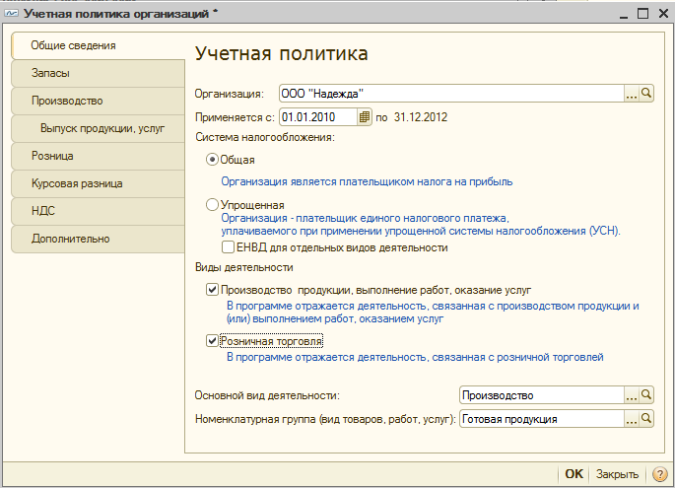

Шунингдек Корхона менюси – Солиқ ҳисоби – Фаолият турларидаги Фаолият турлари рўйхати дан ташкилот асосий фаолият турини кўрсатиш лозим.
Фаолият турлари параметрларида қуйидагиларни кўрсатиш лозим:
- Фаолият турининг қисқача ва тўлиқ номи;
- Фаолият характери;
- Агар фаолият тури лицензияланиши лозим бўлса, лицензая рақами ва санаси;
- Солиққа тортиш– Солиқ ва ажратмалар маълумотнома элементи. Умумий солиққа тортиш холатида Юридик шахслар даромаларига (фойда) солиқ кўрсатилади.;
Номенклатура гуруҳлари закладкасида сотиш даврида ушбу фаолият тури параметрлари қўлланувчи, омборлар номи ва ушбу фаолият турига тегишли бўлган номенклатура гуруҳлари рўйхати кўрсатилади.

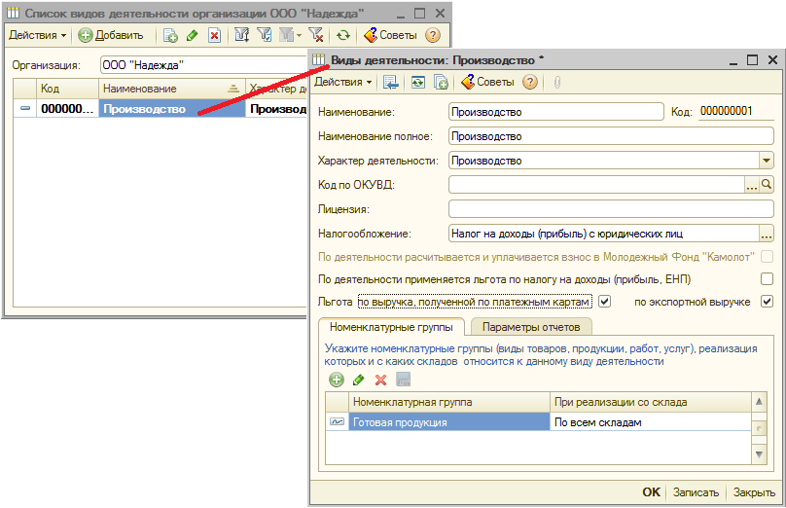

Ҳисоботлар параметрлари закладкасида нобюджет фондларига мажбурий ажратмалар фаолияти характерини кўрсатиш ва Солиқлар ва ажратмалар маълумотномасидан мос ажратма турларини танлаш лозим.

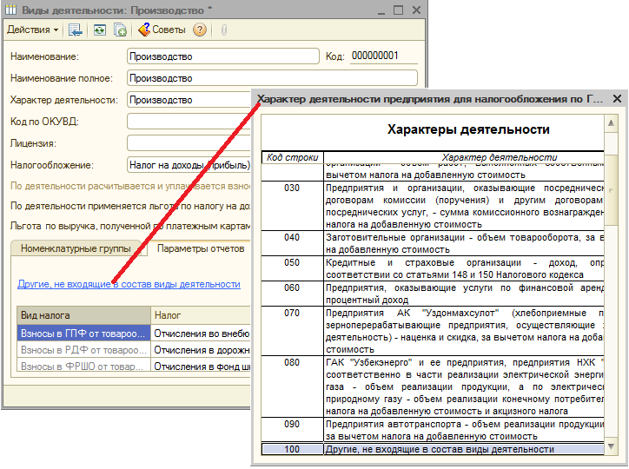
«Заҳиралар» закладкаси
Заҳиралар закладкасида чиқиб кетиш давридаги ТМЗ қийматини баҳолаш тартиби кўрсатилади. Кейинги чиқиб кетиш усулларини танлаш имкони бор: ўртача қиймат бўйича ёки ФИФО бўйича.

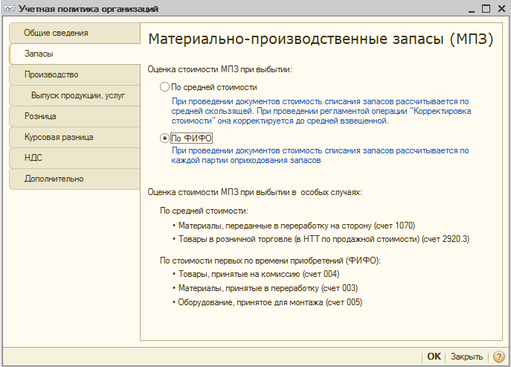

«Ишлаб чиқариш» закладкаси
Агар ташиклот фаолияти ишларни бажариш, хизматлар кўрсатиш билан боғлиқ бўлса ёки ташкилот ишлаб чиқариш фаолиятини амалга оширса, у холда Ишлаб чиқариш закладкасида чет буюртмачилар хизмати ва хусусий бўлимлар хизмати учун, асосий ва ёрдамчи ишлаб чиқариш харажатларини тақсимлаш базаси кўрсатилади.
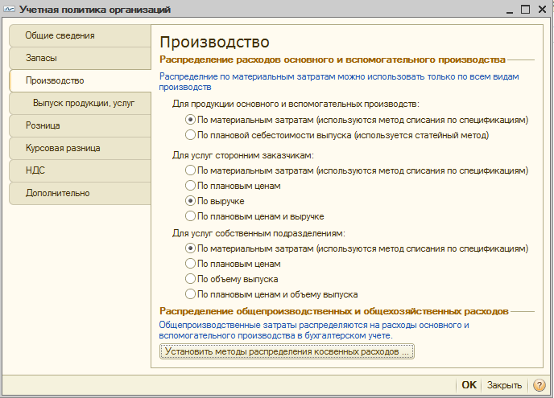

Фойдаланувчи нисбий харажатларни тақсимлаш усулини белгилаши лозим. Тақсимлаш усусли Умумишлаб чиқариш харажатларини тақисмлаш усуллари регистрида сақланади.

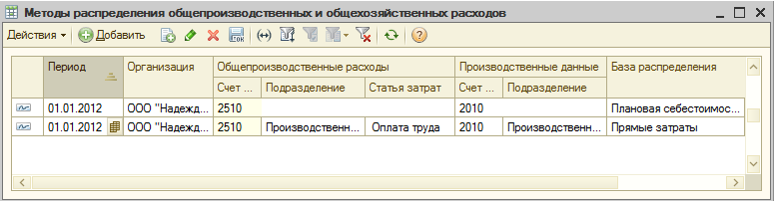

Нисбий харажатларни ҳисобдан чиқариш даврида бўлимлар ва харажат моддалари бўйича турли тақсимлаш усулларини қўллаш мумкин. Нисбий харажатлар учун кейинги тақсимлаш базалари имкони бор:
- ишлаб чиқариш ҳажми;
- режали таннарх;
- меҳнат ҳақи;
- моддий харажатлар;
- тушум;
- тўғри харажатлар;
- тўғри харажатларни алохида моддалари.

Агар бўлим номлари ва харажат моддалари тўлган бўлса, у холда нисбий харажатлар кўрсатилган бўлимга тақсимланади. Агар бу жойлар тўлмаган бўлса, у холда нисбий харажатлар бўлимлар ва харажат моддаларидан қатъий назар кўрсатилган тақсимлаш базасига мувофиқ барча бўлимлар ва номенклатура гуруҳлари ўртасида тақсимланади.

«Махсулот, хизматлар ишлаб чиқариш» закладкаси
Закладкада кейинги созланмалар кўрсатилади:
- Статуслар бўйича ишлаб чиқаришдан материалларни ҳисобдан чиқариш стратегияси (хусусий ва қабул қилинганлар кетма-кетлиги);
- Ишлаб чиқариш усули: 2890 счетини ишлатиш ёки 2890 счетини ишлатмасдан.
- Қайтадан бўлиш кетма-кетлиги–харажатлар счетларини ёпиш учун бўлимлар кетма-кетлигини бериш усусли: қўлда ёки автоматик.
Агар Қўлда берилади варианти танланса, у холда Счетларни ёпиш учун бўлимлар таритибини белгилаш ҳужжатидатайёр махсулот ва ярим тайёр махсулотлар таннархини ҳисоблаш даврида счетларни ёпиш учун бўлимлар кетма кетлигини бериш лозим. Ҳужжатлар рўйхатига Харажат счетларини ёпиш учун бўлимлар тартибини белгилаш тугмаси бўйича ўтиш мумкин.
Агар Автоматик аниқланади варианти танланса, у холда харажат счетларини ёпиш учун бўлимлар кетма-кетлиги автоматик берилади.
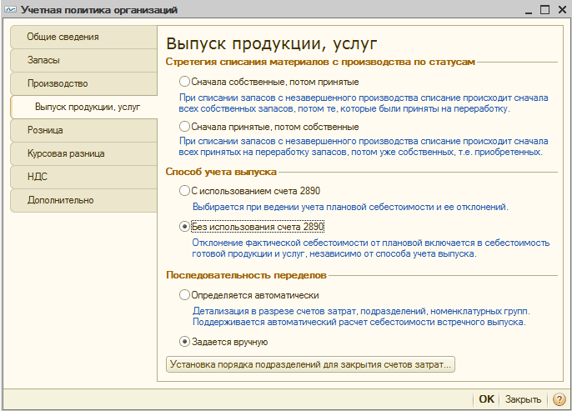
Кўп қайтадан бўлиш (многопередельний) ишлаб чиқаришида яримтайёр махсулотларни ишлаб чиқариш алохида ишлаб чиқариш усаткасида (бўлимида) амалга оширилиши лозим. Таннарх ҳисобининг тўғрилиги учун харажат счетларини ёпиш учун бўлимлар тартибини қўлда белгилаш тавсия. Бунинг учун Харажат счетларини ёпиш учун бўлимлар тартибини белгилаш тугмасини босиш ва очилган ойнада янги ҳужжатни қўшиш лозим.

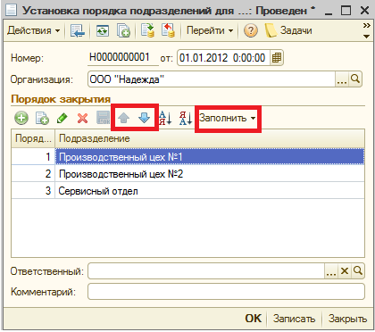
Харажат счетларини ёпиш учун бўлимлар тартибини белгилашҳужжати бош қисмидаамалдаги белгиланган тартиб ва ташкилот номи билан санаси кўрсатилиши лозим.
Ҳужжатнинг жадвал қисмини ишлаб чиқариш бўлимларининг номлари билан тўлдириш лозим, бунинг учун Тўлдириш тугмаси тайинланган.(Юқорига/Пастга)тугмаси ёрдамида ишлаб чиқариш таннархини ҳисоблаш учун бўлимлар навбатини белгилаш лозим (аввал яримтайёр махсулотларни ишлаб чиқаришни амалга оширувчи, бўлимлар, кейин эса асосий махсулот ишлаб чиқарувчи бўлимлар)

«Чакана» закладкаси
Ушбу закладкада чакана савдо фаолиятини амалга оширувчи, ташкилотлар учун чаканадаги товарларни баҳолаш усули кўрсатилади: сотиб олиш қиймати бўйича ёки сотиш қиймати бўйича.
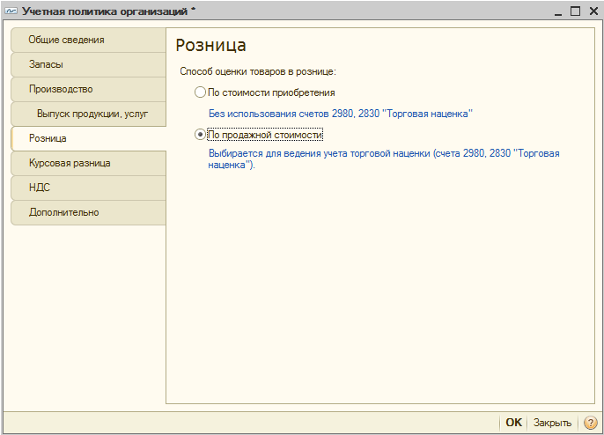

Агар Сотиб олиш қиймати бўйича усули танланган бўлса, у холда ҳисобга олишда савдо устамаси ҳисоб счети ишлатилмайди.
Агар Сотиш қиймати бўйича усули танланган бўлса, у холда товарларни тушуми/жойлашиши даврида чакана савдодаги (2920) товарлар ҳисоби счетида, тизим (система) савдо устамаси (2980) суммасини автоматик ҳисоблайди, ойни ёпиш даврида эса Сотилган товарлар бўйича савдо устамасини ҳисоблаш регламент операцияси ёрдамида сотиш нархларида ҳисобга олинадиган, сотилган товарларга келадиган, савдо устамасини ҳисобдан чиқариш ва ҳисоблаш автоматик амалга оширилади.

«Курс фарқи» закладкаси
Закладкада кейинги созланмалар кўрсатилади:
- Баланс валюта моддаларининг курс фарқларини акс этиш усули – ҳисоб-китоблар ҳужжатлари ва регламент операциялари билан ёки фақат регламент операциялари билан;
- Шартли бирликларда ифодаланган, баланс валюта моддаларининг курс фарқларини акс этиш усули – шунга ўхшаш холда ва баланс валюта моддаларининг курс фарқларини акс эттириш, фақат ўзаро ҳисоб-китоб ҳужжатлари билан ёки фақат тўлов ҳужжатлари билан.
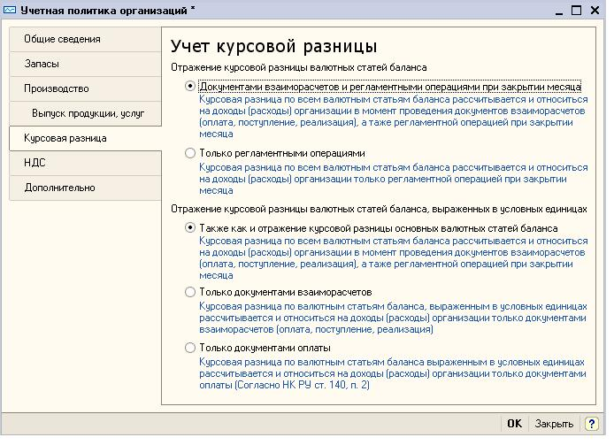

«ҚҚС» закладкаси
Дастурда жўнатишни мулк ҳуқуқи ўтмасдан акс эттириш мумкин. ОперацияниМулк ҳуқуқи ўтмасдан жўнатиш операцияси тури билан Хизматлар ва товарларни сотишҳужжати асосидаакс эттирилади. Агар Мулк ҳуқуқи ўтмасдан жўнатиш бўйича ҚҚСни ҳисоблаш байроғи белгиланган бўлса, у холда ҳужжатни ўтказиш даврида ҚҚС ҳисобланади. Агар байроқ ечилган бўлса, у холда ҚҚС кечроқ ҳисобланади: жўнатилган товарларни сотишни акс этиш даврида Жўнатилган товарларни сотиш ҳужжати билан.
Ташкилот шартномаларни шартли бирликларда тузиш мумкин. У.е.даги шартномалар бўйича ҳисоб-фактураларнинг чоп этиш шаклларидаги кўрсаткичлар, сўмларда акс этиши мумкин. Бунинг учун ҚҚС закладкасида У.е.даги ҳисоб-китоблар бўйича ҳисоб-фактураларни сўмларда шакллантириш байроқчасини белгилаш лозим.
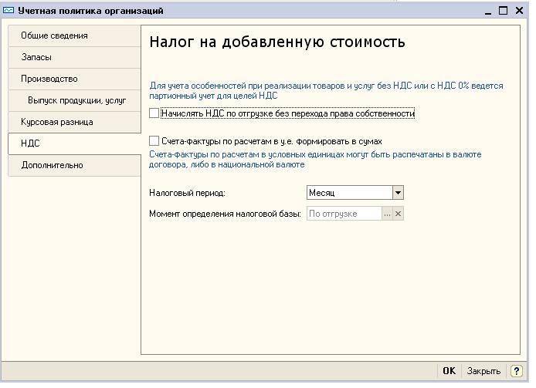

«Қўшимча» закладкаси
Агар ташкилот умумхўжалик харажатлари ҳисоби учун «директ-костинг» усулини қўлласа «Директ-костинг» усули қўлланади байроқчасини белгилаш лозим.
Агар ташкилот ИХФ дан бадаллар бўйича ўша аналитикадаги (яъни меҳнат ҳақи харажатлари) харажатлари ҳисобини юритса, Мехнат ҳақи харажатлари ва шунга ўхшаш аналитикада ўтказгичини белгилаш лозим.
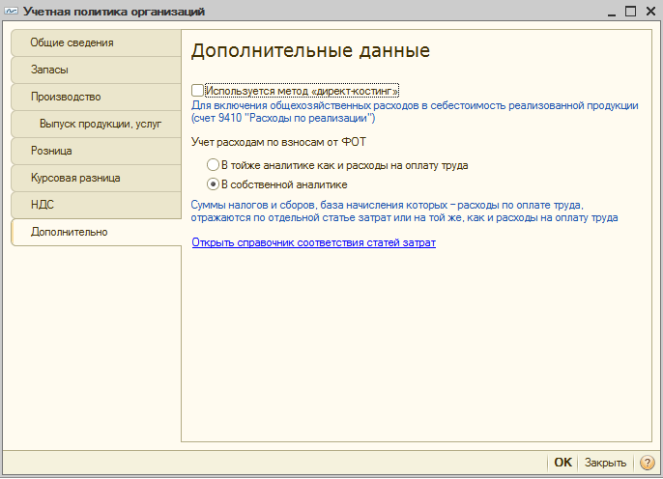

Хусусий аналитикасида ИХФ дан бадаллар бўйича харажатларни ҳисобга олиш юритилса Харажат моддалари мос маълумотини очиш гипперссилкаси бўйичахаражат моддаларига мос маълумотномадаги харажат моддаларини кўрсатиш лозим.
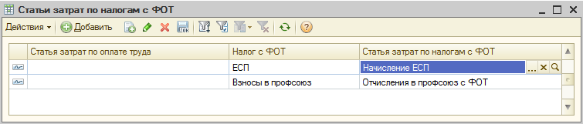

Соддалаштирилган солиққа тортиш тизими

Агар ташкилот соддлаштирилган солиқ тизимини қўллаётган бўлса, у холда ҳисоб сиёсати шаклидаги, Умумий маълумотлар закладкасида Соддалаштирилган солиққа тортиш тизимини танлаш зарур. Ҳисобнинг асосий параметрлари созланувчи, ССТ закладкаси автоматик қўшилади.
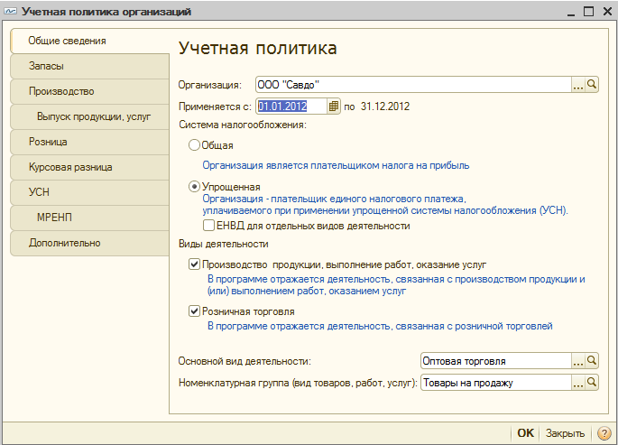

Шунингдек ушбу закладкада Корхона менюси – Солиқ ҳисоби – Фаолият тури даги Фаолият турлари рўйхатиданташкилот фаолият турини кўрсатиш лозим.
Фаолият тури параметрларида қуйидагиларни кўрсатиш зарур:
- Қисқа ва тўлиқ ном;
- Фаолият характери;
- Агар фаолият тури лицензияланиши лозим бўлса, Лицензия;
- Солиққа тортиш – Солиқлар ва ажратмалар маълумотнома элементи.Соддалашган солиққа тортиш холатида Ягона солиқ тўлови кўрсатилади.;
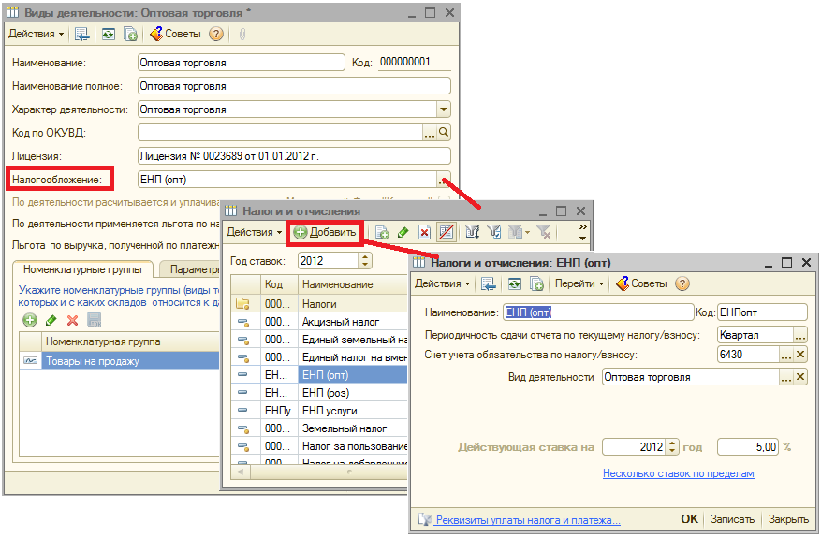

Эслатма
Ягона солиқ тўлови тўғрисида маълуомтлар Солиқлар ва ажратмалар маълумотномасида ҳар бир фаолият тури бўйичаалоҳида киритилади.

Номенклатура гуруҳлари закладкасида сотиш даврида ушбу фаолият тури параметрлари қўлланувчи, омборлар номи ва ушбу фаолият турига тегишли номенклатура гуруҳлари рўйхати кўрсатилади.

Ҳисоботлар параметрлари закладкасидалозим бўлади:
- Ягона солиқ тўлови базали ўлчовини ҳисоблаш усули – қатъий белгиланган (фиксир) солиқ ставкалари бўйича ёки ер солиғи ставкалари бўйича.
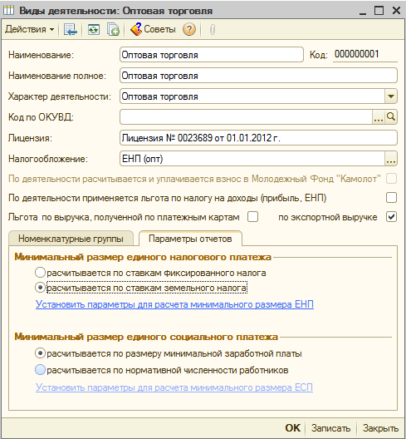

- ЯСТ энг кам ўлчови бўйича параметрларни белгилаш гиперссилкаси бўйича мос параметрларни кўрсатиш:
- Агар Қатъий белгиланган (фиксир) солиқ ставкалари бўйича усули танланган бўлса қатъий белгиланган солиқ ўлчови кўрсатилади;

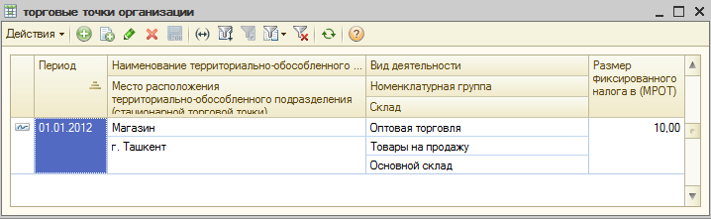

- Агар Ер солиғи ставкалари бўйича усули танланган бўйлса Ер участкаларини рўйхатга олиш ҳужжати киритилади.
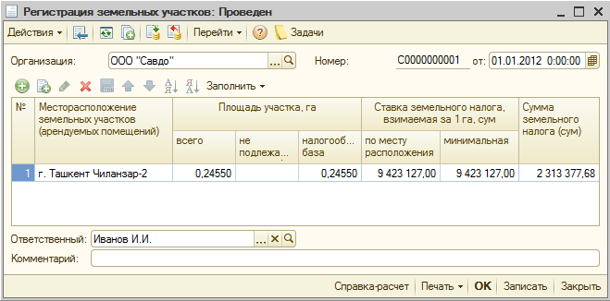

- Ягона солиқ тўлови базали ўлчовини ҳисоблаш усулини кўрсатиш – энг кам иш ҳақи ўлчови бўйича ёки ишчиларнинг меъёрий сони бўйича.
- Агар ЯИТ энг кам ўлчовини ҳисоблаш параметрларини белгилаш гиперссилкаси бўйича «меъёрий сони бўйича» ҳисоблаш усули танланган бўлсамос параметрларни кўрсатиш лозим. Бошқа закладкаларни (Заҳиралар, Ишлаб чиқариш, Курс фарқлари ва х.к.) тўлдириш тартиби «Умумий солиққа тортиш тизими» бўлимида изоҳ берилган.

«ССТ» закладкаси
Ушбу закладкада кейинги маълумотлар кўрсатилади:
- Ташкилот ихтиёрий асосда ҚҚС тўловчиси ҳисобланадими;
- Ташкилотнинг умумий солиққа тортиш тизимидан ССТга ўтиш санаси ёки ССТни қўллашнинг бош санаси;
- ЎзР СК 350 м. мувофиқ ўтиш даври холати ҳисобини лозимлиги аниқланади – ССТ га ўтишгача, умумбелгиланган солиқларни тўлашда бўлган, ташкилотлар;
- ССТ га ўтиш тўғрисида хабарнома рақами ва санаси;
- 02.02.2011й. МВ № 5, ИВ № 4, ДСҚ № 2011-4, 03.03.2011й. № 2203 бўйича АВ рўйхатидан ўтган қарорига асосан ер солиғининг энг кам ўлчовини ҳисобга олган холда ЯСТ ҳисоблаш тизимини қўллаш. Мос байроқчани белгилаш холатида ЭКЯСТ закладкаси очилади.
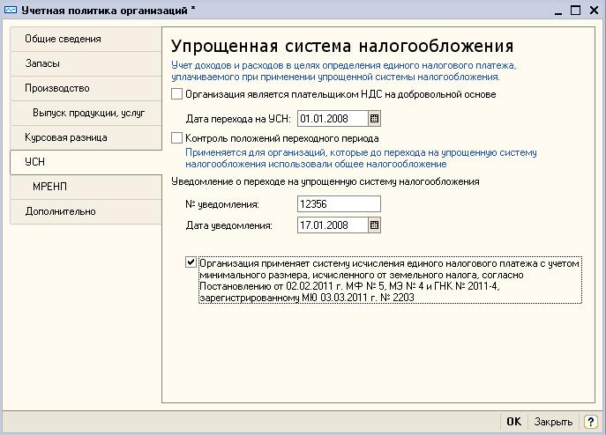

«ЭКЯСТ» закладкаси
ЭКЯСТ закладкасида ташкилотларнинг фаолият тури ва жойлашган жойи бўйича камайтирувчи коэффициенти белгиланади.
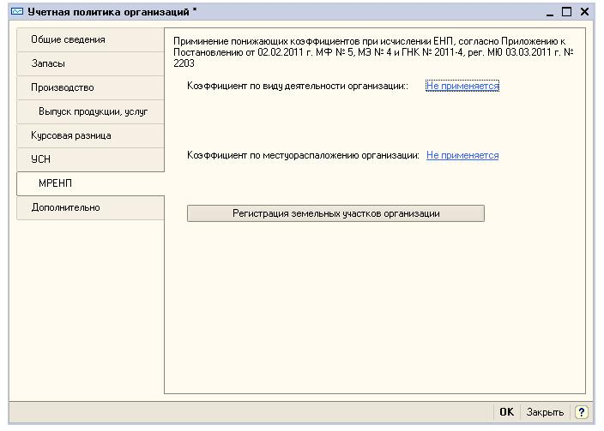

Коэффициентларни белгилаш Қўлланмайди гиперссилкасини босиш билан белгилаш мумкин.
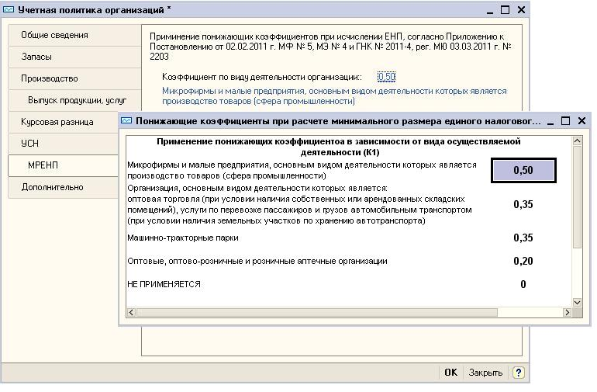

Харажатлар ҳисоби тартиби
Оддий фаолият турлари бўйича харажатлар ҳисоби Харажат моддалари маълумотномаси ёрдамида юритилади, Корхона менюси – Даромадлар ва харажатлар. Харажат моддалари маълумотномаси ишлаб чиқаришда харажатлар ҳисоби счетлари субконтоси ва давр харажатлари кўриниши сифатида ишлатилади.

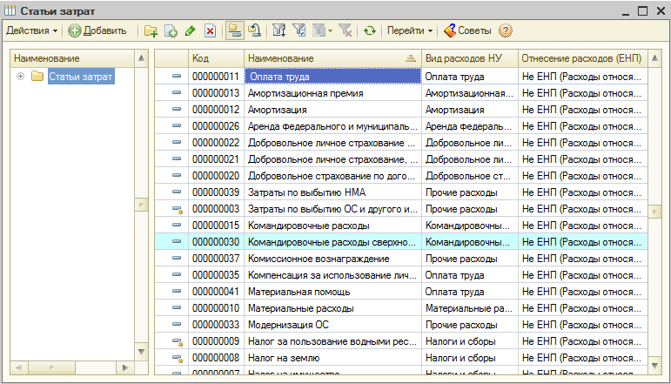

Оддий фаолият турларига тегишли бўлмаган, бошқа харажатлар ҳисоби, Бошқа даромад ва харажатлар маълумотномаси ёрдамида юритилади, Корхона менюси – Даромад ва харажатлар. Бошқа даромад ва харажатлармаълумотномаси9300 «Асосий фаолиятдан бошқа даромадлар» счети субконтоси сифатида ишлатилади, шунингдек шунга ўхшаш счетлар бўйича.

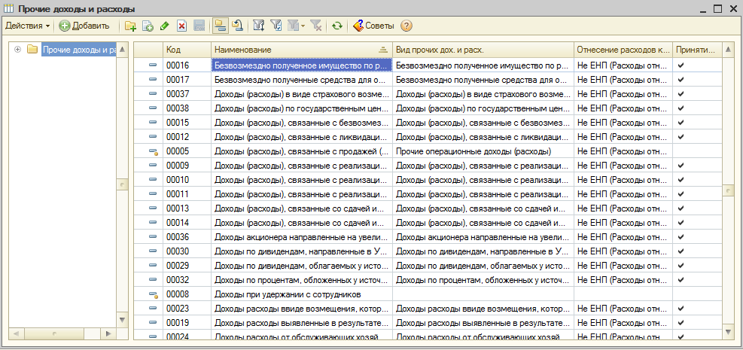

Счетлар режаси
Конфигурация шундай счетлар режасини ўз ичига олганки, яъни қонунчилик билан регламентланган, счетлар ва субсчетлар билан олдиндан тўлдирилган счетлар билан.
Счетлар режаси ҳисоби маълумотлар базасида юритиладиган, барча ташкилотлар учун умумий ҳисобланади, ва ташкилот ҳисоб сиёсатининг бир қисми ҳисобланади. Счетлар режасига Корхона менюси – Счетлар режаси – Бухгалтерия ҳисоби счетлар режаси орқали ўтиш мумкин.

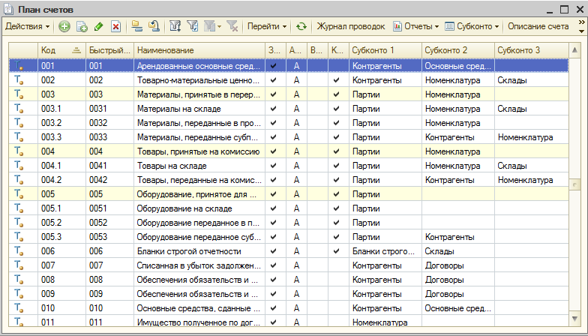

Счетлар олдиндан белгиланган («Конфигуратор» режимида яратилган) ва белгиланмаган (фойдаланувчи томонидан яратиладиган) бўлади. Олдиндан белгиланган счетлар пиктограммаси билан белгиланган. Фойдаланувчи олдиндан белгиланган счетларни ўчира олмайди, лекин қуйидаги таркибларни белгилаган холда, янги счетлар ва субсчетларни киритиши мумкин:
- Актив, пассив ва актив-пассив счетлар белгиси;
- Балансдан ташқари счетлар белгиси;
- Аналитик ҳисобни созлаш;
- Сонли ҳисобни созлаш;
- Валюта ҳисобини созлаш.

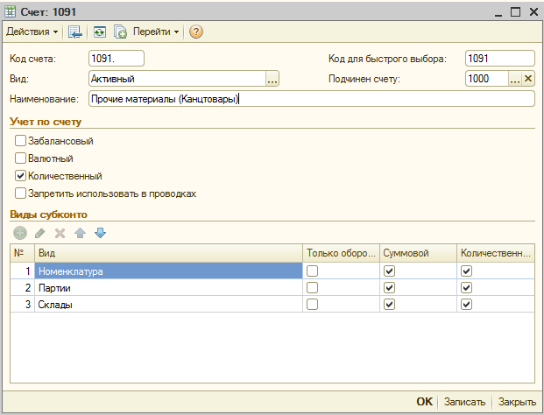

Эслатма
Янги субсчетни қўшиш нусха олиш билан тавсия қилинади. Бунинг учун (Нусхалаш билан қўшишF9)тугмасини босган холда, ўхшаш субсчет курсор билан ажратилади, янги счет карточкасида реквизитларни тўғирлаш ва сақлаш бўйича ОК тугмаси босилади.

Аналитик ҳисоб созланмалари – бу счетлар таркиби сифатида берилувчи, субконто турларидир. Ҳар бир счет бўйича параллел холда субконтонинг учта туригача фойдаланиб аналитик ҳисоб юритилиши мумкин.
Счетлар учун ўтказмаларда фойдаланишга таъқиқ ўрнатилган бўлиши мумкин. Ўтказмалардан фойдаланишга таъқиқ ўрнатиш субсчетларга эга, барча счетлар учунмақсадга мувофиқ. Ўтказмаларда фойдаланиши таъқиқланган, счетлар, счетлар режаси шаклида яшил фон билан ажратилади.

Эслатма
Ҳужжатларни киритиш даврида танлашни тезлаштириш учун счетлар режасининг Тез танлаш устунсида кўрсатилган, тез танлаш кодини ишлатиш мумкин. Тез танлаш коди сифатида ажратувчисиз счет коди ишлатилади. Счетни танлаш учун клавиатурадан счет кодини териш кифоя.

Бухгалтерия ҳисоби тавсифи билан танишиш учун контекст менюсидаги Счет тавсифи тугмасини босиш лозим.
Танланган счет бўйича қўшимча маълумотларни олиш учун Ҳисоботлар тугмасини босиш зарур ва стандарт бухгалтерия ҳисоботларидан бирини шакллантириш, масалан, Счет бўйича айланма-сальдо қайдномаси ҳисоботи.
Счет субконтоси рўйхатига ўтишда, Субконто тугмасини босиш лозим.
Чоп этиш тугмаси ёрдамида бухгалтерия ҳисоби счетлар режасини экранга чиқариш ва чоп этиш мумкин.

Субконто турлари
Дастурда субконто тушунчаси остида объектнинг аналитик ҳисоби тушунилади.Субконто кўриниши остида, объект танланувчи, кўп бир турли объектларнинг аналитик ҳисоби тушунилади.
Субконто тури сифатида маълумотномалар, ҳужжат турлари ва конфигурациянинг бошқа объектлари белгиланиши мумкин. Ҳисоб учун, Корхона менюси – Счетлар режаси – Субконто тури да очиқ бўлган, умумий субконто турлари ишлатилади.

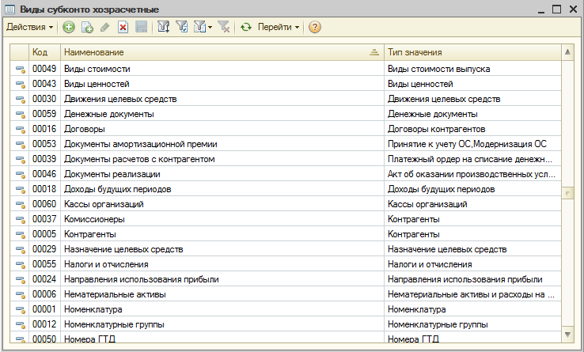

Дастур фойдаланувчи янги субконто турларини киритиши мумкин бўлган қўшимчадаги, олдиндан белгиланган субконто турлари рўйхати билан таъминланади.
Субконто янги тури (ҚўшишIns) тугмаси ёрдамида яратилади. Субконто рўйхати шаклига янги ёзув қўшилади.Ундан сўнг рўйхат шаклнинг Номи устунидаги янги субконто тури номини кўрсатиш ва Қиймат типи устунданянги субконто турининг қиймат типини танлаш лозим.
Янги субконто қиймат типи Қиймат типи устуннинг ўнг чисмида, жорий ёзувдаги танлаш тугмасини босиш билан чақириладиган, маълумотлар типини Тахрирлаш махсус ойнасидан танланади.
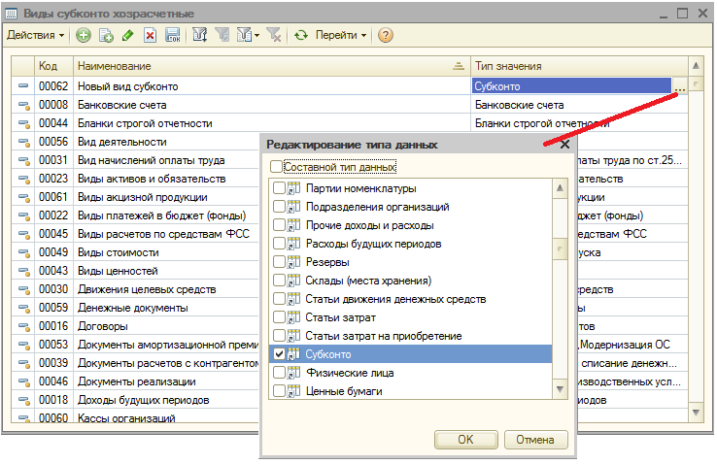

Субконто турини кўрсатиш лозим: оддий ва таркибий. Кейин субконто сифатида (ҳужжат турлари, маълумотномалар ва б.) фойдаланиш мумкин бўлган, объектлар рўйхати келтирилган. Бу рўйхатда шундай объект турларини кўрсатиш керакки, яъни субконто қийматини танлаш мумкин бўлсин. Оддий субконто учун фақат битта объект турини кўрсатиш мумкин, таркибий учун эса – объект турларининг ихтиёрий сони кўрсатилади.

Эслатма
Дастурда субконто турлари турли хил ҳужжатларнинг реквизитлари сифатида ишлатилади. Агар субконто таркибий бўлса, у холда рееквизит қийматини киритиш икки босқичда ўтади: биринчи босқичда объект тури танланади, иккинчисида эса – объект қиймати. Реквизит одатда ҳужжат шаклининг катагига киритилади. Катакни тўлдириш учун ҳужжат катагининг ўнг қисмидаги тугмадан фойдаланилади. Биринчи босқичда у (Типни танлаш) кўринишга эга, иккинчи босқичда эса - (Аниқ қийматни танлаш).

Счетлар режасида ҳар бир счет учун аналитик ҳисобни юритишнинг учта субконто турлари бўйича белги ўрнатилган. Бу белгилар счет шакли Субконто турлари жадвалига мос ёзувларни киритиш йўли билан белгиланади.
Ҳар бир субконто тури учун қўшимча белгилар ўрнатилган бўлиши мумкин:
- Фақат айланмалар ҳисоби–агар субконто бўйича қолдиқлар ҳисоби маъносиз бўлса, мақсадга мувофиқ, масалан «Пул маблағлари харакати моддалари» субконто тури учун;
- Суммали ҳисоб–бу кўп холларда мақсадга мувофиқ;
- Сонли ҳисоб – ТМЗ ҳисоб счетлари учун мақсадга мувофиқ;
- Валюта ҳисоби – баланс валюта моддалари учун мақсадга мувофиқ.

Дастур созланмаси
Дастур ишлашининг техник параметрлари Хизмат менюсидаги Дастур созланмаси шаклида ўрнатилади.

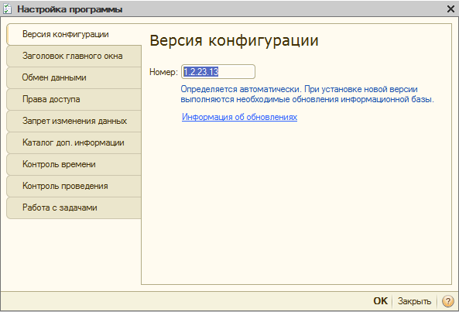

- Конфигурация версияси–типли конфиграциянинг жорий версияси рақами;
- Бош ойна сарлавҳаси–дастурнинг бош ойна сарлавҳаси. Бош ойна стандарт сарлавҳасини ихтиёрий матн билан алмаштириш мумкин;
- Маълумотлар алмашинуви–бу закладкада тақсимланган маълумотлар базаси билан ишлаш даврида автоматик маълумотлар алмашинуви берилади.;
- Кириш ҳуқуқи–ушбу бўлимда маълумотлар базаси маълумотларига фойдаланувчилар кириш ҳуқуқи созланади, агар маълумотлар билан бир нечта фойдаланувчилар ишлаётган бўлса;
- Маълумотлар ўзгартиришга таъқиқ–бу закладкада маълумотларни ўзгартиришга таъқиқ санасини ҳисобга олган холда, аввал маълумотлар базасида ҳар қандай маълумотларни таҳрирлашни таъқиқловчи, сана ўрнатилади;
- Қўш. маълумот каталоги–ичига ўрнатилган (встроенний) веб шарҳловчи воситаси ёрдамида олинган, ҳужжатлар ва ташқи ишланмалар сақланувчи, дискда папкалар кўрсатилади;
- Вақт назорати – бу закладкада серверлар ва клиент компютерларида ўрнатилган, вақт назорати созланади;
- Ўтказиш назорати – бу закладкада «олдинги муддат билан» ҳужжатларнинг ўзгариши билан боғлиқ хатоларни истисно қилиш учун мўлжалланган, ҳужжатларни ўтказиш назорати ўрнатилади.;
- Топшириқлар билан ишлаш–ушбу бўлимда маълумотлар базаси фойдаланувчилари топшириқлари билан ишлаш параметрлари созланади.

Маълумотлар ўзгаришини таъқиқлаш санаси

Ҳужжатларни топшириш ва ҳисобот даврини ёпишдан сўнг маълумотлар базасини тасодифий ва қасддан давр маълумотларини ўзгаришини ҳимоялаш тавсия қилинади.Ушбу масалани ечиш учун Маълумотлар ўзгаришини таъқиқлаш санаси механизмидан фойдаланилади, Хизмат – Фойдаланувчилар ва киришни бошқариш – Маълумотлар ўзгаришини таъқиқлаш санасини ўрнатиш.

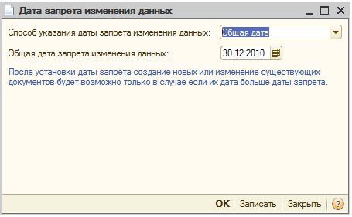

Маълумотлар ўзгаришини таъқиқлаш санасишаклида аввал аниқланган сана бўйича маълумотлар ўзгаришини чеклаш ўрнатилиши мумкин. Маълумотлар ўзгаришини таъқиқлаш санаси кўрсатилганидан сўнг кўрсатилган ёки анча олдинги сана бўйича ҳужжатлар фақат кўриш учун очиқ бўлади.

Маълумотлар ўзгаришини таъқиқлаш санасини ўрнатишнинг бир нечта вариантлари имконлари:
- Умумий сана–бу режимда барча ташкилотлар ва фойдаланувчилар учун бир вақтда умумий таъқиқ санаси ўрнатилади;
- Ташкилотлар бўйича–алоҳида ташкилотлар учун турли хил таъқиқ саналари қийматини ўрнатиш рухсат этилади;
- Ташкилотлар ва фойдаланувчилар/фойдаланувчилар гуруҳи бўйича– фойдаланувчилар ва фойдаланувчилар гуруҳи кесимидаги ташилкотлар учун таъқиқ санасининг турли хил қийматларини ўрнатиш имокнини беради. Агар фойдаланувчи бир нечта фойдаланувчилар гуруҳига кирса, чекловчи сана сифатида ўрнатилган саналар ичидан энг кичкинаси олинади.
Таъқиқ санасигача бўлган давридаги ҳужжатларни ўтказишга (ўтказишни бекор қилишлар ёки қайта ўтказишлар) уриниш пайтида маълумотлар ўзгаришини таъқиқлаш механизмидан фойдаланиш холатида экранга огоҳлантириш чиқарилади: «Ушбу давр маълумотларини таҳрирлаш таъқиқланади. Ўзгаришлар ёзилиши мумкин эмас».

Эслатма
Одатий хол бўйича Тўла ҳуқуқлар ролиочиқ бўлган, фойдаланувчиларга таъқиқлаш санаси бўйича чекловлар тадбиқ этилмайди.

Тўла ҳуқуқли фойдаланувчиларга маълумотлар ўзгаришини таъқиқлашни тадбиқ қилиш учун Тўла ҳуқуқли фойдаланувчиларга таъқиқ санасини тадбиқ қилиш байроқчасини белгилаш лозим.Хизмат менюси – Дастур созланмаси – Маълумотлар ўзгаришига таъқиқ.

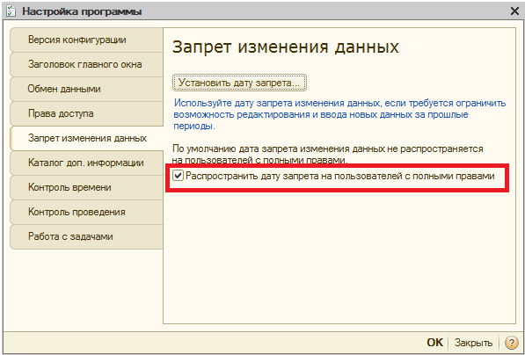

Ҳисоб муҳимлиги санаси

Маълумотлар базасига янги ҳужжатларни киритиш бўйича ишлар ва уларни ўтказиш қуйидаги сабаблар билан жиддий секинлашиши мумкин:
- маълумотлар базасида тўпланган, маълумотлар ҳажмининг кўплигида;
- ҳисоб детализациясининг юқори даражасида, масалан, партион ҳисобдан фойдаланиш даврида ёки ҳужжатлар бўйича контрагентлар билан ҳисоб-китобларни батафсиллаштириш даврида..
Тезкор ишлашни тезланиши учун Ҳисоб муҳимлиги санаси шаклидан фойдаланиш мумкин, Хизмат менюси – Универсал ишланмалар–Ҳисоб муҳимлиги санасини бошқариш.

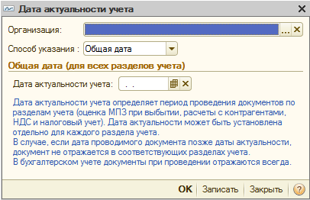

Шаклда ташкилот ва сана кўрсатилади, кейинчалик ушбу ташкилот ҳужжатлари ўтказилмайди. Ундан сўнг кечроқ сана билан ҳужжатларни ўтказиш соддалаштирилган схема бўйича бажарилади.
Сана муҳимлигини вақти-вақти билан анча кечроғига алмаштириш лозим бўлади. Сана муҳимлигини ўзгартириш даврида тизим аввал соддалашган схема бўйича ўтказилган, ҳужжатларни гуруҳли қайта ўтказишни ишга туширишни таклиф қилади. Ушбу жараён давомли вақтни эгаллаши мумкин.

Фойдаланувчининг шахсий созланмалари

Дастурда ҳужжатлар, ҳисоботлар, маълумотномалар шаклларини тўлдириш даврида бир нечта параметрлар одатий хол бўйича тақдим этилади.
Одатий хол бўйича ўрин алмаштириш учун, пармаетрлар қисмини Хизмат менюси – Фойдаланувчи созланмалари даги, фойдаланувчи созланмаларида бериш мумкин.
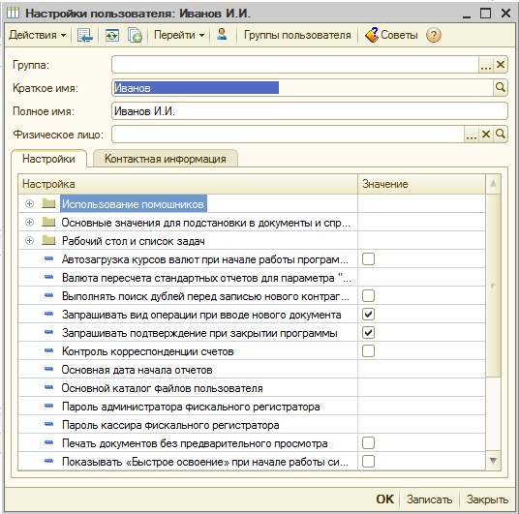

Ўрин алмаштириш учун созланма ва параметрлардан ташқари ушбу шаклда фойдаланувчининг ўзи ҳақидаги шахсий маълумотлари ташкил топади.

Интерфейсларни ўзгартириш
Интерфейс бу дастурнинг бош менюсини, шунингдек конфигурация объектларига тезда кириш учун мўлжалланган, инструментлар панелини англатади. Типли кофигурацияда интерфейснинг уч тури кўзда тутилган:
- Бухгалтерия;
- Административ;
- Тўлиқ.

Интерфейсни ўзгартириш учун Хизмат менюси – Интерфейсни ўзгартириш дан фойдаланилади.
Бухгалтерия интерфейси бухгалтерия ҳисобини юритиш учун мўлжалланган. Ушбу интерфейснинг алоҳида қисм менюси конкрет ҳисоб бўлимларига мос келади ва бухгалтерия ҳисобининг барча объектларига киришни таъминлайди
Административ интерфейсикофигурациянинг мутлақ барча объектларига киришини таъминлайди ва бухгалтерия интерфейсида очиқ бўлмаган, маълумотлар киритилиши ёки олиниши зарур бўлган холларда қўлланилади.
Тўлиқ интерфейси ўзида Бухгалтерия ва Административ интерфейси имкониятларини бирлаштиради.Ҳақиқатдан, ушбу бухгалтерия интерфейси нусхаси унга қўшилган Операциялар менюси.

Бошланғич маълумотларни киритиш

Дастурда хўжалик фаолияти далиллари (факт) ни рўйхатга олишдан олдин, бошланғич қолдиқларни киритиш лозим. Агар ташкилот янги бўлса ва хўжалик фаолияти ҳали юритилмаган бўлса, у холда бошланғич қолдиқларни киритиш талаб қилинмайди.
Қолдиқларни ҳисобот даври бошига киритиш мақсадга мувофиқ – йил, квартал ёки ой (биринчиси афзалроқ). Қолдиқларни киритиш операцияси санаси ҳисобот даври бошланиши санасидан олдин бўлиши лозим. Масалан, йил бошига қолдиқлар олдинги йилнинг 31 декабр санаси билан киритилади.
Бошланғич қолдиқларни киритиш Корхона менюси Бошланғич қолдиқларни киритиш ягона шаклида амалга оширилади. Ундан солиққа тортиш тизимини қўллашдан қатъий назар ташкилотлар учун барча кириш қолдиқларини киритиш учун фойдаланилади.

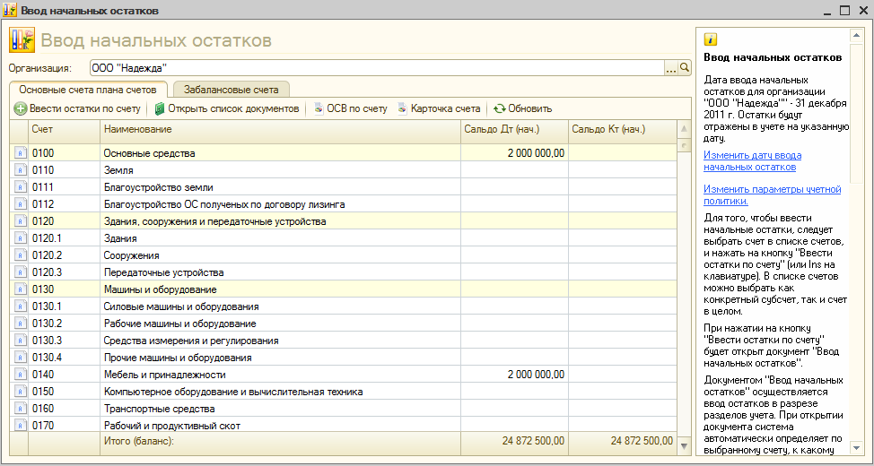

Шаклда Бошланғич қолдиқларни киритиш санасини белгилаш гиперссилкаси бўйича бошланғич қолдиқларни киритиш санаси кўрсатилади (ўнгдан).

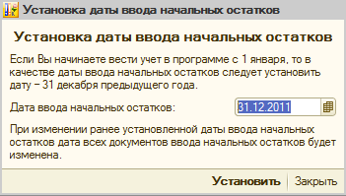
Барча қолдиқлар дастурда кўрсатилган санага киритилади. Бошланғич қолдиқларни киритиш санасини ўзгартириш лозим бўлганда Бошланғич қолдиқларни киритиш санасини ўзгартириш гиперссилкасини босиш ва санани тўғирлаш лозим.
Бухгалтерия ҳисоби маълумотлари бўйича қолдиқлар ҳар бир ташкилот бўйича киритилади.
Шаклнинг ўнг қисмида қолдиқларни киритиш тартиби изоҳи билан қисқача маълумот жойлаштирилган.
Бошланғич қолдиқларни киритиш шаклининг асосий қисми айланма-сальдо қайдномасини эслатади. Шаклда маълумотларни киритиш ўлчамида дебет ва кредит бўйича бошланғич қолдиқларни акс эттириш, счетлар рўйхати чиқарилади.
Счет бўйича қолдиқларни киритиш учун, бошланғич қолдиқларни киритиш бўйича Счет бўйича қолдиқларни киритиши учун бошланғич қолдиқлар киритилувчи счетни ажратиш, ва тугмасини босиш зарур. Танланган счет бўйича бошланғич қолдиқларни киритиш ҳужжати очилади

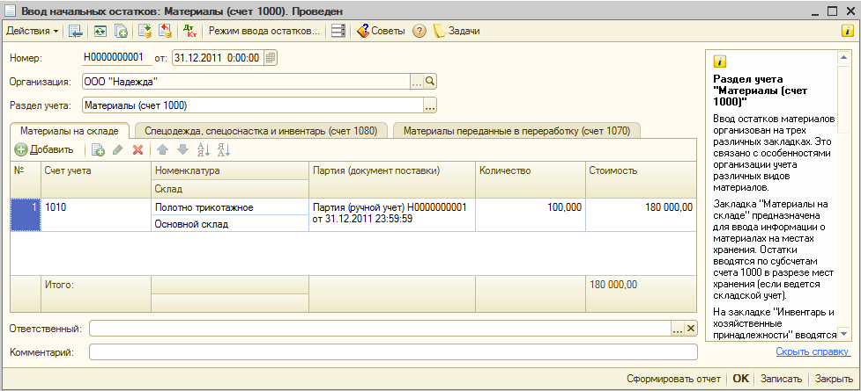

Ҳужжатлар ҳисоб бўлимлари кесимида яратилади. Ҳужжатнинг ўнг қисмида қолдиқларни киритиш даврида мос ҳисоб бўлимлари бўйича ишнинг умумий принципларини тавсифи билан қисқача маълумот жойлаштирилган.
Қолдиқлар корреспонденция 000 ёрдамчи счети билан киритилади. 000 ёрдамчи счетида қолдиқларни киритиш санасига сальдоси нолга тенг бўлиши зарур.
Қолдиқларни киритиш тўғрилиги Айланма-сальдо қайдномаси ёки Счет карточкаси стандарт ҳисоботлари ёрдамида текшириш мумкин.

Хўжалик фаолияти далилларини рўйхатга олиш

Ҳужжатлар
Дастурда ҳисобни юритишнинг асосий усусли ҳужжатлар ёрамида хўжалик фаолияти далилларини рўйхатга олиш ҳисобланади. Бу усул қуйидаги қуйлайликларни тақдим қилади:
- аввал киртилганлар асосида маълумотларкиритилишининг автоматлаштирилгани;
- ҳужжатни чоп этиш;
- Ҳужжатни ўтказиш даврида бухгалтерия ҳисоби ёзувларини (ўтказма) автоматик шакллантирилиши;
Қоида бўйич, Хўжалик фаолияти далилларини рўйхатга олиш кейинги кетма-кетликда бажарилади: фойдаланувчи ҳужжатлар журналини очади ва янги ҳужжат яратиш буйруғини бажаради. Бунинг учун тугмаси босилади. Муқобил вариант – журнал буйруқ панелидан Харакат тугмаси босилади ва тушувчи менюдан Қўшиш пункти танланади.

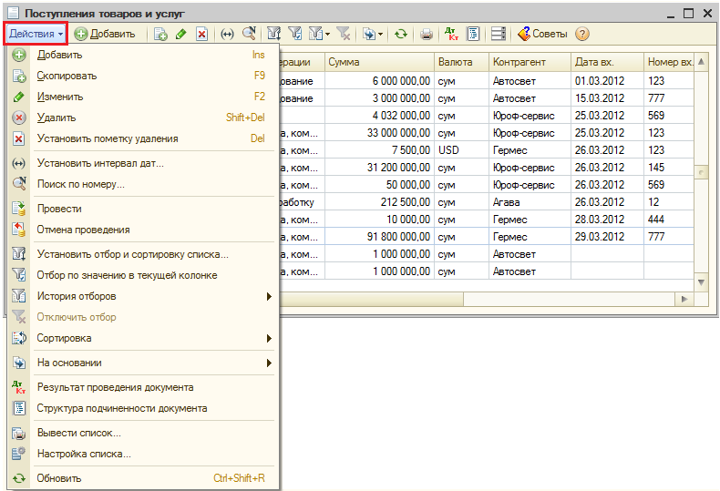

Экранда Фойдаланувчи операция турини белгилайдиган янги ҳужжат шакли очилади, шаклни тўлдиради, сўнгра ҳужжатга ёзади ва уни ўтказади. Ёзиш учун ҳужжатда тугмаси мўлжалланган, ҳужжатни ўтказиш учун эса - (Ўтказиш) тугмаси мўлжалланган. Ҳужжат шаклини ёзиш, ўтказиш ва ёпиш учун ОК тугмаси мўлжалланган.
Ҳужжатларга автоматик рақамларни бериш ҳужжат ёзувларидан сўнг амалга оширилади. Бу фойдаланувчиларнинг тармоқли ишлаш даврида ҳужжат рақамларини ўтказиб юборишни олдини олади. Одатий хол бўйича ҳужжат рақамларини фойдаланувчи томонидан ўзгартириш ёпилган. Қўлда рақамларни ўзгартириш имкониятини ёқиш учун ХаракатменюсидагиРақамни таҳрирлаш байроқчасини белгилаш талаб қилинади.
Фойдаланувчига ҳужжатларни киритиш тезланиши учун турли хил имкониятлар тақдим қилинади:
- ҳужжат шаклини тўлдиришда аввал шунга ўхшаш киритилган ҳужжатни нусхалаш йўли билан;
- баъзи бир ҳужжатларни киритишда аввал киритилган бошқа кўринишдаги ҳужжатлар асосида;
- ҳужжатларни автоматлаштирилган ишланма ва х.к. натижасида гуруҳлаб киритиш мумкин.

Ҳужжатлар операциялари тури
Бир турли ҳужат ёрдамида бир нечта операция турларини шакллантириш мумкин – бухгалтерия ҳисоби бўйича бир неча ҳар хил ўтказмалар тўпламини. Масалан, Товарлар ва хизматлар тушуми ҳужжати бўйича кейинги турдаги операциялар шакллантирилади: Харид, комиссия (товарларни харид қилиш ва товарларни комиссияга қабул қилиш), Қайта ишлашга (қайта ишлаш учун берилган (давальческий) хом-ашё тушуми), Ускуна (ускуна тушуми), Қурилиш объекти (қурилиш объектининг тушуми), ЁЁМ (ёқилғи ёғлаш материаллари) (ЁЁМ тушуми). Операцияга боғлиқ холда бухгалтерия ҳисоби счетлари бўйича турли хил ёзувлар шакллантирилади.

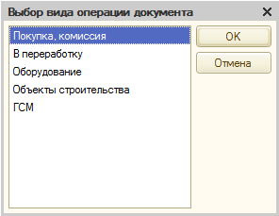

Ўхшаш хужжатлар буйруқ панелида Операция тугмаси мавжуд. Ҳужжатни киритиш даврида керакли операция турини биринчи навбатда кўрсатиш лозим, яъни бу ҳужжат шаклининг ташқи кўринишига таъсир қилади ва келгусида ҳужжатга маълумотларни киритишдаги тавсифини (характерини) анқлайди.
Маълумотлар базасига янги ҳужжатни киритиш даврида экранда ушбу ҳужжатни рўйхатга олиш мумкин бўлган, операция турлари рўйхати очилади. Керакли операция тури танланганда ҳужжатнинг танланган операцсиияга мувофиқ, янги шакли очилади.

Эслатма
Янги ҳужжатни киритиш даврида операцияни танлаш режими Хизмат менюси – Фойдаланувчи созламалари.... – Янги ҳужжатни киритиш даврида операция турини чақириш фойдаланувчи созланмаларидаёқилади (ўчирилади).

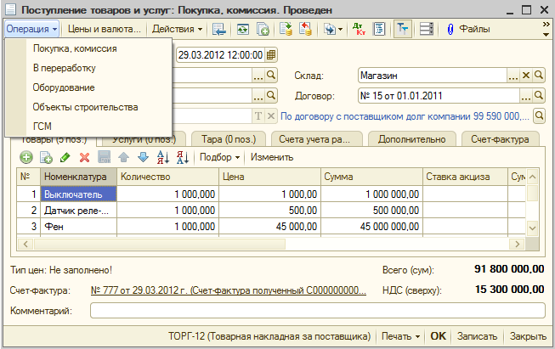

Ўрнатилган операция тури икки нуқта орқали, ҳужжат номидан кейин шакл сарлавҳасида акс этади.
Шунингдек кўплаб бошқа реквизитлар аксарият ҳужжатлар учун бир хил. Масалан, ҳар қандай ҳужжатда ташкилот кўрсатилган бўлиши керак. Шу билан бирга янги Ташкилотлар ҳужжат реквизитини киритиш давридаАсосий ташкилоттаркибини ўрнатиш билан мос равишда автоматик тўлдирилади.
Кўп ҳужжатлар ташкилотларда хўжалик операцияларини бажаришга жавобгар бўлган ишчиларни кўрсатиш мумкин бўлган Жавобгар реквизитини ўз ичига олади. Жавобгарни танлаш дастурнинг фойдаланувчилар рўйхатидан амалга оширилади. Одатий хол бўйича ушбу реквизитга шу ҳужжатни тўлдирувчи, фойдаланувчи қўйиб кетилади.
Шарҳ реквизитидаҳужжат ва операция деталлари тўғрисида ҳар қандай маълумотни ёзиш мумкин.

Ҳужжатнинг жадвал қисмларини тез тўлдириш
Ҳужжатнинг жадвалли қисмини тез тўлдириш учун саралаш (подбор) механизми ишлатилади. Ҳужжат жадвалли қисми тепасидаги Саралаш тугмасини босиш билан махсус саралаш шакли чақирилади.

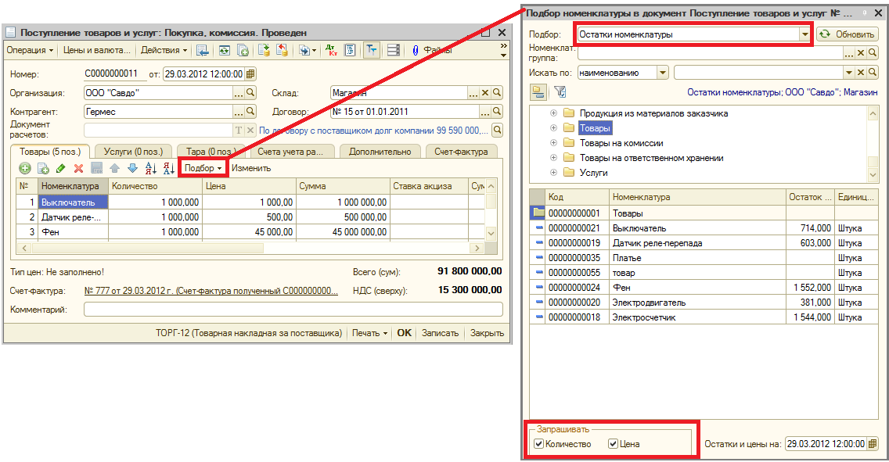

Саралаш катагидадастлабки маълумотлар (маълумотнома, номенклатура қолдиқлари) билан автоматик тўладиган пастки жадвал қисми бўйича, саралаш тури кўрсатилади. Очиқ бўлган саралаш турлари рўйхати ҳужжат тури ва таҳрирланувчи жадвал қисмига боғлиқ. Сўнгра фойдаланувчи сичқончани икки марта босиш билан ҳужжат жадвал қисмига маълумотларни кўчириши мумкин.
Жадвалли қисмларни тез тўлдириш учун автотўлдириш механизми кўзда тутилган. Автотўлдириш механизми жадвалли қисм устидаги Тўлдириш тугмасини босиш билан ишга туширилади. Очилган менюда фойдаланувчи автотўлдиришнинг мезонларидан бирини танлаши мумкин. Ундан сўнг ҳужжатнинг жадвал қисми танланган мезонларга тўғри келадиган, барча маълумотлар билан автоматик тўлади.

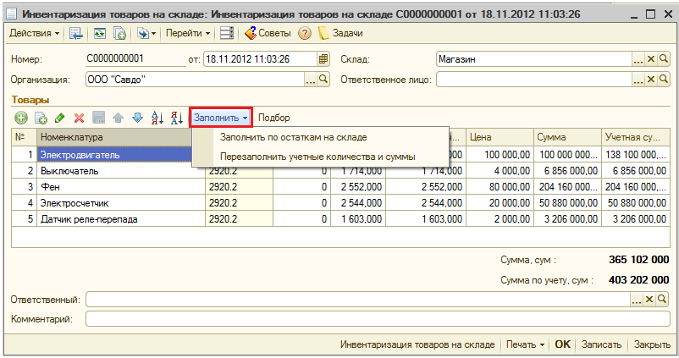

Жадвалли қисм автоматик тўлганидан сўнг фойдаланувчи маълумотларни қўлда ўзгартириши мумкин.

Ҳужжат жадвал қисмини гуруҳли ўзгартириш механизми Ўзгартириш тугмаси билан ишга туширилади. Ушбу механизм ёрдами билан, масалан, бир хил миқдордаги фоизларда ўтказилган товарлар нархини ошириш мумкин.

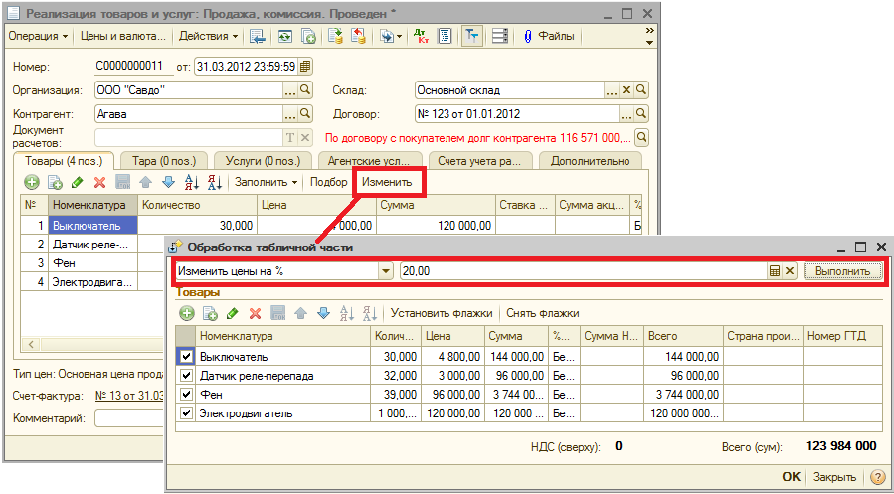

Ҳужжат жадвал қисмини шунингдек Нархлар ва валюта тугмаси ёрдамиданархларнинг бошқа типлари бўйича қайта тўлдириш мумкин.

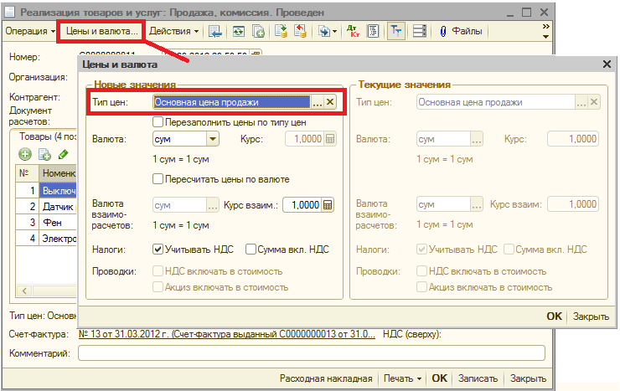

Ҳужжатнинг жадвал қисмидаги устунлар кўринувчанлигини созлаш

Дастур билан ишлашни бошлаш даврида ҳужжатлар жадвал қисми барча устунлари учун ҳам кўринувчанлиги ўрнатилмаган. Хусусан, хужжатларда Жойлар, Бирлик, Келиб чиқиш мамлакати устунлари кўринмайди. Ҳужжатнинг жадвал қисмидаги у ёки бу устунларнинг кўринувчанлиги Рўйхатни созлаш махсус ойнасида созланади. Бу ойна курсор ҳужжатнинг жадвал қисмида жойлашган холдаги, шарт билан сичқонча ўнг тугмасини босиш орқали очилади.

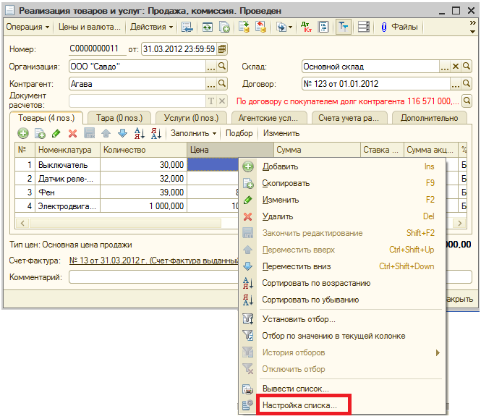

Импорт товарини харид қилиш даврида товарнинг келиб чиқиш мамлакати ва ЮБД (юк бож декларацияси) ни киритиш лозим, шунинг учун ҳужжат электрон шаклига ЮБД рақами ва Келиб чиқиш мамлакати устунлари қўшилади.
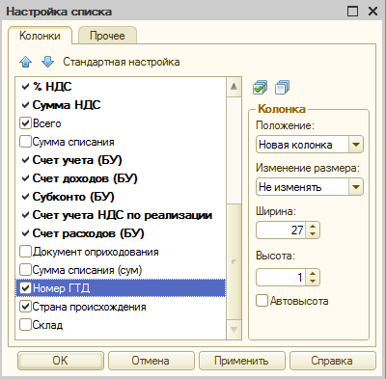

Асосга кўра киритиш
Конфигурацияда бир турдаги ҳужжатдан бошқа турдаги ҳужжатгамаълумот нусхалашнинг имконияти бор. Бунинг учун янги ҳужжатни киритиш даврида асосга кўра киритиш механизми ишлатилади. Ушбу механизм имкон берадики, масалан, чиқим юк-хатини (накладной) яратиб, аввал ёзилган счетдаги маълумотларни унга кўчириб ўтказиш.
Ҳужжатни бошқа ҳужжат асосида киритиш учун ҳужжатлар журнали шаклидаги дастлабки ёзувни ажратиш лозим ва журнал шаклидаги буйруқ панелидан (Асосга кўра киритиш)тугмасини босиш лозим. Жорийҳужжат асосида киритиш учун очиқ бўлган, ҳужжат турлари рўйхатини ўз ичига олувчи, меню очилади. Ушбу менюдан керакли ҳужжатни танлаш зарур. Бошқа варианти Харакат тугмасини босиш ва очилган менюдан Асосга кўра буйруғини танлаш.
Ўхшаш харакатларни ҳужжат шаклининг ўзидан бажариш мумкин. У шунингдек(Асосга кўра киритиш )ваХаракат тугмаларидан иобрат.

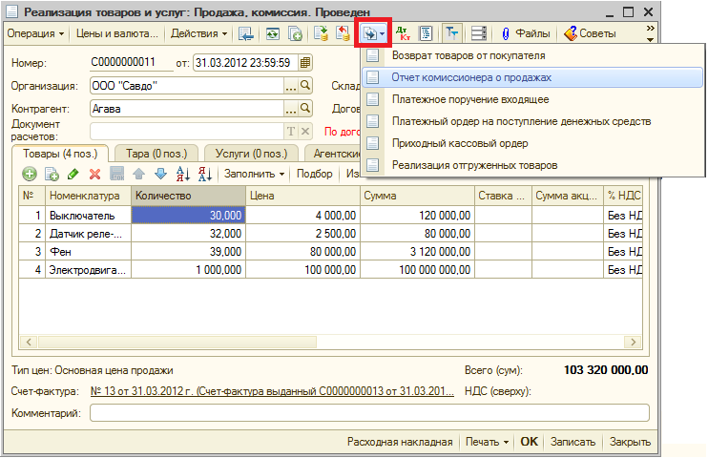

Ҳужжатларни ўтказиш
Ҳужжатларни ўтказиш регистрлардаги ўтказмалар ва ёзувларнини автоматик шакллантиришни билдиради (мутахассислар терминологиясида – регистрлар харакати).
Агар ҳужжатни ўтказишга рухсат бўлса, у холда шаклнинг буйруқ панели (Ўтказиш)тугмасини ўз ичга олади.Ҳужжатни ўтказиш учун ушбу тугмани босиш лозим ёки Харакат – Ўтказиш менюсидан фойдаланилади. Ҳужжат шаклининг паст қисмидаги ОК тугмасини босиш мумкин – бу холда тизим нафақат ҳужжатни ўтказади, балки унинг шаклини ёпади.
Ўтказмаларда ишлатилувчи, ҳисоб счети, ҳужжат шаклларида акс эттирилади: алоҳида катакларда, жадвал устунларида, махсу закладкаларда. Кўп холларда ушбу счетлар янги ҳужжатни киритишда, ҳужжат операциясининг турини белгилашда ёки алоҳида маълумотларни киритиш даврида қўйиб кетилади. Фойдаланувчи ушбу счетларни ўзгартириши мумкин, ишни тўғри ташкиллаштирилган тақдирда ҳам бундай имкониятдан фойдаланишга тўғри келганда
Ҳужжат шаклида ҳисоб счетини акс этиш ёки этмаслик – ҳар бир фойдаланувчи Хизмат менюсидаги Фойдаланувчи созланмаси диалогидан Ҳисоб счети ҳужжатларида кўрсатиш байроқчасини танлаш мумкин. Аниқ ҳужжатда счетларни акс эттиришни ёқиш учун ҳужжат шакли буйруқ панелидаги (Ҳисоб счетникўрсатиш/яшириш) тугмасини босиш лозим.

Эслатма
Одатий хол бўйича тўлдирилмайдиган, счетлар қийматини киритиш учун катак, ҳужжат шаклларида ҳар доим акс этади.

Ўтказмаларни автоматик шакллантирувчи, ҳужжатлардан фойдаланиш, бухгалетрия ҳисобиини юритишда ва асосан катта ҳужжат айланмасида, ҳисоботларни тузишга тайёргарликни жиддий равишда осонлаштиришга рухсат беради.

Ҳужжатлар харакатини тўғирлаш ва кўриш
Ҳужжатлар буйруқ панелида (Ҳужжатни ўтказиш натижаси)тугмаси мавжуд. Агар у босилса, регистрлар бўйича ҳужжатни ўтказиш натижаси акс этувчи закладкалардаги, шакл очилади.

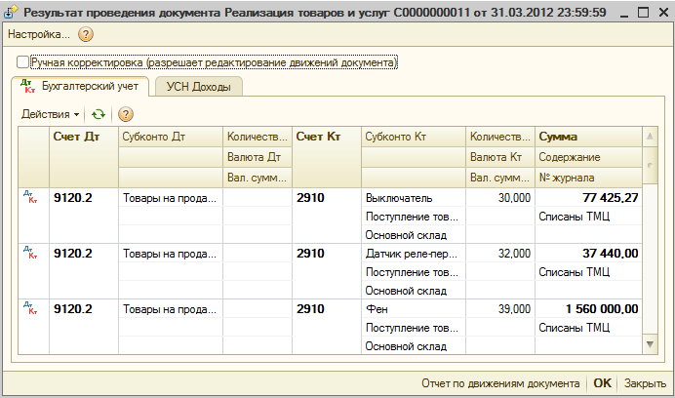

Одатий хол бўйича шаклда шундай регистрлар акс этадики, яъни шакллантирилган харакатлар бўйича. Регистрлар кўринувчанлигини Созлаш тугмаси бўйича очиладиган, Регистрлар тасвирини созлаш шакли орқали созлаш мумкин.

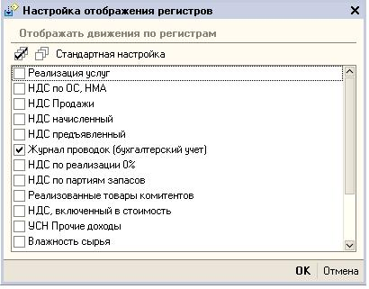

Шаклда шундай регистрларни белгилаш мумкинки, яъни фойдаланувчи кўриш ёки таҳрирлаш ҳохиши бўйича харакатларни.
Стандарт созланма тугмаси фақат шундай регистрлар кўринувчанлигини ўрнатадики, яъни харакат мавжуд бўлганларини.
Регистрлар бўйича ҳужжат харакатини қўшиш ва ўчиришни таҳрирлаши мумкин бўлган фойдаланувчи, режими, Қўлда тўғирлаш (ҳужжат харакатини таҳрирлашга рухсат беради)байроқчаси ёрдамида ёқилади.
ОК тугмаси босилганидан сўнг таҳрирланган ҳужжат харакатлари сақланади. Ёқилган холдаги қўлда тўғирлаш билан ҳужжатни қайта ўтказиш даврида, регистрлар бўйича харакат автоматик янгиланмайди, бу ҳақда хабар берилади. Ҳужжатларни ўтказиш стандарт режимига қайтиш учун ҳужжат харакатлари кўриш шаклида байроқчани ечиш талаб қилинади.
Рўйхатда белги билан шундай ҳужжатлар акс этадики, яъни харакатларни қўлда тўғирлаш ёқилганлари.

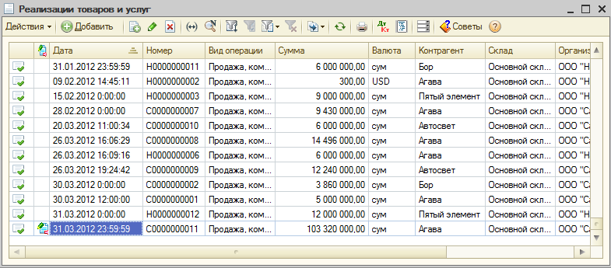

Ҳужжатларни чоп этиш
Ҳужжатлрар учун чоп этиш шаклини шакллантириш мумкин – юк-хати, тўлов топшириқномаси, ишончнома ва х.к. Шу билан бирга баъзи ҳужжатлар учун чоп этиш шаклининг бир неча вариантлар ичидан бирини танлаш мумкин.
Чоп этиш вариантлари ҳужжат шаклининг пастида жойлашган, Чоп этиш тугмаси менюсида акс этади.

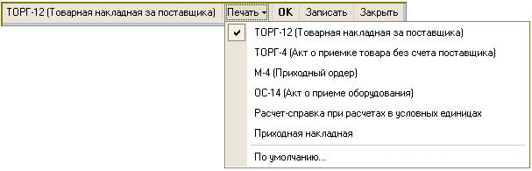

Чоп этиш шаклларидан бири одатий хол бўйича ўрнатилади, у Чоп этиш тугмаси чапроғида алоҳида акс этади, Чоп этиш тугмаси менюсида эса у байроқча билан белгиланган. Одатий хол бўйича ишлатиладиган, чоп этиш шаклини ўзгартириш, Чоп этиш тугмаси менюсидаги Одатий хол бўйича пунктидан фойдаланиш лозим.
Конфигурациянинг ҳужжатлар қисми фақат ҳужжатларни киритиш, сақлаш ва чоп этиш учун мўлжалланган, мувоифқ холда, регистрлар ҳисобидаги ўтказмалар ва ёзувлар бундай ҳужжатлар билан шакллантирилмайди. Бундай ҳужжатларга тегишили бўлади, масалан, Савдо меню Харидорлар тўловига счет.
Бошқа тарафдан, конфигурация ўтказмаларни автоматик шакллантириш учун истисно холда ишлатилувчи, бир нечта ҳужжат турларини ўз ичига олади, ва мос холда, чоп этиш шаклига эга эмас. Масалан, регламент ҳужжатлари турлари.

Излаш
Журналда аввал киритилган ҳужжатларни излашни тезлатиш учун рақам ва сана бўйича излашдан фойдаланиш мумкин. Журнал буйруқ панелидаги (Саналар оралиғини ўрнатиш) тугмаси ёрдамида, журналда акс этадиган, ҳужжатлар сана оралиғини ўрнатиш мумкин.

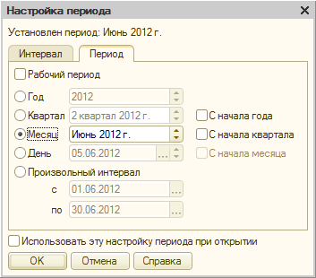

Анча қийин бўлган шарт ёки бир неча шартлардан фойдаланиб ҳужжатни излаш учун журнал буйруқ панелидаги (Танлаб олиш ва сортировка)тугмаси ёрдамида журналдаги танлаб олиш ва сортировка қилиш шартларини қўйиш мумкин.

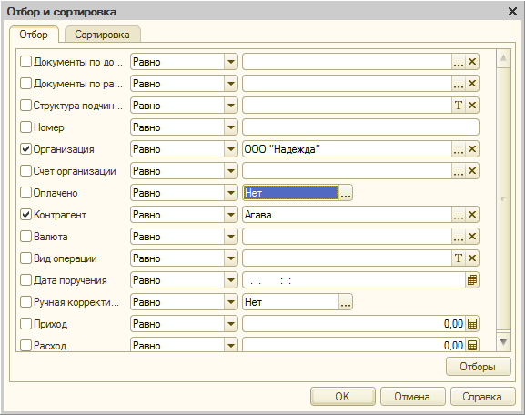

Типли операциялар
Типли операция қайтарилувчи операцияларни киритишни енгиллаштириш учун мўлжалланган. Типли операция ўзи билан хўжалик операцияси ва ўтказмаларни шакллантириш тўғрисидаги маълумотларни киритиш шаблонига (типли сценарийсига) эга.
Типли операциялар шаблони Операция менюсидаги Типли операциялар маълумотномасида сақланади. Бу маълумотнома олдиндан тўлдирилган.

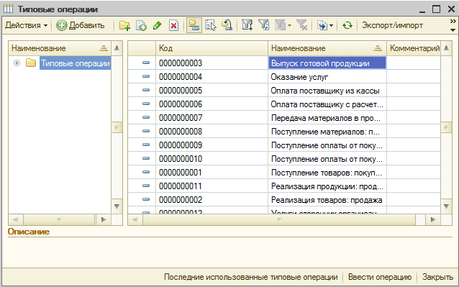

Типли операция шаблони асосида янги операцияни киритиш Операциялар (бухгалтерия ҳисоби) ҳужжати ёрдамида амалга оширилади, Опреациялар менюси Операциялар, қўлда киритилган. Ҳужжатда Типли операциялар ни тўлдириш усулини кўрсатиш керак, операцияни танлаб ва Тўлдириш тугмасини босиш керак. Тўлдириш лозим бўлган, реквизитлари билан шакл очилади.

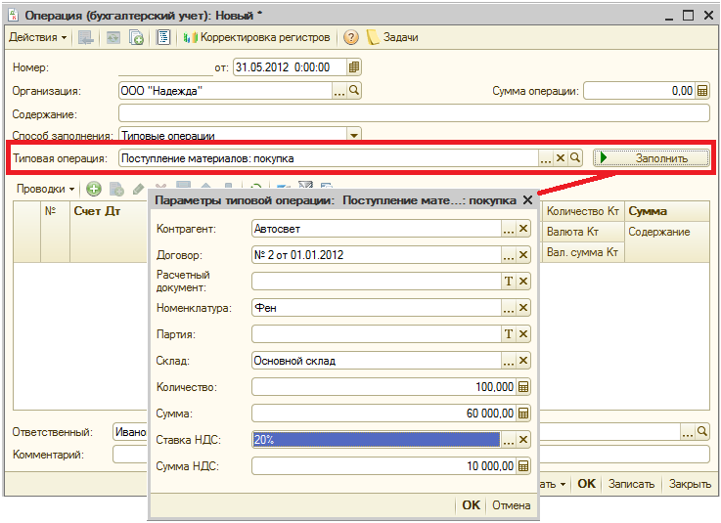

Типли операция шаклида чақирувчи параметрларни киритилгандан сўнг автоматик шакллантирилган ўтказмалар шакллантирилади.

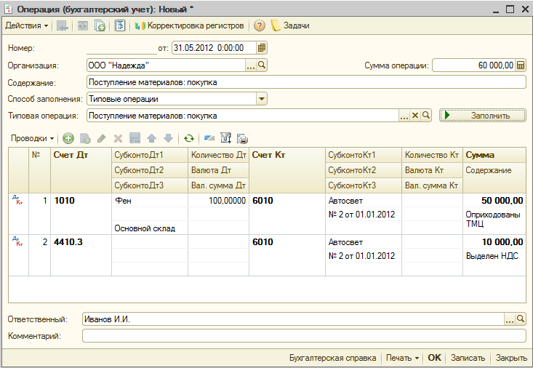

Эслатма
Агар кейинчалик типли операция шаблони ўзгартирилса, у холда операциялар журнали орқали аввал киритилган, барча операцияларни қайта шакллантириш мумкин. Бунинг учун эски шаблон асосида киритилган, ҳар бир операцияни очиш лозим, ва Тўлдириш тугмаси ёрдамида ўтказмаларни қайтадан шакллантириш зарур.

Типли операцияларни яратиш

Фойдаланувчининг ўзи типли операциялар шаблонини яратиши мумкин. Бунинг учун типли операциялар рўйхатини очиш, янги ёзув яратиш буйруғини бажариш ва очилган шаклни тўлдиришлозим.

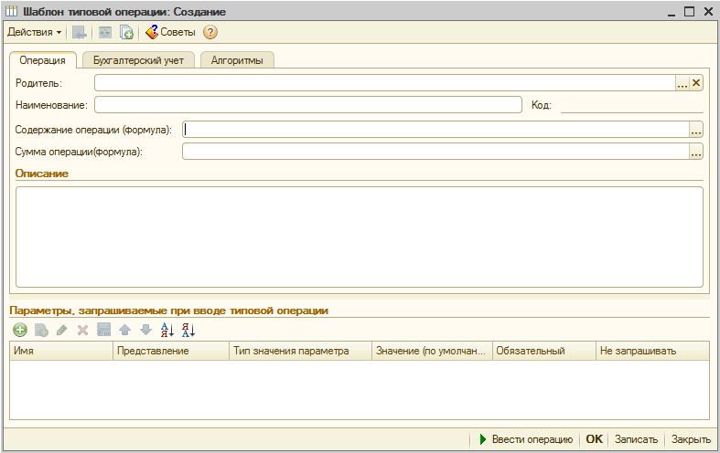

Типлии операция шаблони шакли икки қисмга бўлинган.
Шаклнинг пастки қисми типли операция параметрлари рўйхатини ўз ичига олади. Параметрлар тушунчаси остида шундай маълумотлар ётадики, яъни маълумотлар, ёки бевосита операцияларни шакллантиришда ишлатилади ёки алгоритмларда ишлатилади. Бу параметрлар ўтказма суммасини ҳисоблаш ёки ўтказма схемаси ўзига таъсир қилади.
Қачон фойдаланувчи типли операцияларни ишлатса, тайёр «сценарий» бўйича операцияларни киритади, бу параметрлар махсус ойна ёрдамида тизимдан сўров қилинади.
Типли операция шакли пастки қисмида ҳар бир параметр учун ушбу сўровнинг қўшимча таркиби кўрсатилади: сўров ойнасида тизим орқали автоматик қўйилувчи, одатий хол бўйича қиймат. Параметр қийматини киритиш мажбурийлигини кўрсатиш мумкин. Ундан ташқари, кўрсатиш мумкинки, параметр қиймати сўрови талаб қилинмайди деб, яъни бу қиймат сўров ойнасида пайдо бўлмайди, тизимга одатий холатдаги қиймат етарли бўлади
Шаклнинг теп қисми қуйидаги закладкаларда типли операциялар элементини акс этади:
- Операция;
- Бухгалтерия ҳисоби;
- Алгоритмлар.

Опреация закладкасида кейинги маълумотлар кўрсатилади:
- Типли операцияни ўзининг номи–у типли операциялар рўйхатида акс этади;
- Операция мундарижаси (формула)–операция мундарижаси матни ёки шундай матнни шакллантириш учун формула. Ушбу матн операцияни автоматик шакллантирадиган Мундарижа (Содержание) реквизитига киритилади.;
- Операция суммаси (формула)–бу ерга операция суммасини ҳисоблаш учун формула киритилади;
- Тавсиф– типли операциянинг ихтиёрий шарҳи (автоматик шаклланадиган операцияда ишлатилмайди).

Бухгалтерия ҳисобизакладкасидажадвал қисми акс этади – ўтказмаларни автоматик шакллантириш учун шаблонлар тўплами.

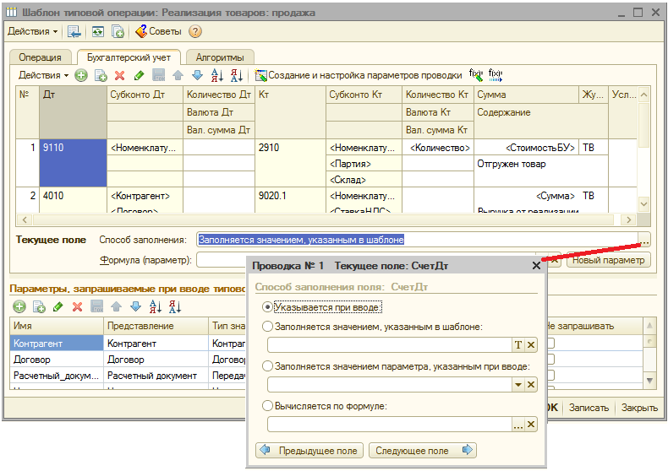

Ўтказмалар реквизитини автоматик тўлдириш усулини танлаш учун Тўлдириш усули тугмаси ёрдамида махсус ойнадан фойдаланиш мақсадга мувофиқ.
Жадвал қисмига ҳар бири автоматик шакллантириладиган ўтказмага мос келадиган, ёзувлар киритилади. Ҳар бир ўтказма реквизити учун автоматик тўлдириш усули танланади:
- Киритиш даврида кўрсатилади – реквизит автоматик тўлмайди, фойдаланувчи ушбу реквизитни операциялар автоматик шакллантирилганидан сўнг қўлда киритади.;
- Киритиш даврида кўрсатилган, қийматлар билан тўлдирилади – бу ерда рўйхати типли операциялар шаклининг пастки қисмида бўлган, типли операциялар параметрларидан бирини кўрстаиш зарур. Типли операциялар асосида операцияларни киритиш даврида ушбу параметр махсус ойна ёрдамида тизим орқали сўроқ қилинади.
- Формула бўйича ҳисобланади–бу ерда ичига киритилган (встроенний) арифметик ва мантиқли опреациялар, қаторли ўзгармаслар (константа), сонлар, типли операция параметрларидан фойдаланиб реквизит қийматларини ҳисоблаш формуласини кўрсатиш лозим.

Алгоритмалар закладкасида типли операция алгоритмлари ёзуви акс этади. Бу закладка ичига киритлган (встроенний) тилда тадбиқ қилинган, алгортимлардан фойдаланиб типли опреацияни созлаш учун, малакали фойдаланувчилар учун ҳисобга олинган. «1С:Предприятия 8» ( «1С:Предириятие 8.2, Описание встроенного языка» китобига қаранг).

Опреацияларни қўлда киритиш

Конфигурацияда ҳисоб юритишнинг асосий усули бўлиб ҳужжатлар ёрдамида хўжалик фаолияти далилларини рўйхатга олиш ҳисобланади.
Ҳисоб юритишининг муқобил усули бўлиб ўтказмаларни қўлда (оддий) киритиш орқали хўжалик далилларини рўйхатга олиш ҳисобланади.
Бухгалтерия ҳисоби ўтказмаларини қўлда (оддий) киритиш – бу ҳужжатлар билан автоматлаштирилмаган, операцияларни маълумотлар базасига ёзиш
Қўлда киритилган, операциялар, меню Операциялар – Опреациялар, қўлда киритилгандаги махсуслаштирилган операциялар журнали орқали очиқ бўлади.
Ўтказмаларнинг мажбурий реквизитлари бўлиб дебет ва кредит счетлари ҳисобланади. Ўтказма ҳам дебет учун, ҳамда кредит учун ўрнатиладиган, кейинги шарт бўлмаган ўтказмаларни ўз ичига олади:
- Сони, агар счетлар режасида дебет ёки кредит счети учун сонли ҳисоб юритиш белгиси ўрнатилган бўлса;
- Валюта и валюта суммаси, агар счетлар режасида дебет ёки кредит счети учун чет эл валютасида ҳисоб юритиш белгиси ўрнатилган бўлса;
- Дебет ва (ёки) кредит счети бўйича ҳаражатлар моддаси;
- Бирдан учгача бўлган сондаги Субконто. Счетлар режасида танланган дебет ва кредит счети учун мос субконто турлари бўйича ҳисобни юритиш белгиси ўрнатилган бўлиши зарур – аналитик ҳисоб объектлари гуруҳлари бўйича.

Фойдаланувчи қўлда ҳисобни юритиш даврида бевосита барча реквизитлар проволокини мустақил кўрсатади. Ҳужжатлар ёрдамида хўжалик фаолияти далилларини рўйхата олишда реквизитлар проволоки автоматик тўдирилади.

Регистр ёзувларини тўғирланмаси (корректировка)
Алохида олдиндан аниқланган операцияларни акс эттирувчи, ҳужжатларни киритиш, ва бухгалтерия ҳисобидаги қўлга оид опрерациясидан ташқари махсус маълумотлар ва жамғарма регистрларида ёзувлар ва ихтиёрий ўтказмаларни киритиш имкони кўзда тутилган.
Регистрлар – бу бирламчи ҳужжатлар, маълумотномалардан маълумотлар ёзилувчи, турли ҳил жадвал турлари. Уларда тизимга киритилган ва счетлар бўйича тарқатилган ҳисоб маълумоти акс этади.
«FIDES:Ўзбекистон учун корхона бухгалтерияси» конфигурациясида регистрлар уч гуруҳга бўлинади:
- Маълумотлар регистри;
- Жамғарма (накопления)регистрлари;
- Бухгалтерия регистрлари.
Регистрларнинг асосий мазмуни ҳужжатлар билан шакллантириладиган, маълумотларни сақлашдан таркиб топади. Жадвалда гуруҳлар бўйича регистрлар мисоли келтирилади.
Маълумотлар регистри | Жамғарма регистрлари | Бухгалтерия регистрлари
Қийматларнинг аниқ комбинацияси бўйича тарқалувчи таркиб, маълумотларини сақлаш учун мўлжалланган, зарур холатларда – вақт бўйича | Ҳар қандай ўлчамдаги харакат ва нақдлик ҳақида маълумотлар ҳисоби учун ишлатилади: моддий, пуллик, товар ва х.к.  Регистрлар якуний маълумотни кўрсатади. | Қандай қилиб ҳисобда хўжалик операциялари акс этиши ҳақида маълумотларни кўрсатиў учун, ишлатилади. Бу объект ўз-ўзидан мавжуд бўлмайди, у албатта конфигурация аниқ счетлар режаси билан боғлиқ бўлади.
Масалан:  Солиқ ставкалари.  Ҳисоб сиёсати ҳақида маълумот.  Амортизация параметрлари ҳақида маълумот.  Ва ш.ў. | Масалан:  Ҳисобланган ЯИТ.  ЖШДСдаромадлар ҳақида маълумот.  Ўртача иш-ҳақи.  Ва ш.ў. | Масалан:  Ўтказмалар журнали.
Маълумотлар маълумотлар регистрига ушбу холда тушадики, агар , конфигурация фойдаланувчиси, масалан, номенклатура маълумотномасини тўлдирса ёки қандайдир танлаб олишларни бажарса.
Жамғарма ва бухгалтерия регистрларига маълумот ушбу холатларда тушадики, агар конфигурация фойдаланувчиси ҳужжатларни ўтказса, яъни хўжалик операцияларини қайд қилса. Ўз навбатида, ўтказилган ҳужжат бир нечта ўтказмаларни шакллантириши мумкин. Ҳар бир ўтказмага ўзининг жамғарма ва бухгалтерия регистрлари ёзувлари шакллантирилади.
Регистрлар ёзувларини тўғирлаш учун Операциялар (бухгалтерия ҳисоби) ҳужжати мўлжалланган,Операциялар – Операциялар, қўлда киритилган.
Регистрлар таркибини тўғирлаш учун Регистрлар тўғирланмаси тугмаси бўйича созлаш мумкин.
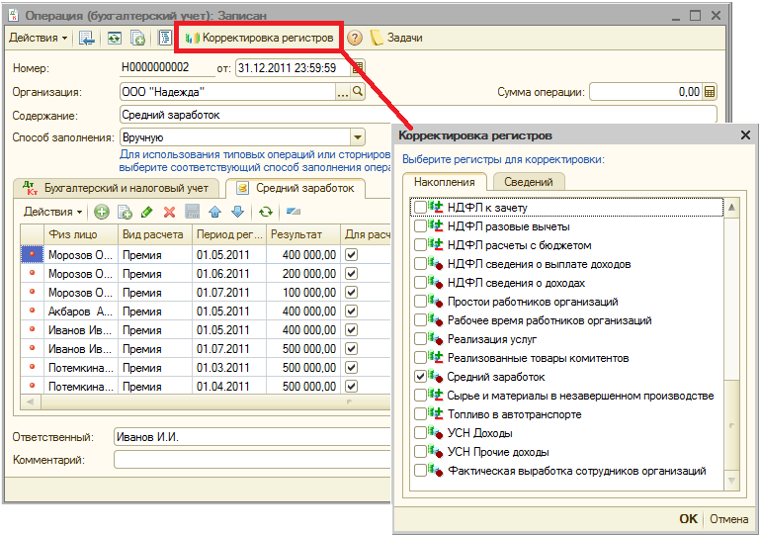

Регистрлар рўйхатида тўғирлаш лозим бўлган, регистр қаршисидаги байроқчани белгилаш лозим, натижада ҳужжатда регистрда кўрсатилган ном билан закладкада акс этади. Кейин эса мос закладкаларда регистрлар бўйича ёзувларни киритиш лозим. Битта ҳужжатда бир нечта регистрлар бўйича тўғирланмаларни киритиш мумкин.

Сторнолаш
Аввал киритилган маълумотларни сторнолаш учун Операциялар (бухгалтерия ҳисоби) ҳужжати мўлжалланган,Операциялар – Операциялар, қўлда киритилган

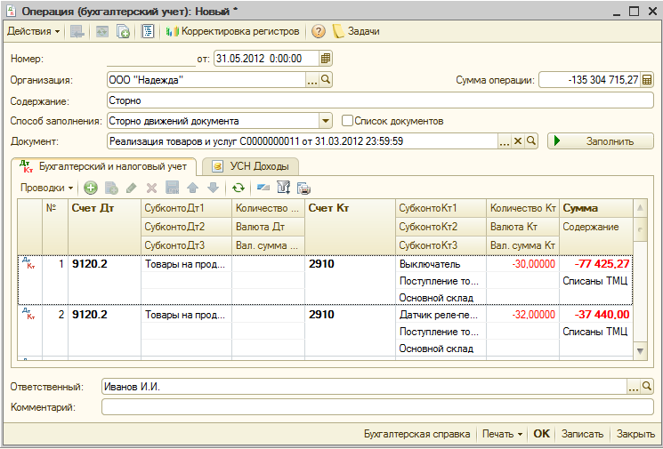

Ҳужжатда тўлдириш усулини киритиш зарур Сторно ҳужжат харакати, ҳужжатни танлаш ва Тўлдириш тугмасини босиш зарур. Сторнирланаётган ҳужжат харакатиавтоматик тўлдирилади – суммали ва сонли қийматлар билан ҳаракатлар. Лозим бўлганда харакатни таҳрир қилиб чиқиш мумкин.

Ўтказмаларни кўриб чиқиш

Ўтказмаларни кўриб чиқишнинг бир неча усуллари мавжуд.
Ҳужжатларни ўтказиш давридаги шакллантирилган, бухгалтерия ҳисоби бўйича ўтказмаларни, мос ҳужжат шаклидаги (Ҳужжатни ўтказиш натижаси)тугмасини босиш билан, кўриб чиқиш мумкин.

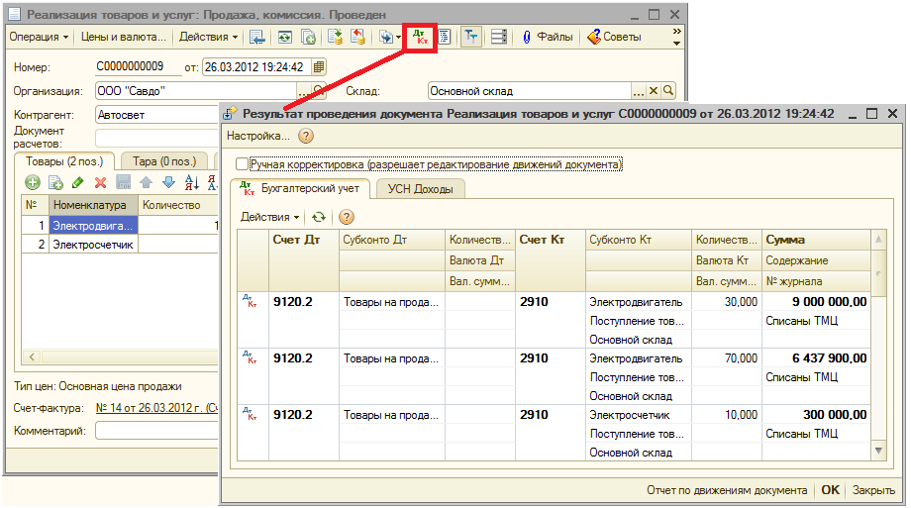

Типли операциялар ёрдамида ёки қўлда шакллантирилган, аниқ операция таркибига кирувчи, ўтказмаларни, журналдан очиш мумкин бўлган, аниқ операция шаклида ёки журнал операциясида кўриб чиқиш мумкин
Барча усуллар (ҳужжатлардан фойдаланган холда, типли операциялар ёки қўлда) билан шакллантирилган, ўтказмалар Операция менюси – Операциялар журнали да умумий операция журналида акс этади.
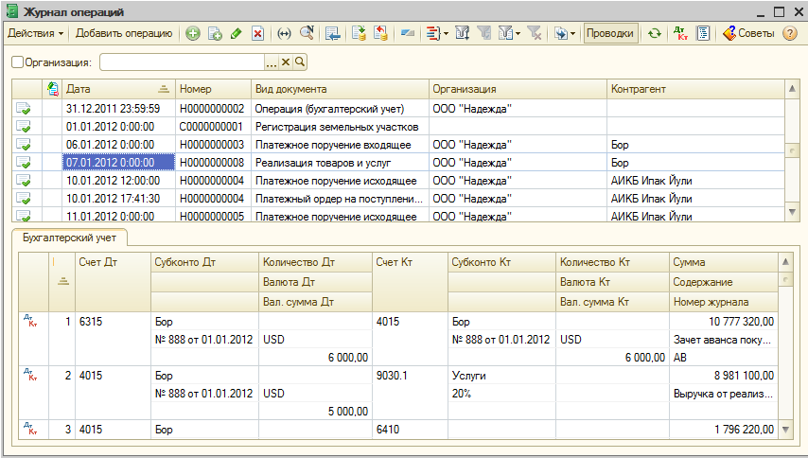

Опреациялар журналининг пастки қисмида ажратилган ҳужжат билан шакллантирилган, ўтказмалари кўрсатилади.
Шунингдек шакллантирилган ўтказмалар Операциялар менюси Ўтказмалар журнали (бухгалтерия ҳисоби) да акс этади.

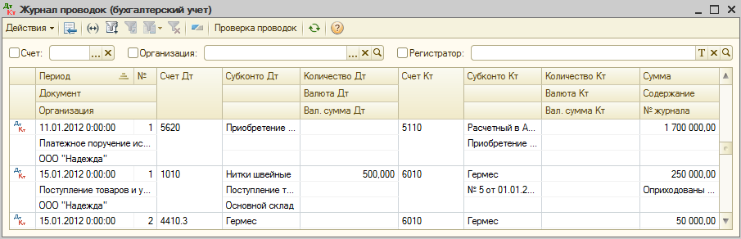

Ўтказмаларни ўтказмалар журналида бевосита ўзгартириш керак эмас, лекин тўғирлаш учун ҳужат ёки операцияни очиш мумкин.

СТАНДАРТ ҲИСОБОТЛАР

Стандарт ҳисоботларни умумий характеристикаси

Стандарт ҳисоботлар ҳар хил кесимдаги ўтказмалар ва субконто, счетлар айланмаси ва қолдиқлари бўйича бухгалтерия ҳисоби учун маълумотларни олиш учун мўлжалланган.
Стандарт ҳисоботлар асосан бухгалтерия ҳисобини юритувчи, ташкилотларда ички фойдаланиш учун мўлжалланган.
Стандарт ҳисоботларнин кейинги тўплами кўзда тутилган:
- Айланма-сальдо қайдномаси;
- Шахматли қайднома;
- Счет бўйича айланма-сальдо қайдномаси;
- Счет айланмалари;
- Счет таҳлили;
- Счет карточкаси;
- Субконто таҳлил;
- Субконто ўртасидаги айланма;
- Субконто карточкаси;
- Жамлама ўтказмалар;
- Ўтказмалар бўйича ҳисобот;
- Бош китоб.

Санаб ўтилган ҳисоботлар Ҳисоботлар менюсида очиқ.
Ҳисоботлар бухгалтерия ҳисоби синтетик ва аналитик маълумотларидан фойдаланади.
Ҳар қандай ҳисобот маълум ташкилот учун ва маълум вақт даври учун шакллантирилган бўлиши мумкин. Бу шуни англатадики, ўтказмалар журналидан стандарт ҳисоботни шакллантириш даврида фақат шундай ўтказмалар танланадики, яъни танланган ташкилот ва танланган вақт даврига тегишли бўлганлари. Агар ҳисоботда ташкилот берилмаган бўлса, у холда у барча тшкилотлар маълумотлар базаси ҳисоб маълумотлари бўйича шакллантирилади.
Ҳар қандай стандарт ҳисоботни очиш даврида дастлабки маълумотлар одатий хол бўйича ўрнига қўйилади. Ташкилот сифатида фойдаланувчи созланмаларида белгиланган, асосий ташкилот танланади.

Ҳисобот параметрларини созлаш

Шаклнинг юқори қисмида буйруқ панели жойлашган.

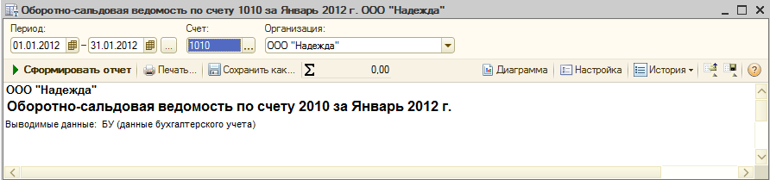

Диалог соҳаси ёрдамида ҳисобот параметрларини ўзгартириш мумкин: бошқа даврни ўрнатиш, ташкилот ва х.к.
Ҳисоботни Чоп этиш тугмаси ёрдамида чоп этиш мумкин. Ҳисоботни сақлаш учун Қандай сақлаш тугмаси мўлжалланган.
Жадвал қисми катакларини ажратиб, тезда майдонда якуний суммани олиш мумкин ∑(Ажратилган катаклар суммаси).
Созланмалар панели тугмаси ёрдамида очилади (яширинади).

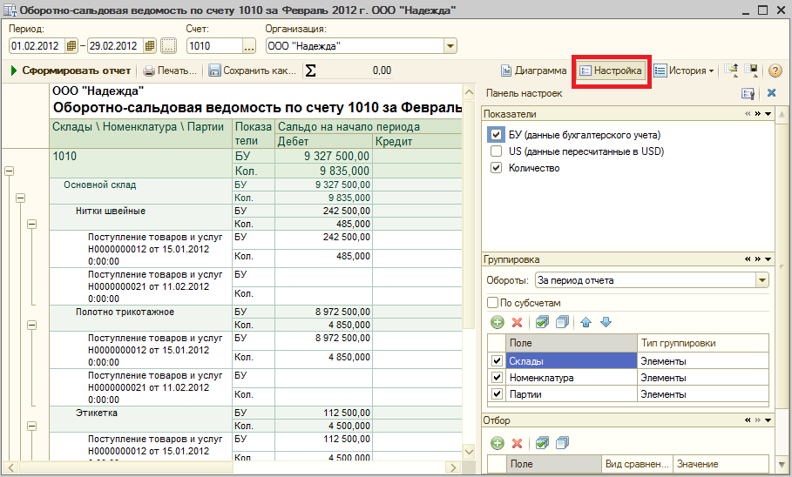

Ҳисоботлар созланмалар панелини кўринувчанлигини (Созланмалар панели параметрлари) тугмаси ёрдамида созлашмумкин. Ҳисобот созланмаларини сақлаш учун(Ҳисобот созланмаларини сақлаш) тугмасидан фойдаланилади, ҳисобот созланмаларини юклаш учун эса - (Ҳисобот созланмаларини юклаш). Ҳисобот тарихидан созланмалари билан ҳисоботни шакллантириш учун тугмаси мўлжалланган.

Созланмалар панели параметрлари

Кўрсаткичлар

Жадвал қисмида бухгалтерия ҳисоби маълумотлари акс этади, мос созланмалар ёрдамида сони ва валюта суммаси ҳақида маълумотни чиқариш мумкин.

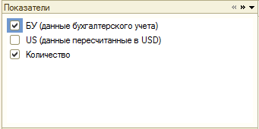

Гуруҳлаш

Гуруҳлаш панели ёрдамида аналитик объектлар (субконто) бўйича, объектлар гуруҳлари бўйича гуруҳлашни бериш мумкин. Субконто гуруҳи таркиби (Юқори/Паст)тугмаси ёрдамида ўзгартирилади. Шунингдек панел ёрдамида субсчетлар бўйича детализация созланмасини ўрнатиш мумкин.

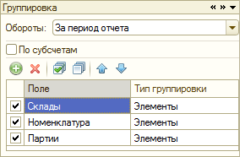

Танлаб олиш

Танлаб олиш бўлимида фойдаланувчи танланган параметрлар бўйича қийматни танлаб олиш имконига эга.

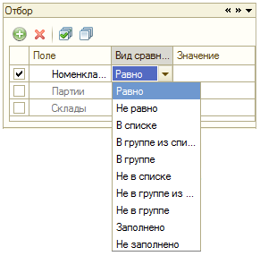

Майдон устунидан ҳисоботни созлаш учун очиқ бўлган, реквизит ва параметрни танлаш лозим. Охирги устунда танланган параметр аниқ қиймати ёки реквизит параметри.
Таққослаш тури устунида таққослаш шарти танланади. Бу ердан кейинги вариантларни танласа бўлади:
- Тенг –параметр аниқ қийматга тенг бўлиши керак;
- Тенг эмас–параметр қийматга тенг эмас;
- Рўйхатда–параметр Қиймат устунида кўрсатилган, қийматлардан бирига тенг бўлиши керак.Қиймат жадвал устунидан бундай шартни танлаш даврида нафақат бир қийматни, балки қийматлар рўйхатини кўрсатиш имкони бор;
- Гуруҳда - параметр ёки қийматни ўзига, ёки бўйсунган қийматга тенг бўлиши керак;
- Гуруҳдан рўйхатда–олдинги шартга ўхшаш қийматлар рўйхати учун;
- Рўйхатда эмас- параметр ўз қийматига ҳам, бўйсунган қийматга ҳам тенг бўлмаслиги керак;
- Рўйхатдан рўйхатда эмас;
- Тўлдирилган (Тўлдирилмаган) –тўлдирилган (тўлдирилмаган) қийматлар бўйича танлаб олиш.

Агар жадвал қисмда бир неча қаторнинг икки ёки ундан ортиқ шартлар кўрсатилса, у холда ҳисоботни шакллантириш учун маълумотларни танлаб олиш даврида, барча кўрсатилган шартларни бир вақтда амал қилиши текширилади.

Сортировка

Сортировка панлеи ёрдамида ҳисобот (ўсиш/камайиш бўйича) жадвал устунлари (майдонлар) бўйича қийматларни тартиблаш мумкин.
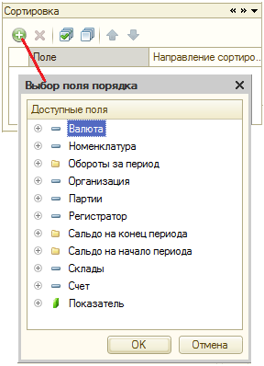

Расмийлаштириш
Расмийлаштириш панели ёрдамида манфий қолдиқларни ажратиш, имзоларни чиқриш, сарлавҳалар созламаларини бошқариш мумкин. Шунингдек ҳисоботни расмийлаштириш вариантини танлаш мумкин.

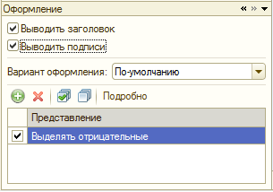

Қўшимча маълумотлари

Фойдаланувчи қўшимча маълумотларни ҳисоботга чиқариши мумкин.Масалан, айланма-сальдо қайдномасига балансдан ташқари счетлар ва счетлар номи бўйича маълумотларни қўшиш мумкин.

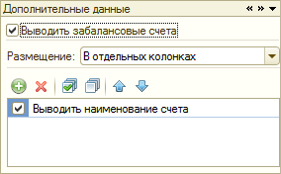

Диаграмма

Бухгалтерия ҳисоби маълумотларини гарфик кўринишида намойиш қилиш учун тугмаси мўлжалланган.

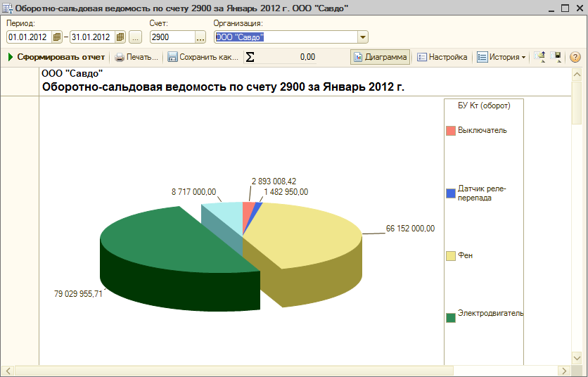

Диаграммани созлаш созланмалар панелида ўзгартириш мумкин: кўрсаткичлар, кўрсатиш, имзо.

Ҳисобот маълумотларини расшифровка механизми
Барча стандарт ҳисоботларнинг эътиборли томони уларни детализацияси (расшифровкаси) имкониятлари ҳисобланади. Бу имконият асосан хатоларни аниқлаш ва тўғирлашни осонлаштириш, фойдаланувчиларнинг жорий ишида пайдо бўладиган, саволларига жавобларни тез топиш имконини беради.
Расшифровка қилиш мумкин бўлган катакка курсор олиб борилганда, курсор шаклини қабул қилади. Расшифровка фойдаланувчини қизиқтирган, кўрсаткич билан катакка сичқончани икки марта босиш билан бажарилади. Ёрдамчи ойнада расшифровка вариантини аниқлаш мумкин. Расшифровка натижаси дастлабки ҳисобот юқорисидаги алохида шакл турида компютер экранига чиқарилади.

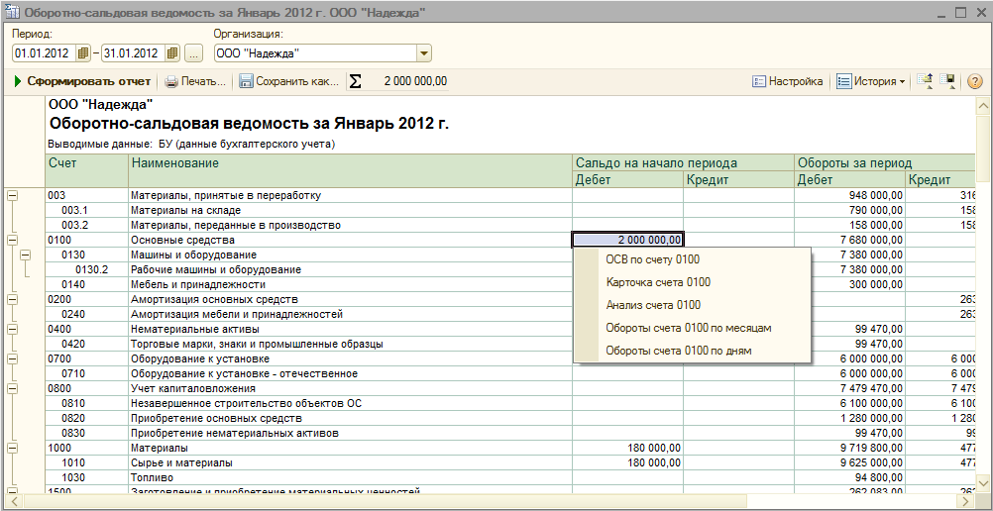

Расшифровка ўзи билан танланган кўрсаткични батафсил очувчи таркиб бўлган, бошқа ҳисоботни кўрсатиши мумкин. Янги ҳисоботдан сўнгра кейинги расшифровкани олиш мумкин бўлади. Лекин расшифровканинг охирги ва энг батафсил варианти - танланган кўрсаткичнинг қийматига таъсир кўрсатадиган, ўтказмалар акс этган, Счет карточкаси бўлади.
Агар харакатларнинг тасифланган кетма-кетлиги ҳисоб хатоларини излаш ва унинг кейинги тўғирланиши учун ишлатилса, у холда очилган Счет карточкаси ҳисоботидан ҳужжатга ўтиб ва хатони тўғирлаш мумкин.
Шуни кўзда тутиш керакки, ҳозиргача шакллантирилган ва экранга чиқарилган, ҳисоботлар, ўтказмаларни қайта ёзгандан сўнг буйруқ панелидаги Ҳисоботни шакллантириш тугмасини босиш билан, қайтадан шакллантириш лозим.

Стандарт ҳисоботр турлари

Айланма-сальдо қайдномаси
Айланма-сальдо қайдномасиҳисоботи маълум счет ёки субсчетга тегишли, ҳар бир қатордаги чиқарилган маълумот бўйича, жадвал кўринишида шакллантирилади. Счетлар рақамларнинг ўсиб бориш тартибида тахланган.
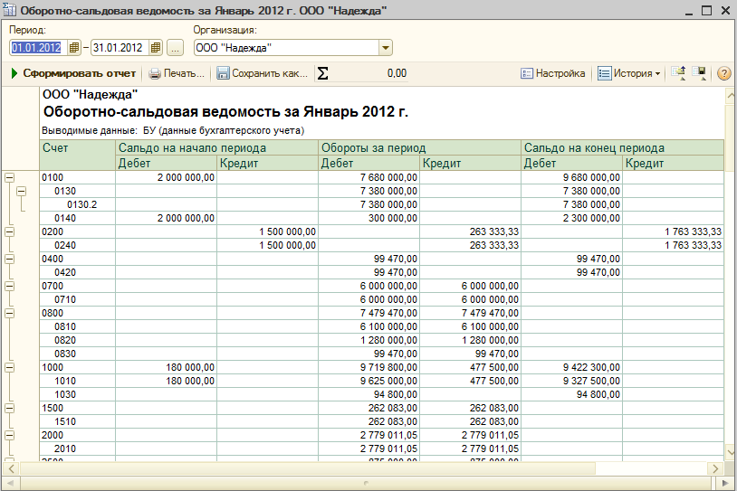

Жадвалдаги ҳар бир ҳисоб счети учун давр боши ва охирига қолдиқлар суммаси (дебетли ва кредитли) ва белгиланган даврга дебет ва кредит бўйича айланмалар суммалари кўрсатилган.
Ҳисоботнинг буйруқ панели уни созлаш учун турли хил имкониятларини тақдим этади. Хусусан, субсчетлар, субконто, валюта ҳисобини юритиш белгиси ўрнатилган, счетлар бўйича валюта суммаларини чиқариш, даврлар бўйича маълумотларни гурухлаш, балансдан ташқари счетларни ва счетлар номларини чиқаришни ўрнатиш ва бекор қилиш мумкин.

Шахматли қайднома
Бу ҳисобот вақтнинг танланган даврига счетлар ўртасидаги айланмаларни жадвалли кўринишини ўз ичига олади. Жадвал қаторлари дебетланадиган счетларга, устунлар кредитланадиган счетларга мувофиқ.
Жадвал ўлчами жуда кўп жойни эгаллагани учун, бутунлай экран мониториига сиғмаслиги мумкин. Бу холда ҳисобот шаклининг айланувчи чизғичи ёрдамида уни экран бўйича жойлаштириб, фақат алохида қисмлари бўйича кўриб чиқилади.
Дебет ва кредит счетлари кесишишига шакллантирилган ҳисобот катагида улар орасида танланган даврга айланма чиқарилади: чапдан кўрсатилган, дебет счетидан айланма, юқорида кўрсатилган счет кредитига.
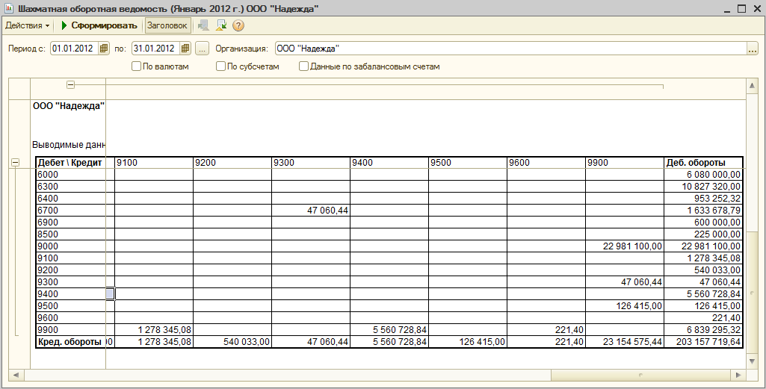

Счет бўйича айланма-сальдо қайдномаси
Ҳисобот бошланғич ва охирги қолдиқларни кўрсатади, шу жумладан танланган счет учун даврга айланма.

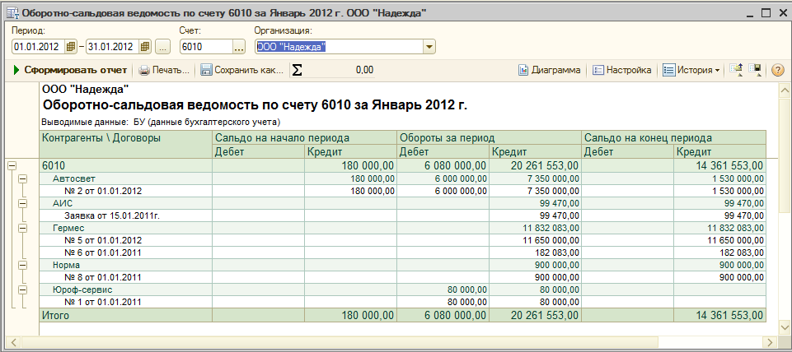

Аналитик ҳисоб юритиш бўйича, счетлар учун, аналитик ҳисоб объектлари (субконто), ташкилотлар бўйича алоҳида қолдиқлар ва айланмаларни олиш мумкин. Агар танланган счет субсчетни ўз ичига олса, у холда ҳисобот субсчетлар бўйича детализация си билан шакллантириш мумкин. Маълумотлар ҳар қандай танлаш мумкин бўлганвақт даври сифатида, берилган даврийликни вақт даври бўйича қўшимча бўлишлар билан чиқарилади.
Чиқариладиган маълумот таркиби бўйича Счет бўйича айланма-сальдо қайдномасиҳисоботи Айланма-сальдо қайдномасиҳисобот қисмини эслатади.

Счетлар айланмаси
Счетлар айланмасиҳисоботи танланган даврга танланган счет қолдиқлари ва айланмалрини, корреспонденцияланувчи счетлар кесимида ушбу айланмалар детализациясини чиқаради.Маълумотлар ҳар қандай танлаш мумкин бўлганвақт даври сифатида, берилган даврийликни вақт даври бўйича қўшимча бўлишлар билан чиқарилади.

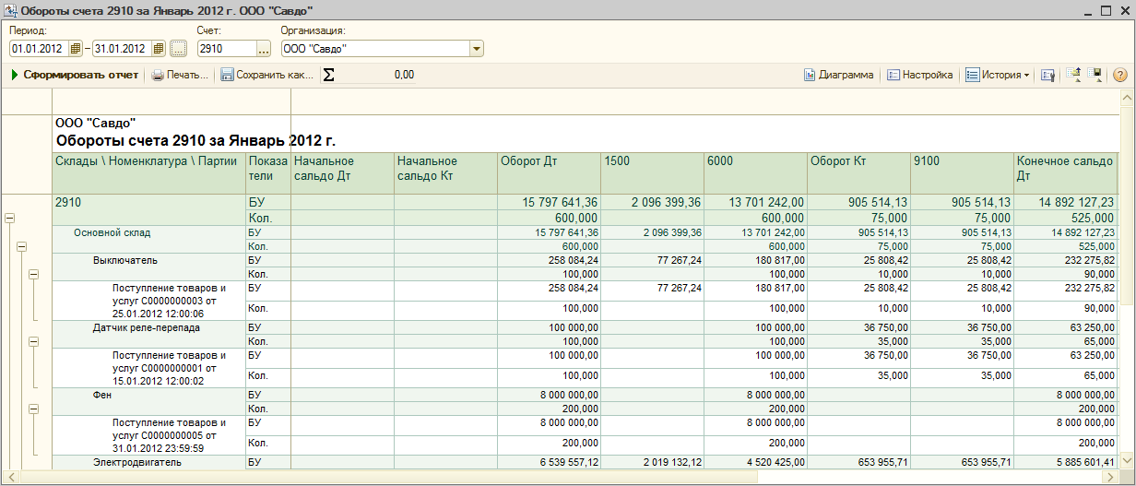

Ҳисобот ҳар бир қаторининг чапдан ўнга тартибида кейинги маълумотлар акс этади:
- бошланғич сальдо (дебетли ва кредитли);
- счетнинг суммали дебетли айланмаси;
- корреспонденцияланадиган счетлар бўйича счетнинг дебетли айланмасини бўлиш, яъни танланган счет дебетидан айланмаларни корреспонденцияланадиган счетнинг кредитига;
- счетнинг суммали кредитли айланмаси;
- корреспонденцияланадиган счетлар бўйича счетнинг кредитли айланмасини бўлиш, яъни танланган счет кредитли айланмаларни корреспонденцияланадиган счетнинг дебетига;
- охирги сальдо (дебетли ва кредитли).

Ҳисоботлар созланмалари ёрдамида маълумот қисмини чиқаришни ўчириш, дебетли ва кредитли айланмаларни эса корреспонденцияланадиган счетларгача деталлаштириш мумкин.
Счет айланмалари ҳисоботи, хусусан, кейинги саволга жавоб беради: вақтининг танланган даври давомида танланган счетда маблағлар қандай ҳажмда ва қайси корреспонденцияланадиган счетлар билан тушган ва ҳисобдан чиқарилган.
Счет айланмалари ҳисоботи созланмаларидатанланган счет учун ёйилган сальдони чиқариш белгисини ўрнатиш мумкин. Бу холда ёйилган сальдо ҳар бир гуруҳлаш даражаси учун ва счет бўйича тўлиқ ҳисобланади.
Ушбу ҳисобот Айланма-сальдо қайдномаси ва Шахматли қайднома ҳажмлиҳисоботлардан, танланган счетларга тегишли, маълумот танлашни қисқа ва қулайга ўхшаш холда фойдаланиш мумкин.

Счет таҳлили
Счет таҳлили ҳисоботи маълум даврга тагланган счетлар ва барча қолган счетлар ўртасидаги айланмаларни акс этади, шунингдек давр боши ва охирига танланган счет бўйича ҳам. Чиқариладиган маълумот мазмуни бўйича ушбу ҳисобот Счет айланмаси ҳисоботига ўхшаш. Фарқи умумий шаклда маълумотларни кўриниш шаклида номаён бўлади.
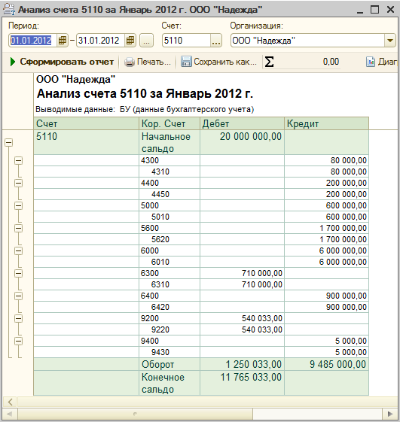

Шакллантирилган ҳисобот ўзи билан уларнинг дебет ва кредит айланмалари ва корреспонденцияланадиган счетлари рақамлари келтирилган қаторларда, жадвални кўрсатади (мос холда танланган счетнинг кредити ва дебетидан).

Счет карточкаси
Счет карточкаси ҳисоботи ўзи билан детализациянинг чегара даражасидан – ҳисоб ёзувигача, яъни ўтказмагача стандарт ҳисоботни тақдим этади. Шакллантирилган ҳисобот ўзи билан танланган вақт даври ва танланган счет ишлатилган, сана бўйича тартибланган маълумот танламасини тақдим этади

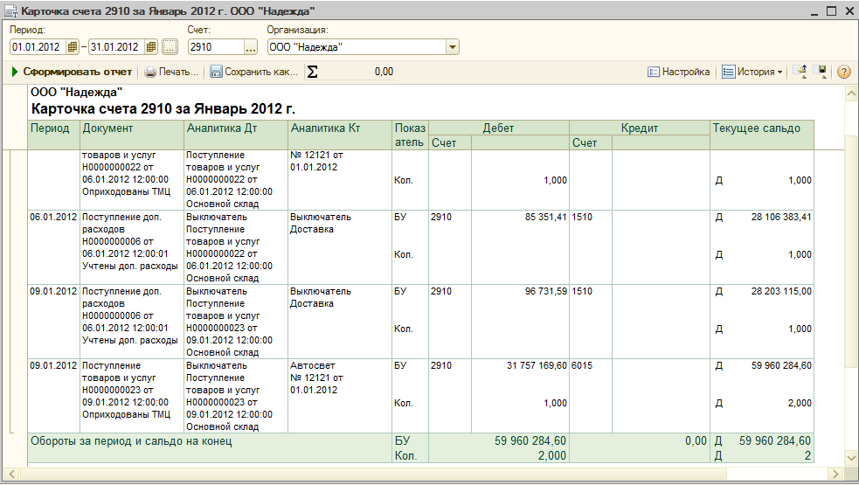

Ҳисобот бир ўтказмага мос келадиган ҳар бир қатор, жадвали кўринишида чиқарилади. Жадвалда якуний ахборот чиқарилади:танланган счет бўйича бошланғич қолдиқ, шунингдек охирги қолдиқ ва якуний айланмалар.
Ҳисобот созланмалари танланган даврийлик кесимида оралиқ якунларини бериш имкони мавжуд: кунлар, ҳафталар ва х.к. бўйича. Агар счет бўйича аналитик ҳисоб юритилса, у холда созланмада субконто қиймати бўйича ўтказмалар танламасини белгилаш мумкин.

Субконто таҳлили
Субконто таҳлили ҳисоботи бошланғич ва охирги сальдони кўрсатади, шунингдек танланган субконто тури ва танланган субконто қийматига эга, счетлар бўйича давр учун айланмаларни кўрсатади.

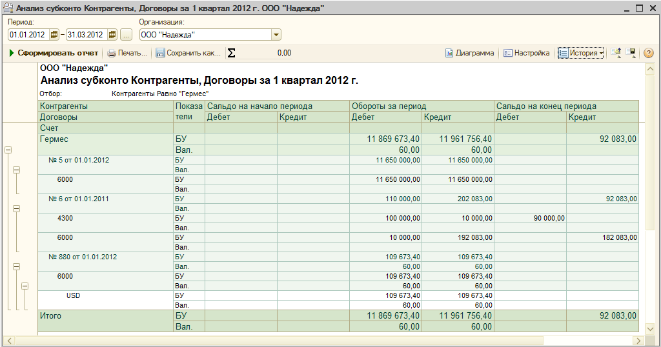

Ҳар бир субконто қиймати учун счетлар бўйича детализация кўзда тутилади. Ҳисобот созланмалари субсчетлар бўйича қўшимча детализацияни белгилашга рухсат беради. Маълумотлар ҳар қандай мумкин бўлган вақт даврини танлаш сифатида, берилган даврийлик вақтининг даврлари бўйича қўшимча бўлишлар билан чиқарилади.

Субконто ўртасида айланмалар
Субконто ўртасида айланмаларҳисоботи танланган субконто рўйхати ва корреспонденцияланадиган субконто рўйхати орасидаги барча айданмалар рўйхатини чиқаради.

Субконто карточкаси
Субконто карточкасиҳисоботи ўзи билан ўтказмагача детализация билан стандарт ҳисоботни тақдим этади. Ҳисобот ёрдамида вақтнинг танланган даври ва танланган субконто тури ёки субконто қийматига тегишли, саналар бўйича тартибланган, ўтказмалар танламасини олиш мумкин.
Ҳисобот битта ўтказмага мос келадиган ҳар бир қатор, жадвал кўринишида чиқарилади. Ўз хусусиятига кўра ҳисобот Счет карточкаси ҳисоботига ўхшаш. Жадвалда якуний маълумот чиқарилади: танланган счет бўйича бошланғич қолдиқ, шу жумладан охирги қолдиқ ва якуний айланмалар.
Ҳисобот созланмалари, танланган даврийлик кесимида оралиқ якунларини чиқаришни белгилаш имконини беради: кунлар, ҳафталар ва х.к.лар бўйича

Ўтказмалар бўйича ҳисобот
Ҳисоботда белгиланган мезонлар бўйича танлаб олинган, ўтказмалардан маълумотлар чиқарилади. Ҳисоботда одатий хол бўйича созланмаларни ишлатиш давридаўтказмалар рўйхати чиқарилади.Ҳисобот созланмалари шаклида ўтказмалар маълймотлари ҳисоботга чиқиши лозимлиги бўйича, мезонларини кўрсатиш мумкин:дебет счети, кредит счетлари, валюта, ҳужжат, опреация ва субконто номида таркиб топадиган матн қисми.

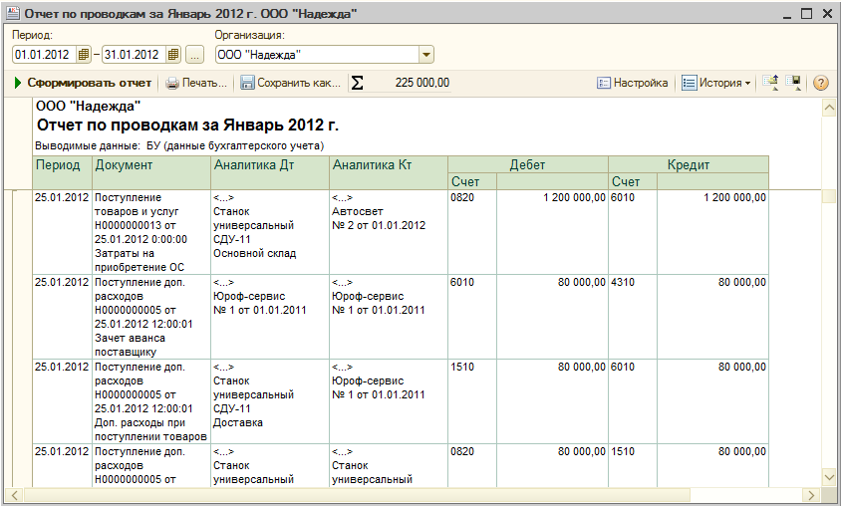

Асосий китоб
Ушбу ҳисобот танланган вақт даврига ҳар бир счет (субсчет) бошланғич ва охирги сальдоси ва унинг бошқа счетлар (субсчетлар) билан айланмасини кўрсатади.
Созлаш тугмаси бўйичамумкин бўлган ой, квартал, ярим йиллик, йиллик танлаш сифатида, давр бўйича детализацияни белгилаш мумкин. Ундан ташқари, бош китобнинг алоҳида варақлари кўринишида чиқадиган ҳар бир счет маълумотлари бўлган, ҳисоботни чоп этиш даврида, варақлар бўйича бўлиниш белгисини кўрсатиш мумкин.

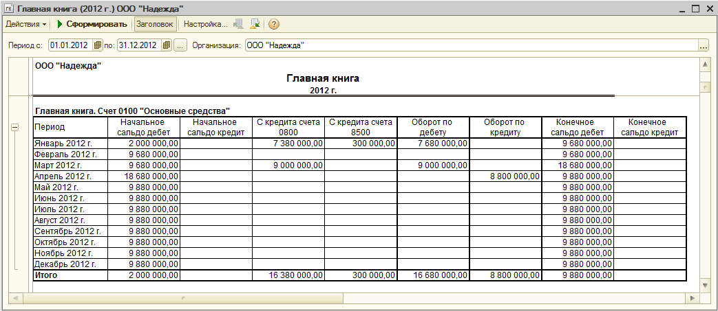

УНИВЕРСАЛ ҲИСОБОТЛАР
Конфигурация учта универсал ҳисоботни ўз ичига олади Ҳисобот менюсидаги – Бошқалар:
- Рўйхат/кросс-жадвал;
- Қолдиқлар ва айланмалар;
- Универсал ҳисобот.

Қолдиқлар ва айланмалар
Ҳисобот танланган жамғарма регистри бўйича қолдиқлар ва айланмалар қайдномасини олиш учун мўлжалланган. Қайднома Бошланғич қолдиқ, Кирим, Чиқим, Охирги қолдиқ ва детализация устунлари билан жадвал кўринишида чиқарилади.

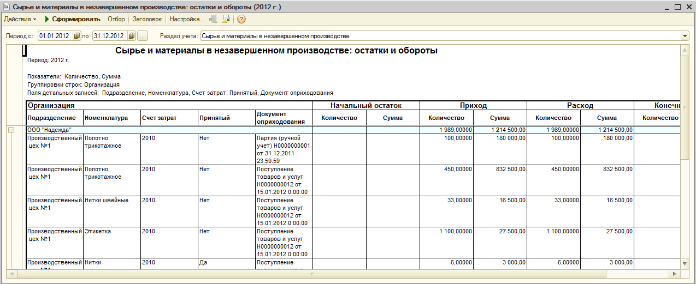

Қайднома конфигурацияда мавжуд бўлган, ҳар қандай қолдиқлар жамғарма регистри учун қурилган бўлиши мумкин.
Қолдиқ ва айланмалар ҳисоботи Айланма-сальдо қайдномаси стандарт ҳисоботига ўхшаш.

Рўйхат/кросс-жадвал
Ҳисобот танланган санага регистр жамғармаси қолдиқлари қайдномасини олиш учун мўлжалланган. Регистр маълумотлари ҳам рўйхат кўринишида чиқрилиши мумкин, ҳамда кросс-жадвал, яъни кесишадиган жадвал кўринишида.

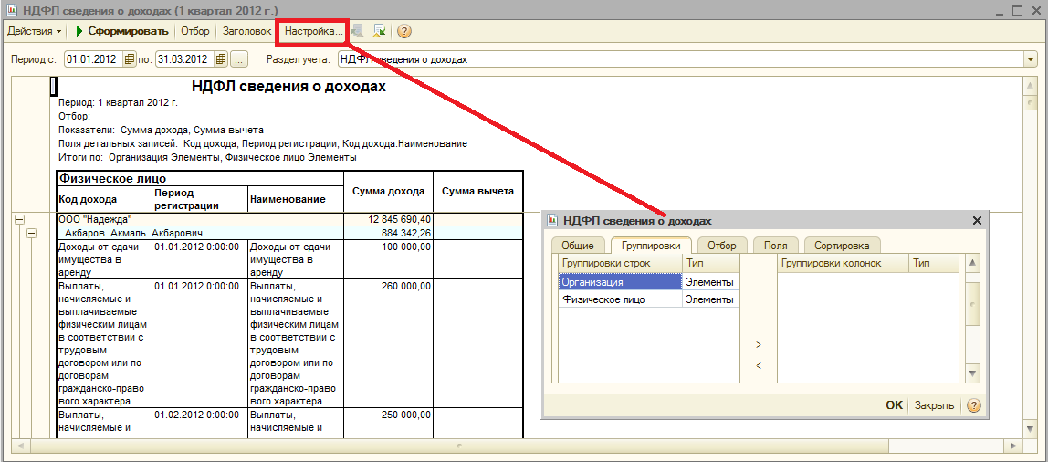

Ҳисобот вариантиГуруҳлаш закладкасидаги Созлаш диалогли ойнасида ўрнатилади. Агар ушбу закладкада фақат қаторларни гуруҳлаш учун маълумотлар типи кўрсатилса, у холда ҳисобот бошланғич қолдиқлар ва айланмалар бўйича маълумотларсиз Қолдиқлар ва айланмалар кесилган ҳисоботида – рўйхат кўринишида шакллантирилади.
Агар Гуруҳлаш закладкасида қатор ва устунларни гуруҳлаш учун маълумотлар типи кўрсатилса, у холда ҳисобот кросс-жадвал кўринишида чиқарилади.

Универсал ҳисобот
Ҳисобот маълумотлар базасидаги ҳужжатлар, маълумотномалар, маълумот регистрлари бўйича маълумотларни олиш учун мўлжалланган.

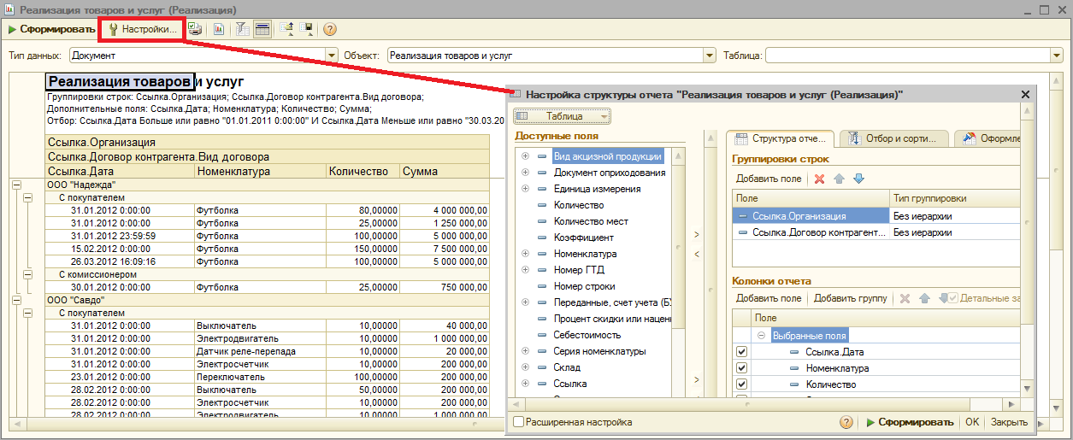

Маълумотлар типи майдонида ҳисобот тузиш лозим бўлган, маълумотлар манбааси типи кўрсатилади.
Ҳужжатлар ва маълумотномалар бўйича ҳисоботда объектларнинг реквизитлар боши ва жадвал қисмлари маълумотлари акс этиши мумкин. Жамғармалар регистри бўйича ҳисоботда қолдиқлар ва айланмалар ҳақида маълумотларни олиш мумкин. Маълумотлар регистри ҳисоботида маълумотлар регистрииннг даврийлиги холатида биринчи ёзувлар ёки охирги кесимлар ва акс эиш имконияти билан регистр ёзувлари ҳақида маълумотлар чиқарилади.
Созланмалар... тугмаси бўйича майдонлар, чиқариладиган ҳисоботлар, танлаб олишлар ва сортировкалар очилади. Шу жумладан ҳисоботни шартли расмийлаштиришни созлаш мумкин, масалан, манфий сонли қийматлар устунини ранг билан бўяш.
Танлаб олиш ва сортировка закладкасида танлаб олиш ва ҳисобот майдонини сортировкаси параметрлари белгиланади.
Созланма шакли буйруқ панели менючи ёрдамида ҳисобот турини белгилаш мумкин: жадвал ёки кросс-жадвал. Иккинчи режимда ҳисобот устунлари очиқ холга келади.
Малакали фойдаланувчилар учун режим, ҳисоботнинг очиқ бўлган кўп миқдордаги созланмаларини, буйруқ панелидаги Кенгайтирилган созланма тугмаси бўйичаёқилади.
Универсал ҳисоботлар жорий созланмаларини сақлаш, ёки аввал сақланган созланмаларни юклаш учун буйруқ панели ҳисобот шакллари (Ҳисобот созланмасини сақлаш) ва(Ҳисобот созланмасини юклаш) тугмалари ёрдамида амалга оширилади.

Боб 4 Ҳисоб юритиш

Пул маблағлари аналитик ҳисоби

Пул маблағлари операциялари ҳисобини пул маблағлари харакати моддалари кесимида юритиш мумкин. Бунинг учун Пул маблағларизакладкасидаҳисоб параметрлари созланмасидаги Пул маблағлари харакати моддалари бўйича байроқчаси белгиланиши лозим.
Пул маблағлари харакати моддалари бўйича айланмалар «Пул маблағлари харакати тўғрисида ҳисобот» №4 Шаклни автоматик тўлдириш учун бухгалтерия ҳужжатларини шакллантириш даврида фойдаланилади. Агар №4 Шаклни тўлдириш лозим бўлмаса, пул маблағлари харакати моддалари бўйича аналитик ҳисобни ўчириш мумкин. Бу ғазна ва банк ҳужжатларини киритишни соддалаштиради.
Агар ташкилот пул маблағлари ҳисоби пул маблғлари харакати моддалари бўйича юритса, у холда ғазна ва банк ҳужжатларида Пул маблағлари харакати моддалари реквизити тўлдирилиши лозим. Ушбу реквизит қийматлари Банк (Ғазна) менюсидаги Пул маблағлари харакати моддалари маълумотномасидантанланади

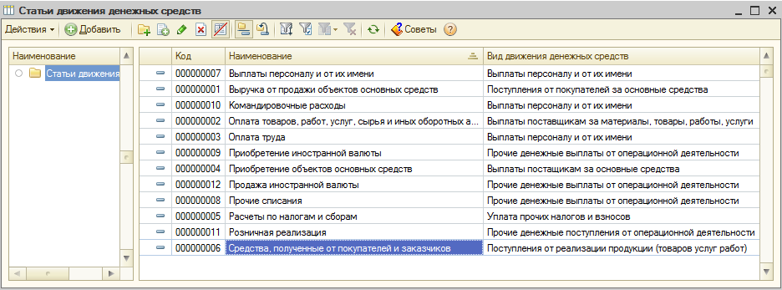

Ушбу маълумотнома субконто тури сифатида белгиланган ва 5000 «Ғазна», 5100 «Ҳисоб рақамлар», 5200 «Валюта счетлари». 5500 «Банкларда махсус ҳисоб рақамлар» счетларида пул маблағлари харакати моддалари бўйича аналитик ҳисоб юритиш учун фойдаланилади.
Нақд пул маблағларини ҳисоби бўйича ҳужжатлар Ғазнаменюсидасақланади. Нақдсиз пул маблағларини ҳисоби бўйича ҳужжатлар Банкменюсидасақланади.

ҒАЗНА

Кирим ғазна ордери

Ташкилот ғазнасига кирим қилинган нақд пул маблағларини рўйхатга олиш учун Ғазнаменюсидаги Кирим ғазна ордери ҳужжати мўлжалланган
Ҳужжат сифатида кейинги хўжалик операциялари акс этади:
- харидордан тўловлар;
- чакана тушумни қабул қилиш;
- ҳисобдор шахслардан пул маблағларини қайтиши;
- ишчилардан пул маблағларини қайтиши;
- таъминотчилардан пул маблағларини қайтиши;
- банкдан нақд пул маблағларини тушуми;
- контрагентлар билан кредит ва қарзлар бўйича ҳисоб-китоблар;
- Пул маблағларининг бошқа кирими.

Опреация тури Операция реквизитида белгиланади.
Харидордан тўлов операцияси харидордан нақд пул маблағлари тушуми даврида танланади. Шартнома реквизитида Харидор билан, Комиссионер билан ёки Комитент билан турлари биланшартнома танланади. Қарзни тўлаш тартибини Ўзаро ҳисоб-китоблар тури реквизитида кўрсатиш мумкин. Одатий хол бўйича шартнома ҳисоб-китоблар холати ҳужжатни ўтказиш даврида автоматик аниқланади, тушган сумма бўнак ва тўловга бўлинади.
Чакана тушумини қабул қилишоперацияси ташкилот ғазнасига савдо жойидаги тушумни қабул қилишни рўйхатга олиш учун белгиланади.
Ҳисобдор шахслардан пул маблағларини қайтишиоперацияси ҳисобдор шахслардан (корхона ходимларидан) пулмаблағларини қайтарилишини рўйхатга олиш учун кўзда тутилган. Ушбу операция турини танлаш даврида жисмоний шахслар рўйхатидан ҳисобдор шахсларни танлаш учун шаклда акс эттирилади.
Ишчилардан пул маблағларини қайтишиоперацияси иш-ҳақига тегишили, пул маблағларини ишчилардан қайтишини рўйхатга олиш учун мўлжалланган. Масалан, ортиқча тўланган суммаларни қайтариш даврида.
Таъминотчилардан пул маблағларини қайтишиоперацияси таъминотчи томонидан қайтарилган, нақд пул маблағлари киримини акс этиш учун мўлжалланган.ШартноманиТаъминотчи билан, Комиссионер билан ёки Комитент билан турлари билантанлаш лозим.
Банкдан нақд пул маблағларини тушуми операцияситашкилот ҳисоб рақамидан нақд пул маблағларини олиш далилларини акс этиш учун мўлжалланган.
Контрагентлар билан кредит ва қарзлар бўйича ҳисоб-китоблароперацияси кредит ва қарзлар бўйича нақд пул маблағларининг тушуми даврида фойдаланилади. ШартноманиБошқалар тури билан танлаш мумкин.
Пул маблағларининг бошқа киримиоперацяси қолган холларда танланади.

Янги ҳужжатни қўшиш

Кирим ғазна ордерлари (Ғазна менюси – Кирим ғазна ордери) журналида янги ҳужжатни қўшиш учун тугмасини босиш лозим, очилган ойнадан операция турини танлаш, ОК.
Ҳужжат шаклида барча реквизитларни кетма-кет тўлдириш лозим. Танланган операцияларга боғлиқ холда реквизитлар тўплами алмашади.

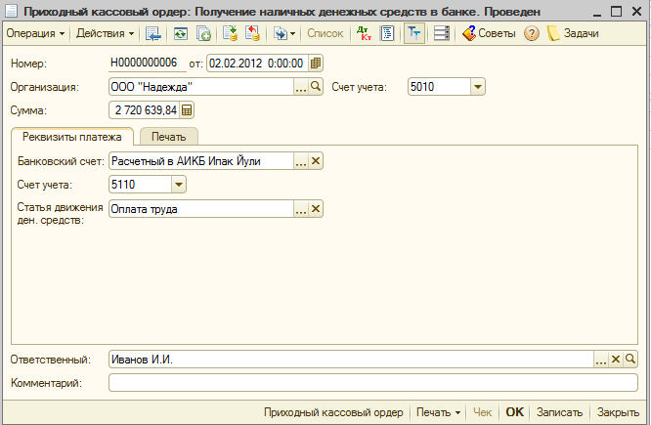

Чоп этиш закладкасида ҳужжатни чоп этиш учун ахборотни кўрсатиш лозим.

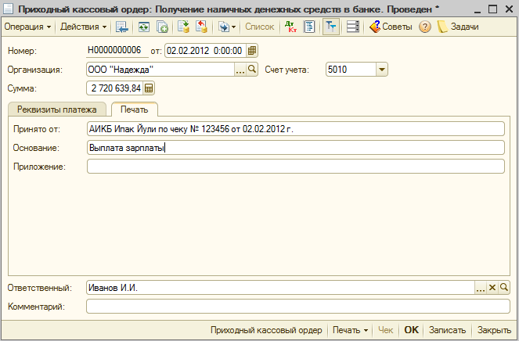

Кирим ғазна ордери ниҳужжат шаклининг пастки қисмидаги Чоп этиш тугмасидан фойдаланиб чоп этиш мумкин.

Ҳужжатни ўтказиш

Ҳужжатни ўтказиш учун, буйруқ панелидаги (Ўтказиш)тугмасини босиш лозим.
Ҳужжатни ўтказиш ва ҳужжат шаклини ёпиш учун ОК тугмасидан фойдаланилади.
Ҳужжат тўғрисида ўтказмаларни (Ҳужжатни ўтказиш натижаси) тугмаси бўйича кўриб чиқиш мумкин.

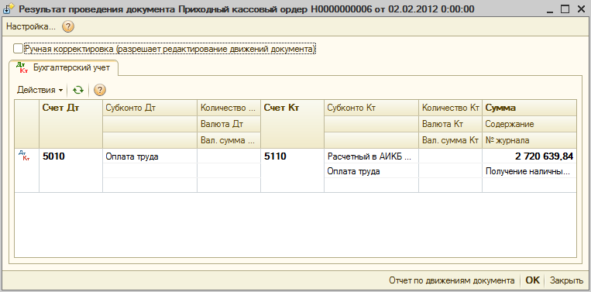

Ҳужжатни таҳрирлаш

Ҳужжат реквизитларини ўзгартириш учун ҳужжат журналида курсор билан ҳужжатни ажратиш ва (Жорий элементни ўзгартиришF2)тугмасини босишлозим, зарур ўзгартиришларни киритиш, ОК.

Чиқим ғазна ордери

Ғазнадан нақд пул маблағлари чиқимини рўйхатга олиш учун Чиқим ғазна ордери ҳужжати мўлжалланган.
Ҳужжат бўлиб кейинги хўжалик операциялари турлари акс эттирилади:
- таъминотчига тўлов;
- харидорга пул маблағларини қайтариш;
- ҳисобдор шахсга пул маблағларини бериш;
- қайднома бўйича иш-ҳақини тўлаш;
- ишчига иш-ҳақини тўлаш;
- банкка нақд бадаллар;
- контрагентлар билан кредит ва қарзлар бўйича ҳисоб-китоблар;
- пул маблағлари инғазнацияси;
- депонирланган иш-ҳақи тўлови;
- бошқа пул маблағлари чиқимлари.

Таъминотчига тўлов операцияси таъминотчига нақд пул маблағлари берилишини акс эттириш учун мўлжалланган. Таъминотчи билан, Комисиионер билан ёки Комитент билан туридаги шартномани танлаш лозим.
Харидорга пул маблағларини қайтаришоперацияси харидорга пул маблағларини қайтариш даврида фойдаланилади.Харидор билан, Комисиионер билан ёки Комитент билан туридаги шартномани танлаш лозим.
Ҳисобдор шахсга пул маблағларини беришоперацияси қатъий ҳисобот асосида нақд пул маблағлари берилишини рўйхатга олиш учун фойдаланилади.
Қайднома бўйича иш-ҳақини тўлашоперацияси иш-ҳақи беришга пул маблағлари чиқимини акс этиш учун мўлжалланган. Тўлов реквизитларида пул маблағлари берилувчи, Иш-ҳақи бериш қайдномаси ҳужжатини кўрсатиш лозим.
Ишчига иш-ҳақини тўлашоперацияси аниқ бир ишчига иш-ҳақини бериш бўйича пул маблағлари чиқимини акс этиш учун мўлжалланган. Агар тўлов реквизитларида тўлов қайдномаси кўрсатилса сумма автоматик тўлади, агар тўлов қайдномаси кўрсатилмаса, суммани қўлда тўлдириш лозим.
Банкка нақд бадаллароперацияси банкдаги ташкилот ҳисоб рақамига нақд пул маблағлари бадалларини рўйхатга олиш учун мўлжалланган.
Контрагентлар билан кредит ва қарзлар бўйича ҳисоб-кредитлароперацияси кредит ва қарзлар бўйича нақд пул маблағлари чиқимини акс этиш га мўлжалланган. Бошқалар туридаги шартномани танлаш лозим.
Пул маблағлари инғазнациясиоперацияси савдо жойидан тушумларни инғазнацияга топширишни рўйхатга олиш учун фойдаланилади.
Депонирланган иш-ҳақи тўловиоперацияси ишчиларга депонирланган иш-ҳақи тўловини акс этиш учун мўлжалланган.Тўлов реквизитларида депнирланган иш-ҳақи бўйича, тўлов қайдномалари ва ишчилар рўйхати кўрсатилади.
Бошқа холларда Бошқа пул маблағлари чиқими.

Янги ҳужжатни қўшиш

Чиқим ғазна ордерлари (Ғазна менюси – Чиқим ғазна ордери) журналида янги ҳужжатни қўшиш учун тугмасини босиш лозим, очилган ойнадан операция турини танлаш, ОК.
Ҳужжат шаклида барча реквизитларни кетма-кет тўлдириш лозим. Танланган операцияларга боғлиқ холда реквизитлар тўплами алмашади.

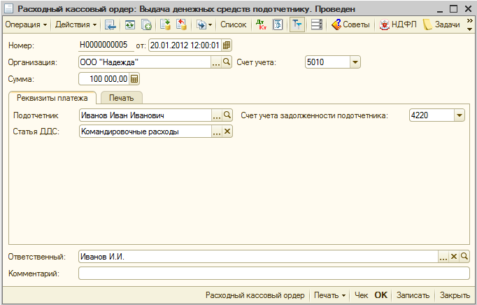

Чоп этиш закладкасида ҳужжатни чоп этиш учун ахборотни кўрсатиш лозим.

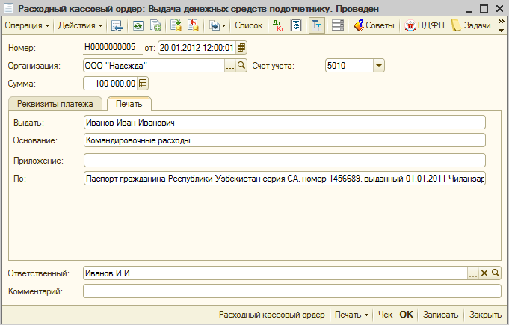

Чиқим ғазна ордериниҳужжат шаклининг пастки қисмидаги Чоп этиш тугмасидан фойдаланиб чоп этиш мумкин.

Ҳужжатни ўтказиш

Ҳужжатни ўтказиш учун, буйруқ панелидаги (Ўтказиш)тугмасини босиш лозим.
Ҳужжатни ўтказиш ва ҳужжат шаклини ёпиш учун ОК тугмасидан фойдаланилади.
Ҳужжат тўғрисида ўтказмаларни (Ҳужжатни ўтказиш натижаси) тугмаси бўйича кўриб чиқиш мумкин.
.

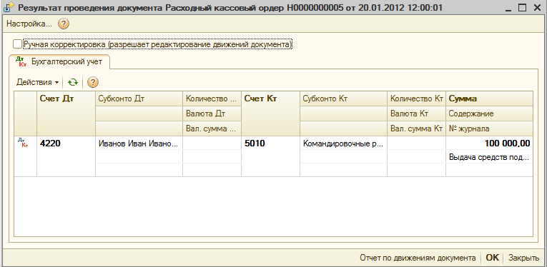

Ҳужжатни таҳрирлаш

Ҳужжат реквизитларини ўзгартириш учун ҳужжат журналида курсор билан ҳужжатни ажратиш ва (Жорий элементни ўзгартиришF2)тугмасини босишлозим, зарур ўзгартиришларни киритиш, ОК.

Ғазна китоби

Ғазна китоби барча нақд пул маблағлари акс эттирилувчи, ҳисобот шакли ҳисобланади.
Ҳисоботни шакллантириш учун Ғазна менюсидаги Ғазна китоби пунктини танлаш ёки иш столининг пастки қисмида Ғазна бўлимидагибир номли гипперссилкадан фойдаланиш лозим. Ҳисобот шаклида даврни белгилаш, ташкилотни кўрсатиш ва Шакллантириш тугмасини босиш зарур.
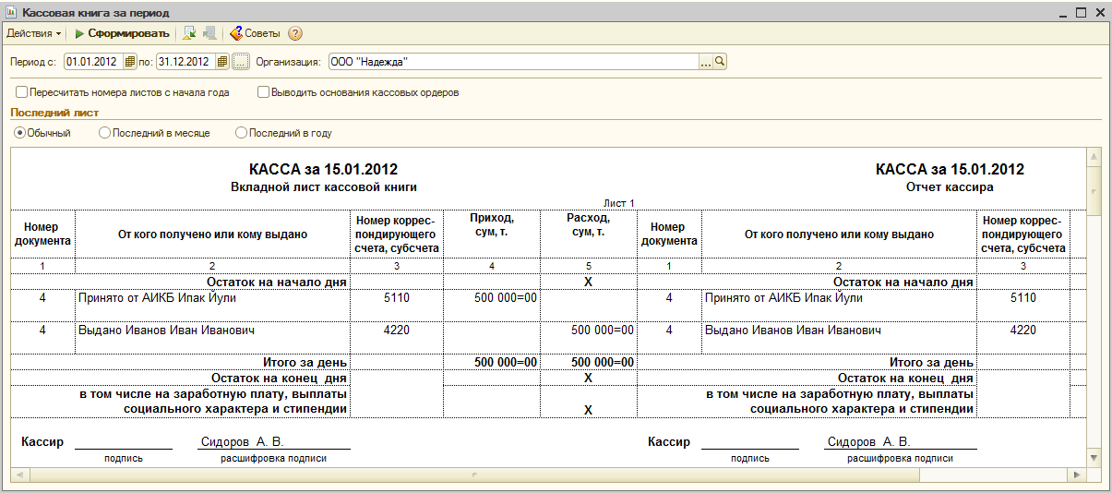

Фойдаланувчи танланган ташкилот ва ихтиёрий вақт даври учун,ғазначи ҳисоботи ва ғазна китоби қўшимча варақасини ўз ичига олувчи, ҳисобот шаклини чоп этиши мумкин.
Амалдаги «Юридик шахслар ғазна операцияларини юритиш қоидаси» ғазначига буни ҳар куни амалга оширишни шарт қилади, шунинг учун ташкилот ғазначиси кейинги тартибда харакат қилиши лозим:
- Ғазначи ҳар бир иш кунининг охирида тугаган иш куни учун Ғазна китоби ҳисобот шаклининг икки варағини чоп этади: ғазна китоби қўшимча варағи ва ғазначи ҳисоботи. Ушбу варқалар бир-бирига ўхшаш.
- Ғазначи пул ҳужжатлари иловаси билан ушбу икки варақни бош (катта) бухгалтерга беради, олинган қўшимча вараққа қўл қўйиб ва уни ғазначига қайтаради.
- Ғазначи ғазна китобининг тўпланган қўшимча варақларини ҳисобот давридаги ғазна китобига тикиб қўяди.
Ғазна китобининг асосий хусусияти шундаки, у сўмли ва валютали ордерлар учун ягона ҳисобланади. Шунингдек ғазна китобига нақд пул маблағларини баҳолаш тўғрисида ёзувлар тушади.
Агар ташкилотда ғазна валютада юритилса, ухолда боши ва охирига ҳар бир валюта учун ёйилган холда кўрсатилади.

Ғазна ҳужжатларини рўйхатга олиш журнали

Ғазна ҳужжатларини рўйхатга олиш журналиҳисоботи кирим ва чиқим ғазна ҳужжатларини рўйхатга олиш журналининг унифицирланган (бир хиллаштириглган) шаклини шакллантириш учун мўлжалланган. Ушбу ҳисобот кўрсатилган давр учун ҳисобот созламаларида танланган, ташкилотлар бўйича шакллантирилади, ўчиришга белгиланганлардан ташқари, барча ёзилган ғазна ҳужжатлари асосида шакллантирилади.
Ҳисоботни шакллантириш учун Ғазна менюсиданҒазна ҳужжатларини рўйхатга олиш журнали пунктини танлаш ёки иш столининг пастки қисмида Ғазна бўлимидаги бир номли гипперссилкадан фойдаланиш лозим.Ҳисобот шаклида даврни танлаш, ташкилотни кўрсатиш ва Шакллантириш тугмасини босиш лозим.

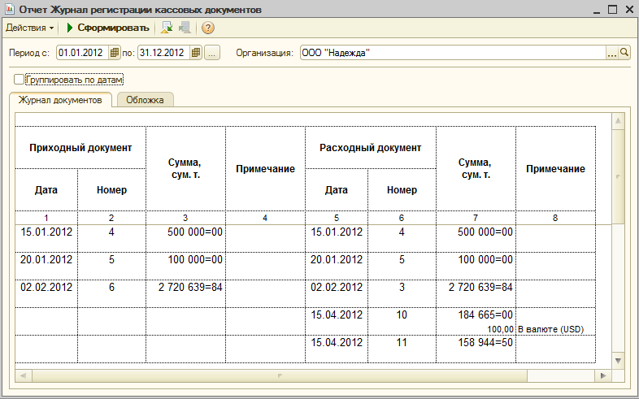

Агар ғазна ҳужжати валютада расмийлаштирилган бўлса, у холда Сумма жадвал устунига ҳужжат санасига курс бўйича сўмларда қайта ҳисобланган, ҳужжат суммаси чиқарилади. Валюта суммаси алоҳида қатор билан чиқарилади, Изоҳ жадвал устунида валюта ҳужжати кўрсатилади.
Агар Саналар бўйича гуруҳлаш байроқчаси белгиланган бўлса, у холда ҳисоботдаги ҳужжатлар кунлар бўйича гуруҳланади. Ҳар бир санага ҳужжатлар бўйича айланмалар якуний суммалари қўшимча чиқарилади.
Муқова закладкасида ғазна ҳужжатларини рўйхатлаш журнал муқоваси чиқарилади.

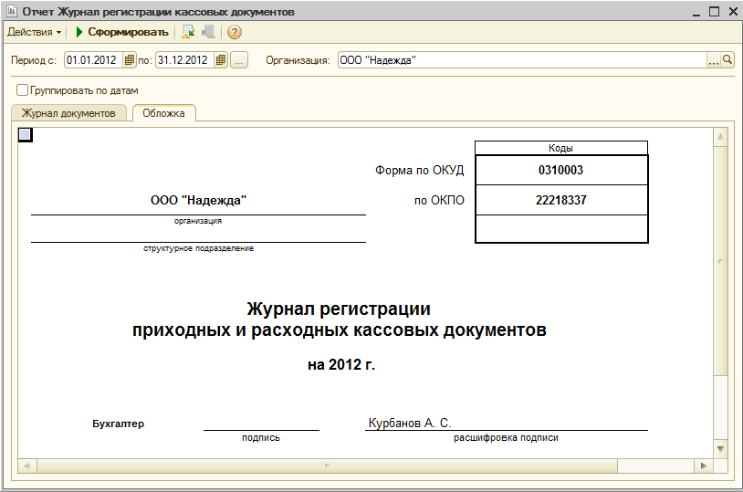

Пул ҳужжатлари
Пул ҳужжатлари ҳисоби 5015 «Пул ҳужжатлари», 5025 «Чет эл валютасидаги пул ҳужжатлари» счетларида юритилади. Счетларда пул ҳужжатлари кесимида суммали ва сонли ҳисоб юритилади.
Пул ҳужжатлари тўғрисида ахборотларни сақлаш учун Ғазна менюсидаги Пул ҳужжатлари маълумотномалари мўлжалланган.

Пул маблағларининг тушуми
Пул ҳужжатларини рўйхатга олиш учун Пул ҳужжатларини тушуми ҳужжати мўлжалланган.

Ҳужжат билан кейинги хўжалик операциялари турлари акс эттирилади:
- таъминотчидан тушумлар;
- ҳисобдор шахслардан тушумлар;
- бошқа тушумлар.

Операция тури Опреация реквизитида белгиланади.
Таъминотчидан тушумлар операцияси таъминотчилардан пул ҳужжатлари тушуми даврида танланади. Шартнома реквизитида Бошқалар туридаги шартнома танланади.
Ҳисобдор шахслардан тушумлароперацияси ҳисобдор шахсдан пул ҳужжатларини тушуми даврида танланади. Ушбу турдаги операция танланганда ҳужжат шаклининг ташқи кўриниши ўзгаради: шаклда ишчилар рўйхатидан ҳисобдор шахсни танлаш учун майдон акс этади.
Бошқа тушумлар операцияси қолган холларда танланади.

Янги ҳужжатни қўшиш

Ҳужжатлар журналида (Ғазна менюсидаги Пул ҳужжатлари тушуми) янги ҳужжатни қўшиш учун тугмасини босиш лозим, очилган ойнадан операция турини танлаш, ОК.

Ҳужжат шаклида барча реквизитларни кетма-кет тўлдириш лозим. Танланган операцияларга боғлиқ холда реквизитлар тўплами алмашади.

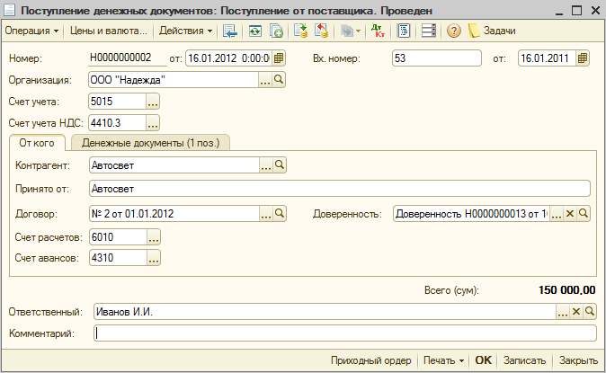

Пул ҳужжатлари закладкасида пул ҳужжатлари қиймати ва сони тўғрисида ахборотни кўрсатиш лозим. Пул ҳужжатлари тўғрисида ахборот Пул ҳужжатлари маълумотномасида сақланади.

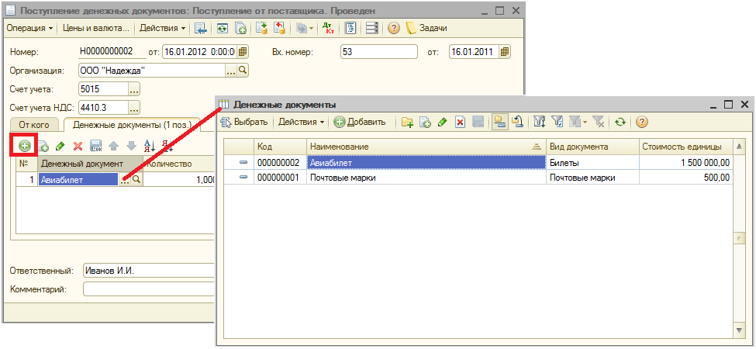

Шаклнинг пастки чисмидаги Чоп этиш тугмасидан фойдаланиб, ҳужжатни чоп этиш мумкин бўлган, чоп этиш шаклига эга.

Ҳужжатни ўтказиш

Ҳужжатни ўтказиш учун, буйруқ панелидаги (Ўтказиш)тугмасини босиш лозим.
Ҳужжатни ўтказиш ва ҳужжат шаклини ёпиш учун ОК тугмасидан фойдаланилади.
Ҳужжат тўғрисида ўтказмаларни (Ҳужжатни ўтказиш натижаси) тугмаси бўйича кўриб чиқиш мумкин.

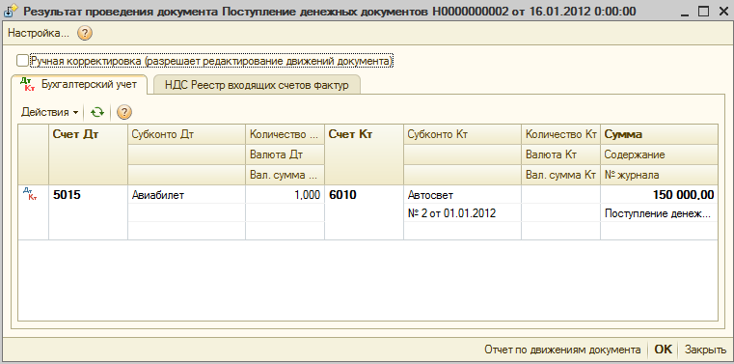

Ҳужжатни таҳрирлаш

Ҳужжат реквизитларини ўзгартириш учун ҳужжат журналида курсор билан ҳужжатни ажратиш ва (Жорий элементни ўзгартиришF2)тугмасини босишлозим, зарур ўзгартиришларни киритиш, ОК.

Пул ҳужжатларини бериш
Пул ҳужжатларини беришни рўйхатга олиш учун Пул ҳужжатларини бериш ҳужжати мўлжалланган.

Ҳужжат билан кейинги хўжалик операциялари турлари акс эттирилади:
- ҳисобдор шахсга бериш;
- таъминотчига қайтариш;
- бошқа тушумлар.

Операция тури Опреация реквизитида белгиланади.
Ҳисобдор шахсга беришоперацияси ҳисобдор шахсларга пул ҳужжатлари бериш даврида танланади.
Таъминотчига қайтаришоперацияси таъминотчига пул ҳужжатларини қайтариш даврида танланади. Шартнома реквизитида Бошқалар туридаги шартнома танланади. Қайтариш даврида қайтариш суммасини кўрсатиш лозим., шунингдек даромадлар ва харажатлар счетини, агар қайтариш суммаси пул ҳужжати қийматидан фарқ қилса.
Бошқа тушумлар операцияси қолган холларда танланади.

Янги ҳужжатни қўшиш

Ҳужжатлар журналида (Ғазна менюсидаги Пул ҳужжатларини бериш) янги ҳужжатни қўшиш учун тугмасини босиш лозим, очилган ойнадан операция турини танлаш, ОК.

Ҳужжат шаклида барча реквизитларни кетма-кет тўлдириш лозим. Танланган операцияларга боғлиқ холда реквизитлар тўплами алмашади.

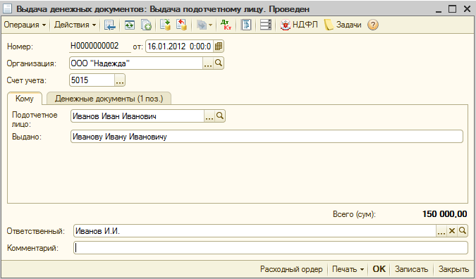

Пул ҳужжатлари закладкасида пул ҳужжатлари қиймати ва сони тўғрисида ахборотни кўрсатиш лозим. Пул ҳужжатлари тўғрисида ахборот Пул ҳужжатлари маълумотномасида сақланади.

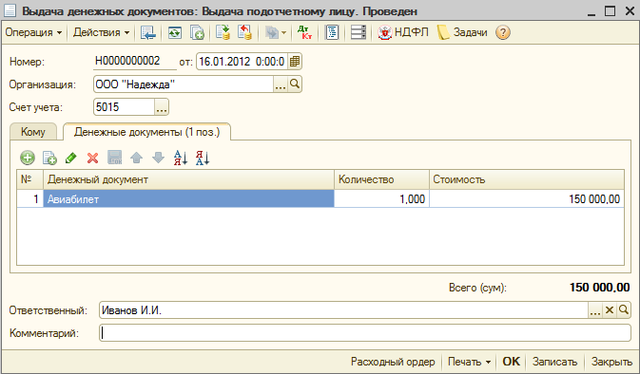

Шаклнинг пастки чисмидаги Чоп этиш тугмасидан фойдаланиб, ҳужжатни чоп этиш мумкин бўлган, чоп этиш шаклига эга.

Ҳужжатни ўтказиш

Ҳужжатни ўтказиш учун, буйруқ панелидаги (Ўтказиш)тугмасини босиш лозим.
Ҳужжатни ўтказиш ва ҳужжат шаклини ёпиш учун ОК тугмасидан фойдаланилади.
Ҳужжат тўғрисида ўтказмаларни (Ҳужжатни ўтказиш натижаси) тугмаси бўйича кўриб чиқиш мумкин.

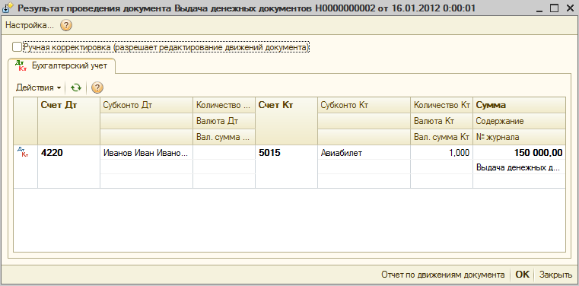

Ҳужжатни таҳрирлаш

Ҳужжат реквизитларини ўзгартириш учун ҳужжат журналида курсор билан ҳужжатни ажратиш ва (Жорий элементни ўзгартиришF2)тугмасини босишлозим, зарур ўзгартиришларни киритиш, ОК.

Пул ҳужжатлари харакати бўйича ҳисобот
Тушган ва берилган пул ҳужжатларини назорат қилиш учун Пул ҳужжатлари харакати тўғрисида ҳисобот мўлжалланган.
Ҳисоботни шакллантириш учун Ғазна менюсидан Пул ҳужжатлари харакати бўйича ҳисобот пункти танланади ёки иш столи пастки қисмидаги Ғазна бўлимида бир номли гиперссилкадан фойдаланилади. Шаклжа даврни белгилаш, ташкилотни кўрстаиш ва Шакллантириш тугмасини босиш лозим.

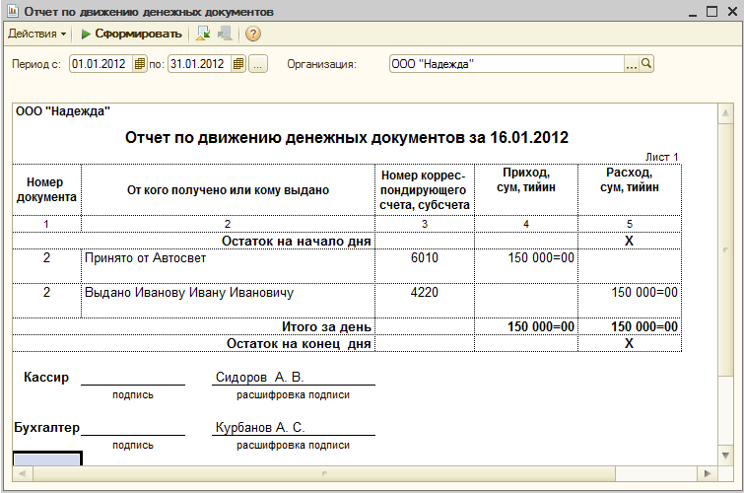

Пул ҳужжатларини текшириш ва таҳлил қилиш учун шунингдек стандарт бухгалтерия ҳисоботларидан фойдаланиш мумкин.

БАНК

Нақдсиз пул маблағларини ҳисоби бўйича ҳужжатлар Банк менюсида сақланади.

Ташкилот банк рақамлари

Ташкилот банк ҳисоб рақамлари тўғрисида маълумотлар Банк ҳисоб рақамлари маъулмотномасида сақланади.
Ҳар бир ташкилот учун ўзининг банк ҳисоб рақамлари рўйхати аниқланади. Банк ҳисоб рақамини, Корхона менюси Ташкилотлардаги, ташкилот рўйхатидан юритиш мумкин. Бунинг учун рўйхат шаклидаги Ўтиш тугмасини босиб, ташкилот рўйхатини танлаш зарур.

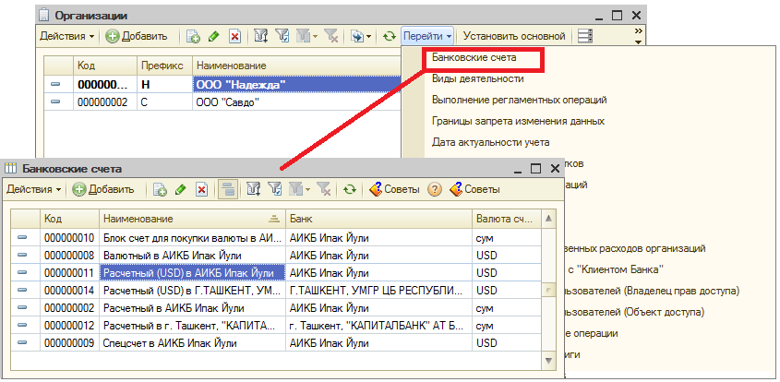

тугмаси ёрдамида янги ҳисоб рақамни қўшиш мумкин бўлган ташкилотлар банк ҳисоб рақамлари рўйхати очилади.

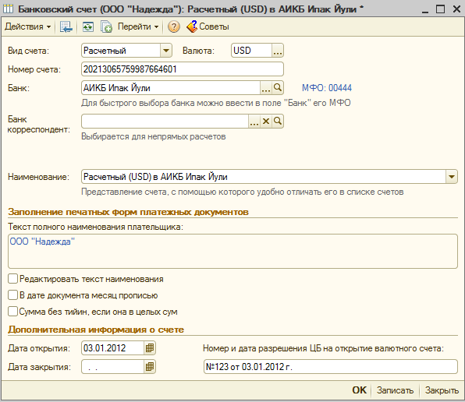

Маълумотлар базасига кейинги банк рақамлари ҳақида маълумотлар киртилади:
- Счет тури –ҳисоб рақамлар тўғрисида маълумотномаларни тузиш талабига мувофиқ счет тури кўрсатилади(ҳисоб, ссуда, депозит ёки бошқа счет);
- Валюта–очилган ҳисоб рақамдаги, валюта кўрсатилади. Валюта маълумотномасида қайд этилган, ҳар қандай валюта танланиши мумкин.;
- Счет рақами–банкадаги ҳисоб рақам киритилади. Киритиш даврида киритилган белгилар сони назорат қилинади: агар рақам узунлиги 20 та белгидан фарқ қилса,огоҳлантириш ёзуви кўрсатилади.;
- Банк–Банклар маълумотномасиданҳисоб рақам очилган банк номи танланади.Агар маълумотномада банк номи ёўқ бўлса, уни қўшиш мумкин;
- Банк-корреспондент (эгри ҳисоблар учун)–Банклар маълумотномасидан билвосита ҳисоблашлар холатида корреспонденцияланадиган банк номи танланади.;
- Тўловчининг тўлиқ номи матни – банк ҳужжатларини шакллантириш даврида ушбу банк ҳисоб рақамидан фойдаланиш даврида ишлатилувчи, тўловчи тўлиқ номи чиқарилади.;
- Ном матнини таҳрирлаш – байроқчани ўрнатиш даврида тўловчи номини таҳрирлаш рухсат этилади.;
- Ҳужжат санасида ой сўз билан–ҳужжатларнинг чоп этиш шаклларидаги байроқчани белгилашда, ушбу банк ҳисоб рақами танланган сана учун, ҳужжат санаси рақамлар билан эмас, сўз билан чоп этилади;
- Сумма тийинсиз агар у бутун сўмда бўлса–ушбу байроқчани белгилаш даврида тўлов топшириқномасида тўлиқ сўмлардаги суммалар «=» белгиси билан чоп этилади;
- Очиш санас ва Ёпиш санаси майдонларида мос саналарни кўрсатиш зарур;
- Валюта рақамини очишга МБ рухсати рақами ва санаси–ушбу маълумот таҳрирлаш учун фақат шу холда рухсат бериладики, агар счет валютаси сўмларда бўлмаса. Чет эл валютасида ҳисоб рақам очишга Марказий банкнинг расмийлаштириш рухсати рақами ва санаси кўрсатилади.

Кирим тўлов топшириқномаси
Кирим тўлов топшириқномасиҳужжати кирувчи тўлов топшириқномаларини шакллантириш учун мўлжалланган.
Жадвал шакли реквизитлари тўплами хўжалик операцияларининг танланган турларига боғлиқ холда ўзгартирилади. Ҳужжат бўлиб кейинги хўжалик операциялари турлари акс эттирилади:
- харидордан тўлов;
- таъминотчи томонидан пул маблағларини қайтиши;
- кредит ва қарзлар бўйича ҳисоб-китоблар;
- контрагентлар билан бошқа ҳисоб-китоблар;
- тўлов карталари ва банк кредитлари бўйича савдодан тушумлар;
- бошқа тушумлар.

Харидордан тўловоперацияси харидорлардан нақдсиз пул маблағларини акс эттириш учун мўлжалланган.
Таъминотчи томонидан пул маблағларини қайтишиоперацияси таъминотчилар томонидан қайтарилган, нақдсиз пул маблағларининг тушуми даврида танланади.
Кредит ва қарзлар бўйича ҳисоб-китоблароперацияси кредит ва қарзлар бўйича нақдсиз пул маблағлари тушуми даврида танланади. Бошқа тури билан шартномани танлаш лозим.
Контрагентлар билан бошқа ҳисоб-китоблароперацияси контрагентлар билан шартномалар бўйича бошқа ҳисоб-китобларни рўйхатга олиш учун танланади.
Тўлов карталари ва банк кредитлари бўйича савдодан тушумлароперацияси кредитга сотилган ёки харидор тўлов карталари билан тўланган, товарлар тўлови ҳисобига банкдан ташкилот ҳисоб рақамига пул маблағлари тушумини акс эттириш учун мўлжалланган.
Қолган холларда Бошқа тушумлар операцияси танланади.

Янги ҳужжатни қўшиш

Ҳужжатлар журналида (Банк менюсидаги Кирим тўлов топшириқномалари) янги ҳужжатни қўшиш учун тугмасини босиш лозим, очилган ойнадан операция турини танлаш, ОК.

Ҳужжат шаклида барча реквизитларни кетма-кет тўлдириш лозим. Танланган операцияларга боғлиқ холда реквизитлар тўплами алмашади.

Масалан, Харидордан тўлов операциясини танлаш даврида фойдаланувчи кейинги реквизитларни тўлдириши лозим:
- Ҳисоб счети – ҳисоб счети рўйхатидан пул маблағлари келиб тушадиган, счет танланади;
- Кир. рақам, Кир. сана – кирувчи тўлов топшириқномаси рақами ва санаси белгиланади;
- Ташкилот – маблағлар рақамга келиб тушган, ташкилот кўрсатилади;
- Банк ҳисоб рақами – маблағлар келиб тушган, банк ҳисоб рақами кўрсатилади;
- Тўловчи – контрагентлар рўйхатидан тўловчи номи танланади;
- Сумма – тўлов суммаси кўрсатилади;
- Шартнома – шартномалар рўйхатидан, нақдсиз пул маблағлари тушуми билан боғлиқ, шартнома танланади. Харидор билан, Комиссионер билан ёки Комитент билан туридаги шартнома танланади;
- ҚҚС ставкаси – ҚҚС ставкаси кўрсатилади;
- ҚҚС суммаси – таҳрирлаш имкониятига боғлиқ холда автоматик тўлдирилади;
- Ҳисоблашишлар счети ва Бўнаклар счети – ушбу ўзаро ҳисоб-китоблар тури учун одатий хол бўйича тўлдирилади. Лозим бўлганда фойдаланувчи счетларни ўзгартириши мумкин. Одатий хол бўйича шартнома бўйича ҳисоблашишлар холати ҳужжатни ўтказиш даврида, автоматик аниқланади, тушган сумма бўнак ва тўловга бўлинади;
- Пул маблағлари харакати моддалари – агарташкилот моддалар бўйича пул маблағлариҳисобини юритса, пул маблағлари харакати моддалари кўрсатидади;
- Тўлов мақсади – тўлов мақсади кўрсатилади.

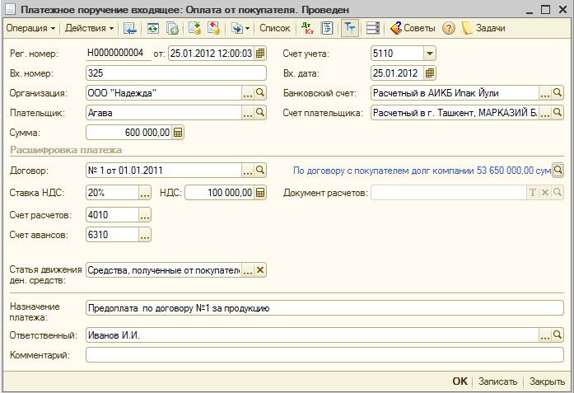

Ҳужжат чоп этиш шаклига эга эмас.

Ҳужжатни ўтказиш

Ҳужжатни ўтказиш учун, буйруқ панелидаги (Ўтказиш)тугмасини босиш лозим.
Ҳужжатни ўтказиш ва ҳужжат шаклини ёпиш учун ОК тугмасидан фойдаланилади.
Ҳужжат тўғрисида ўтказмаларни (Ҳужжатни ўтказиш натижаси) тугмаси бўйича кўриб чиқиш мумкин.

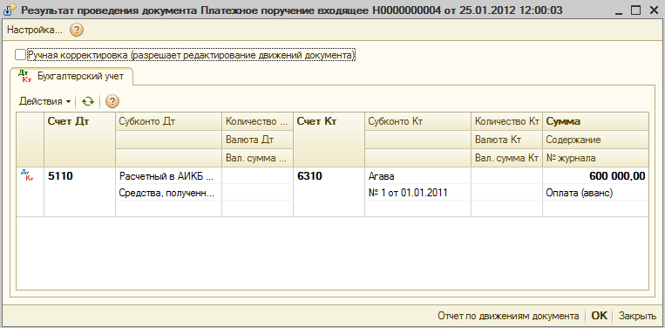

Кирим тўлов топшириқномасиҳужжатини ўтказиш даврида ҳисоб рақамларга пул маблағлари тушуми бўйича ўтказмалар шакллантирилади.

Ҳужжатни таҳрирлаш

Ҳужжат реквизитларини ўзгартириш учун ҳужжат журналида курсор билан ҳужжатни ажратиш ва (Жорий элементни ўзгартириш F2)тугмасини босишлозим, зарур ўзгартиришларни киритиш, ОК.

Тўлов топшириқномалари бўйича келиб тушмаган банк ҳисоб рақамларидаги тушумларни акс эттириш учун Пул маблағлари тушумига тўлов ордери ҳужжати ишлатилади. Ушбу ҳужжатни шакллантириш Кирим тўлов топшириқномалари ни шакллантиришга ўхшаш.

Чиқим тўлов топшириқномалари
Чиқим тўлов топшириқномасиҳужжати чиқувчи тўлов топшириқномаларини шакллантириш учун мўлжалланган.
Жадвал шакли реквизитлари тўплами хўжалик операцияларининг танланган турларига боғлиқ холда ўзгартирилади. Ҳужжат бўлиб кейинги хўжалик операциялари турлари акс эттирилади:

- таъминотчига тўлов;
- харидорга пул маблағларини қайтариш;
- солиқни ўтказиш;
- контрагентлар билан кредит ва қарзлар бўйича ҳисоблашишлар;
- контрагентлар билан бошқа ҳисоблашишлар;
- ташкилот бошқа ҳисоб рақамига ўтказиш;
- иш-ҳақини ўтказиш;
- ҳисобдор шахсга пул маблағларини ўтказиш;
- нақд пулсиз маблағларни бошқача ҳисобдан чиқариш.

Таъминотчига тўлов операцияси таъминотчи билан ҳисоблашишларни акс эттиришучун мўлжалланган. Таъминотчи билан, Комиссионер билан ёки Комитент билан туридаги шартнома танланаиши лозим.
Харидорга пул маблағларини қайтаришоперацияси харидорга нақдсиз пул маблағларини қайтаришни акс этиш учун фойдаланилади. Харидор билан, Комиссионер билан ёки Комитент билан туридаги шартнома танланаиши лозим.
Солиқни ўтказишоперацияси солиқлар ва мажбурий тўловларни ўтказишга дастлабки тўлов топшириқномаларини шакллантириш учун мўлжалланган. Солиқ тўлашга бўлган ҳужжатларни қўл ва автоматик усуллар билан шакллантириш мумкин.
Контрагентлар билан кредит ва қарзлар бўйича ҳисоблашишлароперацияси кредит ва қарзлар бўйича нақдсиз пул маблағларини акс этиш учун иўлжалланган. Шартномани Бошқа тури билан танлаш лозим.
Контрагентлар билан бошқа ҳисоблашишлароперацияси бошқа операциялар бўйича битимлар билан шартномалар бўйича пул маблағларини ҳисобдан чиқаришни акс этиш учун мўлжалланган.
Ташкилот бошқа ҳисоб рақамига ўтказишоперацияси ҳисоб рақам, валюта ва махсус рақамларни ўз ичига олган холда, ташкилот бошқа ҳисоб рақамига пул маблағларини ўтказиш даврида кўрсатилади.
Иш-ҳақини ўтказишоперацияси нақдсиз пул маблағларини иш-ҳақи учун ўтказишга ҳисобдан чиқариш даврида кўрсатилади. Иш-ҳақини ўтказиш жадвал қисмида пул маблағларини ўтказиш бўйича, Иш-ҳақи тўловига қайднома ҳужжатини кўрсатиш лозим.
Нақд пулсиз маблағларни бошқача ҳисобдан чиқаришоперацияси ишчига бириктирилган, корпоратив банк карталари ёки ишчининг шахсий банк карталарига пул маблағларини ўтказиш учун мўлжалланган.
Қолган холларда Нақдсиз пул маблағларини бошқача ҳисобдан чиқариш операцияси танланади.

Янги ҳужжатни қўшиш

Ҳужжатлар журналида (Банк менюсидаги Чиқувчи тўлов топшириқномаси) янги ҳужжатни қўшиш учун тугмасини босиш лозим, очилган ойнадан операция турини танлаш, ОК.

Ҳужжат шаклида барча реквизитларни кетма-кет тўлдириш лозим. Танланган операцияларга боғлиқ холда реквизитлар тўплами алмашади.

Масалан, фойдаланувчи Таъминотчига тўлов операциясини танлаш даврида кейинги реквизитларни тўлдириши зарур:
- Ҳисоб счети – счетлар рўйхатидан чиқим қиланётган пул маблағлари, счети танланади;
- Ташкилот – пул маблағлари ҳисобдан чиқарилаётган, ташкилот кўрсатилади;
- Банк ҳисоб рақами – пул маблағлари ҳисобдан чиқарилаётган, банк ҳисоб рақами кўрсатилади;
- Олувчи – контрагентлар рўйхатидан олувчи номи танланади;
- Олувчи счети– контрагент счетлари рўйхатидан пул маблағлари ўтказилаётган счет танланади;
- Сумма – тўлов суммаси кўрсатилади;
- Шартнома – контрагент шартномалари рўйхатидан нақдсиз пул ўтказилиши билант мос, шртнома танланади. Таъминотчи билан, Комиссионер билан ёки Комитент билантуридаги шартнома танланади;
- ҚҚС ставкаси– ҚҚС ставкаси кўрсатилади;
- ҚҚС суммаси – таҳрирлаш имконияти билан автоматик тўлдирилади;
- Ҳисоблар счети ва Бўнаклар счети – ушбу ўзаро ҳисоб-китоб тури учун одатий хол бўйича тўдирилади. Зарур холатда фойдаланувчи счетни ўзгартириши мумкин. Одатий хол бўйича ҳисоблашлар шартномаси холати автоматик анқиланади, ҳужжатни ўтказиш даврида, ўтказилган сумма бўнак ёки тўловга бўлинади;
- Пул маблағлари харакати моддалари – агар ташкилот моддалар бўйича пул маблағлари ҳисобини юритса, пул маблағдари харакати моддаси кўрсатилади;
- Тўлов мақсади – тўлов мақсаби кўрсатилади;
- Тўлов топшириқномаси тўланди– банк кўчирмаси келиб тушганидан сўнг байроқ белгиланади ва пул маблағларини ҳисобдан чиқариш санаси кўрсатилади.

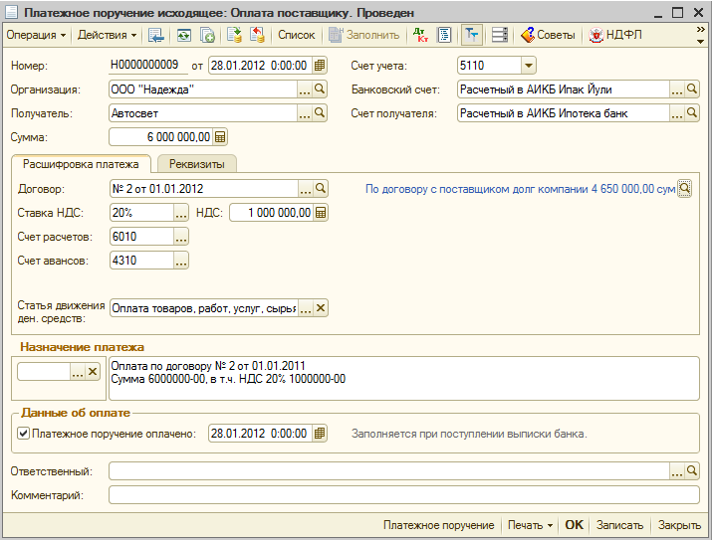

Ҳужжат шаклнинг пастки қисмидаги Чоп этиш тугмаси бўйича шакллантириш мумкин бўлган, тўлов топшириқномаси чоп этиш шаклига эга..

Ҳужжатни ўтказиш

Ҳужжатни ўтказиш учун, буйруқ панелидаги (Ўтказиш)тугмасини босиш лозим.
Ҳужжатни ўтказиш ва ҳужжат шаклини ёпиш учун ОК тугмасидан фойдаланилади.
Ҳужжат тўғрисида ўтказмаларни (Ҳужжатни ўтказиш натижаси) тугмаси бўйича кўриб чиқиш мумкин.

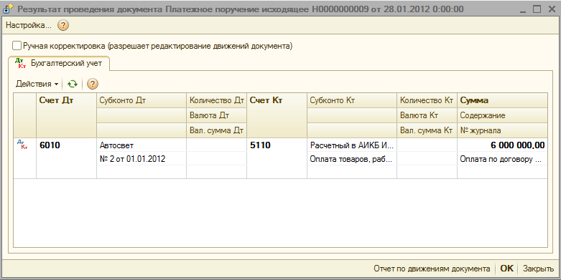

Ҳужжатни таҳрирлаш

Ҳужжат реквизитларини ўзгартириш учун ҳужжат журналида курсор билан ҳужжатни ажратиш ва (Жорий элементни ўзгартириш F2)тугмасини босишлозим, зарур ўзгартиришларни киритиш, ОК.

Тўлов топшириқномаларисиз банк ҳисоб рақамларидан пул маблағларини ҳисобдан чиқаришни акс эттииш учун Пул маблағларини ҳисобдан чиқаришга тўлов ордер ҳужжат иишлатилади. Ушбу ҳужжатни шакллантириш Кирим тўлов топшириқномалари ни шакллантиришга ўхшаш.

Қўйилган тўлов талабномаси
Қўйилган тўлов талабномасиҳужжати қўйилган тўлов топшириқномаларини шакллантириш учун мўлжалланган..
Ҳужжат бўлиб кейинги хўжалик операция турлари акс эттирилади:
- Харидордан тўловлар;
- Таъминотчи томонидан пул маблағларининг қайтарилиш.

Харидордан тўловлар операцияси хардидорлар томонидан қўйилган, тўлов топшириқномаларини рўйхатга олиш учун ва тўлов топшириқномалари бўйича харидорлардан нақдсиз пул маблағларининг тушумини акс эттириш учун мўлжалланган.
Таъминотчи томонидан пул маблағларининг қайтарилишоперацияси операцияси хардидорлар томонидан қўйилган, тўлов топшириқномаларини рўйхатга олиш учунва тўлов топшириқномалари бўйича харидорларданқайтарилган нақдсиз пул маблағлари тушумини акс этиш учун мўлжалланган..

Янги ҳужжатни қўшиш

Ҳужжатлар журналида (Банк менюсидаги Қўйилган тўлов топшириқномаси) янги ҳужжатни қўшиш учун тугмасини босиш лозим, очилган ойнадан операция турини танлаш, ОК.

Ҳужжат шаклида барча реквизитларни кетма-кет тўлдириш лозим. Танланган операцияларга боғлиқ холда контрагентлар билан ҳисоб-китобла счетлари мазмуни алмашади.

Масалан, фойдаланувчи Харидордан тўлов операциясини танлаш даврида фойдаланувчи кейинги реквизитларни тўлдириши зарур:
- Ҳисоб счети – счетлар рўйхатидан кирим қиланётган пул маблағлари, счети танланади;
- Кир.рақам, Кир.сана – кирувчи тўлов топшириқномаси санаси ва рақами кўрсатилади;
- Ташкилот – пул маблағлари кирим қилинаётган, ташкилот кўрсатилади;
- Банк ҳисоб рақами – пул маблағлари кирим қилинаётган, банк ҳисоб рақами кўрсатилади;
- Тўловчи – контрагентлар рўйхатидан тўловчи номи танланади;
- Сумма – тўлов суммаси кўрсатилади;
- Шартнома – контрагент шартномалари рўйхатидан нақдсиз пул тушуми билан мос, шартнома танланади. Харидор билан, Комиссионер билан ёки Комитент билантуридаги шартнома танланади;
- ҚҚС ставкаси– ҚҚС ставкаси кўрсатилади;
- ҚҚС суммаси – таҳрирлаш имконияти билан автоматик тўлдирилади;
- Ҳисоблар счети ва Бўнаклар счети – ушбу ўзаро ҳисоб-китоб тури учун одатий хол бўйича тўдирилади. Зарур холатда фойдаланувчи счетни ўзгартириши мумкин.
- Пул маблағлари харакати моддалари – агар ташкилот моддалар бўйича пул маблағлари ҳисобини юритса, пул маблағлари харакати моддаси кўрсатилади;
- Тўлов мақсади – тўлов мақсаби кўрсатилади;
- Тўлов шарти– тўлов шартларига мувофиқ Акцепт билан/Акцептсиз шартини танлаш давридабелгиланади. Акцептсиз шартини танлаш даврида мос асосни кўрсатиш лозим. Акцепт билан шартини танлаш даврида эса акцептлаш муддати ва ҳужжатни жўнатиш санасини кўрсатиш лозим;
- Тўлов талабномаси тўланди– банк кўчирмаси келиб тушганидан сўнг байроқ белгиланади ва пул маблағларини ҳисобдан чиқариш санаси кўрсатилади.

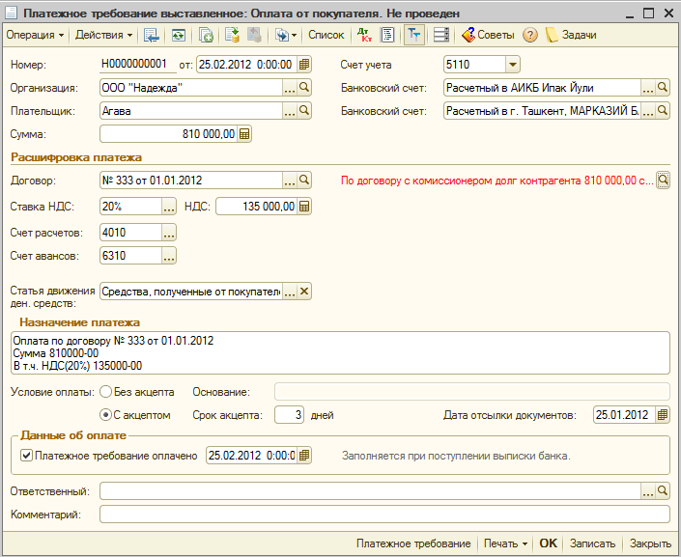

Ҳужжат шаклнинг пастки қисмидаги Чоп этиш тугмаси бўйича шакллантириш мумкин бўлган, тўлов топшириқномаси чоп этиш шаклига эга..

Ҳужжатни ўтказиш

Ҳужжатни ўтказиш учун, буйруқ панелидаги (Ўтказиш)тугмасини босиш лозим.
Ҳужжатни ўтказиш ва ҳужжат шаклини ёпиш учун ОК тугмасидан фойдаланилади.
Ҳужжат тўғрисида ўтказмаларни (Ҳужжатни ўтказиш натижаси) тугмаси бўйича кўриб чиқиш мумкин.

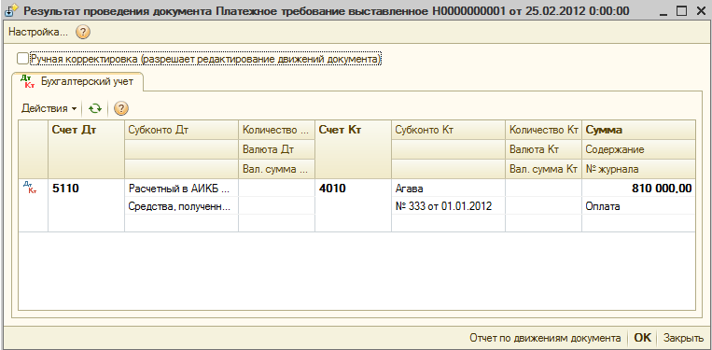

Ҳужжатни таҳрирлаш

Ҳужжат реквизитларини ўзгартириш учун ҳужжат журналида курсор билан ҳужжатни ажратиш ва (Жорий элементни ўзгартириш F2)тугмасини босишлозим, зарур ўзгартиришларни киритиш, ОК.

Банк кўчирмалари
Конфигурацияда банк ҳужжатлари билан ишлаш қулайлиги учун Банк кўчирмалари (Банк менюси – Банк кўчирмаси) журнали мавжуд.

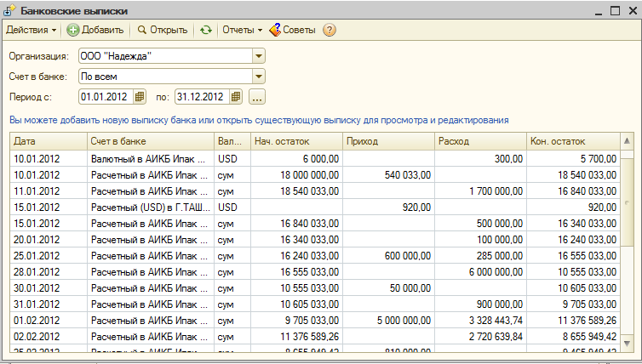

Журналанинг жадвал қисмида белгиланган даврга банк счети ва кўрсатилган ташкилот бўйича банк кўчирмалари акс этади.Агар Банкдаги счет майдонидан Ҳаммаси бўйича қиймати танланган бўлса, у холда журнал ташкилот барча ьанк ҳисоб рақамлар бўйича кўчирмаларни акс этади.
Агар тизимда тўланган (ўтказилган) банк ҳужжатлари бор бўлса, кўрсатилган санага банк кўчирмаси автоматик шакллантирилади.
Кўчирма шаклини очиш учун ёзувни курсор билан ажратиб журнал буйруқ панелидаги тунмасини босиш ёки сичқончани икки марта босишдан фойдаланиш лозим.
Янги кўчирмани қўшиш учун эса журнал буйруқ панелидаги тугмасини босиш лозим.
Фойдаланувчи кўчирма шаклида ташкилот, банкдаги счет, кўчирма санасини кўрсатиши ва ENTERтугмасинизарур.

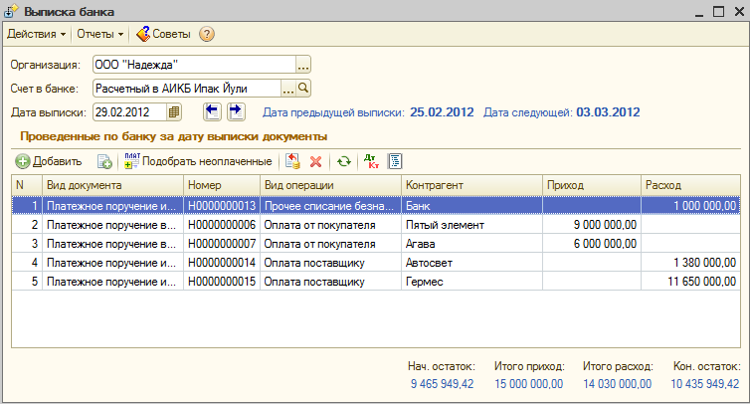

Кўчирма жадвал қисми кўрсатилган санага ўтказилган тўлов ҳужжатлари ҳақида маълумотни ўз ичига олади. Ҳужжатни бевосита кўчирма шаклидан қўшиш мумкин. Будддднинг учун кўчирма буйруқ панелидан тугмасини босиб, тўлов ҳужжати тури, сўнгра операция тури ва очилган ҳужжат шаклида барча зарур бўлган реквизитларни тўлдириш, сақлаш ва ҳужжатни ўтказиш зарур. Ўткахилган ҳужжат кўчирма жадвал қисмида акс этади.
Жадвал қисмини актуаллаштириш учун (Маълумотларни янгилаш)тугмасидан фойдаланилади.
Кўчирмага тўланмаган ҳужжатларни қўшиш учун кўчирма буйруқ панелидаги тугмасини босиш лозим.

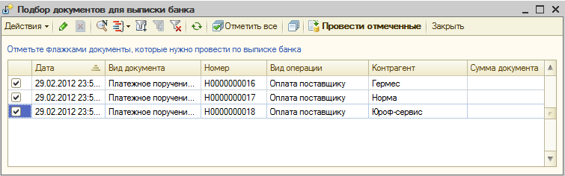

Банк кўчирмаси учун ҳужжатларни саралаш янги ойнасида белгиланган санага барча тўланмаган (ўтказилмаган) ҳужжатлар акс этади. Тўланмаган ҳужжатлар рўйхатида ўтказиш лозим бўлган ҳужжатлар қаршисига байроқларни белгилаб ва тугмасини босиш лозим.

Кўчирманинг пастки қисмида кўрсатилган банк ҳисоб рақами бўйича бошланғич қолдиқ суммаси, кирим, чиқим, ва охирги қолдиқ суммаси ҳақида маълумотлар акс этади.

Банк клиенти
Электрон каналлар алоқаси бўйича банклар билан маълумот алмашинуви учун «Банк клиенти» типидаги махсус дастур мўлжалланган. Дастурда шундай дастурлар билан маълумотлар алмашинуви кўзда тутилган. Бу учун Банк клиенти махсус ишланмаси мўлжалланган (тўлов ҳужжатларини юклаш/кўчириш).

Ишланма кейинги операциялар учун ишлатилади.:
- маълумотлар базасидан Кўчириш закладкасидаги «Банк клиенти» тизимига тўлов топшириқномаларини кўчириш;
- «Банк клиенти» тизимидан Кўчириш закладкасидаги маълумотлар базасига маълумотларни юклаш.
Ишланма имкониятга эга:
- маълумотлар базасида тўлов ҳужжатларни саралаш, сўнгра уларни «Банк клиенти»дастурига электрон канал алоқаси бўйича банкка ўтказиш учун;
- ташкилот ҳисоб рақамлари бўйича операциялар ҳақида банкдан тушган, маълумотларни «Банк клиенти»дастуридан маълумотлар базасига юклаш;
маълумотлар базаси ва «Банк клиенти»типидаги дастур ўртасида маълумотлар алмашинуви матнли файл сифатида ишлатилувчи, маълумотлар оралиқ сақланмаси орқали амалга оширилади.

Маълумотларни кўчириш

Кўчириш файли майдонидаги Кўчириш закладкасида файл алмашуви номи ва йўлини кўрсатиш лозим, бу файл «Банк клиенти»типли дастурида кўчириш файли сифатида кўрсатилган бўлиши зарур. Банк ҳисоб рақами майдонида «Банк клиенти»типли дастури билан алмашув бажариш бўйича, счет, танланиши лозим.

Тўлов ҳужжатларини кўчиришни бажариш учун Кўчириш тугмасини босиш лозим. Ундан сўнг тизим экспорт файлини автоматик шакллантиради ва уни барча дастлабки тўловҳужжатлари маълумотлари билан тўлдиради.
Агар «Банк клиенти» тизимига кўчиришдан сўнг тўлов ҳужжатлари ўзгарган бўлса, у холда улани қайта кўчириш мумкин. Бу холда «Банк клиенти»типли дастурида банкка ўтказиш учун ҳужжатлар рўйхати ўзгариши керак. Бироқ тушуниш лозимки, агар ҳужжатлар дастур билан берилган бўлса, у холда уларни ўзгартириш тавсия қилинмайди..

Маълумотларни юклаш

Кўчириш файли майдонидаги Юклаш закладкасида файл алмашуви номи ва йўлини кўрсатиш лозим, бу файл «Банк клиенти»типли дастурида кўчириш файли сифатида кўрсатилган бўлиши зарур.
«Банк клиенти» дастурида олдиндан шакллантирилган, импорт файлидан тўлов ҳужжатларини юклашни бажариш учун, Кўчириш тугмасини босиш лозим.
Юклаш даврида кейинги харакатлар амалга оширилиши мумкин:
- Маълумотлар базасига аввал киритилган, тўов ҳужжатлари реквизитлари аниқлаштирилади. Агар «Банк клиенти» дан ҳужжатлар ўзгарган кўринишда тушса, у холда улар маълумотлар базасида тўғирланади.
- Кирувчи ва дастлабки тўлов ҳужжатлари рўйхатга олинади.Агар маълумотлар базасида дастлабки ҳужжатлар расмийлаштирилмаган бўлса, у холда янги ҳужжатлар яратилади. Уларга барча юкланадиган тўлов ҳужжатлари реквизитлари киритилади: ҳисоб рақам, сумма, контрагент. Бу пайтда ҳисоб тизими янги контрагент яратишни таклиф этади, агар уни идентификациялай олмаса.

Валюта операциялариВалютные операции
Нақд пулсиз маблағларни тушуми ва ҳисобдан чиқариш ҳужжатлари операцияларни ҳисобга олиш учун ишлатилади, ҳам сўмларда, шунингдек чет эл валютасида. Тўлов валютаси банк ҳисоб рақами реквизитларида кўрсатилган, валюта билан аниқланади. Бундан ташқари, ушбу валюта, тўловчи ёки тўловни олувчи – контрагент шартномасида кўрсатилган бўлиши керак, шу билан бирга охирги шарт ҳужжатни ўтказиш даврида назорат қилинади.
Ҳужжатни ўтказиш даврида 5200 «Валюта счетлари» счетида чет эл валютасида, ва сўмли эквивалентида акс этиши бўйича бухгалтерия ҳисоби ўтказмалари шакллантирилади.
Валюта пул маблағлари қолдиқлари валюта счетлари бўйича ўтказиш давридаавтоматик қайта баҳоланади.

Валюта курслари

Чет эл валютасини сўмларда қайта санаш учун ЎзР Марказий банки томонидан белгиланган, валюта курслари маълумотлари ишлатилади. Маълумотлар базасида ушбу маъулмотлар Банк менюсидаги Валюталар маълумотномасидан очиқдир. Валюта курслари ҳақида маълумотларни шў вақтида янгилаш лозим.
Агар сизнинг компютерингиз Интернет тармоғига уланмаган бўлса, у холда валюта курсларини қўлда қўшиш мумкин. Бунинг учун валюта маълумотномасида (Банк менюси - Валюталар) крсор билан валюта номини ажратиш ва буйруқ панелида Ўтиш тугмаси бўйича Валюта курслари ни танлаш лозим.

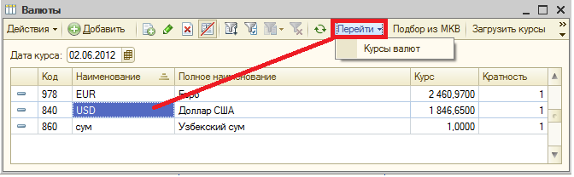

Янги қатордаги тугмаси бўйича валюта курслари рўйхатида сана, валюта курси ва яхлитлигини (1) кўрсатиш лозим.

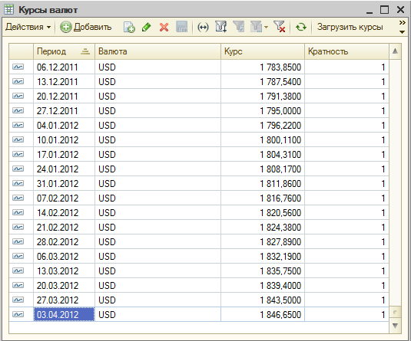

Агар компютерингиз Интернет тармоғига уланган бўлса, у холда валюта курсларини «FidesSolutions» ЖЭМ сайтидан автоматик янгилаш мумкин. Бу учун валюта курслари рўйхати шаклида Курсларни юклаш тугмасини босиш, очилган МБ белгиланган валюта курсларини юклаш шаклидан ваюта курсини аниқлаш, даврни белгилаш, ва Юклаш тугмасини босиш лозим.

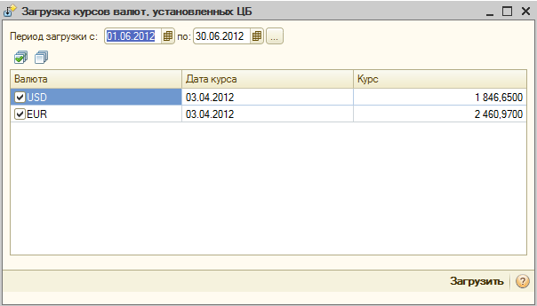

Валюта курсларини дастурни ишга тушириш даврида янгилаш мумкин. Бунинг учун фойдаланувчи созланмаларида, менюСервис– Фойдаланувчи созланмаларида Дастур ишлаш бошида валюта курсларини автоюклаш байроғини белгилаш зарур

Чет эл валютасини харид қилиш
Чет эл валютасини харид қилиш учун мўлжалланган, суммали маблағларни ўтказиш, Чиқувчи тўлов топшириқномаси ҳужжатибилан Пул маблағларини бошқача ҳисобдпн чиқариш операцияси турида рўйхатга олинади.

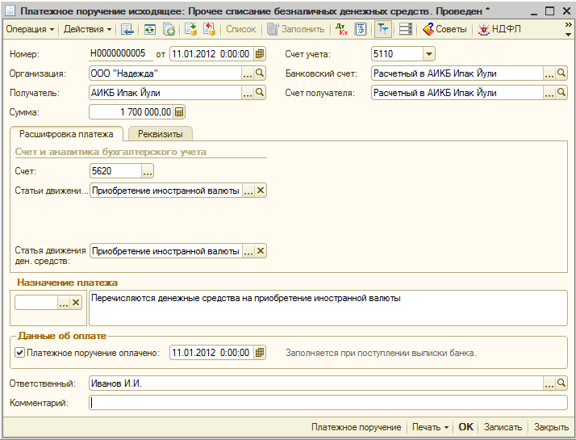

Сотиб олинган воситаларни ташкилот валюта счетига ҳисобга олиш Пул маблағлари тушумига тўлов ордери ҳужжати билан Чет эл валютасини сотиб олиш опреацияси тури биланбажарилади.
Чет эл валютасини харид қилиш операцияси бажарилиши бўйича, контрагентлар билан шартнома, Бошқа турига эга бўлиши лозим, валюта шартномаси – сўмларда.

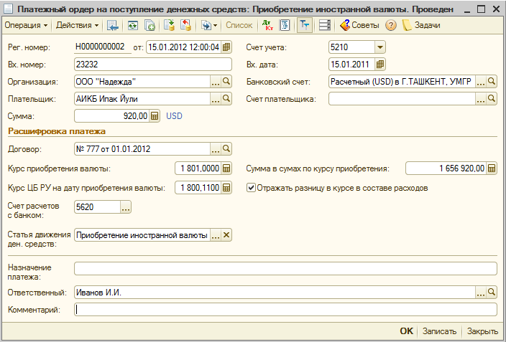

Валюта счетига ҳисобга олиш даврида, Сотиб олиш санасига ЎзР МБ курси ҳужжати реквизитида кўрсатилган, курс ишлатилади. Чет эл валютаси харид курси алохида кўрсатилади.
Агар ҳужжат шаклида Курслар фарқини харажатлар таркибида акс этиш байроқчаси белгиланган бўлса, пайдо бўладиган курс фарқлари 9620 «Манфий курс фарқларидан зарарлар» счетидаёки 9540 «Ижобий курс фарқларидан даромадлар» счетида акс этади.

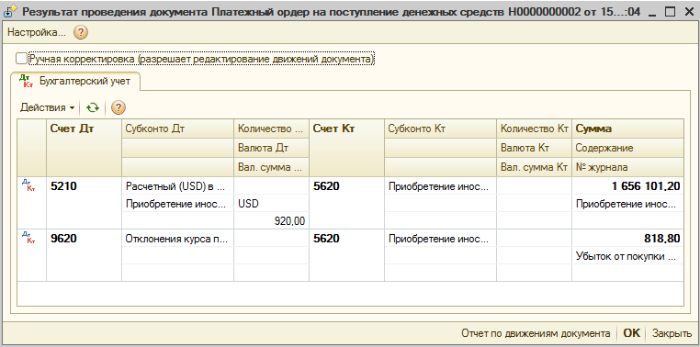

Акс холда фарқ счетда қолади, ва уни ҳмчобдан чиқаришни мустақил акс эттириш лозим. Шу билан бирга валюта харид қилиш даврида олинган фойда ёки зарар валюта харидини акс этувчи, ҳужжатини бевосита ҳисоблар ҳужжати сифатида кўрсатиш билан алохида ўтказма билан ажратилган бўлади.
Ишлатилмаган сўмли пул маблағлари қолдиғи Пул маблағлари тушумига тўлов ордери ҳужжати билан нақдсиз пул маблағларининг бошқача тушуми операцияси тури билан рўйхатга олинади.

Чет эл валютасини сотиш
Сотишга валюта счетидан валютани ҳисобдан чиқариш Чиқувчи тўлов топшириқномаси ҳужжати билан Пул маблағларини бошқача ҳисобдан чиқариш операцияси тури билан рўйхатга олинади.

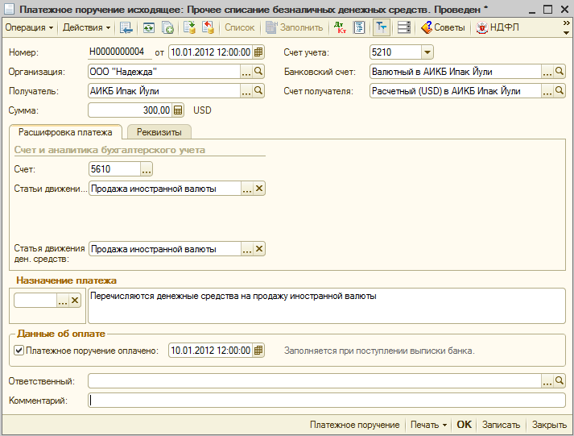

Ҳужжат бўйича ўтказмаларда сўмли эквивалент валюта курслари рўйхатида белгиланган курсдан келиб чиқиб автоматик ҳисобланади. (меню Банк – Валютлар – Ўтиш – Валюта курслари). Ҳужжатн ўтказиш олдидан кўрсатилган санага валюта курси ҳақида ёзувларни нақдлигига тўла ишонч хисол қилинг.

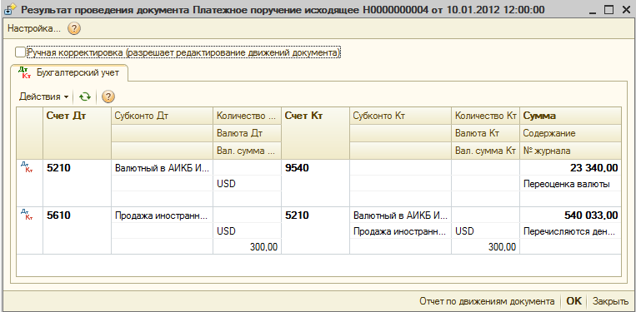

Валютани сотишдан сўмли маблағларни корхона ҳисоб рақамига ҳисобга олиш Пул маблағлари тушумига тўлов ордери ҳужжати билан Чет эл валютасини сотишдан тушумлар операцияси тури билан рўйхатга олинади.
Чет эл валютасини сотиш операциясини бажариш бўйича, контрагент билан шартнома, Бошқа туригаэга бўлиши зарур, валюта шартномаси чет эл валютаси.

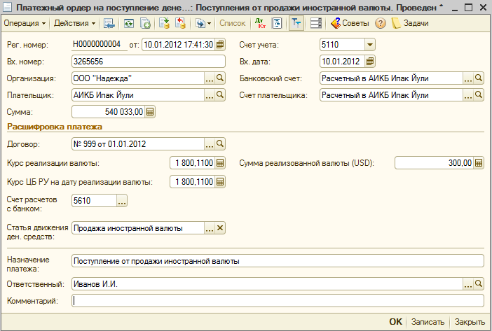

ҲИСОБДОР ШАХСЛАР БИЛАН ҲИСОБ-КИТОБЛАР

Нақд пул маблағларни бериш
Ҳисобдор шахсларга пул маблағларини бериш Чиқим ғазна ордери ҳужжати билан Ҳисобдор шахсларига пул маблағларини бериш операцияси тури билан акс эттирилади.

Фойдаланувчи ҳужжат реквизитларида ҳисобдор шахс ФИШ, бўнак бериш счетини, берилган маблағлар суммаси ва х.к.ларни кўрсатиши зарур. (раздел Ғазна, Расходный кассовый ордерибўлимига қар.).
Ҳисобдор шахслар томонидан ишлатилмаган маблағлар Кирим ғазна ордери ҳужати билан Ҳисобдор шахс томонидан пул маблағларини қайтиши операцияси тури билан рўйхатга олинади.

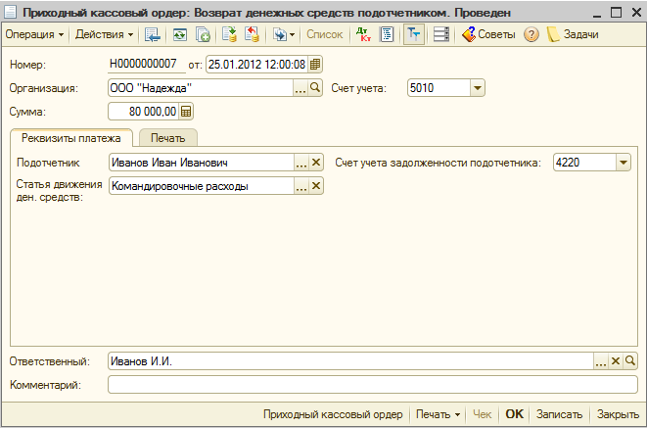

Ходим чиқимларни амалга оширишга бўнак ҳисоботини тузади ва уни бухгалтерияга тақдим қилади.

Нақдсиз пул маблағларини бериш

Ходимларнинг шахсий банк карталарини ишлатиш

Ходим банк картаси ёрдамида товар ва хизматларни тўлаши мумкин, шунигдек нақд пул маблағларини ечиш мумкин. Ишчи шахсий банк картасига қатъий ҳисоб асосида пул маблағларини ўтказиш учун ташкилот бухгалтериясига ўзининг картасидаги банк реквизитларини хабар қилиши зарур.банк карталари сўмли, ҳамда валютали бўлиши мумкин.
Ишчи шахсий банк картасига пул маблағларини ўтказиш Чиқувчи тўлов топшириқномаси ҳужжати билан Ҳисобдор шахсга пул маблағларини ўтказиш операция турида расмийлаштирилади.

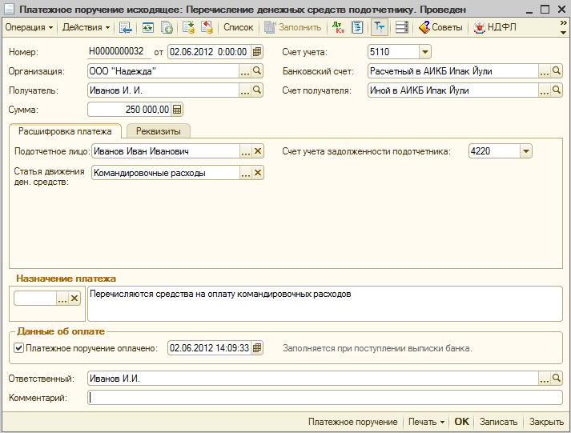

Олувчи реквизитида Контрагентлар маълумотномасидан мос контрагентни танлаши лозим. Бу холда маълумотнома элементи карточкасида, контрагент жисмоний шахс ҳисобланишини кўрсатиш зарур.

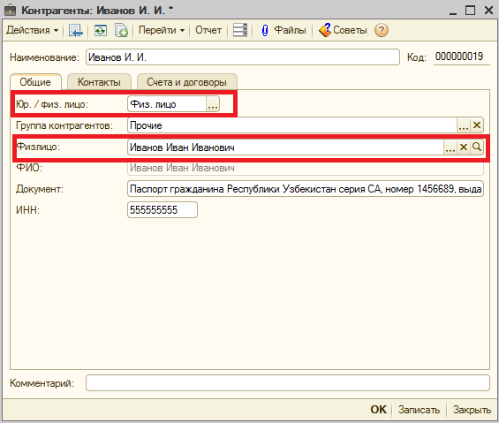

Ҳисобдор шахсни Ҳисобдор шахс майдонидаги Жисмоний шахс маълумотномасидан танлаб кўрсатиш лозим.

Ҳужжат кейинги ўтказмаларни шакллантиради:

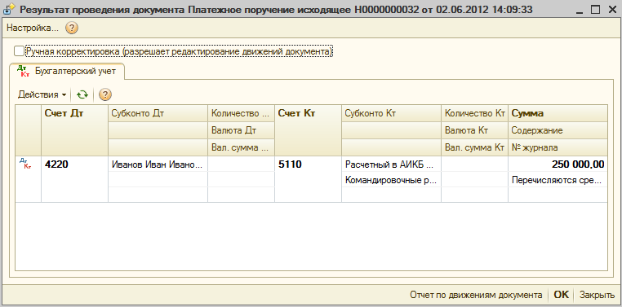

Корпорати в банк карталаридан фойдаланиш
Корпоратив банк карталари орқали ҳисобдор шахслар билан ҳисоб-китоблар учун ташкилот банкдан махсус карточкали счет очиш зарур ва банкдан ушбу счетга «боғланган», керакли сондаги тўлов карталарини олиши лозим.
Имкон қадар бир нечта карточкали счетлар очиш, масалан, ҳар бир карта учун алоҳида счет. Бу холда карта соҳиби ташкилот, карта эгаси эса аниқ бир ишчи ҳисобланади. Қоида бўйича, номи ёзилган карталар, ва улар бўйича опрерацияларни амалга ошириш фақат аниқ бир ходимгагина мумкин.Карсточкали счетлар сўмли бўлиши мумкин, ҳамда валютали бўлиши мумкин.
Карта счетларидаги пул маблағлари 5500 «Банклардаги махсус счетлар» счети субсчетида ҳисобга олинади.
Корпоратив картадан фойдаланиш даврида махсус карта счетига пул маблағларини ўтказиш Чиқувчи тўлов топшириқномаси (ташкилотнинг бошқа счетига ўтказиш) ҳужжати билан рўйхатга олинади.

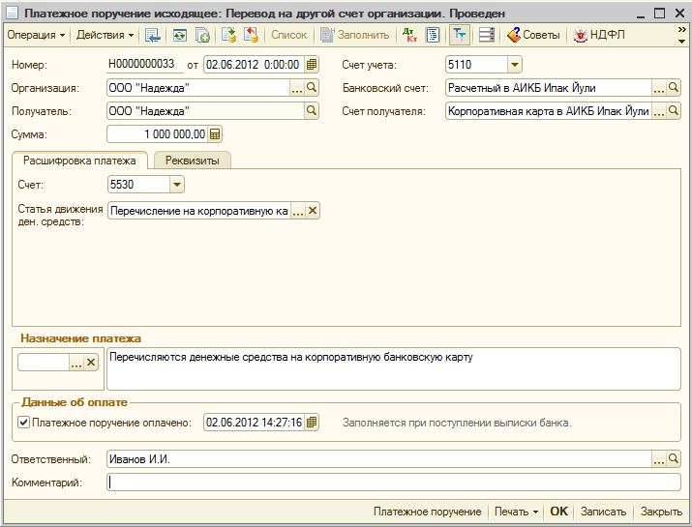

Ҳужжат кейинги ўтказмаларни шакллантиради:

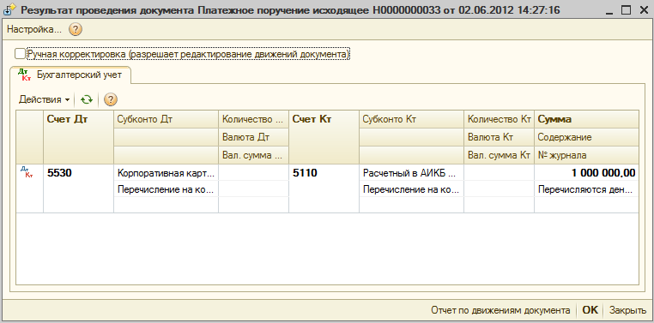

Ходимга қатъий ҳисоб асосида пул маблағларини ўтказишни акс эттириш учун Пул маблағларини ҳисобдан чиқаришга тўлов ордери ҳужжатидаги Ҳисобдор шахсга пул маблағларини ўтказиш операция тури мўлжалланган.

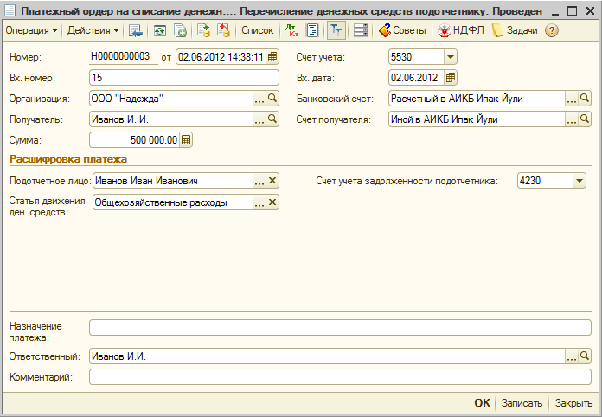

Ҳисобдор шахслар билан ҳисоб-китоблар счети ҳужжатда кўрсатилишига боғлиқ холда, ҳужжат ўтказмани 5530 счет кредитидан мос бўнак счетларининг дебетига шакллантирилади.

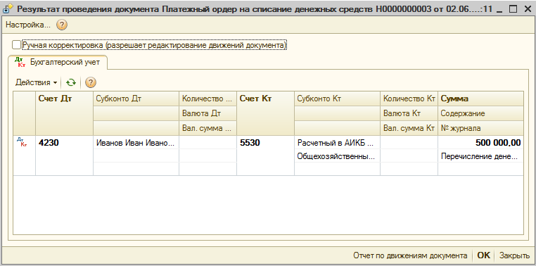

Амалга оширилган чиқимларга ходим бўнак ҳисоботларини тузади ва уларни бухгалтерияга тақдим қилади.

Бўнак ҳисоботи
Ҳисобдор шахс қарзини тўлаш Ғазнаменюсидаги Бўнак ҳисоботи ҳужжати билан акс эттирилади.Ҳужжат билан ҳам сафар харажатларига берилган маблағларидан фойдаланиш, ҳамда нақд ҳисобга ва корпоратив банк карталари бўйича сотиб олингантовар-моддий бойликларни кирим қилиш акс эттирилади.

Янги ҳужжатни қўшиш

Журнал ҳужжатида (Ғазнаменюси – Бўнак ҳисоботи) янги ҳужжатни қўшиш учун тугмасини босиш лозим
Ҳужжат шаклида кетма-кет барча реквизитларни тўлдириш лозим. Ҳужжат бош қисмида бўнак ҳисоботи тузилган сана, ташкилот номи, ҳисобдор шахс ФИШ ва бўнак счети кўрсатилади. Омбор реквизити нақд ҳисоб ва корпортив банк карталари бўйича ТМБ сотиб олиш билан боғлиқ бўлган харажатларни акс эттириш даврида тўлдирилади.
Бўнаклар закладкасида ҳисобдор шахснинг ҳисоб берилувчи, берилган пул маблағлари бўйича, ҳужжатлар кўрсатилади.
Ҳужжат буйруқ панелида (Қўшиш Ins)тугмасини босиш лозим. Сўнгра тугмаси бўйича янги қатордабўнакларнинг ҳужжати мос тури, бунинг натижасида берилган бўнаклар бўйича, ҳужжат танланиши лозим бўлган, бир номли ҳужжатлар рўйхати билан янги ойна очилади.

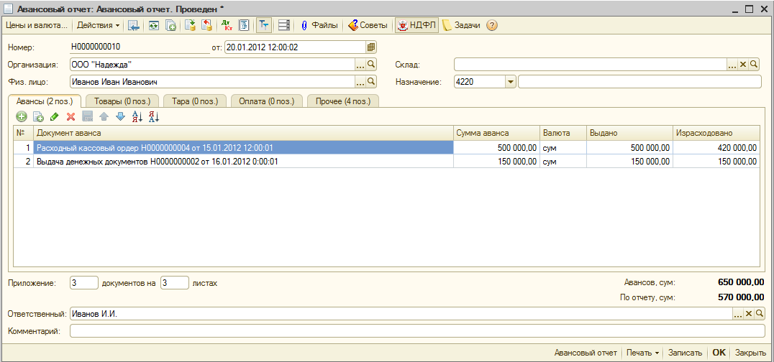

Товарлар закладкасида ҳисобдор шахс томонидан сотиб олинган, товар-моддий бойликлар (ТМБ) рўйхати кўрсатилади.
Номенклатура маълумотномасидан фойдаланувчи томонидан номенклатура позициясини танлаш даврида тизим номенклатуранинг мос ҳисоб счетларини автоматик кўйиб боради. Ҳужжат шаклининг юқори қисмидаги Омбор катагида кўрсатилган, обморга ТМБ келиб тушади.

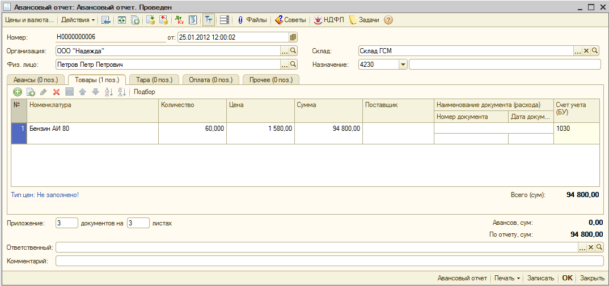

Сафар харажатларига маблағларни ишлатиш Бошқалар закладкасида акс этади.
Фойдаланувчига ҳужжатнинг жадвал қисмида кейинги катакларни тўлдириш лозим:

Ҳужжат номи (чиқим)/Ҳужжат номи/Ҳужжат санаси – амалга оширилган харажатни тасдиқловчи, ҳужжат рақами ва санаси номи кўрсатилади;
- Мазмуни– амалга оширилган харажат номи кўрсатилади;
- Сумма – харажат суммаси кўрсатилади;
- ҚҚС ставкаси/ҚҚС суммаси – ҚҚС ствакаси ва суммаси кўрсатилади. Агар ҚҚС ажратилишига зарурат бўлмаса бу катаклар Нарх ва валюталар тугмаси бўйича ҚҚС ҳисобга олиш байроқчасини ечиш билан яшириш мумкин;
- Харажатлар счети (БХ) – сафар бўйича харажатлар олиб борилувчи, харажатлар счети кўрсатилади;
- Субконто – харажатлар Моддаси маълумотномасидан танлаш ўли билан харажатлар моддаси кўрсатилади;
- ҚҚС ҳисоб счети – тақдим қилинган ҚҚС (ҚҚС ҳисоби заруратида) ҳисоб счети кўрсатилади;
- Ишчи даромадига юклаш – байроқча белгиланган даврда ушбу харажат тури бўйича сумма давромад солиғи, ягона ижтимоий тўлов ва нобюджет нафақа фондига фуқароларнинг суғурта бадаллари бўйича солиққа тортиш базасини оширади.

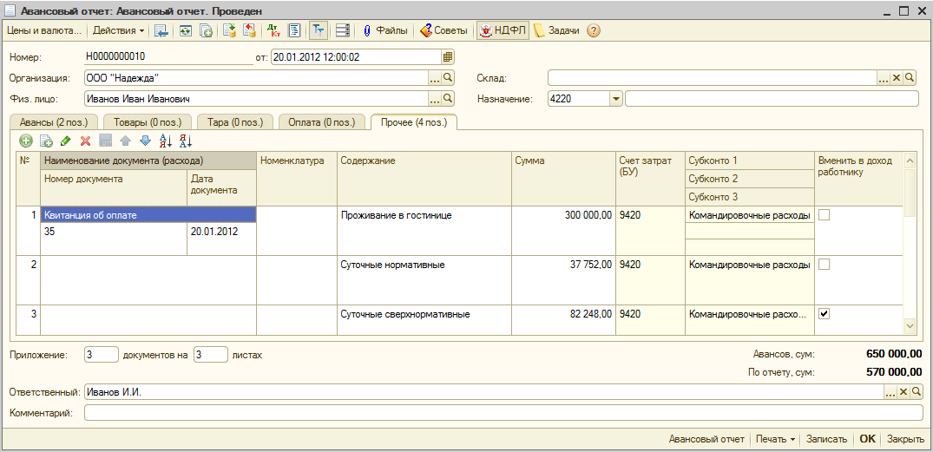

Агар Ишчи даромадига юклаш байроқчаси белгиланган бўлса, у холда ҳисобланган ва тўланган ЖШДС тўғрисида Маъулмотнома регламентланган ҳисоботида ушбу сумма ҳисобот ҳисобланмалари мос бўлимларида акс этади. Ушбу сумма ҳисобот тўловларининг мос бўлимларида акс этиши учун тугмаси бўйича даромадларни тўлаш ҳужжатида (тўлов топшириқномаси, пул маблағларини ҳисобдан чиқаришга тўлов ордери, чиқим ғазна ордери) акс этувчи ҳужжатида даромадни тўлаш тўғрисида маълумотни киритиш лозим.
Регламентланган ҳисоботда даромадни ҳисоблаш ва тўлашни бир санада акс эттириш зарур холатида тугмасини босиш ва очилган жисмоний шахсга олдин ҳисобланган даромадни тўлашни рўйхатга олиш шаклида кейинги созланмаларни белгилаш лозим:
- Даромадларни тўлаш варианти закладкасида Ҳисоблаш ва тўлаш бир ҳужжат билан амалга оширилади ўтказгичини белгилаш;
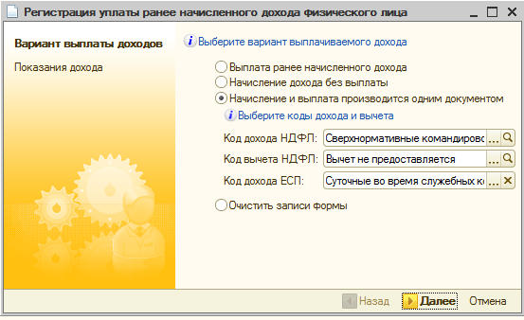

- Даромад кўрсаткичи закладкасида даромад суммасини кўрсатиш ва Тайёр тугмасини босиш.

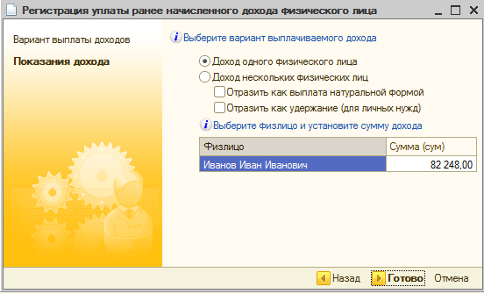

Диққат!
Агар созланмалар тугмаси бўйича белгиланса Ишчи даромадига юклаш байроқчасини белгилаш керак эмас.

Бўнак ҳисоботи ҳужжат шаклининг мос катакларига бўнак ҳисоботига илова қилинган ҳужжатлар сони ва улардаги умумий тоза варақларини кўрсатиш мумкин.
Ҳужжат шаклнинг пастки қисмидаги Чоп этиш тугмаси бўйича шакллантирилиши мумкин бўлган, бўнак ҳисоботининг чоп этиш шаклига эга.

Ҳужжатни ўтказиш

Ҳужжатни ўтказиш учун, буйруқ панелидаги (Ўтказиш)тугмасини босиш лозим.
Ҳужжатни ўтказиш ва ҳужжат шаклини ёпиш учун ОК тугмасидан фойдаланилади.
Ҳужжат тўғрисида ўтказмаларни (Ҳужжатни ўтказиш натижаси) тугмаси бўйича кўриб чиқиш мумкин.

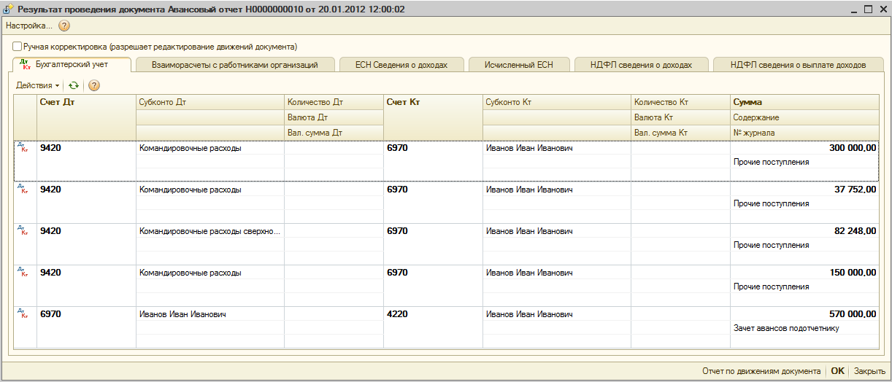

Ҳужжатни таҳрирлаш

Ҳужжат реквизитларини ўзгартириш учун ҳужжат журналида курсор билан ҳужжатни ажратиш ва (Жорий элементни ўзгартириш F2)тугмасини босишлозим, зарур ўзгартиришларни киритиш, ОК.

КОТРАГЕНТЛАР БИЛАН ҲИСОБ-КИТОБЛАР

«Контрагентлар» маълумотномаси

Котрагентлар – бу ташкилотнинг ишчи ҳамкорлари ҳисобланган, юридик ва жисмоний шахслардир: харидорлар, таъминотчилар ва х.к.
Контрагентлар рўйхати Корхона менюсидаги Контрагентлар маълумотномасида сақланади.Контрагентлар маълумотномасида рўйхат билан ишлаш қулайлиги учун маълумотлар гуруҳлар ва қисм гуруҳларга бирлашитирилган бўлиши мумкин, масалан: Таъминотчилар, Комитентлар, Харидорлар ва х.к. бу холда маълумотнома иерархик структурага эга бўлади.
Маълумотномага янги гуруҳни қўшиш учун Харакат менюси – Янги гуруҳ ёки (Гуруҳни қўшишCtrl + F9)тугмасиданфойдаланиш лозим.
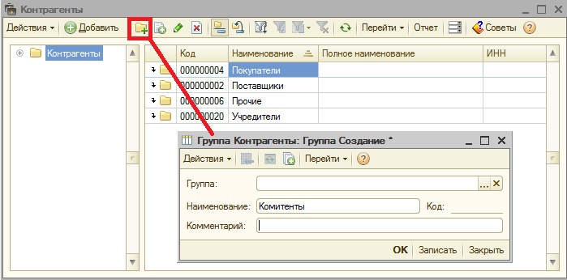

Контрагентни қандай қилиб яратишдан олдин, контрагентлар рўйхатида бундай ёзувни йўқлигига ишонч хосил қилиш зарур. Контрагентни мавжудлигини текшириш Иерархик кўриб чиқиш тугмаси ёрдамида амалга оширилади.
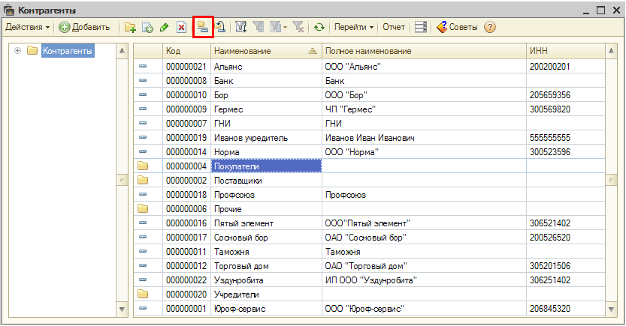
тугмасини босишда маълумотнома гуруҳлари очилади ва фойдаланувчи олдида таъминотчилар, харидорлар ва б. номлари пайдо бўлади.Фойдаланувчи клавиатурада терадиган, номнинг биринчи ҳарфлари бўйича, тизим терилган бўғин билан бошланувчи, контрагентлар номини кўрсатади. Бундай излаш маълумотномага контрагентларни қайта киритишни олдини олади. Лекин, ташкилотнинг биринчи ҳарфлари бўйича контрагент топилиши учун, кейинги қоидаларга амал қилиш керак: Номи реквзитидаги контрагент карточкасида ҳеч қачон аббревиатурани (ООО,ОАЖ, ЯП ва ш.ў.) ёзмаслик керак
Контрагент карточкаси кейинги закладкалардан ташкил топган: Умумий, Контактлар, Счетлар ва шартномалар
Умумийлар закладкасини тўлдириш даврида 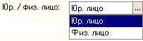 реквизитига диққат қилиш лозим. Агар Жис. шахс белгиланган холларда, Жисмоний шахс маълумотномасидан жисмоний шахс ФИШ ни кўрсатиш имконияти бор. Бундай боғланиш баъзи операцияларни (хусусан ходим томонидан махсулот сотилиши даврида) шакллантириш даврида лозим бўлади.
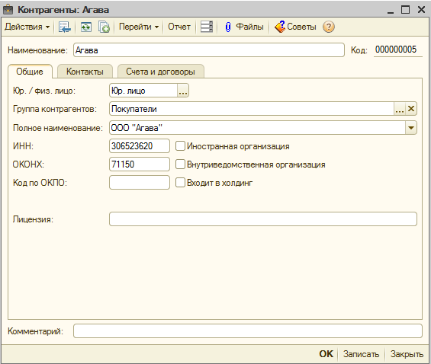
Контактлар закладкасида контрагентнинг юридик, почта ва бош. Манзиллари кшрсатилади.
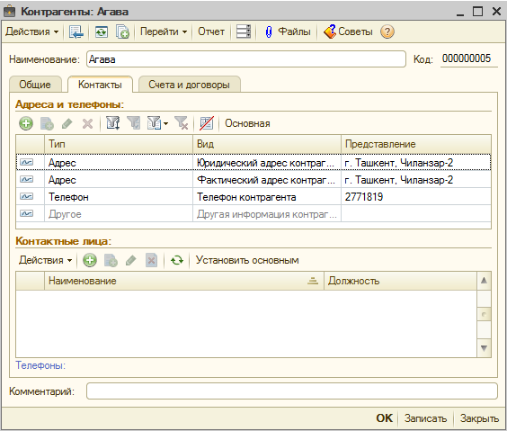
Счетлар ва шартномалар закладкасида ҳисоб-китобларни амалга ошириш бўйича, шартномалар кўрсатилади.
Контрганетлар билан тузилган, шартномаларни сақлаш бўйича Контрагентлар маълумотномасига бўйсунган, Контрагентлар шартномалари маълумотномаси мўлжалланган. Барча контрагентлар билан хўжалик операциялари шартнома зарур кўрсатмалари билан расмийлаштирилади.

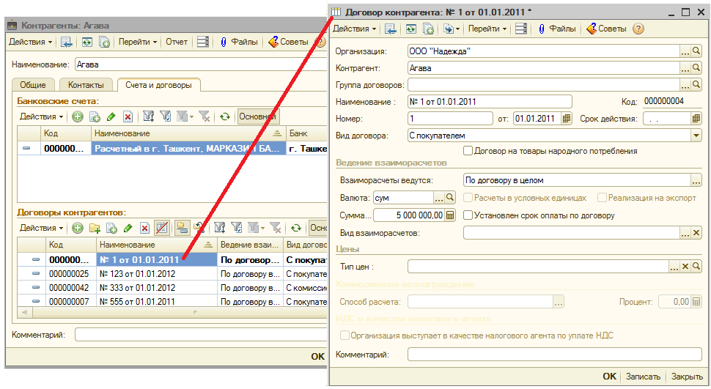

Расмийлаштирилган шартномалар рўйхатини кўриб чиқиш ва контрагент билан янги шартномани Ўтиш тугмаси бўйича Контрагентлар маълумотномасидан ўтиш мумкин бўлган, Контрагентлар шартномалари маълумотномасида ёки Счет ва шартномалар закладкасида расмийлаштириш мумкин.
Шартнома шаклида шартнома тури (Харидор билан, Таъминотчи билан ва х.к.) ва ишлатиладиган нарх типи кўрсатилади. Шартнома тури шунга таъсир қиладики, яъни қандай хўжалик операцияларини ушбу шартнома бўйича ўтказиш мумкин.Масалан, товарлар тушуми операциясини фақат Таъминотчи билан ёки Комитент билан туридаги шартномалар бўйича ўтказиш мумкин.
Контрагентлар билан ҳисоб-китоблар кўпинча шунга боғлиқки, яъни контрагент билан шартномада қандай ўзаро ҳисоб-китоб валютаси кўрсатилган ва ҳужжатнинг ўзи қандай валютада расмийлаштирилади. Агар шартнома бўйича ўзаро ҳисоб –китобларда валюта сифатида сўм кўрсатилган бўлса, у холда ҳужжат фақат сўмларда расмийлаштирилган бўлиши мумкин.
Агар шартномада бошқа валюта ҳисоб-китобларикўрсатилган бўлса, у холда ушбу шартнома бўйича ҳисоблашишлар бухгалтерия ҳисобида валютали сифатида акс этади.
Агар шартномада ҳисоблашишлар белгиси шартли бирликларда ўрнатилган бўлса, у холда ҳужжатларни валютада харид қилиш ва сотишни шартномада расмийлаштириш имкони бор, тўлов ҳужжатлари эса сўмларда акс эттирилади.
Шартнома учун ўзаро ҳисоб-китоб турини Ўзаро ҳисоб-китоб тури реквизитида кўрсатиш мумкин. Бу турли хил контрагентлар шартномаларини уларга бир хил ўзаро ҳисоблашишлар турини белгилаган холда бирлаштириш имконини беради, масалан:кредит шартномалари, олдидан тўлаш билан шартномалар, етказиб бериш шартномалари, узоқ муддатли шартномалар, бир марталик шартномалар ва х.к. Бундай жиҳат контрагентлар билан ўзаро ҳисоб-китоблар бўйичаҳисоботларда қўшимча таҳлил сифатида иштирок этади.
Ундан ташқари Счет ва шартномалар закладкасида контрагент банк ҳисоб рақами тўғрисида маълумотлар тўлдирилади. Ушбу закладкадаги маълумотлар ҳужжатларни (тўлов топшириқномалари, ҳисоб-фактурлар ва б.ларни) шакллантириш даврида ишлатилади.
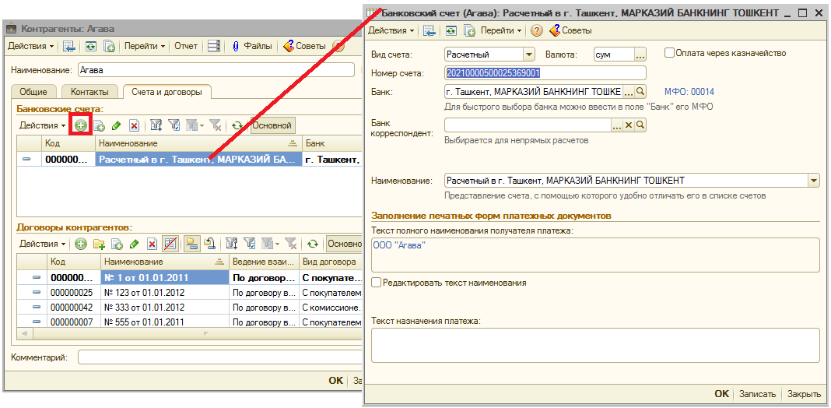

Агар фойдаланувчидан контрагентни бир гуруҳдан бошқа гуруҳга жойлаштириш талаб қилинса, у холда (Элементни бошқа гуруҳга жойлаштиришCtrl +Shift + M)тугмасидан фойдаланиш лозим.

Контрагентлар билан ҳисоб-китоблар ҳисоби счетларини ўрнатиш

Контрагентлар билан ҳисоб-китоблар ҳисоби счети автоматик тўлдирилиши мумкин. Ҳисоб-китоб счетлари ҳужжатларда Контрагентлар – Корхона менюси да Контрагентлар билан ҳисоб-китоблар ҳисоби счети маълумотлар регистридаги маълумотларга асосан қўйилиб борилади. Одатий хол бўйича қўйилган, счет, кейинчалик фойдаланувчи томонидан қўлда ўзгартирилиши мумкин. Ҳар бир регистр ёзуви кейинги маълумотларни сақлайди:
- Ташкилот;
- Контрагент;
- Шартнома;
- Шартнома бўйича ҳисоб тури;
- Турли хил холатларда контрагентлар билан ҳисоблашиш учун фойдаланиладиган, счетлар: таъминотчилар билан ҳисоб-китоблар учун, харидорлар билан ҳисоб-китоблар учун, бўнаклар бўйича ва х.к.
Контрагентлар билан ҳисоб-китоблар ҳисоби счетлари маълумотлар регистрида ҳар бир шртнома учун ёки ташкилотлар кесимида ҳисоб-китоблар ҳисоби счетини бериш мумкин.
Контрагентлар билан ҳисоб-китоблар ҳисоби счетлари регситрлари маълумотлар базасини бошланғич тўлдириш даврида автоматик тўлдирилади

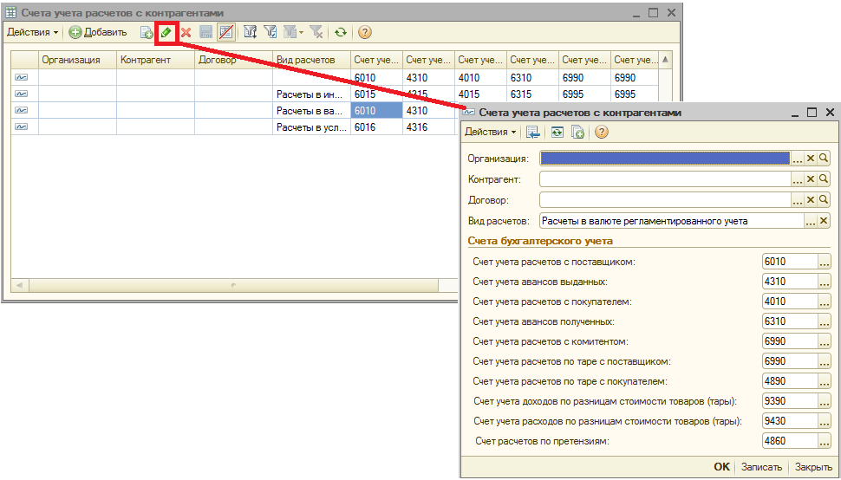

Бўнакларни ҳисоби
Бўнаклар бўйича ҳисоб-китоблар ҳисоби учун контрагентлар билан ҳисоб-китоблар ҳисоби, банк ва ғазна ҳужжатлари бўйича ҳужжат шаклларидаги Бўнаклар счети реквизитидаишлатилади.
Ушбу реквизит ҳужжатларни киритиш даврида Контрагентлар билан ҳисоб-китоблар счетлари маълумотлар регистрида сақланувчи, маълумотлар асосида автоматик тўлдирилади.

Тушум ва сотиш ҳужжатлари бўйича бўнакларни ҳисобга олиш

Янги тушум (сотиш) ҳужжатини киритиш даврида контрагент ва контрагент шартномасини танлаш лозим, ҳужжатни ўтказиш даврида бўнаклар ФИФО усули бўйича барча бўнак ҳужжатлари бўйича контрагент шартномаси доирасида автоматик ҳисобга олинади.

Тўлов ҳужжатлари бўйича қарзни тўлаш

Тўлов ҳужжатини ўтказиш даврида тўловни автоматик тақсимлаш амалга ошади – ФИФО усули бўйича шартнома доирасида барча ҳисоб-китоб ҳужжатлари бўйича қарзлар тўланади. Агар ьарча ҳужжатлар бўйича қарз ьўланган бўлса, у холда тақсимланмаган қолдиқ бўнаклар счетига тегишли бўлади.

Валютада ҳисоб-китоблар
Чет эл валютасида ҳисоб-китоблар шартномаси бўйича барча ҳужжатлар фақат валюта шартномасида расмийлаштирилиши шарт. Валюта ҳисоб-китоблари шартномаси бўйича ҳужжатларни ўтказиш даврида валютали сумма ва сўмли эквивалент билан ўтказмалар яратилади ва ўтказмаларда ишлатилувчи, счетларда валюта қолдиқларини қайта баҳолаш ўтказилади.
Олинган курс фарқлари бухгалтерия ҳисобида молиявий фаолиятдан (субсчет 9540 «Ижобий курс фарқларидан даромадлар») олинган даромадлар таркибида ёки молиявий фаолиятдан (субсчет 9620 «Салбий курс фарқларидан зарарлар») харажатлар таркибида акс этади.
Чет эл валютасида ҳисоб-китоблар ҳисоби ЎзР «Чет эл валютасида ифодаланган, активлар ва мажбуриятлар ҳисоби» № 22 БХМС асосан юритилади.ЎзР № 22 БХМС мувофиқ хўжалик субъектлари ҳисобот ойи охирги санасига ва Марказий банк курси бўйича хўжалик операциясини амалга ошириш санасига ҳар ойда баланс валюта моддаларини баҳолашни амалга оширади.
Валюта шартномалари бўйича контрагентлар билан ҳисоб-китоблар счетларидаги қолдиқларни қайта баҳолаш ҳисоблашиш ҳужжатлари ва регламент операциялари ёки фақат Корхона менюси – Ташкилотлар ҳисоб сиёсати даги Курс фарқи закладкасида белгиланган, созланмаларга боғлиқ холда регламент операциялари билан амалга оширилади.

Шартли бирликларда ҳисоб-китоблар
Шартли бирликларда контрагентлар билан ҳисоб-китоблар учун ҳужжат шаклида Шартли бирликларда ҳисоб-китоблар байроқчасини белгилаш ва ушбу шартнома бўйича ҳисоб-китоблар учун шартли бирликка қабул қилинаётган, чет эл валютасини крсатиш зарур.
Шартли бирликларда контрагентлар билан ҳисоб-китобларни юритиш даврида тўлов ҳужжатлари валюта эквивалентида кўрсатилган сўмларда ва контрагент билан шартнома бўйича ҳисоб-китоблар учун шартли бирликда қабул қилинган, валюта курсида расмийлаштирилади.
Бухгалтерия ҳисобида тушум ва тўлов ўртасидаги фарқ курс фарқи сифатида ҳисобга олинади.
Шартли бирликлардаги шартномалар бўйича контрагентлар билан ҳисоб-китоб счетларидаги қолдиқни баҳолаш асосисий баланс валюта моддалари кур фарқларини акс эттиришга ўхшаш холда, фақат ўзаро ҳисоб-китоб ҳужжатлари ёки Корхона менюси – Ташкилотлар ҳисоб сиёсати даги Курс фарқи закладкасида белгиланган, созланмаларга боғлиқ холда тўлов ҳужжатлари билан амалга оширилади.

Контрагентлар қарзлари тўғирланмаси
Контрагентлар билан ўзаро ҳисоб-китобларни тўғирлаш учун Харид менюси Қарзни тўғирлаш ҳужжати мўлжалланган.
Ушбу ҳужжатда кейинги операция турлари кўзда тутилган:
- ўзаро ҳисобга олишни ўтказиш;
- қарзни ўтказиш;
- қарзни ҳисобдан чиқариш.

Ўзаро ҳисобга олишни ўтказишоперацияси бир ёки икки контрагентнинг дебитор ва кредитор қарзини ўзаро тўлаш учун мўлжалланган.
Қарзни ўтказиш операцияси қарзни бир контрагентдан бошқасига ёки бир контрагент шартномасидан бошқасига қайта рўйхатдан ўтказиш учун мўлжалланган.
Қарзниҳисобдан чиқариш операцияси қарзни ишончсиз деб тан олинган холларда ҳисобдан чиқариш учун, шунингдек қарзни пул маблағларсиз тўлашда мўлжалланган.

Ўзаро ҳисобга олиш

Янги ҳужжатни қўшиш

Журнал ҳужжатига (Харид (Сотиш) менюси – Қарзни тўғирлаш) янги ҳужжатни қўшиш учун тугмасини босиш, очилган ойнадан Ўзаро ҳисобга олишни ўтказиш операция турини танлашлозим, ОК.
Ҳужжат бош қисмида кейинги реквизитларни тўлдириш лозим:
- Ташкилот – ташкилот номи кўрсатилади;
- Дебитор – дебитор қарздорлик сифатида ҳисобга олинувчи, контрагент кўрсатилади;
- Кредитор – кредитор қарздорлик сифатида ҳисобга олинувчи, контрагент кўрсатилади;
- Валюта – ўзаро ҳисоб-китоб валютаси кўрсатилади;
- Ёрдамчи счетдан фойдаланиш – ёрдамчи транзит счет орқали ўзаро ҳисобга олишни ўтказиш зарурияти даврида фойдаланилади. Агар байроқча белгиланса счетни кўрсатиш лозим бўлган, Ёрдамчи счет қўшимча закладкаси пайдо бўйлади. Агар байроқча ўрнатилмаган бўлса, у холда ҳужжатни ўтказиш даврида ўтказмалар ёрдамчи счетларни ишлатмасдан шакллантирилади.
Тўлдириш тугмаси ёрдамида жадвал қисми кўрсатилган контрагентлар билан ўзаро ҳисоб-китоб қолдиқлари мавжудлиги бўйича, барча шартномалар билан автоматик тўлдирилади. Ушбу холда ҳужжатдаги суммалар шундай танланадики, яъни ҳужжат ўтказилганидан сўнг шартнома бўйича контрагент қарзи қолдиғи нолли бўлиши керак.

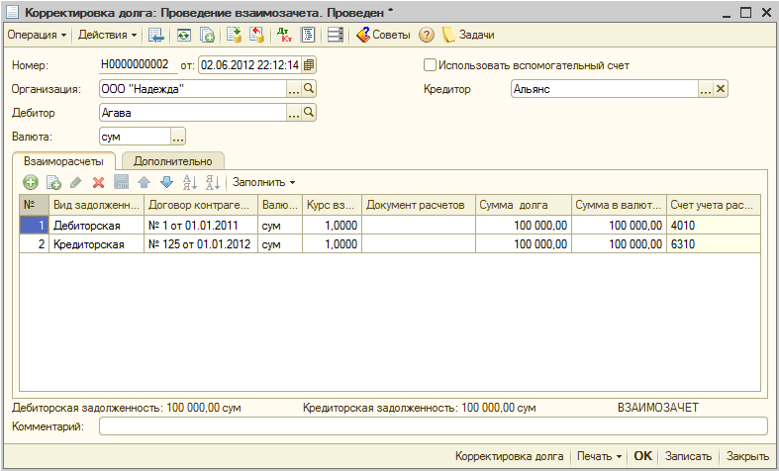

Битта ҳужжатда контрагент билан расмийлаштирилган, турли ҳил шартномалар бўйича бир неча қаторлар киритилган бўлиши мумкин. Суммалар шундай валютада киритиладики, яъни контрагент билан шартнома бўйича ўзаро ҳисоб-китоблар валютасига ўхшаб аниқланган холда.
Ҳужжатни жадвалли қисми остида ҳужжат жадвал қисмида акс этган, дебитор ва кредитор қарзи якуний суммалари тўғрисида маълумотли ахборот кўрсатилади. Ўзаро талабларни ҳисобга олишни ўтказиш учун, ушбу суммалар тенг бўлиши лозим, бу холда ҳужжат пастки ўнг бурчагида ЎЗАРО ҲИСОБГА ОЛИШ ёзуви пайдо бўлади.
Ҳужжат шакл пастки қисмида Чоп этиш тугмаси бўйича шакллантириш мумкин бўлган, чоп этиш шаклига эга.

Ҳужжатни ўтказиш

Ҳужжатни ўтказиш учун, буйруқ панелидаги (Ўтказиш)тугмасини босиш лозим.
Ҳужжатни ўтказиш ва ҳужжат шаклини ёпиш учун ОК тугмасидан фойдаланилади.
Ҳужжат тўғрисида ўтказмаларни (Ҳужжатни ўтказиш натижаси) тугмаси бўйича кўриб чиқиш мумкин.

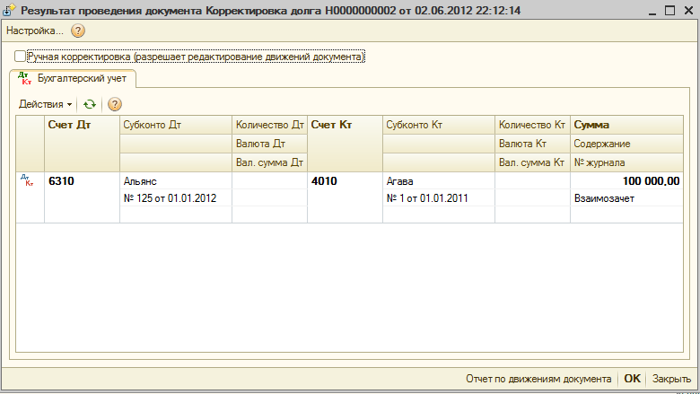

Тасвирда ўтказмалар ёрдамчи счетдан фойдаланмасдан кўрсатилган.

Ҳужжатни таҳрирлаш

Ҳужжат реквизитларини ўзгартириш учун ҳужжат журналида курсор билан ҳужжатни ажратиш ва (Жорий элементни ўзгартириш F2)тугмасини босишлозим, зарур ўзгартиришларни киритиш, ОК.

Қарздорликни ҳисобдан чиқариш

Янги ҳужжатни қўшиш

Журнал ҳужжатига (Харид (Сотиш) менюси – Қарзни тўғирлаш) янги ҳужжатни қўшиш учун тугмасини босиш, очилган ойнадан Қарздорликни ҳисобдан чиқариш операция турини танлашлозим, ОК.

Ҳужжат бош қисмида кейинги реквизитларни тўлдириш лозим:
- Ташкилот – ташкилот номи кўрсатилади;
- Контрагент – ишончсиз қарздорлик ҳисобга олинувчи, Контрагент кўрсатилади;
- Валюта – ўзаро ҳисоб-китоб валютаси кўрсатилади;

Дебитор қарздорлик бўйича маълумотлар Дебитор қарздорлик закладкасида кўрсатилади. Кредитор қарздорлик бўйича маълумотлар - Кредитор қарздорлик закладкасида кўрсатилади. Тўлдириш тугмаси ёрдмаида жадвалли қисм кўрсатилган контрагент билан ўзаро ҳисоб-китоб мавжуд бўлган, барча шартномалар билан автоматик тўлдирилади.

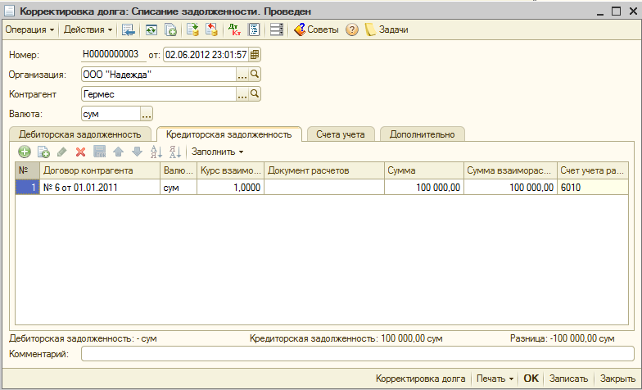

Ҳисоб счети закладкасида ҳисобдан чиқаришдан харажатлар ёки даромадар ҳисобга олинадиган, кердитор ва/ёки дебитор қарздорликни ҳисобдан чиқариш счетини кўрсатиш лозим.

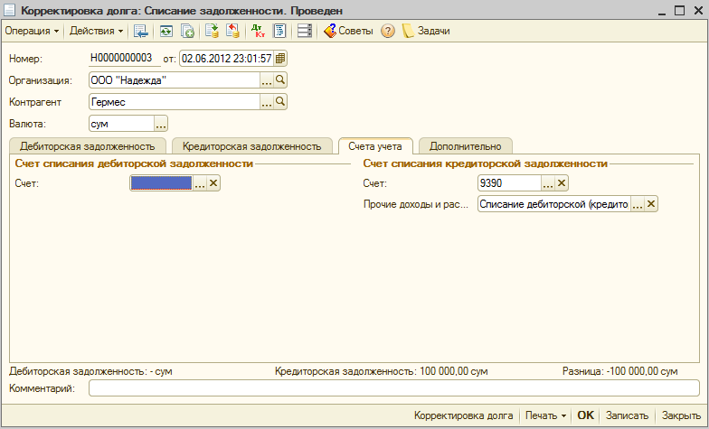

Ҳужжатни ўтказиш

Ҳужжатни ўтказиш учун, буйруқ панелидаги (Ўтказиш)тугмасини босиш лозим.
Ҳужжатни ўтказиш ва ҳужжат шаклини ёпиш учун ОК тугмасидан фойдаланилади.
Ҳужжат тўғрисида ўтказмаларни (Ҳужжатни ўтказиш натижаси) тугмаси бўйича кўриб чиқиш мумкин.

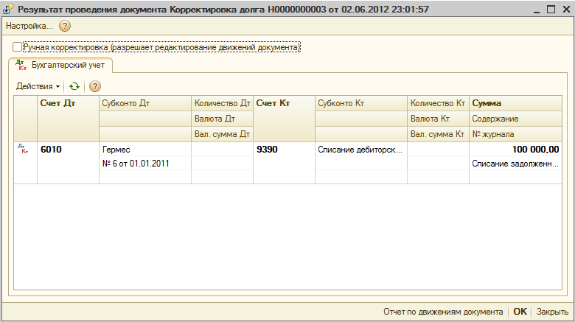

Ҳужжатни таҳрирлаш

Ҳужжат реквизитларини ўзгартириш учун ҳужжат журналида курсор билан ҳужжатни ажратиш ва (Жорий элементни ўзгартириш F2)тугмасини босишлозим, зарур ўзгартиришларни киритиш, ОК.

Дебитор ва кредитор қарздорликни ўтказиш

Қарздорликни ўтказиш операциясини танлаш даврида дебитор ва кредитор қарздорликни бошқа счетга ва/ёки аналитик ҳисоб (контрагент, шартнома) объектига ўтказишни бажариш мумкин.

Янги ҳужжатни қўшиш

Журнал ҳужжатига (Харид (Сотиш) менюси – Қарзни тўғирлаш) янги ҳужжатни қўшиш учун тугмасини босиш, очилган ойнадан Қарздорликни ўтказиш операция турини танлашлозим, ОК.

Ҳужжат бош қисмида кейинги реквизитларни тўлдириш лозим:

- Ташкилот – ташкилот номи кўрсатилади;
- Контрагент – шартномадан қарздорликни ўтказувчи, Контрагент кўрсатилади;
- Олувчи–шартномадан қарздорликни ўтказувчи, Контрагент кўрсатилади;
- Валюта – ўзаро ҳисоб-китоб валютаси кўрсатилади;

Дебитор қарздорлик бўйича маълумотлар Дебитор қарздорлик закладкасида кўрсатилади. Кредитор қарздорлик бўйича маълумотлар - Кредитор қарздорлик закладкасида кўрсатилади. Тўлдириш тугмаси ёрдмаида жадвалли қисм кўрсатилган контрагент билан ўзаро ҳисоб-китоб мавжуд бўлган, барча шартномалар билан автоматик тўлдирилади.

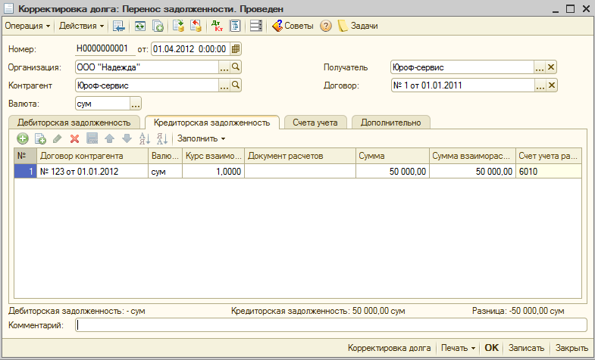

Ҳисоб счетизакладкасида дебитор ва/ёки кредитор қарздорлигини ўтказиш счетини кўрсатиш лозим.

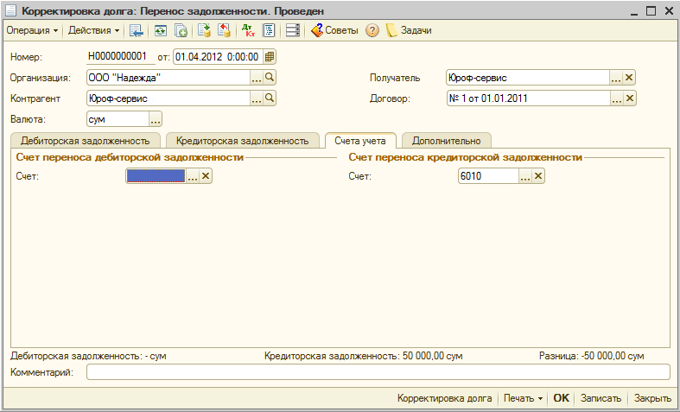

Ҳужжатни ўтказиш

Ҳужжатни ўтказиш учун, буйруқ панелидаги (Ўтказиш)тугмасини босиш лозим.
Ҳужжатни ўтказиш ва ҳужжат шаклини ёпиш учун ОК тугмасидан фойдаланилади.
Ҳужжат тўғрисида ўтказмаларни (Ҳужжатни ўтказиш натижаси) тугмаси бўйича кўриб чиқиш мумкин.

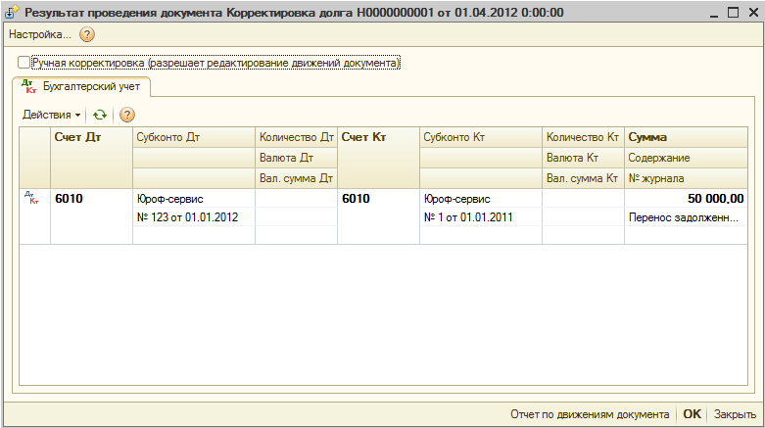

Ҳужжатни таҳрирлаш

Ҳужжат реквизитларини ўзгартириш учун ҳужжат журналида курсор билан ҳужжатни ажратиш ва (Жорий элементни ўзгартириш F2)тугмасини босишлозим, зарур ўзгартиришларни киритиш, ОК.

Контрагентлар билан ҳисоб-китобларни аолиштириш
Контрагентлар билан ҳисоб-китобларни солиштиришни ўтказиш учун Харид менюси Ўзаро ҳисоб-китобларни солиштириш давлолатномаси ҳужжати мўлжалланган.

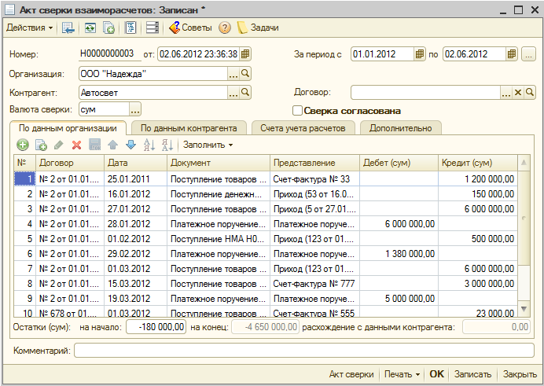

Агар солиштириш аниқ бир шартнома бўйича амалга оширилса, бу Шартнома реквизитида акс этади. Агар барча шартномалар бўйича солиштиришни ўтказиш лозим бўлса Шартнома реквизити тўлдирилмайди.Бир неча шартномалар бўйича солиштириш ўтказилиши даврида солиштириш давлолатномаси чоп этиш шаклидаги шартномалар бўйича ёзувларни гуруҳлаш имкониятига эга, бунинг учун Қўшимча закладкасида.
Ташкилот маълумотлари бўйича ва Контрагент маълумотлари бўйича закладкаларидаги ҳужжат жадвал қисми Тўлдириш тугмаси бўйича автоматик тўлдирилади
Ташкилот маълумотлари бўйича жадвал қисмини автоматик тўлдириш даврида ҳужжатга кўрсатилган давр учун Ҳисоб-китоблар ҳисоби счети закладкасида кўрсатилувчи, ҳисоб счетлари бўйича харакат таҳлили амалга оширилади.
Ҳисоб-китобларни солиштиришни чет эл валютасида ва сўмларда ўтказиш мумкин.Солиштириш амалга оширилувчи, валюта Солиштириш валютаси реквизитида кўрсатилади.
Агар ҳужжатда солиштириш сўмларда амалга оширилса, у холда Ташкилот маълумотлари бўйича жадвал қисмини автоматик тўлдириш даврида шартномада қандай валюта ҳисоблашишлари белгиланганидан, қатъий назар барча операциялар тушади.Агар солиштириш валютада амалга оширилса, у холда жадвалли қисм фақат чет эл валютасидаги ва шартли бирликлардаги шартномалар бўйича танланган валютада амалга оширилади.
Ташкилот маълумотлари бўйича жадвалли қисмда контрагентлар билан ҳисоблашишлар холатига таъсир этган, маълумотлар базасига киритилган ҳужжатларқайд қилинади. Шу жумладан, солиштирма ўтказиш даврида ҳужжатдан қайси ҳужжатга асосан қарздорлик ўзгариши қаторларидан ҳар бири шакллантирилганини бевосита кўриб чиқиш мумкин. Бунинг учун ҳужжат номини босиш ва (Очиш Ctrl + Shift + F4)тугмасини босиш лозим.
Контрагент маълумотлари бўйича жадвал қисми ташкилот маълумотлари асосида автоматик, ёки қўлда тўлдирилиши мумкин.Ташкилот ва контрагент маълумотлари ўртасидаги суммалар фарқи махсус катакда акс этади.
Ҳисоб-китобларни солиштирмаси амалга оширилувчи, контрагент вакили ва ташкилот вакили ҳақида ахборот, Қўшимча закладкасида кўрсатилади.
Ахборотни ҳисоб-китоблар солиштирмаси ўтказилганидан сўнг тасодифий ўзгаришлардан ҳимоялаш мумкин. Бунинг учун Солиштирма келишилди байроқчасини белгилаш лозим. Бароқча белгиланганидан сўнг томонлар вакиллари ҳақида ахборотдан ташқари, барча ҳужжатлар ўзгаришлардан ҳимояланади.
Ўзаро ҳисб-китоблар солиштирма далолатномаси ўтказмаларни шакллантирмайди. Солиштирма далолатномаси чоп этиш шаклига эга, уни Чоп этиш тугмаси бўйича шакллантириш мумкин.

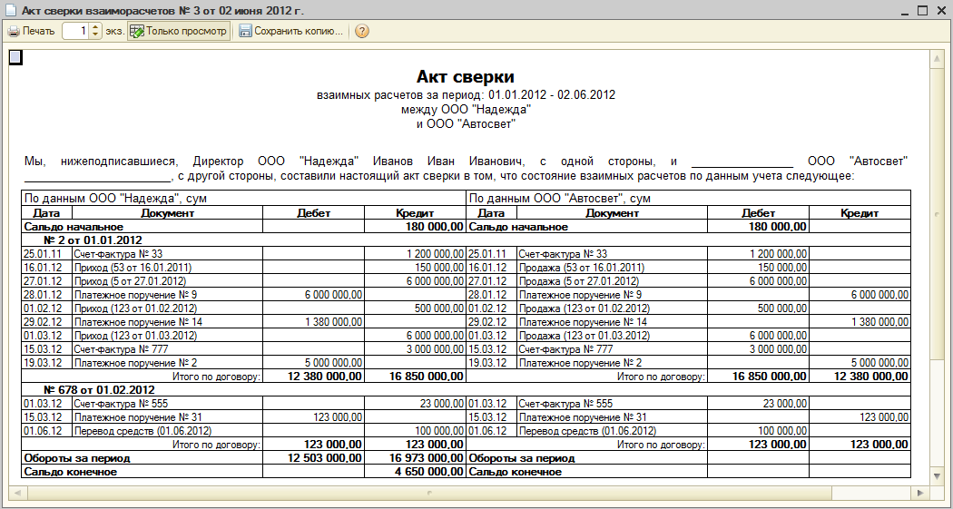

Контрагентлар билан ҳисоб-китоблар инвентаризацияси
Контрагентлар билан ҳисоб-китоблар инвентаризациясини ўтказиш учун Харид (Сотиш) менюси Контрагентлар билан ҳисоб-китоблар инвентаризациясиҳужжати мўлжалланган.

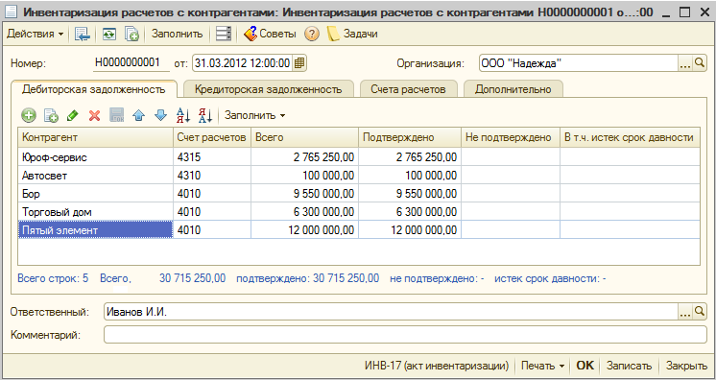

Жадвал қисми Тўлдириш тугмаси ёрдамида автоматик тўлдирилади. Тўлдириш даврида Ҳисоб счети закладкасида кўрсатилган, контрагентлар билан ҳисоб-китоблар ҳисоби счетларидаги қолдиқлар таҳлил қилинади. Одатий хол бўйича контрагентлар билан ҳисоб-китобнинг барча ҳисоб счетлари закладкада кўрсатилган.
Қўшимча закладкасида асос, саналари ва инвентарзиция ўтказиш сабаблари, шунингдек инвентаризация комиссияси аъзолари ҳақида ахбороттўлдирилади.

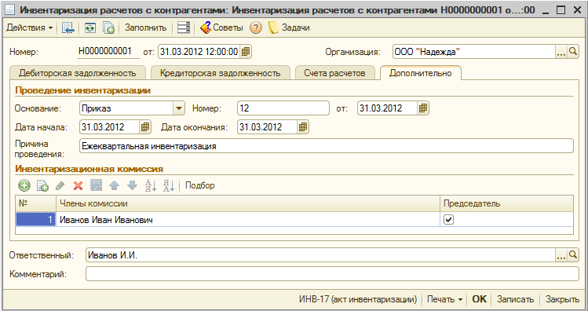

Ҳужжат чоп этиш шаклига эга:
- ИНВ-17 «Харидорлар, таъминотчилар ва бошқа дебитор ва кредитоарлар билан ҳисоблашишлар далолатномаси»;
- ИНВ-22 «Инвентаризация ўтказиш ҳақида буйруқ».

ТОВАР-МОДДИЙ БОЙЛИКЛАР

Номенклатура аналитик ҳисоби
Дастурда партиялар бўйича аналитик ҳисобни юритиш мумкин. Созлаш Заҳиралар закладкасидаги Ҳисоб параметрларини созлаш диалогида ўрнатилади.
Партиялар бўйича ҳисоб юритилади байроқчасини белгилаш даврида счетлар режасидаги«Номенклатура» субконтоси бўйича аналитик ҳисобни кўзда тутувчи, счетларида, масалан «Материаллар» 1000 счетида, автоматик тарзда «Партиялар» субконтоси ўрнатилади.

Муҳим!
«Партиялар» субокнтоси ҳужжатларни ўтказиш даврида, фақат агар ҳисоб сиёсатида ФИФО бўйича ТМБ ҳисобдан чиқариш усули танланган бўлса, автоматик тўлдирилади.

Муҳим!
«Партиялар» субконтосининг кўрсатилган байроғи ечилган пайтида ушбу счетлардан автоматик олинади. Ўтказмаларда партиялар тўғрисида барча ахборот йўқолади, байроқ ечилганидан сўнг партияли ҳисобни юритишни тиклаш имкони бўлмайди, шунинг учун партиялар бўйича аналитик ҳисобни юритишни бекор қилишга масъулият билан ёндашиш керак.

Ҳеч бўлмаганда битта ташкилот ҳисоб сиёсатида чиқиб кетаётган товар-моддий бойликларни ФИФО бўйича баҳолаш усули белгиланган бўлса, партия бўйича ҳисобни белгилаш лозим.
Дастурда сақлаш жйолари бўйича номенклатурларни аналитик ҳисобини юритиш мумкин. Омборлар бўйича ёки сонли ҳисоб, ёки сонли ва суммали ҳисоб юритилиши мумкин. Созланма Заҳиралар закладкасидаги Ҳисоб параметрларини созлаш диалогида ўрнатилади.
Конфигурацияда ҳисоб юритишни бошлаш олдидан сақлаш жойлари бўйича аналитик ҳисоб юритишни созлаш лозим. Агар сақлаш жойлари бўйича ҳисоб созланмаси ўрнатилган бўйлса, у холда барча ҳужжатларни қайта ўтказиш лозим.
Агар омборлар бўйича сонли ёки сонли суммали ҳисоб юритилаётган бўлса, у холда тоар-моддий бойликлар ҳисоб счетида «Омборлар» субконтоси автоматик ўрнатилади. Агар омборлар бўйича ҳисоб юритилмаса, у холда ушбу счетлардан «Омборлар» субконтоси олиб ташланади. Бу холда ўтказмалардаги омборлар тўғрисида барча маълумот йўқолади.

Муҳим!
Агар омборлар бўйича ҳисоб юритилмаса, у холда ушбу счетлар бўйича «Омборлар» субконтоси олиб ташланади. Бу холда ўтказмалардаги омборлар тўғрисида барча маълумотлар йўқолади, шунинг учун омборлар бўйича аналитик ҳисобни бекор қилишга маъсулият билан ёндашиш зарур.

«Номенклатура» маълумотномаси
Товар-моддий бойликларни аналитик ҳисобини юритиш учун Номенклатура маълумотномаси мшлжалланган. «FIDES:Ўзбекистон учун корхона бухгалтерияси» га қўлланувчи номенклатура – бу товар-моддий бойликлар заҳираси (материаллар, товарлар, тайёр махсулот), ўрнатиш ускуналари (0700 счетида ҳисобга олинадиганлар), шунингдек хизматлар (харажатлар ҳисоб счетига ҳисобдан чиқарилади). Маълумотнома Корхона менюси – Товарлар (материаллар, махсулотлар, хизматлар) – Номенклатура бўйича сақланади.
Номенклатура маълумотномасида керакли позицияни излашни тезлаштириш ва ишни соддалаштириш учун элементлар турлари («Товарлар», «Материаллар» ва х.к.)бўйича гуруҳ элементларини яратиш мақсадга мувофиқ. Номенклатуранинг аниқ позицияларини шу билан мос гуруҳлар ичида яратиш лозим.
Номенклатура маълумотномаси асосий товар гуруҳлари рўйхатига эга. Лозим бўлганда фойдаланувчи янги гуруҳларни яратиши мумкин.

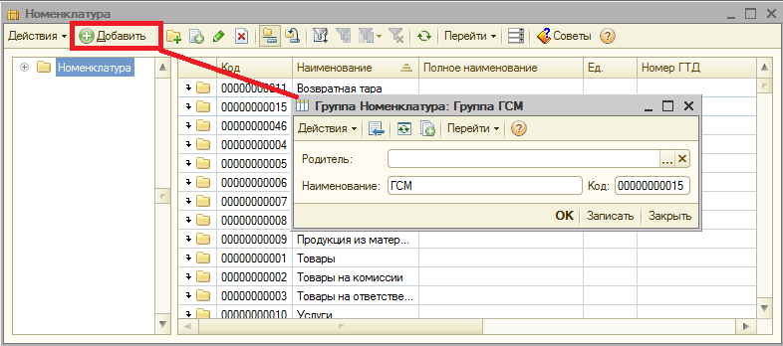

Моддий шаклга эга бўлмаган номенклатура маълумотнома элементларининг муҳим турли ҳил кўриниши бу хизматдир. Шаклда бундай элементлар учун Хизмат байроқчаси белгиланади.

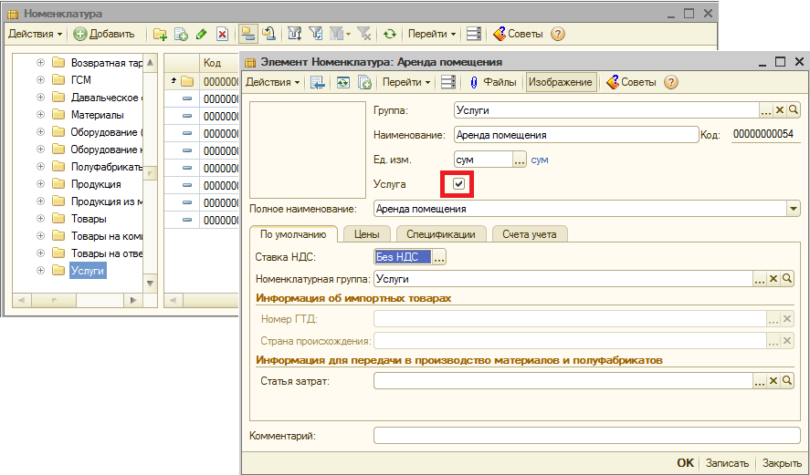

Номенклатура маълумотнома элемент шакли номенклатура позициясининг асосий характеристикасини кўрсатувчи, бир нечта закладкаларни ўз ичига олади.
Конфигурация ҳужжатларида одатий хол бўйича қўйиб бориладиган, қийматлар, Одатий хол бўйича закладкасида кўрсатиш мумкин.
Номенклатура гуруҳи реквизити ташкилот сотмоқчи ёки чиқармоқчи бўлган (товарлар, тайёр махсулот, кўрсатиладиган хизмат) номенклатуралари учун албатта тўлдирилган бўлиши шарт, шунингдек тайёр махсулот ишлаб чиқариш учун хом-ашё ҳисобланувчи номенклатура учун ҳам.
Номенклатура позициясининг муҳим нархини Нархлар закладкасида маълум санага ўрнатиш мумкин.Нархни белгилаш учун санани белгилаш,Enter клавишини босиш керак, натижада жадвал қисми номенклатура нархлари номлари билан тўлдирилади, киритиш талаб қилинадиган, нарх типларига байроқчани қўйиш, нархни кўрсатиш ва Ёзиш ни босиш зарур. Шу билан бирга Номенклатура нархларини белгилаш ҳужжати номенклатура шаклида кўрсатилган, санаси билан яратилади.

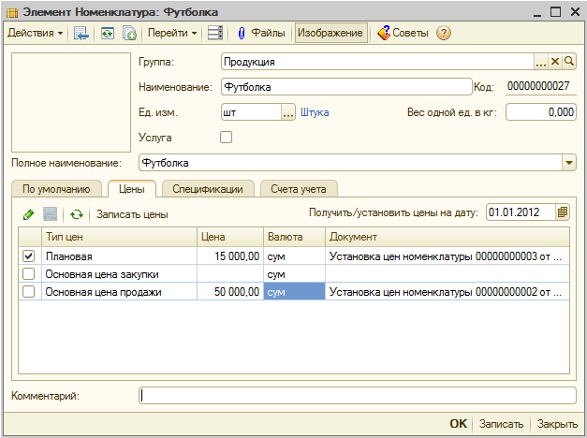

Номенклатура спецификациясини Спецификация закладкасида яратиш мумкин.Бунинг учун буйруқ панелида (Қўшиш Ins)тугмасини босиш лозим. Сўнгра спецификация шаклида хом-ашё харажатлар меъёри белгиланадиган, тайёр махсулот сон бирлиги, номи тўлдирилади ва жадвал қисмига хом-ашё таркиби тўғрисида ахборотни киритиш, ОК.

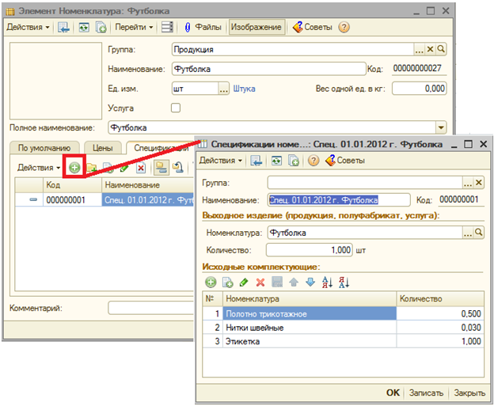
Ушбу номенклатура позицияси ҳисоби счетини Ҳисоб счети закладкасидан ўрнатиш мумкин.

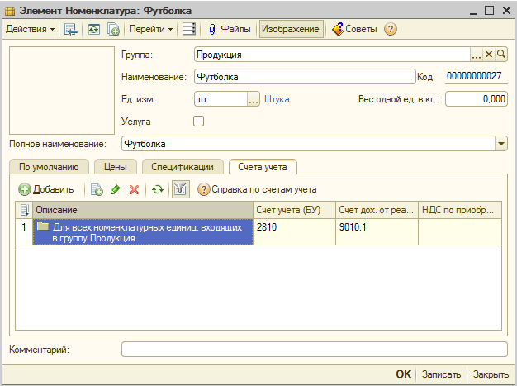

Номенклатура ҳисоб счетларини ўрнатиш
Счетлар режасида Номенклатура маълумотномаси товар-моддий бойликларни ҳисоб субсчетлари ва счетлари учун субконто сифатида белгиланган, 1000 «Материаллар».
Товар-моддий бойликларни тушуми, жойлаштириш ва чиқиб кетиши ҳужжатлар билан расмийлаштирилади.ҳужжатда фойдаланувчи номенклатура позициясини ва ҳисоб счетни кўрсатиш зарур. Шу билан бирга номенклатура ҳисоб счети танланган номенклатура позициясига мос холда автоматик қўйиб борилади.
Фойдаланувчи одатий хол бўйича ҳисоб счетларини алмаштиришдан воз кечиши мумкин, лекин у холда ҳар доим ҳисоб счети ҳужжатларини тўлдириш даврида қўлда киритишга тўғри келади.
Номенклатура ҳисоби счетларини алмаштириш Корхона менюси – Товарлар (материаллар, махсулотлар, хизматлар) даги Ҳисоб счетлари номенклатураси маълумотлар регистри маълумотлари асосида амалга оширилади.

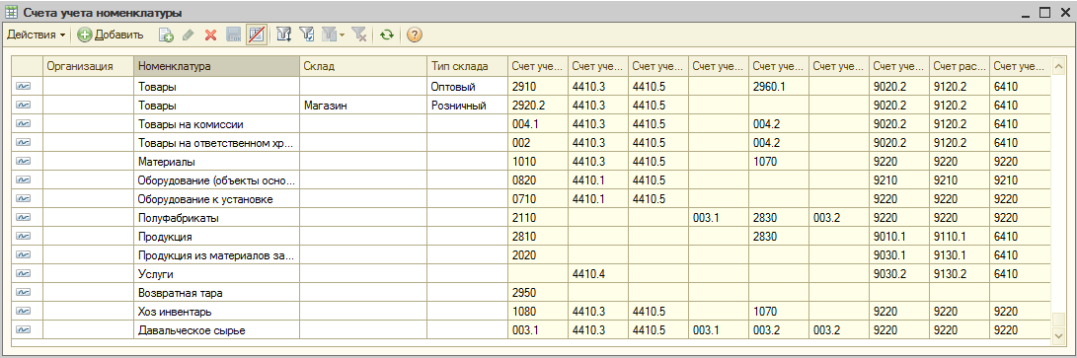

Номнеклатура ҳисоб счетлари регистри ҳар бир ёзуви кейинги маълумотларни ўз ичига олади:
- Ташкилот – агар ташкилот кўрсатилган бўлса, бу шуни билдирадики, ушбу тартиб фақат кўрсатилган корхона учун амал қилади. Шу билан биргаликда ҳар хил ташкилотлар учун битта товар гуруҳлари ёки номеклатураси учун ҳар хил ҳисоб счетларини ўрнатиш мумкин;
- Номеклатура позицияси (ёки номеклатура гуруҳи);
- омбор – агар омбор кўрсатилган бўлса бу шуни билдирадики, ушбу тартиб фақат кўрсатилган омбор учун амал қилади. Шу билан биргаликда ҳар хил омборлар учун битта товар гуруҳлари ёки номеклатураси учун ҳар хил ҳисоб счетларини ўрнатиш мумкин;
- омбор типи;
- номенклатура ҳисоб счети;
- ўтказиш, сотиш ва х.к. операцияларда ишлатиладиган, счетлар.
Маълумотлар базасини бошланғич тўлдириш даврида номенклатура ҳисоб счетлари регистри барча яратиладиган номенклатура («Товарлар», «Материаллар», «Ярим тайёр махсулотлар» ваб.)гуруҳлари учун автоматик тўлдирилади. Қоида бўйича, бу ҳужжатларда ҳисоб счетларни одатий хол бўйича алмаштириш учун етарли.ҳеч бир номенклатура гуруҳига боғланмаган, ёзув автоматик яратилади. Бу ёзув ушбу холларда ишлатилади агар фойдаланувчи Номенклатура маълумотномасида янги гуруҳларни яратса, лекин регистрда ҳисоб счетини кўрсатмаса. Ушбу ёзув созланмалари «Товарлар»гуруҳига мос келади.
Янги гуруҳ учун ҳисоб счетларини ўрнатиш учун Нмоенклатура маълумотномасидаги товар гуруҳлари рўйхатида курсор билан янги гуруҳни ажратиш ва Ўтиш тугмаси бўйича – Номенклатура ҳисоб счетлари Номенклатура ҳисоб счетлари регистрини очиш.
Янги ёзувни тугмаси ёрдамида киритиш мумкин. Янги ёзувни мавжуд бўлган ёзувни нусхалаш йўли билан (Нусхалаш билан қўшиш F9)тугмаси ёрдамида киритиш мумкин.Ҳужжат реквизитларини ўзгартириш учун ҳужжат журналида курсор билан ҳужжатни ажратиш ва (Жорий элементни ўзгартириш F2)тугмасини босишлозим, зарур ўзгартиришларни киритиш.

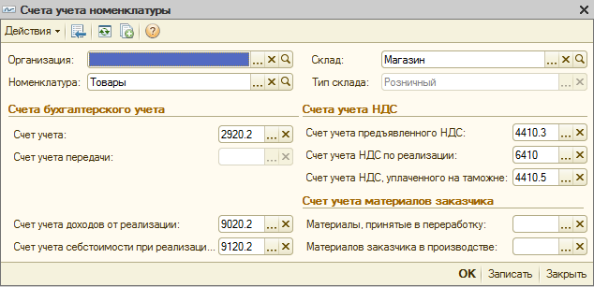

Номенклатура нархларини ўрнатиш
Корхонада битта номенклатура учун бир вақтнинг ўзида бир неча нархлар ишлатилиши мумкин, масалан, харид нархи, сотиш нархи. Нарх типлари Номенклатура нарх турлар маълумотномасида берилади, Корхона менюси – Товарлар (материаллар, махсулотлар, хизматлар).

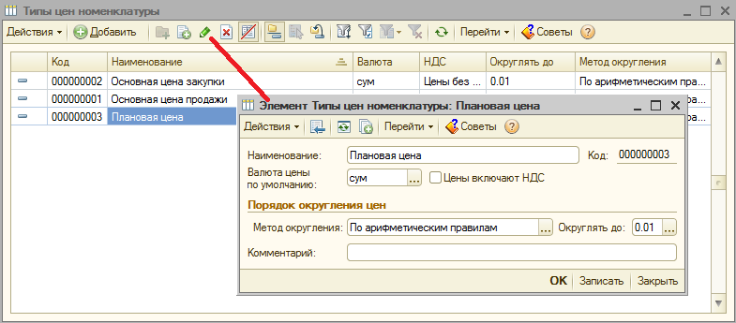

Аниқ типга боғланган номенклатура нархларини белгилаш учун Номенклатура нархларини белигалаш ҳужжатидан фойдаланилади, Корхона менюси – Товарлар (материаллар, махсулотлар, хизматлар).

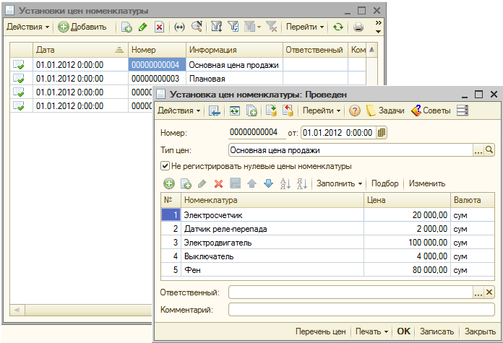

Янги ҳужжат тугмаси ёрдамида яратилади. Ҳужжат шаклида амалдаги белгиланган тартиб ва нарх типлари билан санани кўрсатиш лозим.Номенклатура позицияларининг номлари билан ҳужжат жадвал қисмини автоматик тўлдириш Тўлдириш тугмаси бўйича тўлдириш мумкин.

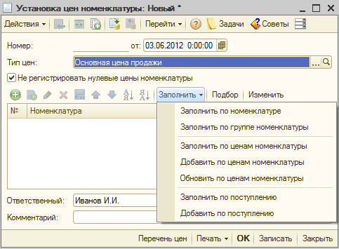

Номенклатура нархлари ҳақида маълумот ҳужжатлар жадвал қисмларини кетма-кет автоматик тўлдириш учун ишлатилади. Фойдаланувчи маълумотлар базасида нархларни сақлашдан воз кечиши мумкин, лекин у холда ҳар бир сотиш ҳужжатларини тўлдириш ёки моддий бойликлар тушуми даврида нархларни қўлда киритишга тўғри келади.
Автоматлаштирилган тўлдириш ва ҳужжат жадвал қисмларини гуруҳли ўзгартириш механизмалари фойдаланиладиган номенклатура нархларини ҳисоблаш учун қулайлигига имкон яратади.

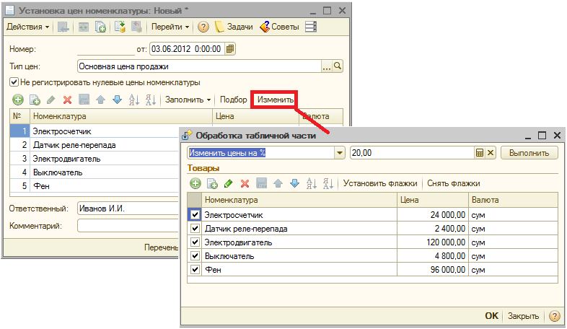

Масалан, Хариднинг асосий нархи типи билан номеклатура нархларини ёзиш учун Номенклатура нархини белгилаш ҳужжатини яратиш мумкин, Нарх типлари катагига Хариднинг асосий нархи қийматини белгилаш Тўлдириш тугмаси ёрдамида жадвал қисмига биттасини нархида номенклатура рўйхати ёки бир нечта тушум ҳужжатларини киритиш мумкин.
Ушбу ҳужжатни ёзиш ва ўтказишдан сўнг кейинги ўхшаш ҳужжатни нусхалаш билан яратиш мумкин, маълумотлар базасида мавжуд бўлган нархлар билан номенклатура рўйхати билан жадвал қисмини автоматик тўлдириш мумкин, Ўзгартириш тугмаси ёрдамида барча нархларни 20 % га ошириш мумкин. Сўнгра нарх типларини Сотишнинг асосий нархигаўзгартириш, сақлаш ва ҳужжатни ўтказиш. Шу билан бирга маълумотлар базасига, ўша номенклатурадаги 20 % савдо устамаси билан харид нархларига нисбатан улгуржи нархларда ёзилган бўлади.
Ўхшаш холда маълумотлар базасига чакана ёки майда улгуржи нархлар билан танланган савдо устамасининг улгуржи ёки харид нархларига нисбатан киритиш мумкин.
Муҳим номенклатура нарх типларининг, тайр махсулот режали таннархини автоматик ҳисоблаш учун фойдаланилувчи, режали номенклатура нархи ҳисобланади.Номенклатуранинг режали нархи Ишлаб чиқариш закладкасидаги ҳисоб параметрлари созланмаларида кўрсатилади.
Белгиланган нархларни кўриш учун очиқ холда Корхона менюси – Товарлар (материаллар, махсулотлар, хизматлар) – Номенклатура нархларида.

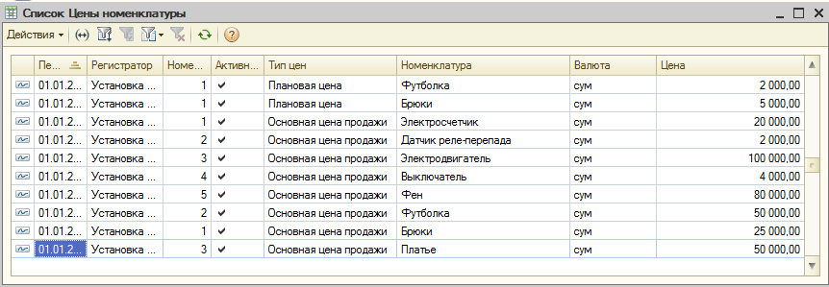

Ҳужжатда номенклатура нарх типларини танлаш
Моддий бойликлар тушуми ҳужжатларида ва сотиш ҳужжатларида зарур реквизитлар бўлиб шартномалар ҳисобланади. Ушбу ҳужжатларни одатий хол бўйича тўлдириш даврида контрагент билан шартномада кўрсатилган, нарх типлар ишлатилади. Жадвалли қисмга товар-моддий бойликлар рўйхатини киритиш даврида кўрсатилган типдаги нархлар автоматик қўйиб борилади.Танланадиган моддий бойликлар учун маълумотлар базасидаги ушбу тип нархларини олдиндан киртиш лозим.
Фойдаланувчи одатий хол бўйича ишлатилган, нарх типларини алмаштириш мумкин. Масалан, нарх типларини одатий хол бўйича ишлатиш билан сотиш ҳужжатини автоматик тўлдирилганидан сўнг Сотишнинг асосий нархи фойдаланувчи қўлда Чакана нарх типини белгилаши мумкин. Ишлатилган нарх типини ўзгартириш учун моддий бойликларни тушуми ва сотиш ҳужжатлари буйёрқ панелида мавжуд бўлган Нархлар ва валюта... тугмаси мўлжалланган. Экранга одатий хол бўйича белгиланганларни ўзгартириш учун ёрдамчи шакл чиқарилади.

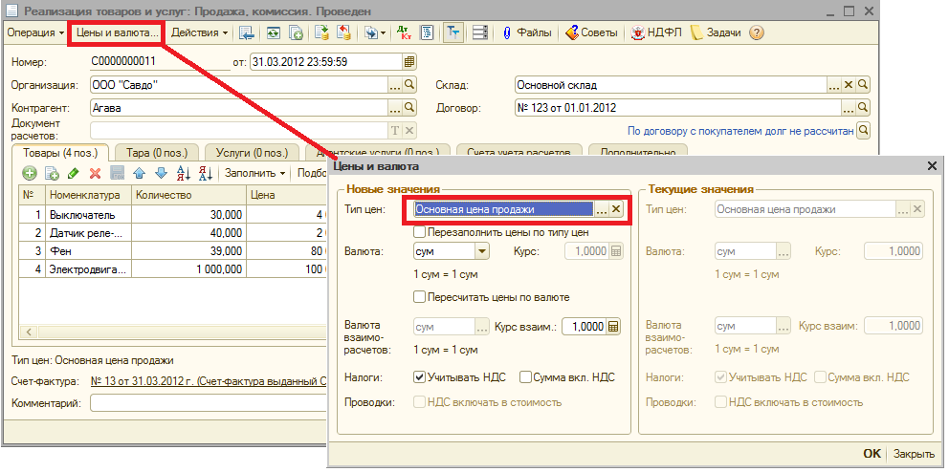

Ёрдамчи шаклнинг ўнг ярмида тўлдириш учун ишлатилган, бедгиланмалар акс этади: контрагент билан шартнома шартлари. Ёрдамчи шаклнинг чап ярми қабул қилинган белгиланмаларни ўзгартириш учун мўлжалланган. Агар чап ярмидаги нарх типи ўзгартирилса, Нарх типлари бўйича нархларни қайта тўлдириш байроқчасини белгилаб ва ОК тугмаси босилса, у холда ҳужжат жадвал қисми янги танланган нарх типларига мос холда қайта тўлдирилади ва қайта ҳисобланади.

ТОВАРЛАР, ИШЛАР, ХИЗМАТЛАР ҲИСОБИ

Товарлар ва хизматлар тушуми

Келгусида қайта сотиш учун ташкилот томонидан сотиб олинган моддий бойликлар товарлар деб номаланади.
Товарлар ҳисобга уларнинг ҳақиқий таннархи бўйича қабул қилинади. Товарнинг ҳақиқий таннархи уни сотиб олишга ҳақиқий харажатлар суммасида тан олинади .
Товарларни сотиб олиш схемаси кейинги шаклда акс этади.

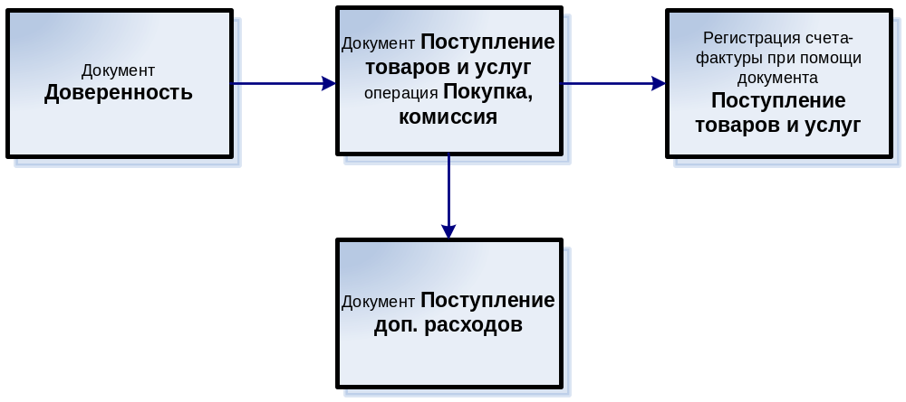

Ишончнома

Ишончнома ҳужжати товарларни олишга ишончномани расмийлаштириш учун мўлжалланган.

Янги ҳужжатни қўшиш

Ҳужжатлар журналида (меню Харид -Ишончнома) янги ҳужжатни қўшиш учун тугмасини босиш лозим.

Ҳужжат бош қисмида кейинги реквизитларни тўлдириш лозим:
- Сана–ишончнома берилган санаси кўрсатилади;
- Амал қилиш санаси–ишончнома амал қилиш муддати кўрсатилади. Одатий хол бўйича муддат 10 кунга белгиланади, лекин фойдаланувчи ихтиёрий муддатни белгилаши мумкин;
- Ташкилот – ташкилот номи кўрсатилади;
- Банк ҳисоб рақами – ташкилот ҳисоб рақамлари рўйхатидан ҳужжатни чоп этиш шаклида акс этувчи, банк ҳисоб рақами танланади;
- Жис.шахс– Жисмоний шахс маълумотномасидан ишончли шахс фамилияси танланади;
- Контрагент – Контрагентлар маълумотномасидан таъминотчи номи танланади;
- Шартнома – контрагентлар билан шартномалар рўйхатидан ТМБ сотиб олинувчи шартнома танланади.

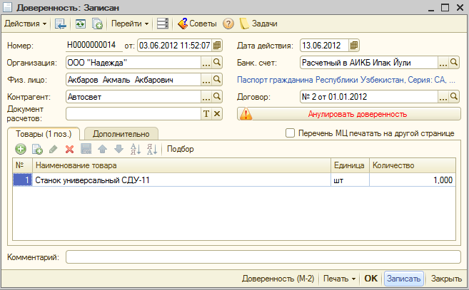

Ҳужжат жадвал қисмини Номенклатура маълумотномасидан элементларни танлаш йўли билан тўлдириш мумкин, ҳам қўлда киритиш йўли билан. Бунинг учун (Қўшиш Ins)тугмасини босиш лозим, янги қаторда маълумотномадан номенклатруа номини танлаш, ўлчов бирлиги ва сонини кўрсатиш лозим. Ҳужжат қисмини қулайроқ тшлдириш учун Танлаб олиш тугмасилан фойдаланилади (қап. Ҳужжат жадвал қисмини тез тўлдириш).
Умумий суммага ишончномани тўлдириш дварида Товар номи катагигақўлда номини, Бирлик катагида сўмни, Сони катагида товар умумий суммасини тўлдириш лозим.

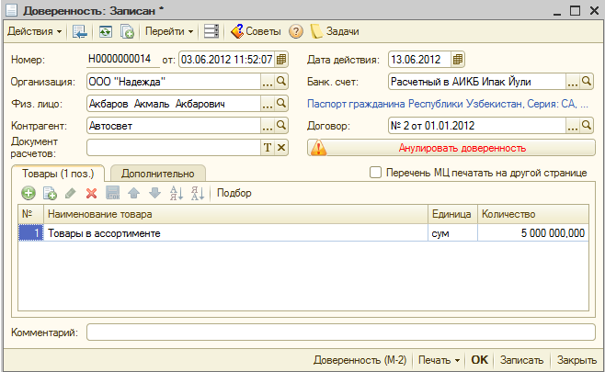

Ҳцжжат ОК тугмаси бўйича сақланади. Ишончнома Қўшимача закладкасидаги Товарлар ва хизматлар тушумиҳужжатида ишончномани кўрсатиш йўли билан ёпилади.
Ҳужжатни Чоп этиш тугмаси бўйича шакллантириш мумкин бўлган, М-2 ва М-2а чоп этиш шаклларига эга. Алохида бетда олиниши лозим бўлган, ТМБ рўйхатини чоп этиш заруратида ҳужжат шаклида ТМБ рўйхатини бошқа бетда чоп этиш байроқчаси белгиланади.

Ҳужжатни таҳрирлаш

Ҳужжат реквизитларини ўзгартириш учун ҳужжат журналида курсор билан ҳужжатни ажратиш ва (Жорий элементни ўзгартириш F2)тугмасини босишлозим, зарур ўзгартиришларни киритиш, ОК.

Ишончномани тугмаси ёрдамида бекор қилиш
Бекор қилишни учун тугмаси бўйича тўхтатишмумкин.

Товарлар тушуми

Таъминотчилардан товарлар тушумини акс эттириш Товар ва хизматлара тушуми ҳужжатида Харид, комиссия (Харид менюси) операция тури билан акс эттирилади.

Янги ҳужжатник қўшиш

Ҳужжат шаклида (меню Харид–Товар ва хзиматларни тушуми) янги ҳужжати қўшиш учун тугмасини босиш лозим, ОК.

Ҳужжат бош қисмида кеинги реквизитларни тўлдириш лозим:
- Сана –товарлар тушуми санаси кўрсатилади;
- Омбор –омборлар рўйхатидан ТМБ кирим қилинадиган омбор танланади;
- Ташкилот– ташкилот номи кўрсатилади;
- Контрагент – Котнтрагент маълумотномасидан таъминотчи номи танланади;
- Шартнома – контрагент билан шартномалар рўйхатидан ТМБ сотиб олиниши бўйича шартнома танланади.

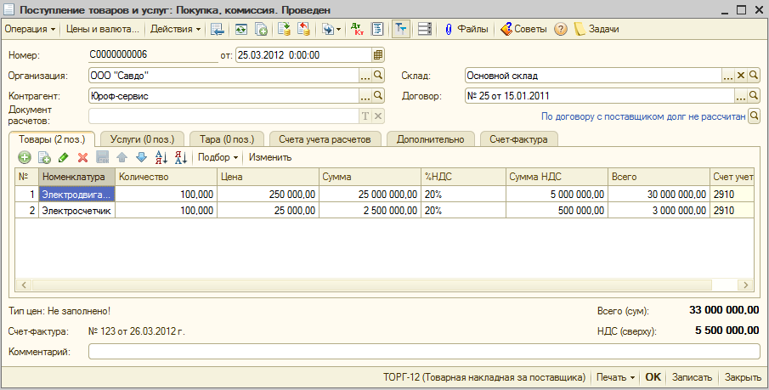

Товарлар закладкаси жавдал қисмида ҳар бир келиб тушган товар бўйича кўрсатилади:
- Номенклатура позицияси –Номнеклатура маълумотнома элементи;
- сони;
- нархи;
- ҚҚС ставкаси;
- Ҳисоб счети ва ҚҚС счети.

Жадвал қисмини қулайроқ тўлдириш учун Саралаш тугмасидан фойдаланиш мумкин (қар. Ҳужжат жадвал қисмини тез тўлдириш).

Ҳисоб-китоблар ҳисоб счети закладкасида контрагентлар билан ҳисоб-китоблар ҳисоб счети ва бўнак счети кўрсатилади. Контрагент билан ҳисоб-китоблар ҳисоби счети белгиланган созланмаларга мувофиқ автоматик тўлдирилади (қар. Контрагентлар билан ҳисоб-китоблар ҳисоби счетларини белгилаш).

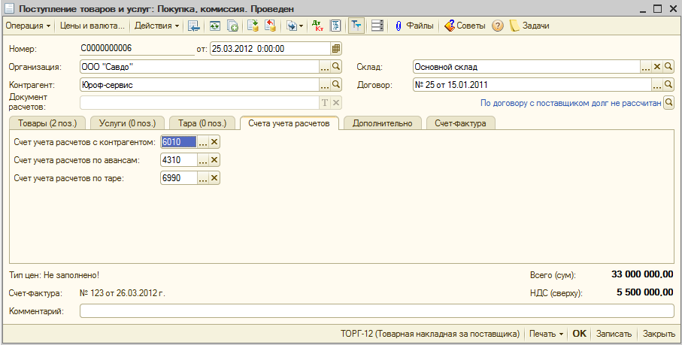

Қўшимча закладкасида кирувчи ҳужжат рақами ва санаси, ишончнома тўғрисида ахборот (ишончнома ёпилади), юк жўнатувчи ва юк қабул қилувчи (зарур холатларда) кўрсатилади.

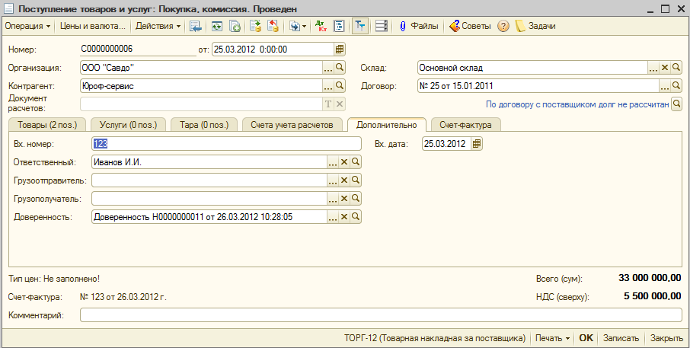

Товарлар ва хизматлар тушуми ҳужжатини чоп этиш мумкин. (М-4, ТОРГ-12 ва б.унифицирланган (бир хиллиаштирилган) шакллар.).

Тушум операциялари бўйича ҚС ҳисобга олишни қабул қилишнинг лозим шартлари таъминотчидан ҳисоб-фактурани олиш далили (факти) ҳисобланади. Ушбу далил (факт) Олинган ҳисоб-фактура ҳужжатини киритиш йўли билан дастурда рўйхатга олинади.
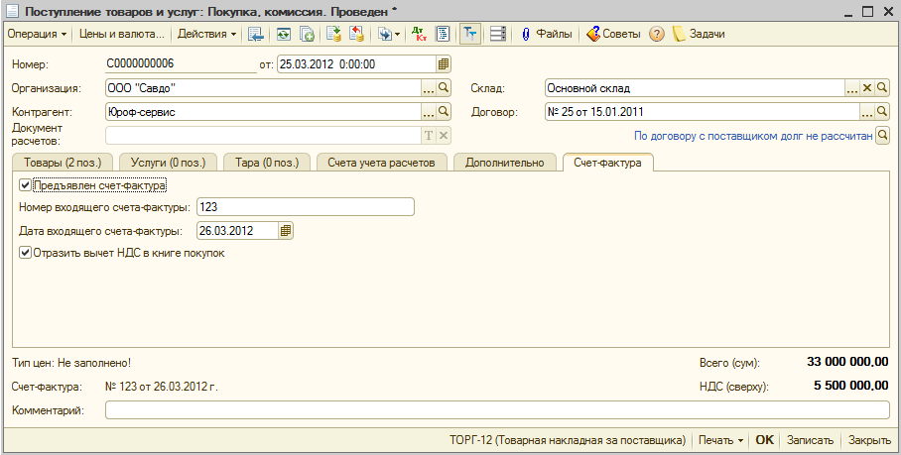

Олинган ҳисоб-фактура бир нечта усуллар билан киритилиши мумкин:
- шакл паст қисмидаги Ҳисоб-фактурани киритиш гиперссилкаси бўйича ҳужжат шаклидан;
- тушум ҳужжати Ҳисоб-фактура заладкасидаги Ҳисоб-фактура кўрсатилди белгилаш билан;
- беаосита олинган ҳисоб-фактура журнал ҳужжатларидан. Харид менюси – Харид киитобини юритиш – Олинган ҳисоб-фактура. Асос реквизитидаги Олинган ҳисоб-фактура янги ҳужжатида бойликлар ва хизматлар тушуми ҳужжатини кўрсатиш лозим.

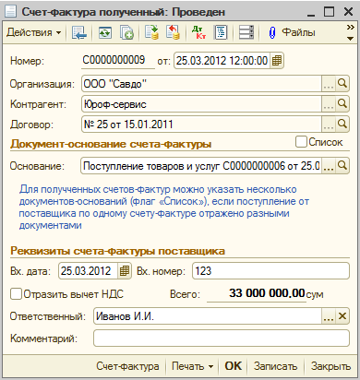

Мулоҳаза
Алоҳида ҳужжатни шакллантириш фойда бўладики, агар тушум акс этиш пайтига ҳисоб-фактура олинмаган бўлса, ёки ҳисоб-фактура алоҳида бухгалтер томонидан киритилса.

Ҳужжатни ўтказиш

Ҳужжатни ўтказиш учун, буйруқ панелидаги (Ўтказиш)тугмасини босиш лозим.
Ҳужжатни ўтказиш ва ҳужжат шаклини ёпиш учун ОК тугмасидан фойдаланилади.
Ҳужжат тўғрисида ўтказмаларни (Ҳужжатни ўтказиш натижаси) тугмаси бўйича кўриб чиқиш мумкин.

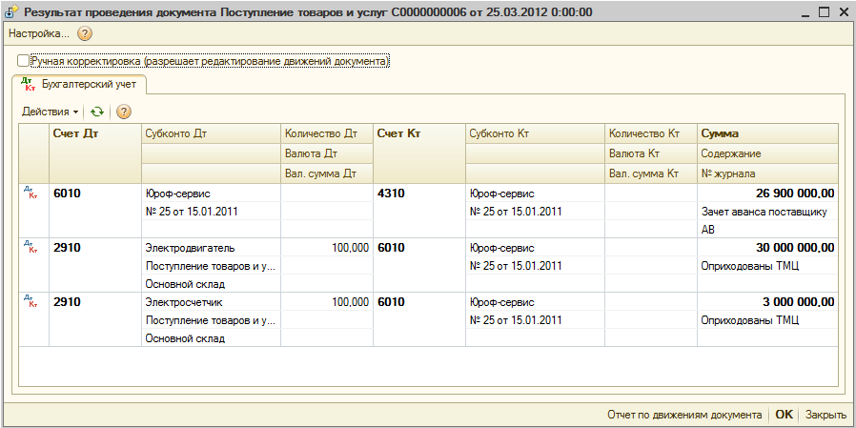

Ҳужжатни таҳрирлаш

Ҳужжат реквизитларини ўзгартириш учун ҳужжат журналида курсор билан ҳужжатни ажратиш ва (Жорий элементни ўзгартириш F2)тугмасини босишлозим, зарур ўзгартиришларни киритиш, ОК.

Товарлар таннархига қўшиладиган, қўш. харажатлар тушуми

Таъминотчилар томонидан кўрсатилагн, етказиб бериш бўйича хизматлар, ва бошқа келиб тушган товардар қийматига қўшилувчи, харажатлар, Харид менюсидаги Қўш. харажатлар тушуми алоҳида ҳкжжати билан расмийлаштирилади.

Янги ҳужжатни қўшиш

Журнал ҳужжатида (меню Харид–Қўш.харажатлар тушуми) янги ҳужжатни қўшиш учун тугмасини босиш лозим.

Ҳужжат бош қисмида кейинги реквизитлар тўлдирилади:
- Сана –қўш.харажатлар ҳисобини қабул қилиш санаси кўрсатилади;
- Ташкилот– ташкилот нмои кўрсатилади;
- Контрагент – Контрагент маълумотномасидан хизматлар таъминотчиси номи танланади;
- Договор – контрагентлар билан шартномалар рўйхатидан қўш-харажатлар тушуми бўйича шартнома танланади;
- Харажатлар суммасикўрсатилагн товар-моддий бойликларга тақсимланадиган, қўшимча харажатлар умуий суммаси кўрсатилади;
- Тақсимлаш усулиқўшимча харажатларни тақсимлаш усули кўрсатилади (сумма, сони, позициялар сони бўйича);
- ҚҚС ставкаси/ҚҚС суммаси – ҚҚС ставкаси кўрсатилади, ҚҚС суммаси автоматик ҳисобланади;
- Мазмуни – харид қилишга моддалар рўйхатидан мос харажатлар тури танланади.
Агар сотиб олишга моддалар рўйхатида мос харажатлар тури йўқ бўлса утгмаси бўйича уни яратиш мумкин.

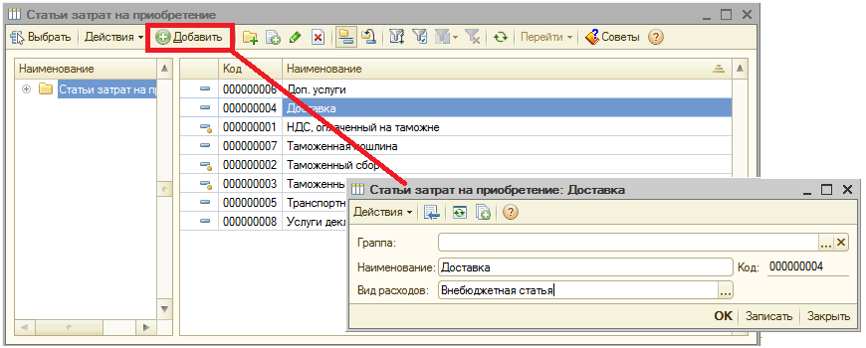

Товарлар закладкасидаги ҳужжат жадвал қисмида шундай товар-моддий бойликларни кўрсатиладики, яъни уларни сони ва қиймати ҳисобланган, қўшимча харажатлар олиб борилиши лозим.
Жадвал қисмини тўлдириш учун Тушум бўйича тўлдириш даги – Тўлдириштугмаси босиш лозим, Товарлар ва хизматларҳужжат рўйхатидан янги ойнада сичқончани икки марта босиш билан тушум ҳужжатини танлаш лозим. Натижада жавдал қисм автоматик тўлдирилади. Агар қўш. харажатларни бир нечта тушум ҳужжатлари бўйича сотиб олинган ТМБ таннархига қўшиш лозим бўлса Тушумдан қўшиш – Тўлдириш тугмасидан фойдланиш лозим.
Қўш. харажатларин автоматик тақсимлаш даврида Қўшимча харажат/Сумма/ҚҚС катаклари жадвал қисмини тўлдириш керак эмас. Бундан зарурат келиб чиқадики, агар қандайдир сабаблар билан қўш.харажатларни қўлда тақсимлаш талаб қилинса. Бу холда фойдаланувчи ушбу катакларни қўлда тўлдиради, бу пайтда ҳужжат бош қисмидаги мос реквизитлар тўлдирилмайди.
Қўш.харажатлар тушумиҳужжатиниТоварлар ва хизматлар тушуми ҳужжати асосида киритиш мумкин, унда Товарлар жадвал қисми автоматик тўлдирилади.

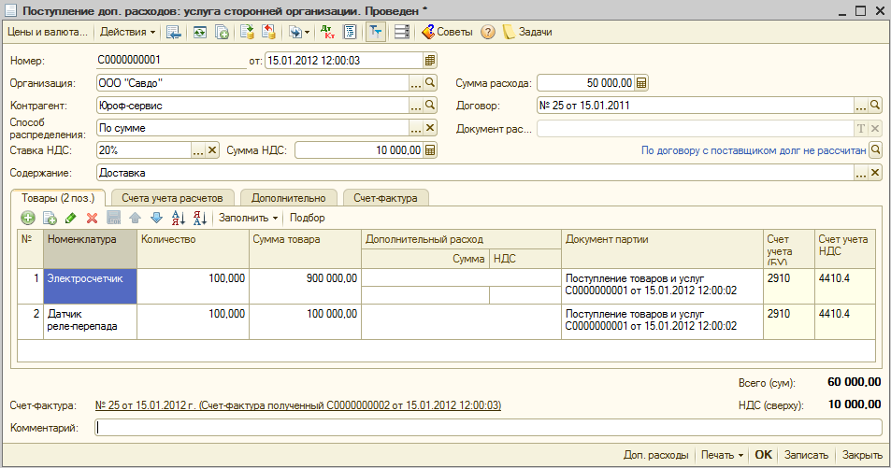

Ҳисоб-китоблар ҳисоб счетлар закладкасида контрагент билан ҳисоб-китоблар ҳисоб счети ва бўнаклар счети кўрсатилади. Контрагент билан ҳисоб-китоблар ҳисоб счети белгиланган созланмаларга мос холда автоматик тўлдирилади (қар. Контрагентлар билан ҳисоб-китоблар ҳисоб счетларини белгилашраздел ).

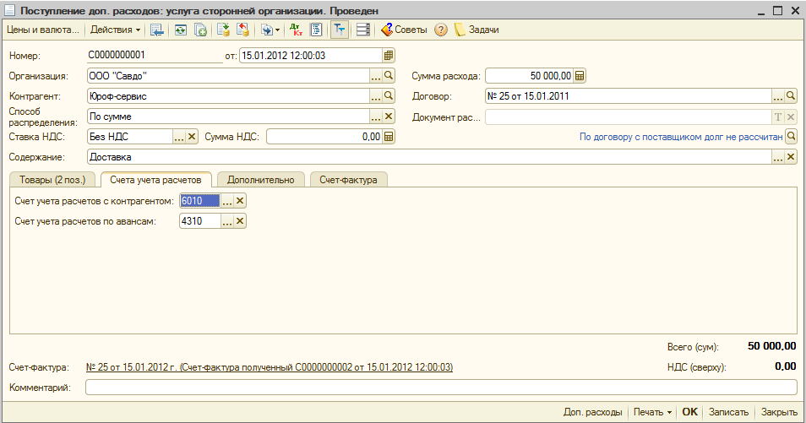

Ҳужжат Чоп этиш тугмаси бўйича шакллантириш мумкин бўлган, чоп этиш шаклига эга.

Кирувчи ҳисоб-фактурани рўйхатга олиш шакл пастки қисмидаги Ҳисоб-фактурани киритиш гиперссилкаси бўйича ёки Ҳисоб-фактура закладкасидага Ҳисоб-фактура кўрсатилди байроқчасини белгилаш билан мумкин.

Ҳужжатни ўтказиш

Ҳужжатни ўтказиш учун, буйруқ панелидаги (Ўтказиш)тугмасини босиш лозим.
Ҳужжатни ўтказиш ва ҳужжат шаклини ёпиш учун ОК тугмасидан фойдаланилади.
Ҳужжат тўғрисида ўтказмаларни (Ҳужжатни ўтказиш натижаси) тугмаси бўйича кўриб чиқиш мумкин.

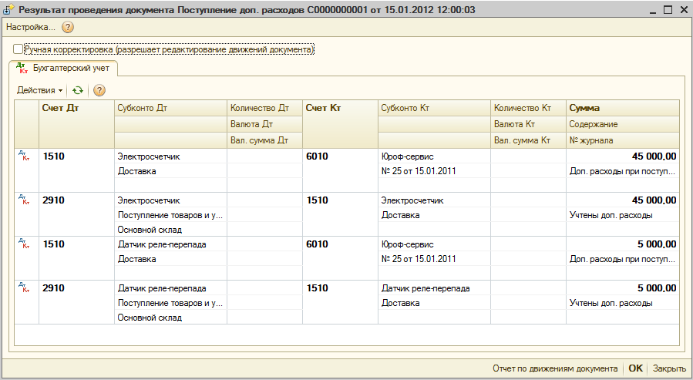

Ҳужжатни таҳрирлаш

Ҳужжат реквизитларини ўзгартириш учун ҳужжат журналида курсор билан ҳужжатни ажратиш ва (Жорий элементни ўзгартириш F2)тугмасини босишлозим, зарур ўзгартиришларни киритиш, ОК.

Импорт товарини тушуми

Чет эл таъминотчисидан товарлар тушуми Харид, комиссия (Харид менюси) операқия тури билан Товарлар ва хизматлар тушуми ҳужжати билан расмийлаштирилади. Шартнома Таъминотчи билан турида бўлиши зарур, шартнома валютаси – чет эл валютасида (қар. Товарлар тушуми).
Бож ва бож йиғимлари тўғрисида ахборотни акс эттириш учун, шунингдек юк божхона декларациясида қайд қилинган, божлар ва бож йииғимлари бўйича ҚҚС ва ушбу харажатларни сотиб олинган товарлар таннархига қўшиш учун, Харид менсидаги Импорт бўйичаЮБД ҳужжати расмийлаштирилади.

Янги ҳужжатни қўшиш

Журнал ҳужжатида (меню Харид–Импорт бўйича ЮБД) янги ҳужжатни қўшиш учун тугмасини босиш лозим.

Ҳужжат бош қисмида кейинги реквизитлар тўлдирилади:
- Сана–ЮБД санаси кўрсатилади;
- Ташкилот – ташкилот номи кўрсатилади;
- Божхона –Контрагентлар маълумотномасидан бож қўмитаси номи танланади;
- Шартнома – контрагентлар билан шартномалар рўйхатидан қўш-харажатлар тушуми бўйича шартнома танланади;
- Валюта депозити ва Божхонадаги депозит (сўм)–божхона билан аналитик ҳисоб объектлари тўғрисида ахборот кўрсатилади: валюта ва ва сўмли бож тўловлари бўйича ҳисоб-китобларни ҳисобга олиш бўйича, шартнома (счет) танланади.

Асосийлар закладкасида ЮБД рақами ва бож йиғимлари ва жарималар суммаси кўрсатилади.Ушбу закладкада кўрсатилган, бож йиғимлари суммалари барча товарларга тақсимланади.

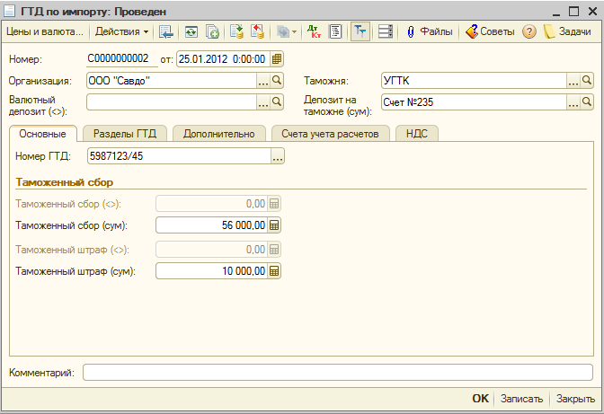

Тушум ҳужжатлари тўғрисида маълумотлар ва товарлар рўйхати ва бож тўловлари ҳисоби счетлари ЮБД бўлимлари закладкасида кўрсатилади.
ЮБД ўлимлари закладкасида кейинги рквизитларни тўлдириш лозим:
- Бож қиймати – бож тўловларини ҳисоблаш учун божхона қўмитаси томонидан аниқланган, қиймат кўрсатилади;
- Бож ставкаси – бож тўлови кўрсатилади, агар бож тўлови бож қийматидан фоизларда ҳисобланса. Акс холда бу катак тўлдирилмайди;
- Бож – агар божхона божи ставкаси тўлдирилган бўлса, у холда сумма автоматик ҳисобланади, агар божхона божи ставкаси тўлдирилмаган бўлса, у холда сумма қўлда тўлдирилади;
- ҚҚС ставкаси – ҚҚС ставкаси кўрсатилади;
- ҚҚС– агар ҚҚС ставка тўлдирилган бўлса, у холда сумма автоматик тўлдирилади, агар ҚҚС ставка тўлдирилмаган бўлса, у холда сумма қўлда тўлдирилади;
- ЮБД бўлими–сотиб олишга моддалар рўйхатидан божхона харажатларининг мос тури танланади.

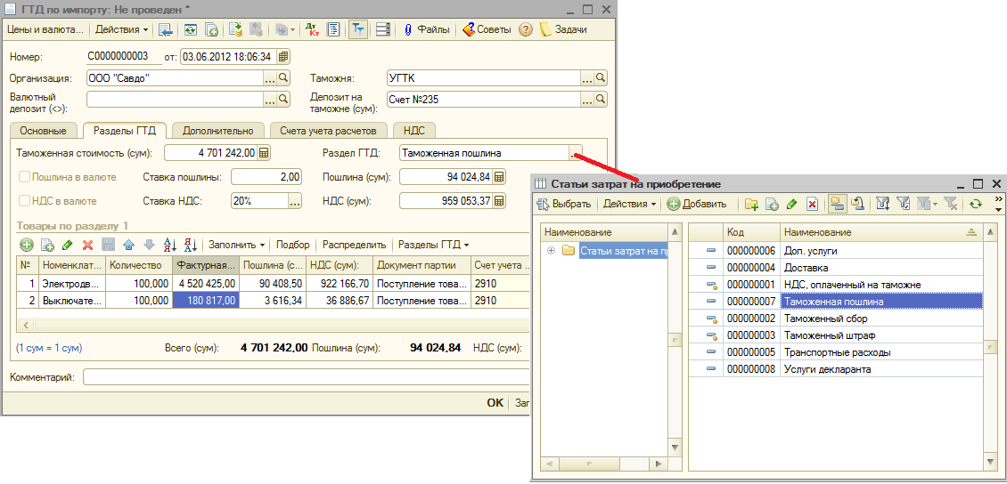

Ҳужжат жадвал қисмида шундай товар-моддий бойликлар номи кўрсатиладики, яъни уларга берилган ЮБД бўлими бўйича бож харажатлари уларнинг сони ва қиймати олиб борилади.
Жадвал қисмини тўлдириш учун Тушум бўйича тўлдириш даги – Тўлдириш тугмаси босиш лозим, Товарлар ва хизматларҳужжат рўйхатидан янги ойнада сичқончани икки марта босиш билан тушум ҳужжатини танлаш лозим. Натижада жавдал қисм автоматик тўлдирилади.
Импорт бўйича ЮБД ҳужжатини Товарлар ва хизматлар тушуми ҳужжати асосида шаклантириш мумкин, унда жадвал қисми автоматик тўлдирилади.
Агар ушбу бўлимда кўрсатилган харажатлар барча товарларга тақсимланмаса, у холда жадвал қисмдан ушбу харажатлар тақсимланмайдиган, номенклатура позицияларини (Жорийни ўчириш Del)тугмаси ёрдамида ўчириш лозим.
Божхона харажатларини тақсимлаш учун Тақсимлаш тугмасини босиш лозим.
Бироқ юк бож декларацияси бир ҳил тартиб билан ҳисобланадиган бож тўловлари билан товарлар гуруҳланувчи, бир неча бўлимларга эга бўлиши мумкин, у холда ЮБД бўлимлари закладкасида ЮБД бўлимлари - Қўшиш тугмалари ёрдамида қўшимча жадвал қисмларини қўшиш мумкин. Ҳар бир бож харажатлари учун янги ЮБД бўлимини қўшиш ва ҳар бир бўлим бўйича ҳужжат жадвал қисмини тўлдириш лозим.
Бирдан ортиқ ЮБД бўлимини қўшиш холатида закладканинг визуал кўриниши алмашади, ЮБД бўлимлари қатор тартибида жадвал қисми остида акс этади. Жадвал қисмидаги маълум бўлимни курсор билан ажратиш даврида фақат ушбу бўлим бўйича тақсимланувчи, товарлар акс этади.

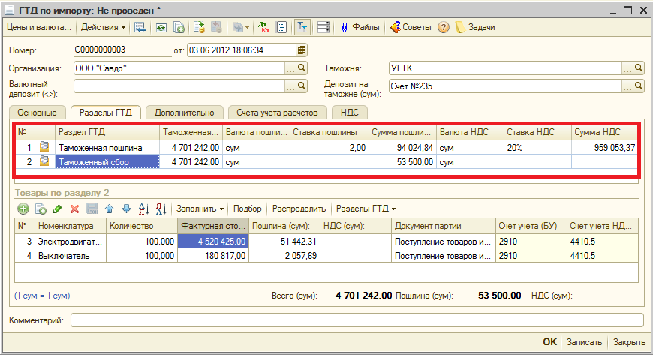

Хатолик билан қўшилган ЮБД бўлимини ўчириш учун бўлимни крсор билан ажратиб ва ЮБД бўлимлари – Ўчириш тугмасини босиш зарур.
Ҳисоб-китоблар ҳисоб счетлари закладкасида божхона билан ҳисоб-киоблар ҳтмоб счети, бўнаклар счети ва жарималар бўйича харажатлар олиб борилувчи счет кўрсатилади. Контрагент билан ҳисоб-китоблар ҳисоб счетлари бнлгиланган созланмаларга мос холда автоматик тўлдирилади (қар. Контрагентлар билан ҳисоб-китоблар ҳисоби счетларини белгилаш).

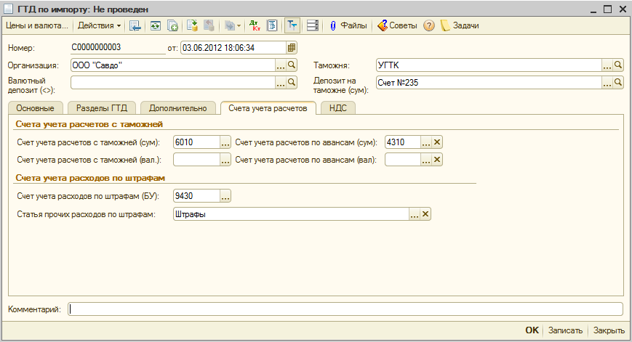

Ҳужжатни ўтказиш

Ҳужжатни ўтказиш учун, буйруқ панелидаги (Ўтказиш)тугмасини босиш лозим.
Ҳужжатни ўтказиш ва ҳужжат шаклини ёпиш учун ОК тугмасидан фойдаланилади.
Ҳужжат тўғрисида ўтказмаларни (Ҳужжатни ўтказиш натижаси) тугмаси бўйича кўриб чиқиш мумкин.

Агар бож ва фактурали қаймат тўғри келмаса, у холда ҳужжат ушбу хабарни чиқаради:

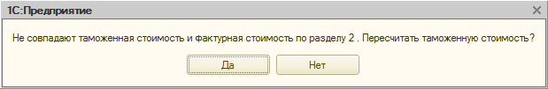

Хабар ҳар бир бўлим бўйича кетма-кет чиқарилади. Агар қиймат тўғри келмаса хато натижасида Ҳа ни босиш лози, натижада бож тўловлари қайта ҳисобланади. Агар бож қиймати фактурали билан ҳақиқий тўғри келмаса Йўқ тугмасини босиш лозим.
Ҳужжатни ўтказиш даврида ҳисобланган божхона божлари Товарлар ва хизматлар тушуми ҳужжати билан аввал рўйхатга олинган, келиб тушган товарлар қийматига қўшилади.
Ҳужжат бўйича ўтказмаларни кўриш (Ҳужжатни ўтказиш натижаси)тугмаси бўйича мумкин.

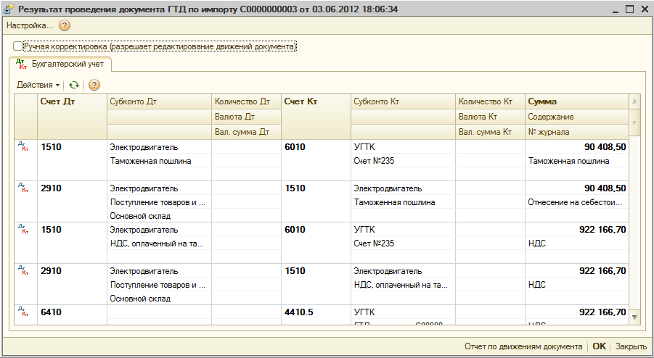

Ҳужжатни таҳрирлаш

Ҳужжат реквизитларини ўзгартириш учун ҳужжат журналида курсор билан ҳужжатни ажратиш ва (Жорий элементни ўзгартириш F2)тугмасини босишлозим, зарур ўзгартиришларни киритиш, ОК.

Қўшимча харажатларни тақсимлаш
Импорт бўйича ёки қўш.харажатлар билансотиб олинган, товарлар таннархини кўриб чиқиш, шунингдек олдин тақсимланмаган, қўш.харажатларни тақсимлаш,масалан, қўшимча харажатларни товарлар келиб тушишигача ҳисобга олишни қабул қилиш Қўш.харажатларни тақсимлаш (Харид менюси) ишланмаси (обработка) ёрдамида мумкин.
Бунинг учун ишланма (обработка) шаклининг Партия ҳужжати катагида тушум ҳужжатлари рўйхатидан Товарлар ва хизматлар тушуми ҳужжатини танлаш ва Тақсимлаш тугмасини босиш лозим.

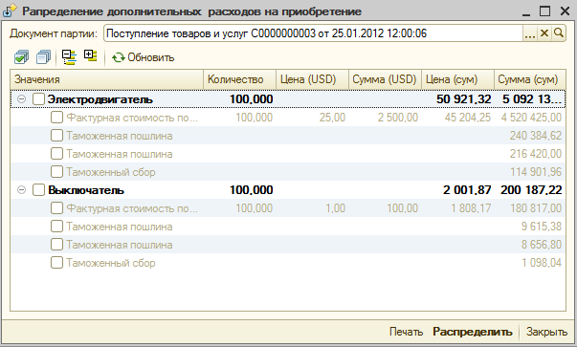

Чоп этиш тугмаси бўйича ҳужжатнинг чоп этиш шакл шакллантирилади.
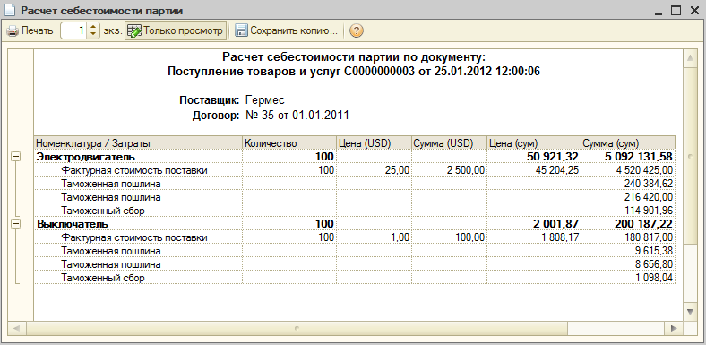

Таъминотчига товарларни қайтариш

Аввал келиб тушган товарларни таъминотчига қайтариш Харид, комиссия операция тури билан Харид менюсидаги Таъминотчига товарларни қайтариш ҳужжати билан акс эттирилади.

Янги ҳужжатни қўшиш

Журнал ҳужжатида (меню Харид–Таъминотчига товарларни қайтариш) янги ҳужжатни қўшиш учун тугмасини босиш лозим, Харид, комиссия операциясини танлаш, ОК.

Ҳужжат бош қисмида кейинги реквизитлар тўлдирилади:
- Сана –товарларни қайтариш санаси кўрсатилади;
- Ташкилот – ташкилот номи кўрсатилади;
- Омбор–омборлар рўйхатидан ТМБ жўнатилувчи омбор танланади;
- Контрагент – Контрагентлар маълумотномасида таъминотчи номи танланади;
- Шартнома – контрагент билан шартномалар рўйхатидан таъминотчилар билан ўзаро ҳисоб-китоблар амалга ошириладиган, шартнома танланади;
- Тушум ҳужжати– Тоарлар ва хизматлар тушуми ҳужжатидан товарлар келиб тушувчи, ҳужжат танланади;
- Ҳисоб-фактурани қўйиш лозим бўлганда Таъминотчига қайтариш учун ҳисоб-фактура қўйишбайроқчаси белгиланади.

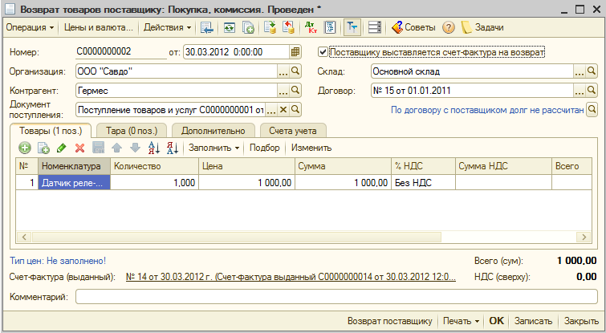

Товарлар закладкасидаги ҳужжат жадвал қисмида қайтариладиган товар-моддий бойликлар, уларнинг қиймати ва сони кўрсатилади.
Ҳужжат шаклини тўлдириш учун Тушум бўйича тўлдириш – Тўлдириш тугмасини босиш зарур. Натижада жадвал қисм кўрсатилган тушум ҳужжатлари бўйича келиб тушган, барча товарлар билан автоматик тўлдирилади. Агар товар бир неча тушум ҳужжатлари бўйича сотиб олинган бўлса Тушумдан қўшиш – Тўлдириш тугмасидан фойдаланиш лозим, Товарлар ва хизматлар тушуми ҳужжатлари рўйхатидан янги ойнада сичқончани икки марта босиш билан тушум ҳужжатини танлаш.
Жадвал чисмини автотўлдирилганидан сўнг таркиб ва қайтариладиган товар сонини таҳрирлашлозим.
Ҳисоб-китоблар ҳисоби счетларизакладкасидаконтрагентлар билан ҳисоблашишлар ҳисоб счети, бўнаклар счети ва даъволар бўйича ҳисоб счеткўрсатилади. Контрагент билан ҳисоб-китоблар ҳисоб счетлари бнлгиланган созланмаларга мос холда автоматик тўлдирилади (қар. Контрагентлар билан ҳисоб-китоблар ҳисоби счетларини белгилаш).

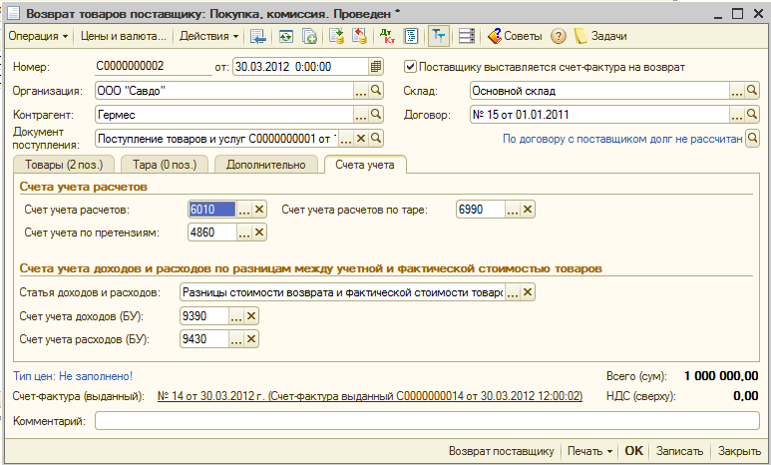

Ҳужжат Чоп этиш тугмаси бўйича шакллантириш мумкин бўлган, чоп этиш шаклига эга.
Агар Таъминотчига қайтариш учун ҳисоб-фактура қўйилади байроқчаси белгиланган бўлса, у холда Ҳисоб-фактурани юритиш гиперссилкаси бўйича ҳужжат шакли пастки қисмида Берилган ҳисоб-фактура ҳужжати шакллантирилади. Берилган ҳисоб-фактура ҳужжати Таъминотчига қайтариш ҳужжати асосида шакллантирилади.

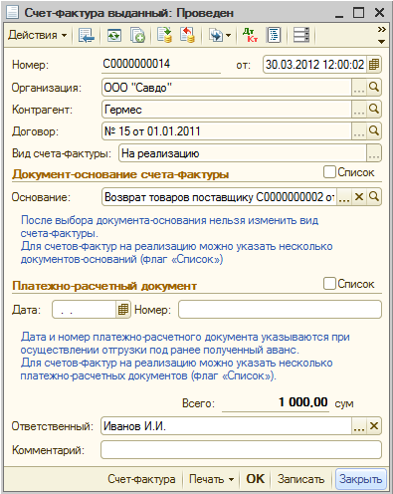

Чоп этиш тугмаси бўйича ҳисоб-фактурани чоп этиш мумкин.

Ҳужжатни ўтказиш

Ҳужжатни ўтказиш учун, буйруқ панелидаги (Ўтказиш)тугмасини босиш лозим.
Ҳужжатни ўтказиш ва ҳужжат шаклини ёпиш учун ОК тугмасидан фойдаланилади.
Ҳужжат тўғрисида ўтказмаларни (Ҳужжатни ўтказиш натижаси) тугмаси бўйича кўриб чиқиш мумкин.

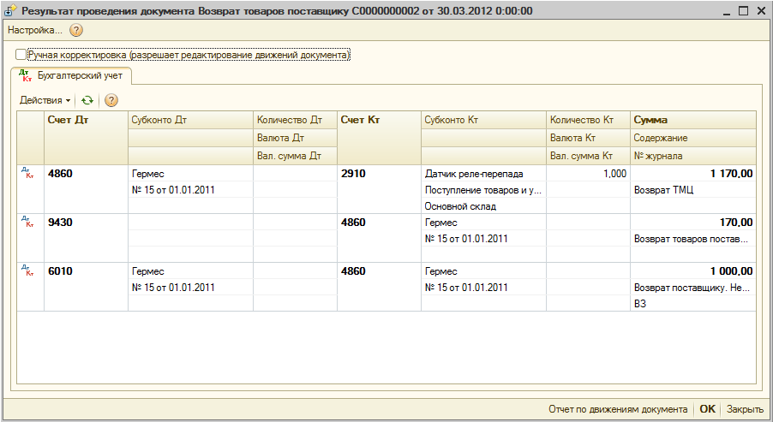

Агар товар қўш.харажатлар билан сотиб олинган бўлса, ухолда товарнинг ҳақиқий таннархи ва унинг харид қиймати ўртасидаги фарқ Ҳисоб счтелари закладкасида кўрсатилган, харажатлар счетига тегишли бўлади.

Ҳужжатни таҳрирлаш

Ҳужжат реквизитларини ўзгартириш учун ҳужжат журналида курсор билан ҳужжатни ажратиш ва (Жорий элементни ўзгартириш F2)тугмасини босишлозим, зарур ўзгартиришларни киритиш, ОК.

Чет ташкилотлар хизматлари

Чет ташкилотлар томонидан корхонага кўрсатилган, хизматларни рўйхатга олиш учун бир неча ҳужжатлар мўлжалланган:
- Харид, комиссия (Харид менюси) да Товарлар ва хизматлар тушуми операция тури билан;
- Қўш.харажатлар тушуми (Харид менюси);
- Бўнак ҳисоботи (меню Ғазна);

Харид, комиссия операция тури билан Товарлар ва хизматлар тушуми ҳужажтида Хизматлар закладкаси тўлдирилади.

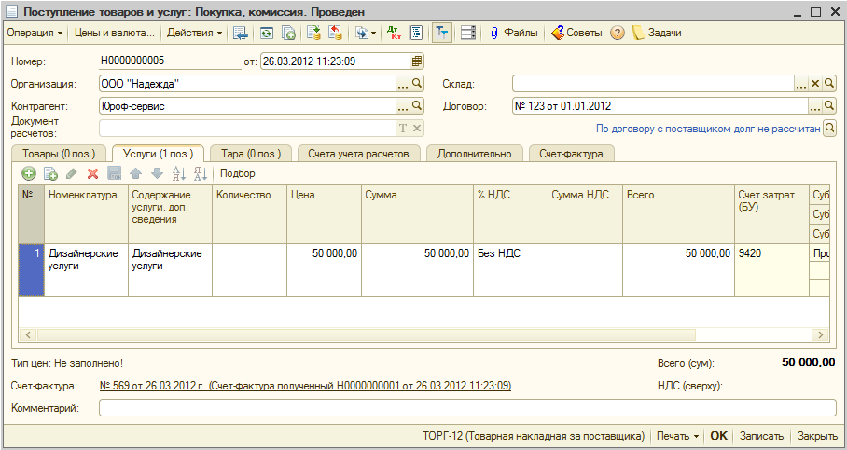

Услуги закладкасидаги жадвал қисмда кўрсатилади:
- Номенклатура–Услуга байроқчаси бўлгаланган, Номенклатура маълумотномаси элементи. Номенклатура позициясини кўрсатиш шарт эмас. Номенклатура поизициясини киритиш фақат шу холларда тавсия қилинадики, яъни қачонки хизмат мунтазам кўрсатилаганида. Ушбу холда алохида номенклатура позициясини киритиб, унда хизмат мазмуни матнини кўрсатиш мумкин, хизмат учун Номенклатура маълумотномасидан хизматни танлаш даврида ҳужжатга автоматик қўйиб бориладиган,;
- Хизмат мазмуни, қўш.маълумотлар - бажарилган ишлар далолатномаси ва ҳисоб-фактура чоп этиш шаклларида акс этувчи, хизматлар номи тўлдирилади;
- Сони;
- Нархи (сони ва нархини кўрсатиш шарт эмас, агар бирламчи ҳужжатда улар кўрсатилмаган бўлса, суммасини кўрсатиш етарли);
- Сумма;
- ҚҚС ставкаси;
- Ҳаражатлар ҳисоб счети вамос аналитика.

Номенклатура маълумотномасида хизматлар тўғрисида маълумотларни сақаш учун алохида гуруҳдан, масалан «Хизматлар», ёки бир неча гуруҳлардан фойдаланиш мақсадга мувофиқ.
Контрагент билан ҳисоб-китоблар ҳисоб счети ва бўнаклар счети Ҳисоб-китоблар ҳисоб счети закладкасида кўрсатилади.
Ҳужжатни ўтказиш даврида Хизматлар закладкасида кўрсатилган, харажатлар счети қўйилувчи дебет, кредитида эса таъминотчилар билан ҳисоб-китоблар счети акс этувчи, бухгалтерия ўтказмалари шакллантирилади.
Қўш.харажатлар тушуми ҳужжати билан шундай хизмат тушуми расмийлаштириладики, қиймати аввал келиб тушган ТМБ қийматига қўшилади.Ҳужжатни шакллантириш даврида ушндай ўтказмалар шакллантириладики, яъни дебети бўйича келиб тушган ТМБ ҳисоб счети кўрсатилади, кредити бўйича эса таъминотчилар билан ўзаро ҳисоб-китоблар счети кўрсатилади.
Бўнак ҳисоботи ҳужжатида Бошқалар закладкаси тўлдирилади. Ҳужжатни шакллантириш даврида шундай ўтказма шакллантириладики, яъни кредит бўйичаҳисобдор шахслар билан ҳисоб-китоблар счети бўлади, дебети бўйича эса, фойдаланувчи томонидан Бошқалар закладкасида кўрсатилган, счет.

Товар ва хизматларни сотиш

Товарларни улгуржи савдоси

Товарлар ва тайёр маҳсулотни сотишни расмийлаштириш Харид, комиссия операция туридаги Товар ва хизматларни сотиш ҳужжати билан расмийлаштирилади.

Янги ҳужжатни қўшиш

Журнал ҳужжатида (меню Сотиш–Товар ва хизматларни сотиш) янги ҳужжатни қўшиш учун тугмасини босиш лозим, Харид, комиссия операцияси танланади, ОК.

Ҳужжат бош қисмида кейинги реквизитлар тўлдирилади:
- Сана–товарларни сотиш санаси кўрсатилади;
- Ташкилот – ташкилот номи кўрсатилади;
- Омбор–омборлар рўйхатидан ТМБ жўнатилувчи, омбор танланади;
- Контрагент – Контрагентлар маълумотномасидан харидор номи танланади;
- Шартнома – контрагентлар билан шартномалар рўйхатидан харидор билан ўзаро ҳисоб-китоблар амалга оширилувчи, шартнома танланади. Шартнома Харидор билан турида бўлиши зарур. Шартномада нарх типини кўрсатиш тавсия этилади, натижада сотиш нархи ҳужжатда автоматик тўлдирилади;

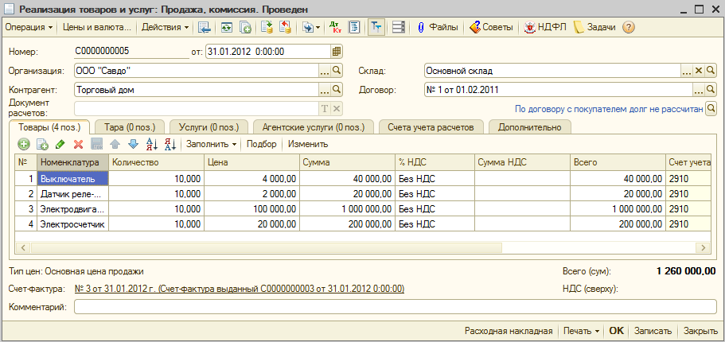

Товарлар заклдакасидаги ҳужжат жадвал қисмида сотиладиган товарлар рўйхати, уларнинг сони ва қиймати кўрсатилади.
Жадвалли қисмини тўлдириш қулайлиги учун Саралаш тугмасидан фойдаланиш тавсия қилинади. Саралаш шаклида Қолдиқлар ва нархлар саралаш турини белгилаш, Товарлар папкасини очиш ва икка марта босиш билан ҳужжатдаги номенклатура позициясини тўлдириш.

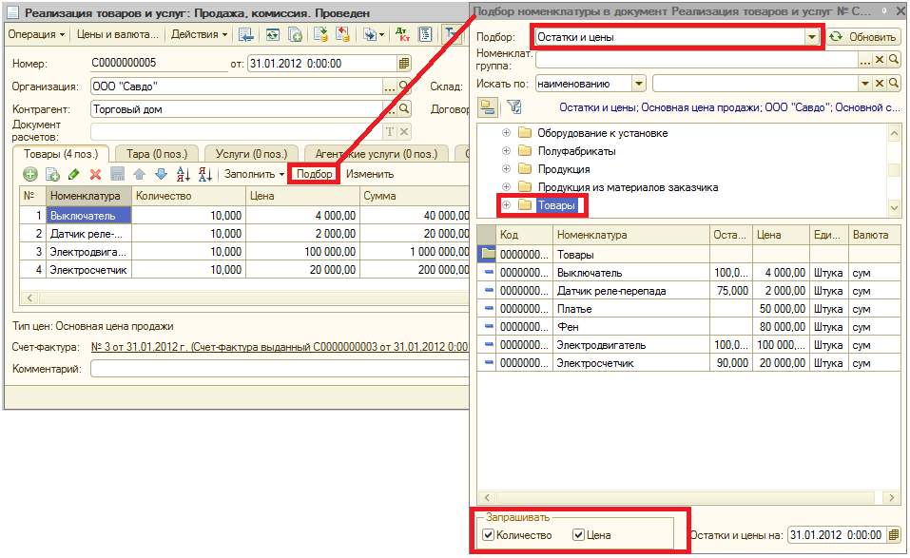

Ҳужжатда сотиш нархлари автоматик тўлдирилиши учун Нархлар ва валюталар тугмаси бўйича нарх турлари белгиланади. Нарх типлари автоматик белгиланади, агар у контрагент шартномасида кўрсатилган бўлса.Номенклатура нархларини қандай ўрнатиш, Номенклатура нархларини белгилашбўлимида айтиб ўтилган.
Ҳисоб-китоблар ҳисоб счети закладкасида контрагентлар билан ҳисоб-китоблар ҳисоб счети ва бўнаклар счети кўрсатилади.Контрагентлар билан ҳисоб-китоблар ҳисоб счетибелгиланган созланмаларга мос холда автоматик тўлдирилади(қар. Контрагентлар билан ҳисоб-китоблар ҳисоби счетларини белгилаш).

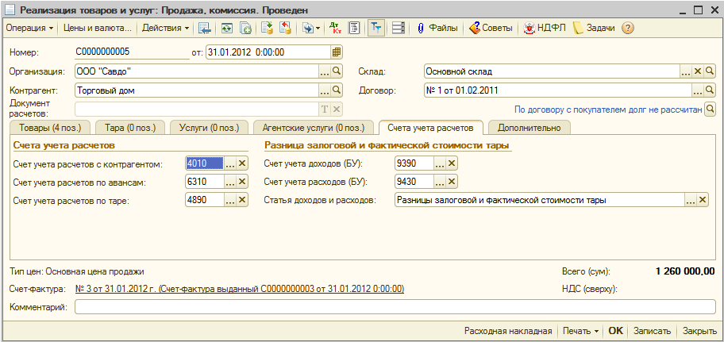

Ҳужжат Чоп этиш тугмаси бўйича шакллантириш мумкин бўлган, чоп этиш шаклига эга.
Ишончнома тўғрисида ахборот киритиш гиперссилкаси бўйича Қўшимча закладкасида кирувчи ишончнома бўйича маълумотларни киритиш лозим.

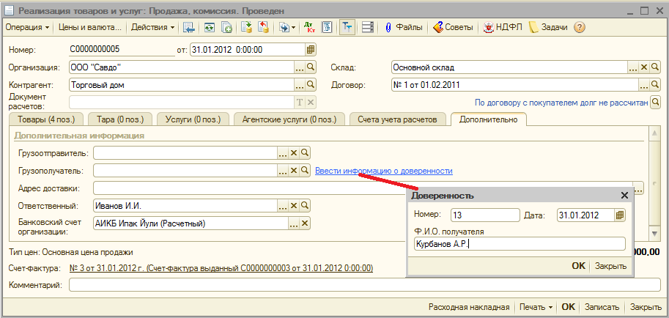

Ҳужжат шаклининг пастки қисмида Ҳисоб-фактурани киритиш гипрессилкаси бўйича Берилган ҳисоб-фактура ҳужжатини шакллантириш зарур. Берилган ҳисоб-фактура ҳужжатиТоварлар ва хизматларни сотиш ҳужжатига асосаншакллантирилади.

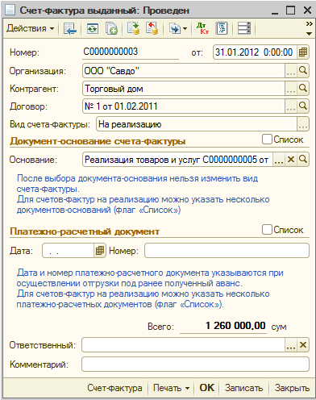

Чоп этиш тугмаси бўйича ҳисоб-фактруани чоп этиш мумкин.

Ҳужжатни ўтказиш

Ҳужжатни ўтказиш учун, буйруқ панелидаги (Ўтказиш)тугмасини босиш лозим.
Ҳужжатни ўтказиш ва ҳужжат шаклини ёпиш учун ОК тугмасидан фойдаланилади.
Ҳужжат тўғрисида ўтказмаларни (Ҳужжатни ўтказиш натижаси) тугмаси бўйича кўриб чиқиш мумкин.

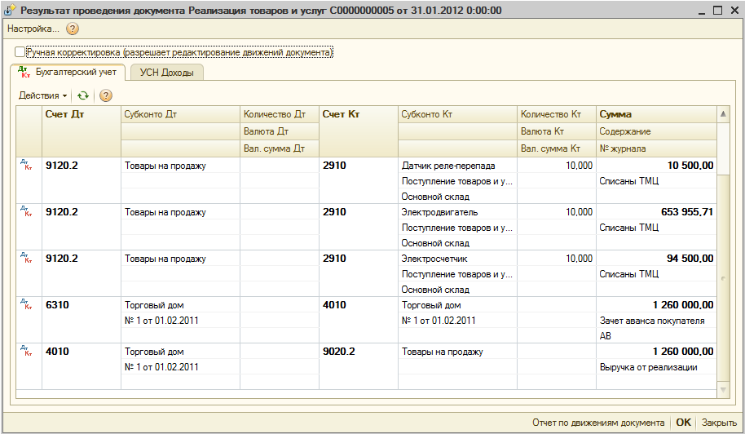

Ҳужжатни ўтказиш даврида номенклатура қолдиқлари таҳлил қилинади ва омбордан ҳисобдан чиқаришнинг суммасини шундай усусли билан ҳисобладики, яъни у ҳисоб сиёстидакўрсатилганидек (ФИФО, ўртача бўйича).Агар қолдиқ ҳужатдаги сонлан кам бўлса, у холда ҳужжат ўктазилмайди.

Мулоҳаза
Агар қайсидир сабаблар билан товарлар жўнатиш уни келиб тушишигача рўйхатга олинса, у холда товалар салюий қолдиқларини автоматик назорат қилишни ўчириш мумкин ва Ҳисоб параметрларини созлаш шаклида Корхона менюси Заҳиралар закладкасида бошқа заҳираларни.

Ҳужжатни таҳрирлаш

Ҳужжат реквизитларини ўзгартириш учун ҳужжат журналида курсор билан ҳужжатни ажратиш ва (Жорий элементни ўзгартириш F2)тугмасини босишлозим, зарур ўзгартиришларни киритиш, ОК.

Харидордан товарларни қайтариш

Аввал харидорга жўнатилган, товарларни қайтариш, Харидордан товарларни қайтариш ҳужжати билан акс эттирилади, Харидор менюси Савдо, комиссияоперация тури билан.
Товарларни қайтриш харидор ёки комиссионер учун расмийлаштирилади. Амалга оширилган операция тури ҳужжатда кўрсатлган, контрагент тури билан аниқланади. Агар Харидор билан шартнома тури танланган бўлса, у холда харидор томонидан товарларни қайтариш операцияси расмийлаштирилади. Агар Комиссионер билан шартнома тури танланган бўлса, у холда комиссионер томонидан товарларни қайтариш опреацияси расмийлаштирилади.

Товарлар ва тайёр маҳсулотни сотишни расмийлаштириш Харид, комиссия операция туридаги Товар ва хизматларни сотиш ҳужжати билан расмийлаштирилади.

Янги ҳужжатни қўшиш

Журнал ҳужжатида (меню Савдо–Харидордан товарларни қайтариш) янги ҳужжатни қўшиш учун тугмасини босиш лозим, Савдо, комиссия операцияси танланади, ОК.

Ҳужжат бош қисмида кейинги реквизитлар тўлдирилади:

- Сана–товарларни қайтариш санаси кўрсатилади;
- Ташкилот – ташкилот номи кўрсатилади;
- Омбор – омборлар рўйхатидан ТМБ кирим қидинадиган, омбор танланади;
- Контрагент – Контрагентлар маълумотномасидан харидор номи танланади;
- Шартнома – контрагентлар билан шартномалар рўйхатидан харидор билан ўзаро ҳисоб-китоблар амалга оширилувчи, шартнома танланади.;
- Жўнатиш ҳужжати – Товар ва хизматларни сотиш рўйхатидан сотилган товарлар бўйича, ҳужжат танланади;

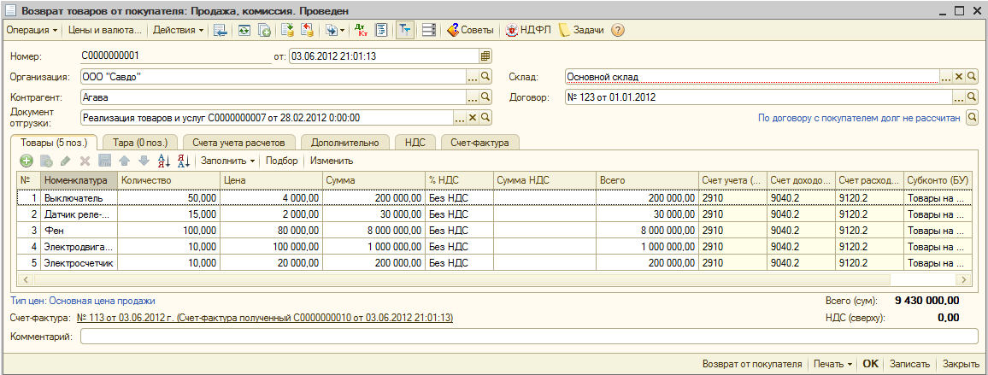

Товарлар заклдакасидаги ҳужжат жадвал қисмида қайтарилган товар-моддий бойликларлар, уларнинг сони ва қиймати кўрсатилади.

Жадвлли қисмни тўлдириш учун Жўнатиш ҳужжати бўйича тўлдириш – Тўлдириш ткгмасини босиш лозим. Натижада жадвал қисм ҳужжат бўйича кўрсатилган бўйича жўнатилган, барча товарлар билан тўлади. Агар товар бир неча ҳужжатлар билан сотилган бўлса Жўнатиш ҳужжати бўйича тўлдириш – Тўлдириш тугмасидан фойдаланиш лозим, Товар ва хизматларни сотиш ҳужжатлар рўйхатидаги янги ойнада сичқончани икки марта босиш билан сотиш ҳужжатини танлаш лозим
Жадвал қисми автотўлдирилганидан сўнг қайтарилган товар сони ва таркибини таҳрирлаш лозим.
Жўнатиш ҳужжатига асосан ҳужжатни тўлдириш даврида товарлар шундай таннарх бўйича қайтариладики, яъни улар жўнатиш ҳужжатида ҳисобдлиши бўйича таннархида. Харидордан қайтаришни жўнатиш ҳужжатисиз расмийлаштириш мумкин, у холда товарлар таннархи Таннархжадвал устунида қўлда кўрсатиш лозим.
Ҳисоб-китоблар ҳисоб счети закладкасида контрагентлар билан ҳисоб-китоблар ҳисоб счети ва бўнаклар счети кўрсатилади.Контрагентлар билан ҳисоб-китоблар ҳисоб счетибелгиланган созланмаларга мос холда автоматик тўлдирилади (қар. Контрагентлар билан ҳисоб-китоблар ҳисоби счетларини белгилаш).

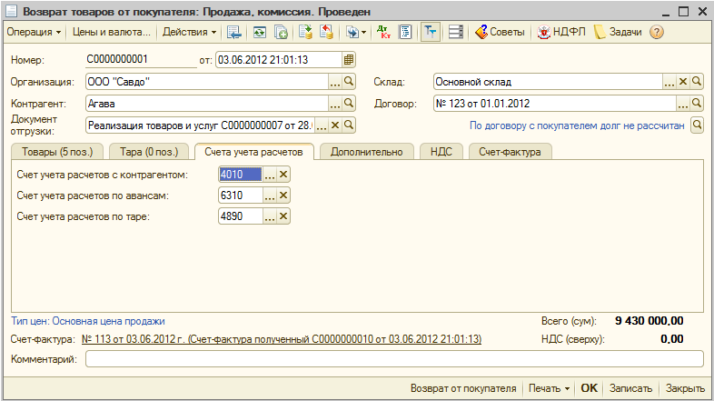

Ҳужжат Чоп этиш тугмаси бўйича шакллантириш мумкин бўлган, чоп этиш шаклига эга.
Агар ҚҚС закладкасида Харидор томонидан қайтаришга ҳисоб-фактура байроқчаси белгиланган бўлса, у холда ҳужжат шакли пастки қисмидаги Ҳисоб-фктурани киритиш гиперссилкаси бўйича Олинган ҳисоб-фактура ҳужжати шакллантирилади. Ҳужжат шаклида ҳисоб-фактура рақами ва санасини кўрсатиш зарур.

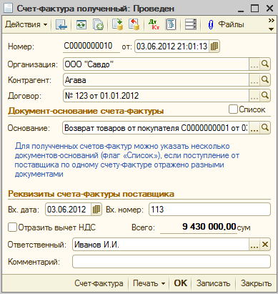

Чоп этиш тугмаси бўйича ҳисоб-фактурани чоп этиш мумкин.

Ҳужжатни ўтказиш

Ҳужжатни ўтказиш учун, буйруқ панелидаги (Ўтказиш)тугмасини босиш лозим.
Ҳужжатни ўтказиш ва ҳужжат шаклини ёпиш учун ОК тугмасидан фойдаланилади.
Ҳужжат тўғрисида ўтказмаларни (Ҳужжатни ўтказиш натижаси) тугмаси бўйича кўриб чиқиш мумкин.

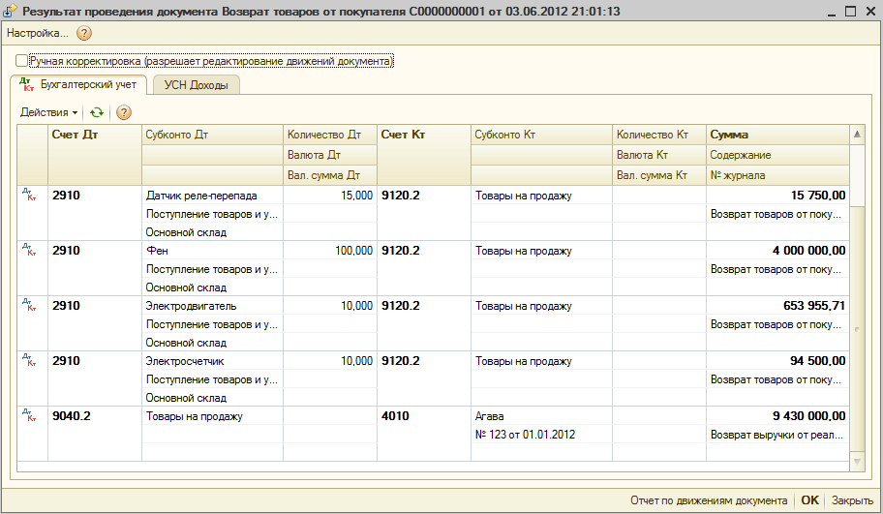

Ҳужжатни таҳрирлаш

Ҳужжат реквизитларини ўзгартириш учун ҳужжат журналида курсор билан ҳужжатни ажратиш ва (Жорий элементни ўзгартириш F2)тугмасини босишлозим, зарур ўзгартиришларни киритиш, ОК.

Чет буюртмачиларга хизматлар кўрсатиш

2000 «Асосий ишлаб чиқариш» ёки 2300 «Ёрдамчи ишлаб чиқариш» счетларида акс этувчи харажатлар, ишлаб чиқариш характеридаги хизматларни кўрсатиш далилини (факт) рўйхатга олиш учун, агар ҳисоб сиёсатида Режали нархлар бўйича ёки Моддий харажатлар бўйича чет буюртмачиларига хизмат учун асосий ва ёрдамчи харажатларни тақсимлаш усули белгиланган холатида Савдо менюсидаги Ишлаб чиқариш хизматларини кўрсатиш тўғрисида Далолатнома ҳужжати ишлатилади.
Агар чет буюртмачиларга хизматлар учун асосий ва ишлаб чиқариш харажатларини Тушум бўйича тақсимлашусули белгиланган холатида ишлаб чиқариш характеридаги хизматлар ва бошқа хизматларни сотиш Савдо менюсидаги Товар ва хизматларни сотиш ҳужжати билан расмийлаштирилади.
СозланмаларТашкилотлар ҳисоб сиёсати маълумотлар регистри даги Ишлаб чиқариш закладкасида белгиланади.

Ишлба чиқариш хизматларини кўрсатиш тўғрисида далолатнома

Янги ҳужжатни қўшиш

Журнал ҳужжатида (меню Савдо–Ишлба чиқариш хизматларини кўрсатиш тўғрисида далолатнома) янги ҳужжатни қўшиш учун тугмасини босиш лозим, Савдо, комиссия операцияси танланади, ОК.

Ҳужжат бош қисмида кейинги реквизитлар тўлдирилади:

- Сана–хизматларни сотиш санаси кўрсатилади;
- Ташкилот – ташкилот номи кўрсатилади;
- Бўлим–бўлимлар рўйхатидан ишлаб чиқариш хизматлари бўйича харажатлари тегишли, бўлим танланади;
- Контрагент – Контрагентлар маълумотномасидан харидор номи танланади;
- Шартнома – контрагентлар билан шартномалар рўйхатидан харидор билан ўзаро ҳисоб-китоблар амалга оширилувчи, шартнома танланадиШартномаХаридор билантурида бўлиши зарур. Шартномада нарх типларини кўрсатиш тавсия қилинади, натижада сотиш нархлари ҳужжатда автоматик тўлдирилади;

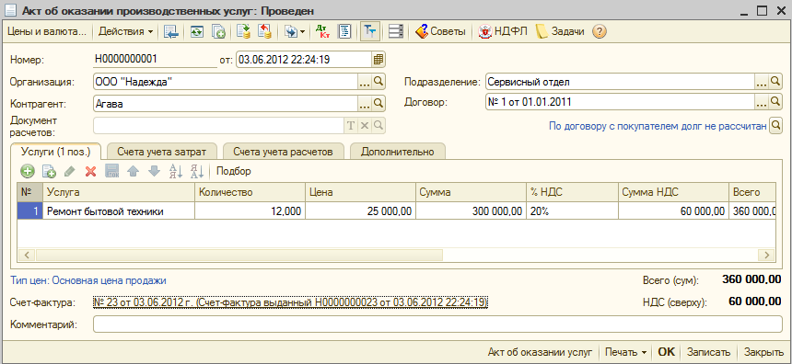

Ҳужжат жадвл қисмидаги Хизматлар закладкасида сотиладиган хизматлар рўйхати, уларнинг сони ва қиймати ва номенклатура ҳисоб счети кўрсатилади.
Ҳужжатда сотиш нархлари автоматик тўлдирилиш учун Нарх ва валюталар тугмаси бўйича нарх типини белгилаш лозим.Номенклатура нархини қандай белгилаш, Номенклатуранархини белгилаш бўлимида тавсифланган.
Харажатлар ҳисоб счети закладкасида асосий ва ёрдамчи харажатлар счети ва номенклатура гуруҳи кўрсатилади.

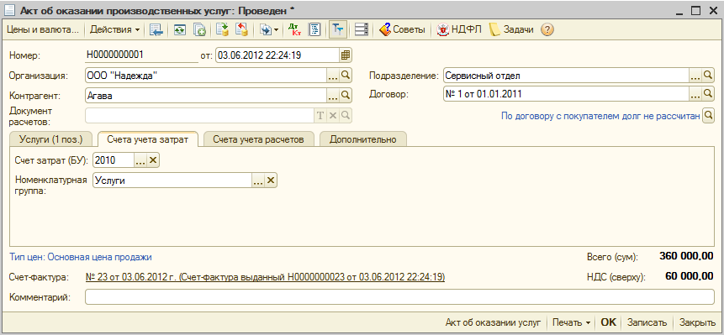

Ҳисоб-китоблар ҳисоб счети закладкасида контрагентлар билан ҳисоб-китоблар ҳисоб счети ва бўнаклар счети кўрсатилади.Контрагентлар билан ҳисоб-китоблар ҳисоб счетибелгиланган созланмаларга мос холда автоматик тўлдирилади(қар. Контрагентлар билан ҳисоб-китоблар ҳисоби счетларини белгилаш).

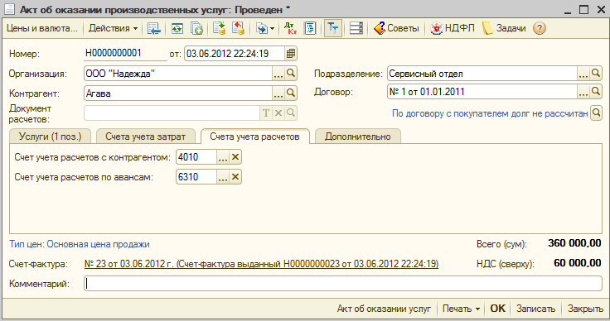

Ҳужжат Чоп этиш тугмаси бўйича шакллантириш мумкин бўлган, бажарилган ишлар далолатномаси чоп этиш шаклига эга.
Ҳужжат шаклининг пастки қисмида Ҳисоб-фактурани киритиш гипрессилкаси бўйича Берилган ҳисоб-фактура ҳужжатини шакллантириш зарур. Берилган ҳисоб-фактура ҳужжати Ишлаб чиқариш хизматларини кўрсатиш тўғрисида далолатнома ҳужжатига асосаншакллантирилади,шунинг учунҳужжат шаклида барча реквизитлар автоматик тўлдирилади.

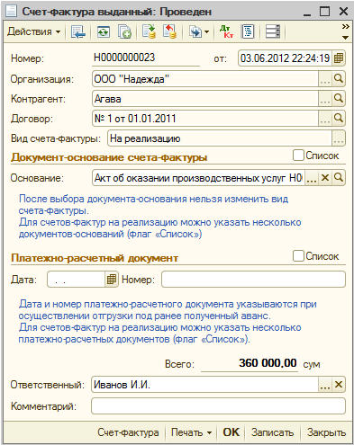

Чоп этиш тугмаси бўйича ҳисоб-фактурани чоп этиш мумкин.

Ҳужжатни ўтказиш

Ҳужжатни ўтказиш учун, буйруқ панелидаги (Ўтказиш)тугмасини босиш лозим.
Ҳужжатни ўтказиш ва ҳужжат шаклини ёпиш учун ОК тугмасидан фойдаланилади.
Ҳужжат тўғрисида ўтказмаларни (Ҳужжатни ўтказиш натижаси) тугмаси бўйича кўриб чиқиш мумкин.

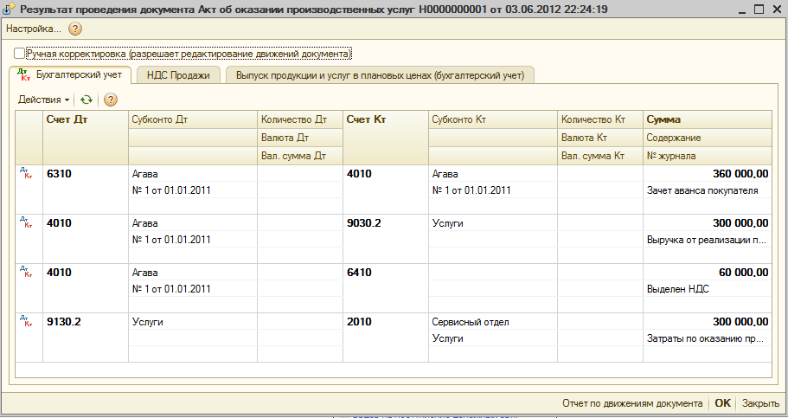

Хизматларни сотиш

Агар ташкилот хизматларни кўрсатиш бўйича 2000 «асосий ишлаб чиқариш» или 2300 «Ёрдамчи ишлаб чиқариш» счетларида ҳисобга олмаган холларда хизматларни сотиш Савдо менюсидаги Товар ва хизматларни сотиш ҳужжати билан расмийлаштирилади. Бу пайтди ҳужжатда Хизматлар закладкаси жадвал қисми тшлдирилади.

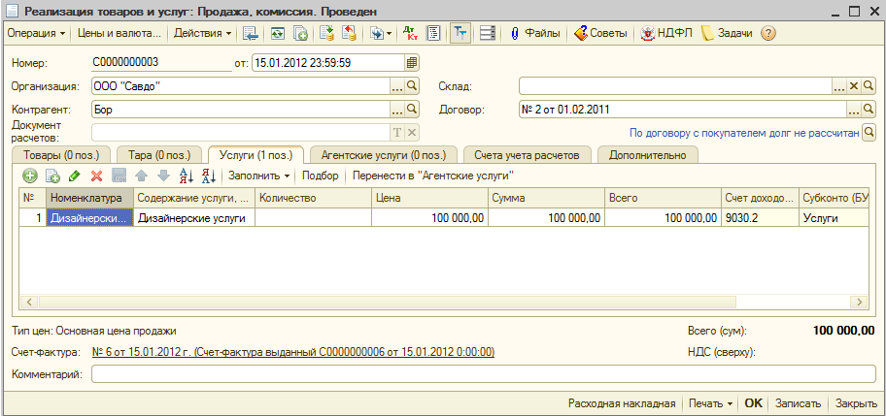

Хизматлар закладкаси жадвал қисмида кўрсатилади:
- Номенклатура–Хизматлар байроқчаси белгиланган, Номенклатура маълумотномаси элементи. Нмоенклатура позициясини кўрсатиш шарт эмас. Номенклатура позициясини киритиш шундай холларда тавсия қилинадики, қачонки мунтазам хизмат кўрсатилса. Ушбу холда, алоҳида номенклатура позициясини юритган холда, унда хизмат мазмуни матнини кўрсатиш мумкин, хизматни танлаш даврида ҳужжатга автоматик қўйиладиган, аналитикаси ва харажатлар счети хизмат нархи учун Номенклатура маълумотномасидан белгилаш мумкин;
- Хизмат мазмуни, қўш. маълумотлар - бажарилган ишлар ва ҳисоб-фактуралар чоп этиш шаклларида акс этиган, хизматлар номи тўлдирилади;
- Сони;
- Нарх (сони ва нархини кўрсатиш шарт эмас, суммасини кўрсатиш кифоя);
- Сумма;
- ҚҚС ставкаси;
- Харажатлар ҳисоб счетлари ва мос аналитика;

Ҳужжат Чоп этиш тугмаси бўйича шакллантириш мумкин бўлган, бажарилган ишлар далолатномаси чоп этиш шаклига эга. Ҳисоб-фактурани Берилган ҳисоб-фактура ҳужжатидан чоп этиш мумкин, уни Ҳисоб-фактурани киритиш гиперссилкаси бўйича киритган холда

Контрагентлар рўйхатига хизмат кўрсатиш
Тизим битта ҳужжатда бир неча контаргентларга хизма кўрсатиш бўйича ҳужжатларни гуруҳли киритиш имконига эга. Бунинг учун Савдо менюсидаги Хизматлар кўрсатиш ҳужжати мўлжалланган.
Ҳужжат бош қисмида хизмат номини киритиш зарур. Контрагентлар закладкасининг жадвал қисми контрагентлар номлари ва кўрсатилган хизматлар суммалари билан тўлдирилади. Жадвал қисмни Ўзаро ҳисоб-китоб тури бўйича – Тўлдириш тугмаси бўйича ва саралаш билан тўлдириш мумкин.бу холда контрагентлар билан шартномаларда ўзаро ҳисоб-китоблар мос тури кўрсатилган бўлиши зарур.

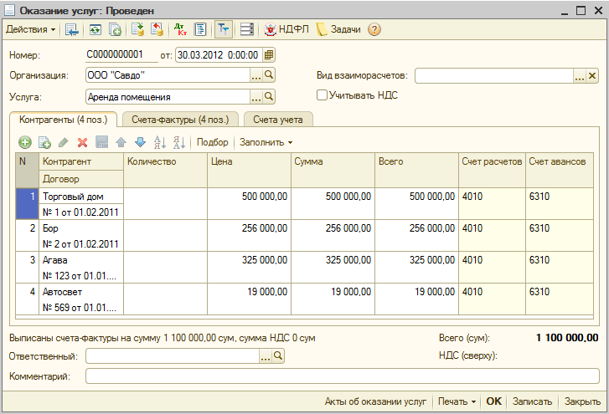

Ҳисоб-фактура закладкасижадвал қисмида Ҳисоб-фактура ёзилди байроқчасини белгилаш лозим, ОК. Ҳисоб-фактуракўрсатилган барча контрагентлар учун автоматик шакллантирилади. Чоп этиш тугмаси бўйича кўрсатилган хизматлар далолатномаси ва ҳисоб-фактураларни чоп этиш мумкин.

Идишлар билан операциялар

Агар ташкилотлардан бири қайтадиган идиш ҳисобини юритса, у холда Заҳиралар закладкасида Ҳисоб параметрларини созлаш шаклида мос созланмани белгилаш лозим.

Таъминотчидан идишлар тушуми

Таъминотчилан кўп оборотли идишлар тушуми Харид менюси Товар ва хизматлар тушуми ҳужжати билан расмийлаштирилади.

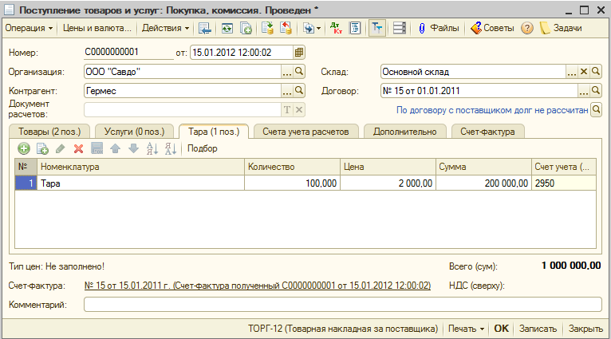

Тара закладкасида Номенклатура маълумотномасидаги идиш, сони, идишлар гаров қиймати ва ҳисоб счетикўрсатилади.
Номенклатура маълумотномасидаги твоарлар тўғрисида маълумотларни сақлаш учун алоҳида гуруҳлардан фойдаланиш мақсадга мувофиқ, масалан, «Идиш», ёки бир неча гуруҳлар.
Идиш бўйича таъминотчи билан ҳисоб-китоблар ҳисоб счети Ҳисоб-китоблар ҳисоб счети закладкасида кўрсатилади. Идиш бўйича таъминотчи билан ҳисоб-китоблар счети кредити бўйича ҳужжатни ўтказиш даврида келиб тушган идиш гаров қиймати акс эттирилади.
Идиш билан операциялар ҚҚС га тортилмайди, шунинг учун жадвал қисмда ҚҚС ни акс эттириш керак эмас.
Ҳисобга олиш нуқтаи назаридан жўнатиш учун идиш ишлаб чиқарувчидан идиш сотиб олиш товарлар сотиб олишдан ҳеч бир жиҳати билан фарқ қилмайди. Бундай идиш тўғрисида маълумот товар маълумотлари билан бирга Товарлар закладкасидаги Товар ва хизматлар тушуми ҳужжати жадвал қисмига киритилади.

Таъминотчига идишни қатариш
Таъминотчига идишни қайтариш Харид менюсидаги таъминотчига товарларни қайтариш ҳужжати билан расмийлаштирилади.

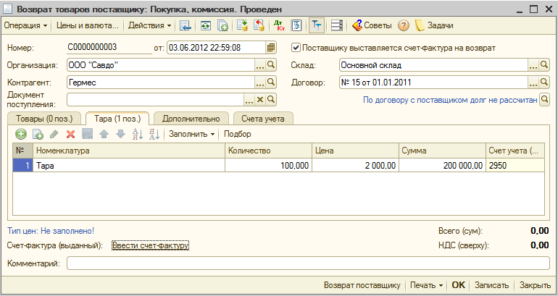

Идиш закладкаси Товар ва хизматлар тушуми ҳужжати билан ўхшашлиги бўйича тўлдирилади.

Харидорга идишни топшириш
Харидорга идишни топшириш Харид менюси Товар ва хизматларни сотиш ҳужжати билан расмийлаштирилади..

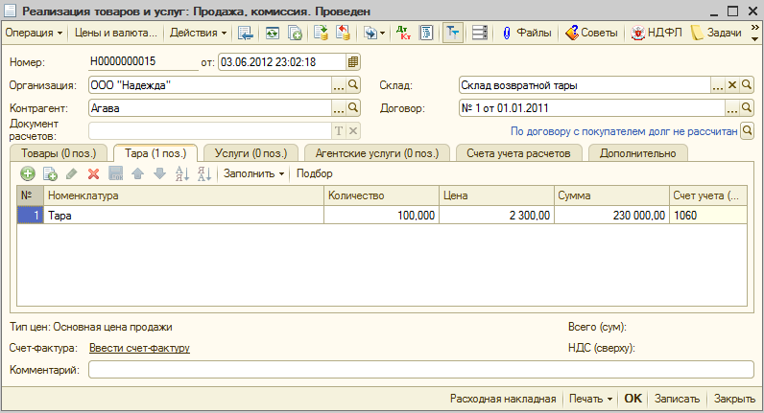

Идиш закладкасида Номенклатура маълумотномасидаги идиш, сони, идишлар гаров қиймати ва ҳисоб счетикўрсатилади.
Идиш бўйича таъминотчи билан ҳисоб-китоблар ҳисоб счети Ҳисоб-китоблар ҳисоб счетлари закладкасида кўрсатилади.Ҳисоб-китоблар ҳисоб счетларизакладкасида даромад ва харажатлар ҳисоб счетлари кўрсатилиши зарур, шу жумладан идиш гаров ва ҳақиқий қиймати ўртасидаги фарқ ҳужжатни ўтказиш даврида олиб борилувчи, харажатлар ва даромадлар моддасини крсатиш зарур.

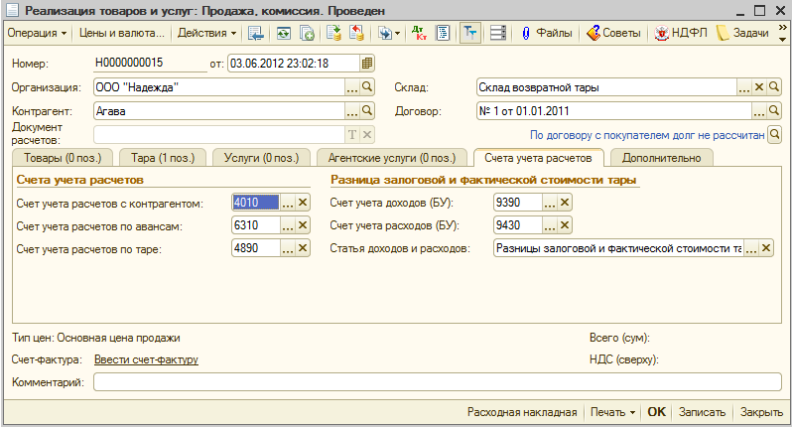

Мулоҳаза
Агар идиш харидорга қайтариш шартисиз сотилса, у холда уни сотиш товарлар сотишга ўхшаш.бундай идишни алоҳида ҳисобга олиш талаб қилинмайди. Товар ва хизматларни сотиш ҳужжатида бундай идиш Товарлар закладкасида кўрсатилади.

Харидордан идишни қайтариш

Харидордан идишни қайатариш Савдо менюси Харидордан идишни қайтаришҳужжати билан расмийлаштирилади

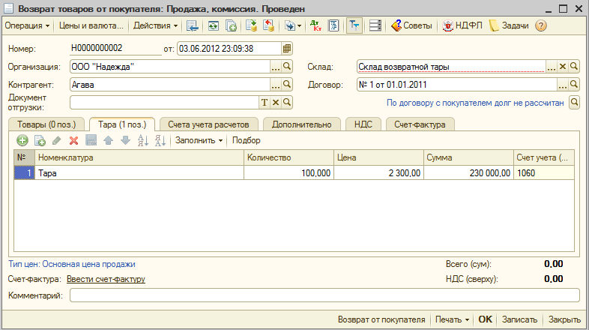

Харидордан идишни қайтариш ҳужжатининг Идиш закладкаси Товар ва хизматларни сотиш ҳужжатига ўхшаш холда тўлдирилади. Ҳисоб-китоблар ҳисоб счети закладкасида идиш бўйича харидорлар билан ҳисоб-китоблар ҳисоб счетини кўрсатиш зарур.

Комиссион савдо
Комитент билан тузилган, сотишга қабул қилиш шартномаси Контрагентлар шартннмалари маълумотномасида рўйхатга олинади.
Комиссион савдо шартномалари учун Комитент билан ёки Комиссионер билан шартнома тури кўрсатилади (биринчи холатда бизнинг ташкилот товарларни қабул қилади, иккинчисида эса – комиссияга топширади).

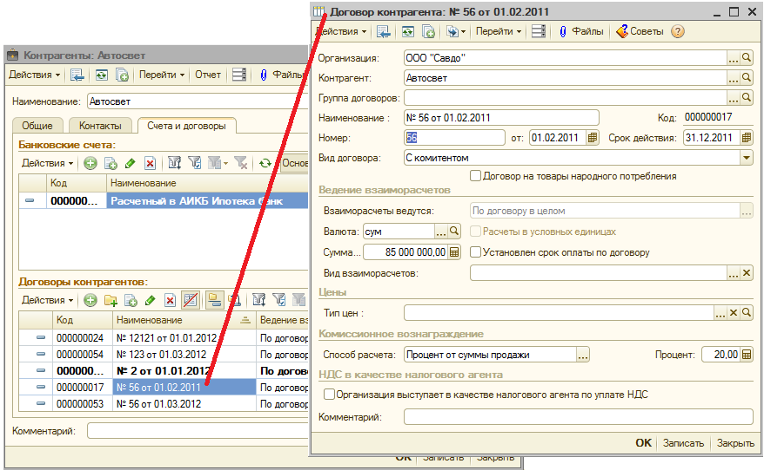

Шартномада комиссион ҳақни ҳисоблаш усули кўрсатилади, Ҳисоблаш усуликатагида. Комиссион ҳақни аниқлаш усуллари бир неча бўлиши мумкин:
- сотиш сумасидани фоиз;
- сотиш ва тушум суммалари фарқидан фоиз;
- ҳисобланмайди(қатъий белгиланган сумма).

Комитентлан товарлар тушуми

Сотишга товарлар тушуми Харид, комиссия операция тури билан Товар ва хизматлар тушуми ҳужжатида расмийлаштирилади. Комитент билан туридаги шартномани танлаш зарур.

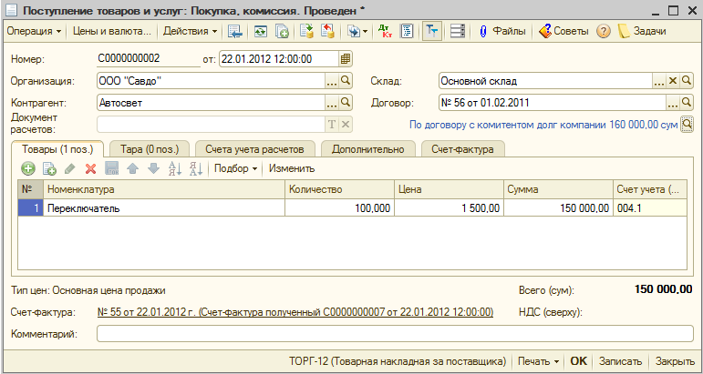

Ҳисоб счети сифатида бухгалтерия ҳисоби бўйича операцияларни акс этиш учун 004 «Комиссияга қабул қилинган, товарлар» балансдан ташқари счетини кўрсатиш зарур. Комиссион товарларни ҳисобини алоҳида номенклатура позицияларига ўхшабюритиш тақсия қилинади. Комиссион товар учун Номенклатура маълумотномасида 004.1 ҳисоб счети ўрнатмаси билан Комиссияга товарлар папкаси мўлжалланган. Маълумотлар базасининг бошланғич созланмаларига мувофиқ ушбу счет тизим томонидан одатий хол бўйича қўйилади. Ушбу счетда келиб тушган бойликлар бўйича сонли ва суммали ифдодаги ҳисоб юритилади, шунингдек партиялар кесимида.

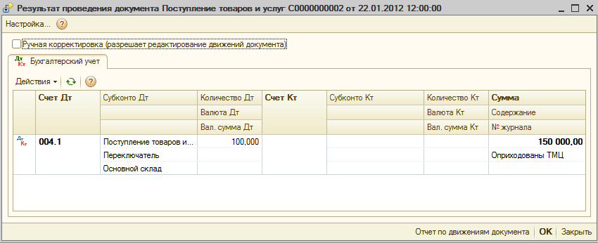

Комитент товарларини сотиш
Комиссияга қабул қилинган, товарларни сотиш, ҳам улгуржи савдода, ҳам чакана савдода амалга оширилиши мумкин.
Комиссион товарлар ва олди-сотди шартномаси бўйича хусусий тайёр маҳсулотни акс эттириш учун Савдо, комиссия операцияси тури билан Товар ва хизматларни сотиш ҳужжати ишлатилади.
Товарлар закладкасида сотиладиган товарлар ва уларни жўнатиш нархи рўйхатини кўрсатиш зурар, бу холда ТМБ ҳисоб счети ва даромадлар одаитй хол бўйича созланмаларига мос холда автоматик қўйиб борилади.Сотиш ҳужжатларини ўтказиш даврида балансдан ташқари ҳисобдагитоварни ҳисобдан чиқариш ва товар учун комитент қарзини ҳисоблаш бўйича ўтказмалар шакллантирилади.

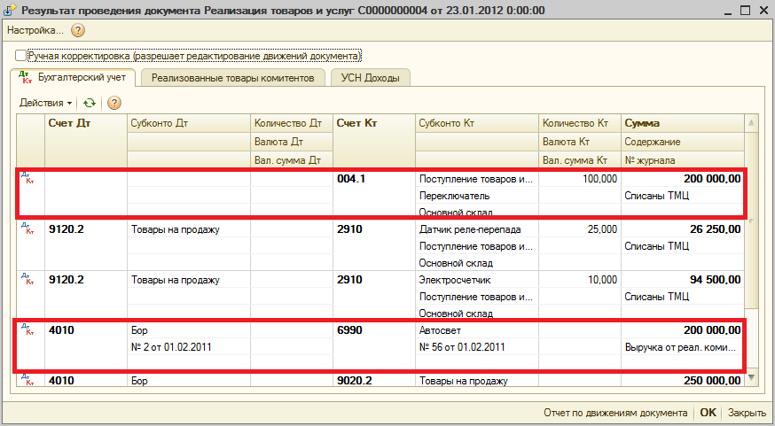

Комитентга ҳисобот
Шартнома шартларига мувофиқ корхона комитент олдида комиссион товарларни сотиш ҳақида вақти-вақти билан ҳисобот беради. Ушбу масалани ечиш ва комиссион ҳақни ҳисоблаш учун Харид менюси Савдолар ҳақида комитентга ҳисобот ҳужжати мўлжалланган.

Ҳужжат кейинги маълумотларни ўз ичига олади:
- Сотилган товарлар рўйхати;
- Мукофот суммаси.

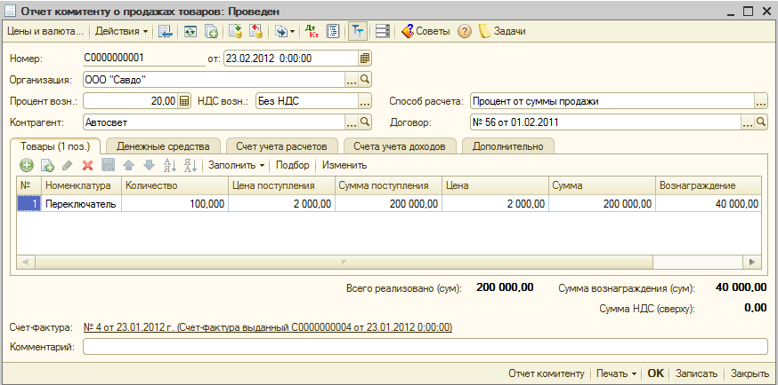
Товарлар закладкасида ташкилот комитентлар олдида ҳисоб берувчи, сотилган товарлар рўйхати кўрсатилади. Бу рўйхатни комиссионтоварларни сотиш операцияларининг ўтган маълумотлари бўйича автоматик тўлдириш тавсия қилинади. Жадвал қисми Тўлдириш тугмаси бўйича автоматик тўлдирилади, яъни кейинги мезонлар бўйича.
- Ўартнома бўйича тўлдириш–жадвал қисмга шартнома бўйича комиссияда ҳисобланувчи, барча товарлар рўйхати чиқарилади.
- Шартнома бўйича сотилган сифатида тўлдириш–ташкилот комитент олдида ҳали ҳисоб бермаган, сотилган товарлар рўйхати чиқарилади.
- Тушум бўйича тўлдириш–танланган тушум ҳужжатларидан барча товарлар рўйхати чиқарилади.

Автоматик ҳисобланган мукофот суммаси ҳужжат жадвал қисмида кўрсатлади.
Комиссион ҳақни ҳисоблаш варианти комитент шартномасида кўрсатилган, шартларга мос холда автоматик бнлгиланади, лекин бевосита ҳужжатда ўзгартирилган мумкин.
Комиссион ҳақни акс эттириш учун счет Даромадлар ҳисоб счетлари закладкасида кўрсатилади.

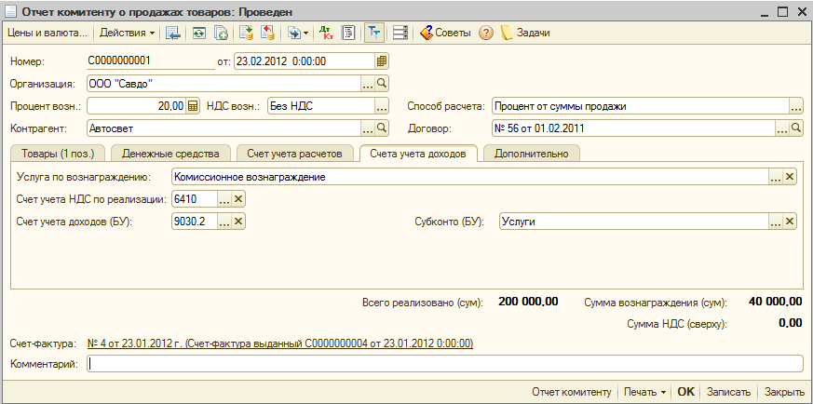

Агар Ҳисоб-китоблар ҳисоб счетлари закладкасида Комиссион ҳақни ушлаб қолиш байроқчаси белгиланган бўлса, у холда ҳужжатни ўтказиш даврида комитент олдида товар учун комиссион ҳақ суммасига камаювчи, ўтказма шакллантирилади.

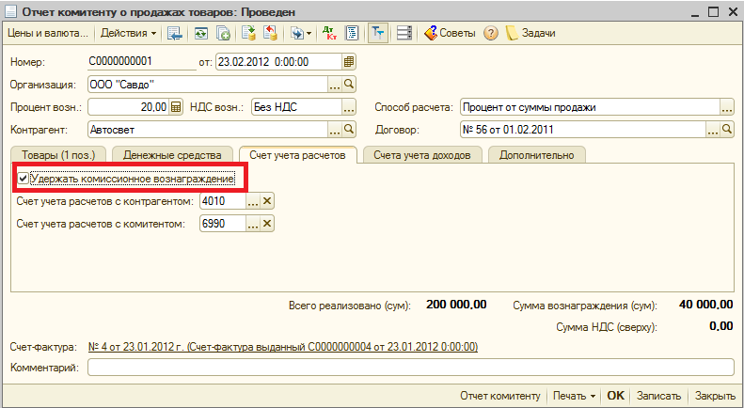

Ўтказиш даврида мукофот, мукофот билан ҚҚС, шунингдек комиссион ҳақ ушланмаси суммасига ўтказмалар шакллантирилади.

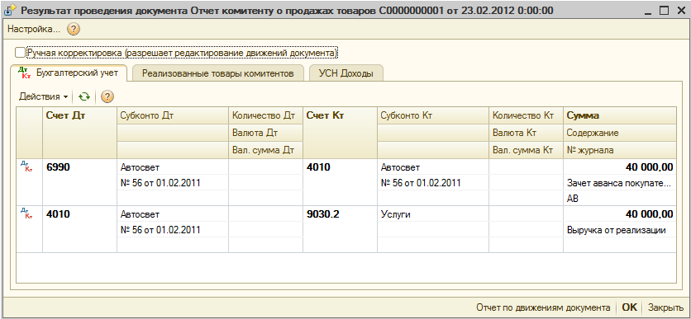

Комиссионерга товарларни топшириш
Корхона товарлари ва тайёр махсулоти комиссионерга сотиш учун топширилиши мумкин.Сотиш учун бундай топшириш Харид операция туридабелгиланган Товар ва хизматларни сотиш ҳужжати билан ва Комиссионер билан турдаги шартномалар билан шакллантирилади.
Ҳужжатда сотиш учун тоширилаётган товарлар бўйича, товарлар сони ва нархлари кўрсатилади.
Яъни сотишга ташкилот хусусий товари топширилади, у холда Ҳисоб счети (БХ) реквизити сифатида товар ҳисоб счети ёки тайёр маҳсулот кўрсатилади, масалан 2910 «Омборлардаги товарлар» счети. Одатий хол бўйича топширилган товарлар 2960.1 «Комиссияга топширилган, товарлар» счетида ҳисобга олинади.

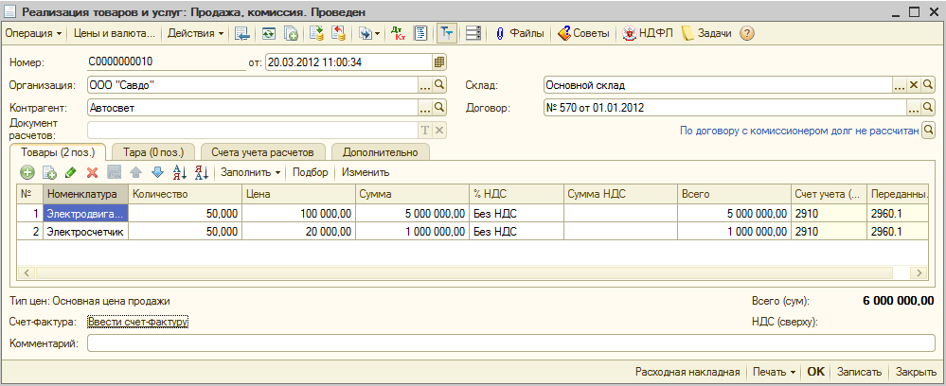

Ўтказиш даврида топширилаётган товарлар қийматига ўтказма шакллантирилади.

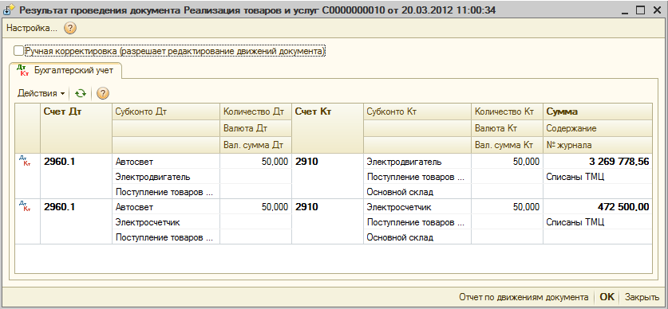

Комиссионер томонидан товарлар сотилиши
Комиссияга бизнинг ташкилот томомнидан топширилган, товарларни комиссионер томонидан сотиш, Харид менюсида Савдолар ҳақида комиссионер ҳисоботи ҳужжати билан расмийлаштирилади.

Ҳужжат билан кейинги хабарлар рўйхатга олинади:
- Ташкилотга тегишли, товарлар савдоси;
- Комиссионер томонидан воситачилик хизматларини кўрсатиш.

Савдолар ҳақида комиссионер ҳисоботиҳужжатида комиссионер билан тузилган, шартнома шартларига мос холда комиссион ҳақни ҳисоблаш варианти автоматик кўрсатилади. Бу ерда комиссион ҳақни ҳисоблашнинг ўша вариантлари борки, уни комитентга комиссион ҳақни ҳисоблаш даврида ҳам имкони бор: савдо ва тушум суммалари фарқидан фоизлар, сотилган комиссион товар ҳажмидан фоиз, қатъий белгиланган сумма (ҳисобланмайди).Комиссион ҳақ фойдаланувчи томонидан ўзгартирилган бўлиши мумкин.

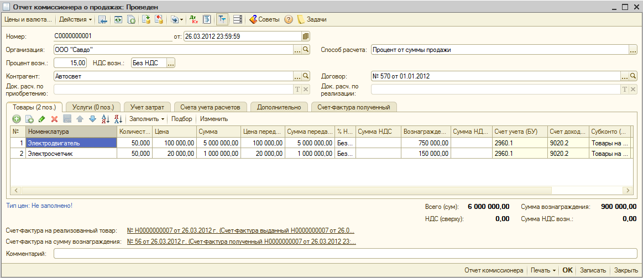

Мукофот суммаси Товарлар закладкасидаги жадвал қисмда ҳар бир сотилган позициялар учун кўрсатилади.
Ҳаражатлар ҳисоби закладкасида комиссионерга тўлаш бўйича харажатлар олиб бориладиган, счетни кўрсатиш лозим, шунингдек мос хаажатлар моддасини ҳам.

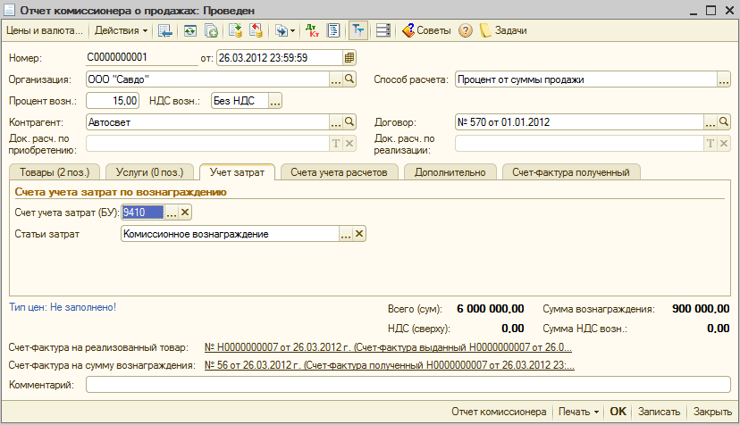

Ҳисоб-китоблар ҳисоб счетларизакладкасидавоситачилик хизматлари ва ҚҚС ҳисоб счетини кўрсатиш лозим.
Агар Ҳисоб-китоблар ҳисоб счетлари закладкасида Комиссион ҳақни ушлаб қолиш байроқчаси белгиланган бўлса, у холда ҳужжатни ўтказиш даврида комиссионер қарзини камайтирувчи товар учун комиссион ҳақ суммасига, ўтказма шакллантирилади.

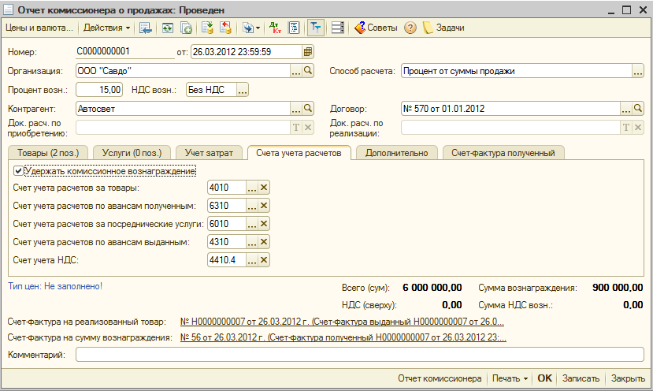

Ҳужжатни шакллантириш даврида сотилган товарлар таннархи, сотиш ва комиссион ҳақ учун харажатлар суммасига ўтказмалар шакллантирилади.

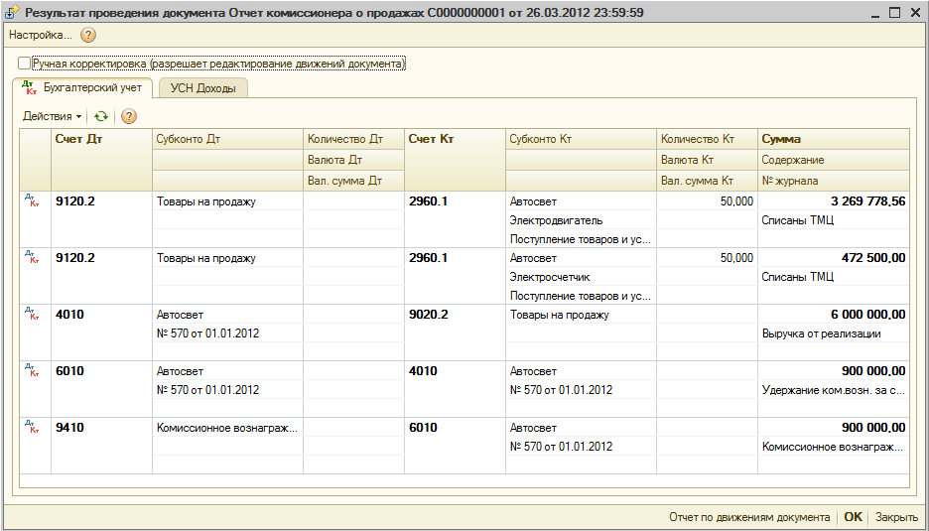

Субкомиссия
Комитентдан комиссияга қабул қилинган, товарлар, комиссионерга сотиш учун топширилган бўлиши мумкин. Комиссияга товарлар тушуми Товар ва хизматлар тушуми ҳужжати билан расмийлаштирилади.
Сотишга товарларни топшириш Товар ва хизматларни сотиш ҳужжати билан ва Комиссионер билан туридаги шартнома билан расмийлаштирилади.
Комиссионер томонилан товарларни сотиш Савдо менюси Савдолар ҳақида ҳисобот ҳужжати ёрдамида қайд қилинади. Ҳисоб-китоблар ҳисоби счетилари закладкасида товарни сотган, комиссионер билан ўзаро ҳисоб-китобларни акс этиш учун Товарлар учун ҳисоб-китоблар ҳисоб счети ва Олинган бўнаклар бўйича ҳисоб-китоблар ҳисоб счети реквизитларини тўлдириш лозим.
Шунингдек мукофот хусусий товарларни сотиш давридагидек акс эттирлади.
Комиссионердан ахборотлар асосида комитентга ҳисобот тузилади, шунингдек комитентнинг товарларни сотиш даврига ўхшаш холда.

Агентлик хизматлар
Кофигурацияда ҳам агент томонидан (ўз номидан хизматлар кўрсатиш, лекин принципиал ҳисобига) ва ҳамда принципиал томонидан (агент орқали хизмат кўрсатиш) агентлик хизматлари ҳисоби автоматлаштирилган.
Агентлик шартномаси Контрагентлар шартномалари маълумотномасида рўйхатга олинади.Агентлик шартномалари учун Комитент билан ва Комиссионер билан шартнома турлари кўрсатилади (биринчи холда бизнинг ташкилот ўзининг номидан хизмалар кўрсатади, иккинчисида агент орқали хизматлар кўрсатилади).
Шартномада комиссион ҳақни ҳисоблаш усуллари кўрсатилади. Комиссион ҳақ суммаларини аниқлашнинг бир неча усуллари мавжуд:
- сотиш суммаларидан фоиз;
- сотиш ва тушум суммалари фарқидан фоиз;
- ҳисобланмайди (қатъий белгиланган сумма).

Агент томонидан хизматлар кўрсатиш
Агент томонидан хизматлар кўрсатиш Савдо, комиссия операцияси тури билан белгиланган Товар ва хизматларни сотиш ҳужжати билан расмийлаштирилади.
Агентлик хизматлари закладкасида принципиал хизмати, принципиал билан шартнома ва ҳисоб-китоблар счети кўрсатиш лозим.

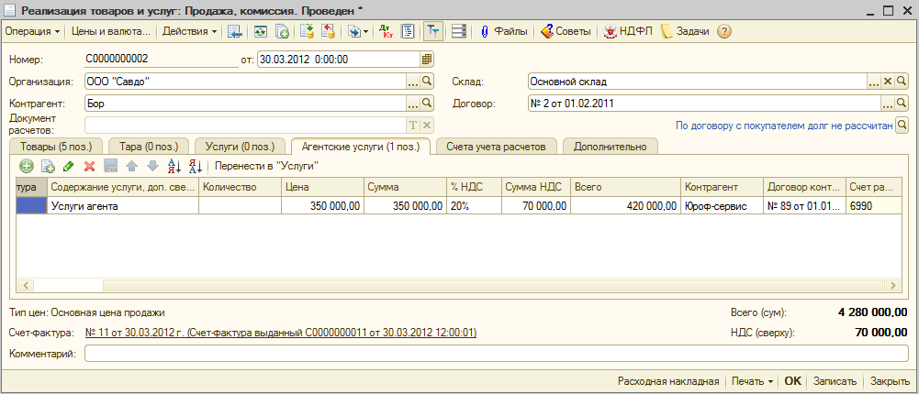

Шартнома шартларига мувофиқ ташкилот вақти-вақти билан принуипиал олдида ҳисоб беради. Масалани ечиш учун Харид менюси Товарларни сотиш ҳақида комитентга ҳисобот ҳужжати мўлжалланган.

Ҳужжат кейинги маълумотларни сақлайди:
- Кўрсатилган хизматлар рўйхати;
- Мукофот суммаси.

Жадвал қисмда шунингдек мукофот автоматик ҳисобланган мукофот суммаси кўрсатилади.Мукофотни ҳисоблаш варианти принципиал билан шартномада кўрсатилган, шартларга мос холда автоматик ўрнатилади, лекин бевосита ҳужжатда ўзгартирилган бўлиши мумкин.
Комиссион ҳақни акс эттириш учун счетлар Даромадлар ҳисоб счетлари закладкасида кўрсатилади.

Агент орқали хизмат кўрсатиш
Агент ҳисобот маълумотлари асосида принципиал Савдо менюси Савдо ҳақида комиссионер ҳисоботи нирасмийлаштиради.
Ҳужжат кейинги хўжалик хабарларини рўйхатга олади:
- Агент орқали хизматлар кўрсатиш;
- Агент ҳақи.

Хизматлар закладкасида номи, сони ва агент орқали принципиал томонидан кўрсатилган, хизмат қиймати кўрсатилади. Агент билан тузилган, шартнома шартларига мувофиқ мукофотни ҳисоблаш варианти кўрсатилади. Бу ерда мукофотни ҳисоблашнинг ўша варианти, яъни комитентга комиссион ҳақни ҳисоблаш даврида ҳам имконли.

Чакана савдо

Ҳисоб сиёсатида чакана савдо операцияларини рўйхатга олишни бошлагунгача саканадаги товарларни сотиб олиш қиймати ёки сотиш қиймати бўйича баҳолаш усули кўрсатиш зарур.
Чакана савдо ҳам автоматлашитирлган, ҳамда ноавтоматлаштирилган савдо жойлари орқали амалга оширилиши мумкин.

Диққат!
Савдо жойи автоматлаштирилган ҳисобланади, агар унинг техник таъминоти ёки савдо фаолияти спецификаси ҳар куни маълумотлар базасига муъламотларни кетма-кет киритиш учун сотилган товарлар ҳақида батафсил ҳисоботни шакллантиришга рухсат берса. Савдо жойи ноавтоматлаштирилган ҳисобланади, агар унда сотилган товарларни ҳар кунлик рўйхатга олинмаса.

Бухгалетрия ҳисобида сотиш қиймати бўйича баҳолаш усулини танлаш даврида 2980 «Савдо устамаси» счети ишлатилади. Бу холатда ҳисоб параметрлари созланмаларида номенклатура бўйича айланма аналитикасидан фойдаланиш ва ҚҚС ставкаси кесимида товарларни ҳисобга олиш белгисини ўрнатиш мумкин. Агар номенклатура бўйича айланма аналитика ишлатилса, у холда ноавтоматлаштирилган савдо жойларида товарлар номенклатура бўйича айланма аналитикасини ишлатган холда 2920.3 «Чакана савдода товарлар (НСЖ да сотиш баҳоси бўйича)» счетида ҳисобга олинади. Бу айланма-сальдо қайдномаси ёрдамида номенклатура кесимида товарлар тушумини кўриш рухсатини беради.

Мулоҳаза
Сотиш қиймати бўйича чакана товарларини ҳисобга олиш учун ҳисоб параметрлари созланмаларида омборли ҳисобни юритиш белигисини ўрнатиш лозим.

Ташкилот харид товарлари билан ҳам, комиссияга қабул қилинган товарлар билан ҳам савдо қилиши мумкин. Таъминотчилар товарлари билан ўзаро муносабатнинг ўзига хос хусусияти бу икки холатларда ушбу бўлимнинг юқорида тавсифлаб ўтилди.
Савдо жойида сотилган, товарлар ҳақида ахборот, инвентаризация сабаб айрим узилишлар билан олиниши мумкин. Ушбу холда ҳар бир позиция бўйича сотилган товарлар сони маълумотлар базасидан олинган ҳисоб маълумотлари ва инвентаризация билан олинган маълумотлар ўртасидаги фарқ сифатида аниқланади. Сотиш баҳосида ҳисоб юритилган холларда сотилган товарлар ҳақида маълумотларни олиш фақат суммали ифодада, номенклатура бўйича батафсил бўлинишларсиз имконли.

Мулоҳаза
Сотиш баҳоси бўйича чакана товарларини баҳолаш даврида чакана нархларининг ўзгариши холатида чаканадаги товарларни қайта баҳолаш зарур. Қайта баҳолаш Савдо менюси Чаканадаги товарларни қайта баҳолаш ҳужжати билан расмийлаштирилади.Ҳужжатниўтказиш даврида 2920 счетнинг дебетига 2980 счет кредитидан нархлар ва савдо жойидаги товарлар қолдиқларини ўзгаришидан кўп баҳолаш (паст баҳо) суммасига ўтказмалар шакллантирилади.

Чаканага товарлар тушуми
Чет ташкилотлардан товарлар сотиб олиш натижасида чаканага товарлар тушуми Харид менюси Товар ва хизматлар тушуми ҳужжати билан акс эттирилади. Бу холда Омборреквзитида Чакана (автоматлаштирилган савдо жойи холатида) ёки Ноавтоматлаштирилган савдо жойи туридга омборни танлаш лозим.
Агар ташкилот товарлар тушуми даврида уларни улгуржи омборга кирим қилса, у холда чаканага товарни топшириш учун Омбор менюсидаги Товарлар, маҳсулотлар тури билан Товарларни кўчириш ҳужжатида расмийлаштириш лозим. Бу холда Олувчи реквзитида Чакана (автоматлаштирилган савдо жойи холатида) ёки Ноавтоматлаштирилган савдо жойи туридга омборни танлаш лозим.

Автоматлаштирилган савдо жойларида савдолар

Автоматлаштирилган савдо жйоларида чакана савдоларни рўйхатга олиш учун Савдо менюсида КНМ операцияси тури ўрнатилган Чакана савдолар ҳақида ҳисобот ҳужжати ишлатилади.
Бу ҳужжат маълумот тузилиши ва таркиби бўйича Товар ва хизматларни сотиш ҳужжатига ўхшайди. Ҳужжат жадвал қисми сотилган товарлар сони ҳақида маълумотини киритиш учун мўлжалланган.

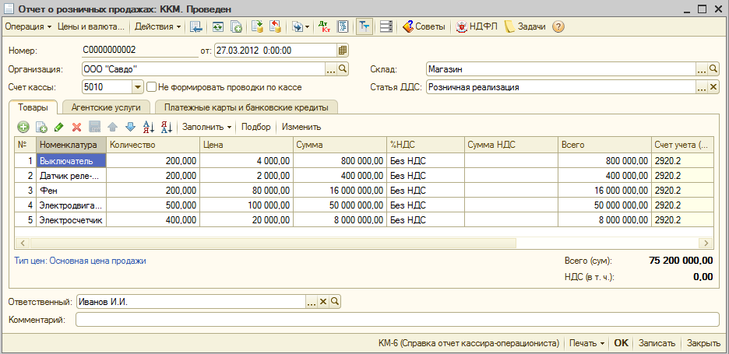

Чакана савдолари ҳақида ҳисобот ҳужжати ёрдамида бакн кредити ва тўлов картаси билан тўлиқ ёки қисман тўлов билан чаканадаги товарларни сотишни расмийлаштирилш мумкин.Тўлов тури, контрагент (кредитор-банк), тўлов турида кўрсатилгани бўйича тўлов суммалари ва шартномаҳақида маълумотлар Тўлов карталари ва банк кредитлари закладкасида уўрсатилади.
Тўлов тури Тўлов тури маълумотномасидан танланади. Маълумотномада банк кредитлари ва тўлов карталари тўловини ҳисобга олиш учун Банк кредити ва Тўлов картаси тўлов типи билан элементларни яратиш лозим.

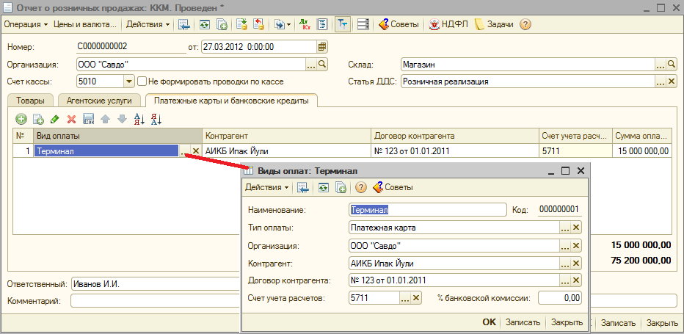

Чакана савдолар ҳақида ҳисобот ҳужжати шаклидан кассир-оаперационистнинг (КМ-6) маълумот-ҳисоботини чоп этиш мумкин.
Ғазна счети реквизитида опреацион ғазна 5050 счетини ёки асосий ғазна 5010 счетини белгилаш мумкин.
Агар 5050 счет белгиланган бўлса, у холда ҳисобот нақ пул маблағларини операцион ғазна 5050 счетига тушумини бўйича ўтказмани шакллантиради. Бу холда нақд пул маблағларини 5010 счетига тушумини акс эттириш учун Чакана тушумни қабул қилиш операцияси тури билан Кирим ғазна ордери ҳужжатидан файдаланилади. Ҳужжат шаклида операцияон ғазна 5050 счетни белгилаш шарт.
Кирим ғазна ордеригаЧаканасавдолар ҳақида ҳисобот ҳужжати асосида киритиш тавсия қилинади (қар. Асосида киритиш).
Агар чакана савдо ҳақида ҳисоботда ғазнаниниг 5010 счети белгаланган бўлса, у холда ҳужжат нақд пул маблағлари тушуми бевосита 5010 счет бўйичаўтказмалар шакллантирилади. Кирим ғазна ордериди бу холда ўтказмалар шакллантирилмайди.
Агар Ғазна бўйича ўтказмаларни шакллантирилмасин байроқчаси белгиланган бўлса, у холда чакана савдолар ҳақида ҳисобот нақд пул маблағлари тушуми бўйича ўтказмаларни шакллантирмайди. Бу холда Чакана тушумни қабул қилиш операция тур билан Кирим ғазна ордери ҳужжатида операцион ғазна счети реквизитида сотишдан даромадлар 9020.2 счетини кўрсатиш зарур.
Тушум инғазнацияси Пул маблағлари инғазнацияси операция тури билан Чиқим ғазна ордери ҳужжатида акс эттирилади. Инғазналанган маблағларни ҳисоб рақамга тушуми – Пул маблағлари инғазнациясиоперация туридаги Пул маблағлари тушумига тўлов ордер ҳужжати билан.

Инвентаризация асосида савдони расмийлаштириш

Савдо жойида сотилган, товарлар ҳақида маълумот, инвентарзиция сабабли баъзи кечикишлар билан олиниши мумкин. Бу холда ҳар бир позиция бўйича сотилган товарлар сони маълумотлар базасидан ҳисоб маълумотлари билан, инвентаризациядан олинган маълумотлар ўртасидаги фарқдан аниқланади.
Савдо жойида инвентаризацияни акс эттириш учун савдо жойини омбор сифатида кўрсатган холда Омбор менюсидаги Омбордаги товарларни инвентаризацияси ҳужжати мўлжалланган.

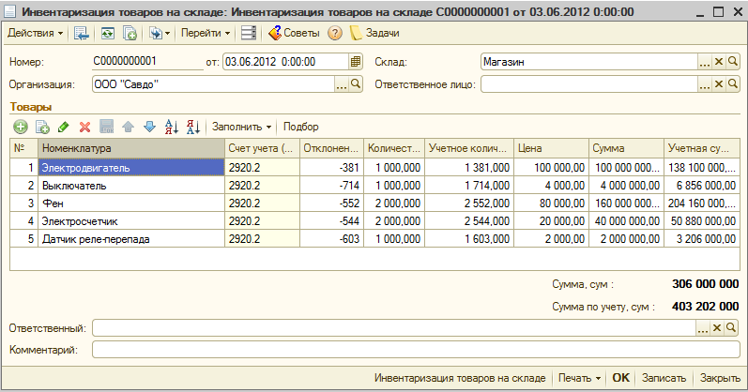

Ҳужжат жадвал қисмига номенклатура ва сотилган товарлар сони ҳақида маълумот киритилади. Жадвалли қисм Сони ва Оғиш устунларини ўз ичига олади. Сони ва Оғиш устунларини тўлдириш даврида Сони устунидаги кўрсатилган маъдумотлар билан, маълумотлар базасидаги ҳисоб маълумотлари ўртасидаги фарқ автоматик тўлдирилади.
Инвентаризация асосида Чакана савдолари ҳақида ҳисобт ҳужжати шакллантирилади. Бунинг журнал ҳужжатида (Омбор менюси – Омбордаги товарларни инвентаризацияси) курсор билан инвентаризация ҳужжатини ажратиш лозим, сўнгра буйруқ панелида (Асос бўйича киритиш)тугмасини босиш Чакана савдолари ҳақида ҳисобот ни танлаш лозим.
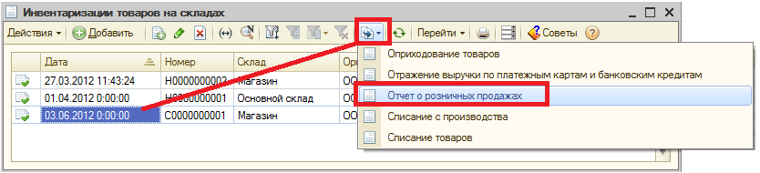

Чакана савдолар ҳақида ҳисобот автоматик тўлади. Сотилган товалар сони ҳақида маълумотлар сифатида ҳужжатни тўлдириш даврида Омбордаги товарларни инаентаризацияси ҳужжати жадвал қисмидаги Оғиш устунсидан маълумотлар тўлдирилади.

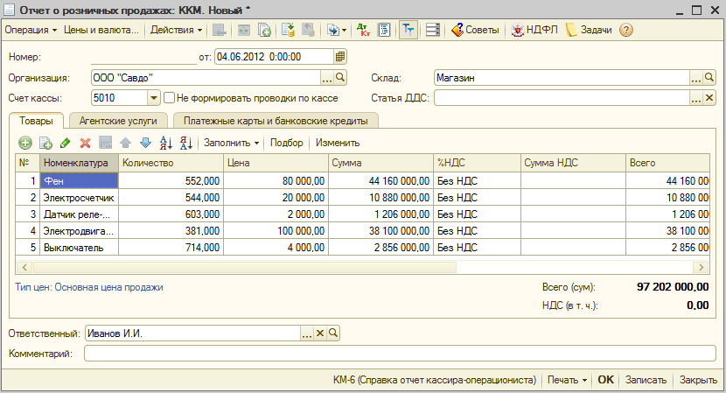

Ноавтоматлаштирилган савдо жойлари (сотиш қиймати бўйича)
Ноавтоматлаштирилган савдо жойларида чаканадаги товарларни сотиш баҳоси бўйича баҳолаш даврида фақат суммали ифода орқали ҳисобга олинади.
Таъминотчилан келиб тушиш холатида ноавтоматлаштирилган савдо жойига товарлар тушуми Харид, комиссия операция тури билан Товар ва хизматлар тушуми ҳужжатида расмийлаштирилади. Омбор сифатида Ноавтоматлаштирилган савдо жойи туридаги омбор кўрсатилади.
Улгуржи омбордан ноавтоматлаштирилган савдо жойига товарни кўчириш холларида Омбор менюси Товарларни кўчириш ҳужжати ишлатилади.Жўнатувчи омбори сифатида олувчи омбор сифатида улгуржи омборни танлаш лозим – ноавтоматлаштирилган савдо жойини.
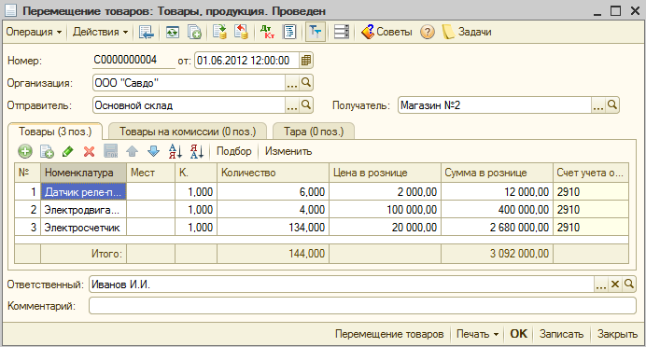
Ҳужжат фақат сума бўйича, сонини ҳисобга олмаган холда савдо устамасини ҳисоблаш ва товарларни кўчириш бўйича ўтказмаларни шакллантиради.

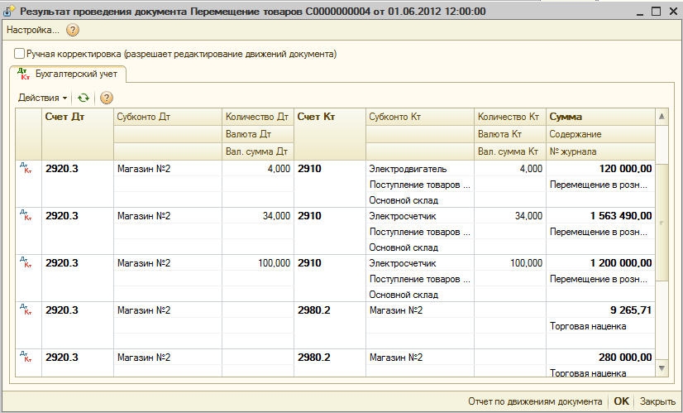

Товарларни сотиш Чкана тушумини қабул қилииш операция тури билан Кирим ғазна ордери ҳужжат билан чакана тушумини кирими билан бир вақтнинг ўзида акс эттирилади.
Ҳужжат шаклида Ноавтоматлаштирилган савдо жойи байроқчасини белгилаш ваНоавтоматлаштирилган савдо жойи туридаги омборни кўрсатиш лозим.

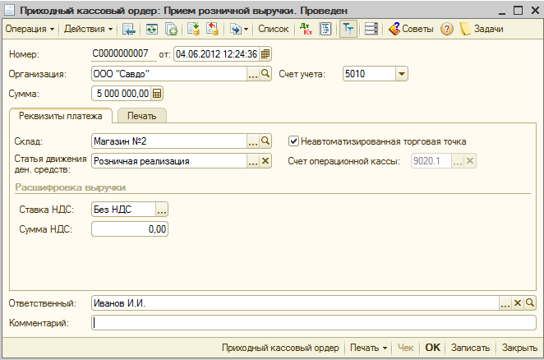

Ҳужжат чакана савдодаги, товарлар ҳисоб счетидан товарлар қийматини ҳисобдан чиқариш ва сотишдан даромадларни акс эттириш бўйича ўтказмаларни шакллантиради. Савдо устамаси ойни ёпиш даврида Сотилган товарлар бўйича савдо устамасини ҳисоблаш реглмаент операцияси билан ҳисобдан иқарилади.

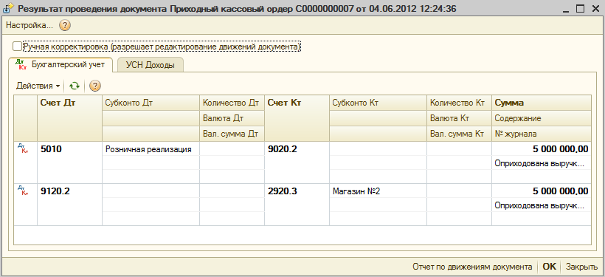

Ҳар бир ноавтоматлаштирилган савдо жойи учун сотиш баҳоси бўйича чаканадаги товарларни ҳисобга олишда ўзининг сотишдан даромад ва харажатлар ҳисоб счетларини киритиш мумкин. Бунинг учун Ноавтоматлаштирилган савдо жойи туридаги омборга мос холда, Омборлар (сақлаш жойлари) маълумотномаси элементи шаклида, Ташкилот ҳисоб сиёсатибўйича аниқлаш байроқчасини ечиш зарур. Бу ҳар хил савдо жойларида ҳар хил солиққа тортиш тартиблари бўйича ҳисобга олишни ташкил этишга ижозат беради.

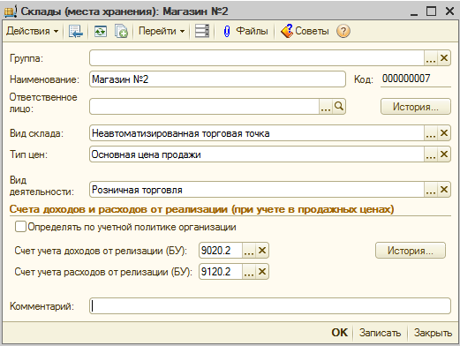

Ноавтоматлаштирилган савдо жойи учун савдо жойидаги тушумни акс эттириш даврида автоматик тўлдирадиган, чакана тушум учун номенклатура гуруҳини бериш мумкин.

Мулоҳаза
Чаканада тоаврларни баҳолаш усули ва савдо жойи туридан қатъий назар комиссион товарлар билан чакана савдо даврида комиссион товарлар ҳар доим номенклатура бўйича детализцияси билан ҳисобга олинади. Ноавтоматлаштирилган савдо жойларида сотиш нархларида ҳисобга олиш билан бу шуни англатадики, яъни тушум ва ўтказиш ҳужжатлари жадвал қисмида комиссион товарлар рўйхати билан йиғилиши мумкин эмас. Товарлар тушуми ҳужжатида комиссион товарлар шартнома тури билан аниқланади, ўтказиш ҳужжатида эса комиссион товарлар Комиссиядаги товарлар алоҳида закладкасида кўрсатилади. Комиссион товарларни сотиш натижалари бўйича Чакана савдолар ҳақида ҳисобот ҳужжати киритилади.

Сотиш баҳоси бўйича чаканалаги товарларни ҳисобга олувчи, ташкилотлар учун, товар ҳисоботини шакллантириш имкони кўзда тутилган (меню Савдо–Товар ҳисоботи (ТОРГ-29)).
Товар ҳисоботи давр бошига қолдиқларни, кирим ҳужжатлари кесимида товарлар харажати суммаларини, харажатлар ҳужжати кесимида товарлар харажати суммаларини, давр охирига товар қолдиқларини кўрсатади.
Ҳисобот шаклида кўрсатилади:
- ҳисоботни шакллантириш талаб қилинадиган, давр боши ва охирги саналари;
- ҳисобот рақами (омборлар бўйича товар ҳисоботлари рақамлари кетма-кет рақамланиши лозим);
- ҳисобот шакллантирилаётган, ташиклот (агар ташкилот танланмаган бўлса, у холда танланган омбор бўйича тўлиқ шакллантирилади);
- ҳисобот шакллантирилиш бўйича, омбор (омбор реквизити танлаш учун шарт ҳисобланади, шу билан бирга барча омбор типларини танлаш мумкин: улгуржи, чакана, ноавтоматлаштирилган савдо жойи).
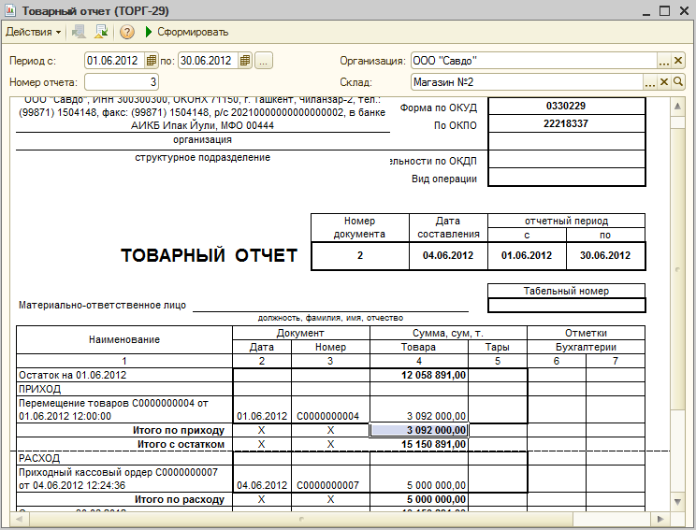

Сотиш баҳоси бўйича ҳисобга олиш даврида товарларни қайта баҳолаш

Чакана нархлари ўзгариши даврида чаканадаги товарларни қайта баҳолашни ўтказиш лозим. Қайта баҳолаш Савдо менюсидагиЧаканадаги товарларни қайта баҳолаш ҳужжати билан расмийлаштирилади.
Ҳужжатда жадвал қисмини ёки савдо жойида сақланаётган, барча товарлар билан, ёки фақат шундайлари биланки, яъни ҳисоб баҳоси Номенклатура нархларимаълумоталар регистрида кўрсатилганҳисоб баҳолари учун. Яъни фақат шундай товарлар биланки, қайта баҳолиниши лозим бўлганлари учун.
Ҳужжат бош қисмида нархни белгилаш ҳужжати ва Тўлдириш тугмаси бўйича жадвал қисмини тўлдириш лозим.
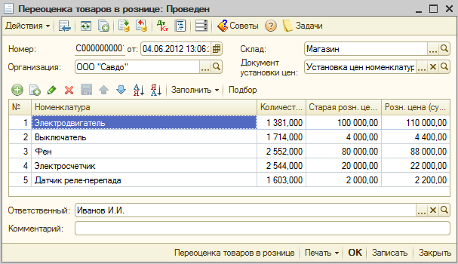

Ҳужатни ўтказиш даврида 2980 счет кредитидан савдо жойларидаги товарлар қолдиқлари ва нархларини ўзгаришидан келиб чиқиш юқори баҳолаш (паст бқҳолаш) суммасига 2920счет дебитига ўтказмаларни шакллантиради.

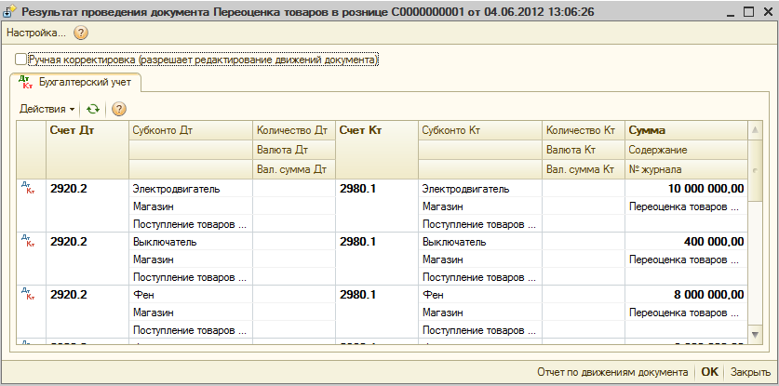

Чакана тушум ҳисоби

Автоматлаштирилган ва ноавтоматлаштирилгансавдо жойларидаги чакана тушум ҳар куни амалдаги «Юридик шахслар томонидан ғазна операцияларини юритиш» қоидаларига асосан рўйхатга олинади.
Чакана тушумини ташкилот ғазнасига топшириш Чакана тушумни қабул қилиш операцияси тури билан Кирим ғазна ордери ҳужжатида рўйхатга олинади. Ҳужжатни Чакана савдолар ҳақида ҳисобот ҳужжати асосида шакллантириш мумкин.
Чакана тушумни инғазнацияси Пул маблаҳлари инғазнацияси операция тури билан Чиқим ғазна ордери ҳужжатида рўйхатга олинади.

Мулоҳаза
Пул маблағлари инғазнацияси операция тури билан Чиқим ғазна ордери ҳужжати«Йўлдаги ўтказмалар» 5710 счети дебети бўйича ўтказмани шакллантиради. Ташкилот ҳисоб рақамига пул маблағларини кейинги ҳисобга олиш Пул маблағлари инғазнацияси операция тури билан Пул маблағлари тушумига тўлов ордери ҳужжатида рўйхатга олинади. Шу билан биргаликда «Йўлдаги ўтказмалар» 5710 счети кредити ва ҳисоб рақам дебети бўйича ўтказма шакллантирилади.

ОМБОР ҲИСОБИ

Омборда номенклатура ҳисоби бўйича ҳужжатлар Омбор менюсида сақланади.

Товарларни кўчириш

Турли хил омборлар (улгуржи, чакана, ноавтоматлаштирилган савдо жойлари) ўртасида номенклатураларни кўчириш Омбор менюсидаги Товарларни кўчириш ҳужжати билан расмийлаштирилади.

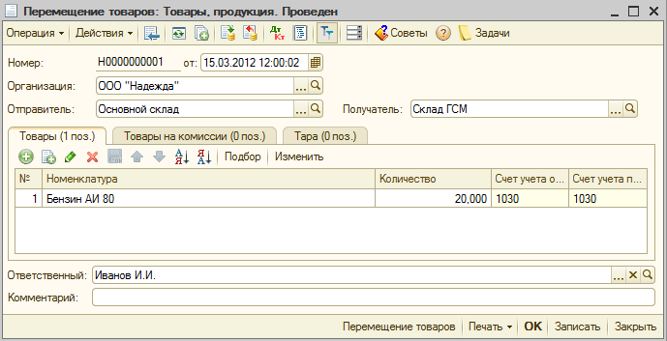

Товарларни кўчириш ҳужжати Товар ва хизматлар тушуми ҳужжати асосида юритилган бўлиши мумкин.
Жўнатувчи реквизитида топшириш амалга ошириладиган, омбор кўрсатилади, Олувчи реквизити сифатида эса товарлар келиб тушаётган, омбор кўрсатилади.
Ҳужжат жадвал қисми бир омбордан бошқасига жўнатилувчи, товарлар сони ва номилари билан тўлдирилади.
Жадвал қисмини тез тўлдириш учун Саралаш тугмаси бўйича номенклатура қолдиқларидан саралаш билан фойдаланиш мумкин. Бунинг учун Саралаш катагидан Номенклатура қолдиқлари ни танлаш мумкин.

Товарлар инвентаризацияси

Улгуржи ва чакана омборларидагиинвентаризация Омбор менюсидаги Омбордаги товарлар инвентаризацияси ҳужжати ёрдамида расмийлаштирилади.

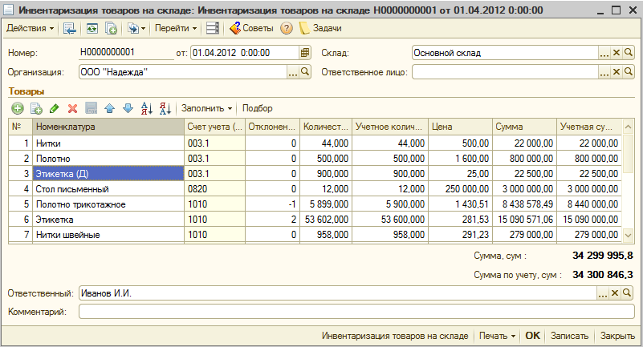

Жадвал қсимидаги маълумотлар Тўлдириш тугмаси бўйича омборда ҳужжатда кўрсатилган товарлар қолдиғи тўғрисидаги ахборот билан тўлдирилади. Жадвал қисмини тез тўлдириш учун Саралаш тугмаси бўйича Номенклатура маълумотномасидан саралаш билан фойдаланиш мумкин.
Ҳужжат ёрдамида инвентаризацияни нафақат омборлар бўйича, балки моддий жавобгар шахслар бўйича ҳам ўтказиш мумкин. Агар бу холда омбор кўрсатилмаган бўлса, у холда ҳужжат жадвал қисми ушбу моддий жавобгар шахсга тегишли, номенклатурани ҳисобга олиш билан тўлдирилади.
Ҳисоб счетлари жадвал устунида номенклатура қолдиқлари ҳисоб счетлари тўлдирилади. Товарлар қолдиқлари тўғрисидаги маълумотлар Ҳисоб сони жадвал устунида акс эттирилади ва таҳрирланмайди. Сони жадвал устунида ўтказилган инвентаризация натижасида олинган, омборлардаги ҳақиқий қолдиқлар киритилади.Оғиш жадвал устунида инвентаризация ўтказиш натижасида қайд қилинган, қолдиқлар ва ҳисоб маэлумотлари ўйича қолдиқлар ўртасидаги оғиш қайд қилинади. Сумма жадвал устунига омборда ҳисобга олинувчи номенклатура позицияси бўйича, суммали таннарх киритилади. Ушбу параметр ва ҳақиқий сонига асосан Нархкатаги ҳисобланади.
Бошқа тўлдириш усули имконли, ҳақиқий нарх киритилганда.Унинг ва киритилган ҳақиқий сон асосида суммали ҳақиқий таннархи ҳисобланади. Суммали ҳақиқий таннарх ҳақида маълумотлар Ҳисоб бўйича сумма жадвал устунидаги, инвентаризация қайдномаси чоп этиш шаклида акс этади.
Омборда товарлар инвентаризацияси ҳужжати бухгалтерия ҳисоби бўйича ўтказмаларни шакллантирмайди ва регистрлар бўйича харакатни амалга оширмайди.
Ҳужжатни чоп этиш мумкин (инвентаризация хатлови, таққослаш қайдномаси).
Товарлар инвентаризацияси ҳужжатига асосан омборда камомадлар аниқланган даврда Товарларни ҳисобдан чиқариш ҳужжати ва ортиқчаларни кирим қилиш учун Товарларни кирим қилиш ҳужжати киритилади.

Товарларни кирим қилиш

Омборга товарларни кирим қилиш далили (факти)ни расмийлаштириш учун, масалан, инвентаризация ўтказиш даврида ортиқчалар аниқланганда, Омбор менюсидаги Товарларни кирим қилиш ҳужжати мўлжалланган.
Товарларни кирим қилиш Омбордаги товарларни инвентаризацияси ҳужжати асосида киритиш мумкин. Бу холда кирим ҳужжати жадвал қисми инвентаризацяи ҳужжатида кўрсатилган, маълумотларга мос холда тўлдирилади.
Ҳужжат бош қисмида инвентаризация ҳужжатини ва жадвал қисмини тўлдириш учун Инвентаризация бўйича тўлдириш – Тўлдириш тугмасидан фойдаланиш лозим.

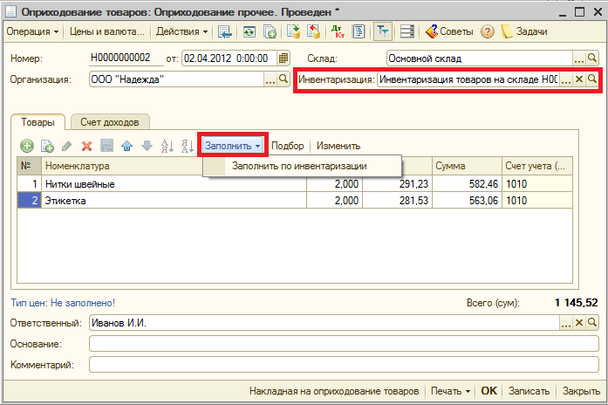

Товарларни кирим қилиш ихтиёрий нархларда амалга оширлиши мумкин. Нарх типлари Нарх ва валюталар шаклида берилади. Ҳужжатдаги нархларни қўлда тўғирлаш мумкин.
Жадвал қисмидаги маълумотларни Тўлдириш тугмаси бўйича омбор ҳужжатида кўрсатилган товарлар қолдиғи тўғрисида ахборот билан автоматик тўлдириш мумкин.Саралаш тугмаси бўйича жадвал қисмини тез тўлдириш учун Номенклатура маълумотномасидаги саралашдан фойдаланиш мумкин.
Товарларни кирим қилиш ҳужжати улгуржи омбор, чакана омбор, шунингдек ноавтоматлаштирилган савдо жойи учун ҳам.
Агар Товарларни кирим қилиш ҳужжати ноавтоматлаштирилган савдо жойи учун расмийлаштираётган бўлса, у холда ҳужжат жадвал қисмида савдо жойида чаканага сотиладиган товарлар бўйича, чакана нархларини кўрсатиш лозим. Бу холда чакана нархлар товарларни кирим қилиш ва савдо устамаси берилган нархларидан келиб чиқиб, автоматик ҳисобланган бўлиши мумкин.
Даромадлар счети закладкасида товарларни киримидан даромадларни ҳисобга оладиган счет крсатилиши лозим.

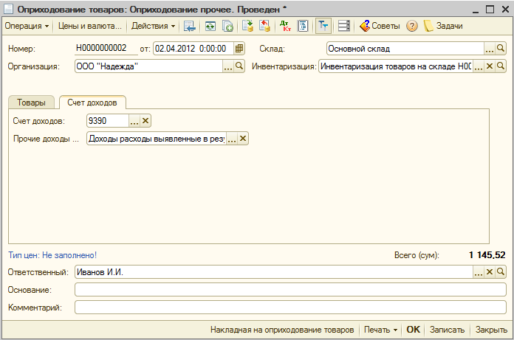

Ҳужжат кўрсатилаган даромалар счет кредитидан номенклатура ҳисоб счетларига мос холда дебетига ўтказмаларини шакллантиради

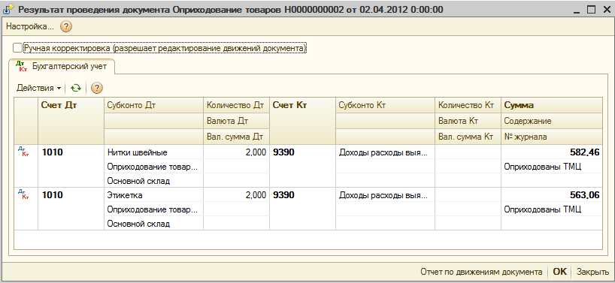

Ҳужжатни чоп этиш мумкинтоварларни (кирим қилишга юк-хати).

Товарларни ҳисобдан чиқариш

Омбордан товарларни ҳисобдан чиқариш далилини расмийлаштириш учун Омбор менюсидаги Товарларни ҳисобдан чиқариш ҳужжати мўлжалланган.

Ҳужжатда Товарлар, махумлотлар, Ускуналар, масъул сақланмадан қайтариш туридаги операциядар кўзда тутилган.
Товарларни ҳисобдан чиқаришни Омборда ирварлар инвентаризацияси ҳужжати асосида киритиш мумкин. Бу холда ҳкжжат шаклида инвентаризация ҳужжати ва Инвентаризация бўйича тўлдириш – Тўлдириш тугмасидан фойдаланиш ҳужжат жадвал қисми инвентаризация ҳужажтида кўрсатилган, маълумотларга мос холда тўлдирилади.

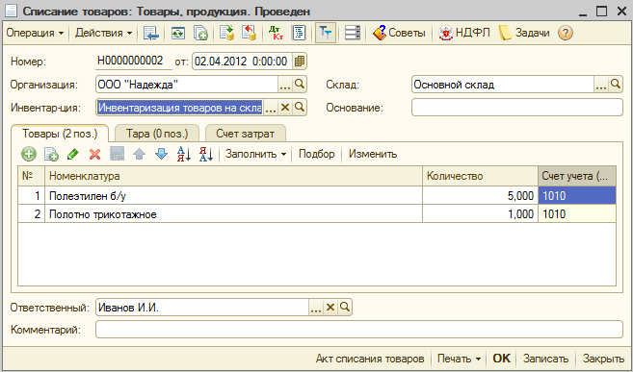

Саралаш тугмаси бўйича жадвал қисмини тез тўлдириш учун Номенклатура маълумотномасидаги саралашдан фойдаланиш мумкин.
Товарларни ҳисобдан чиқариш ҳужжати улгуржи омбор, чакана омбори учун расмийлаштирлади, шунингдек ноавтоматлаштирилган савдо жойлари учун ҳам.
Улгуржи ва чакана омборларидан ҳисобдан чиқариш, ушбу ҳужжатни расмийлаштириш пайтида ҳисобланган, товарлар таннархи бўйича амалга оширилади.
Чакана нархжадвал устунидаги ноавтоматлаштирилган савдо жойидаги товарларни ҳисобдан чиқариш даврида қўшимча ноавтоматлаштирилган савдо жойида ҳисобдан чиқариладиган товарлар бўйича, чакана нарх кўрсатилади.
Агар қайтариладиган идишни омбордан ҳисобдан чиқариш лозим бўлса, у холда у ҳақида ахборот Идиш закладкасида тўлдирилади. Бу пайтда фақат қайтариладиган идиш сонли қолдиғи ҳисобдан чиқарилади.
Ҳужжатни чоп этиш мумкин (товарларни ҳисобда чиқариш далолатномаси).

Номенклатура комплектацияси

Омбор менюси Номенклатура комплектацияси ҳужжати ёрдамида Товар моддий бойликларни комплектацияси ва комплектацияни тарқатишмумкин.

Таъриф
Комплектация (комплектацияни тарқатиш) операцияси остида суммали баҳосини сақлаш шартида ТМБ таркибида оснли-номенклатурани ўзгариши тушунилади, яъни комплект қиймати унинг таркиб топувчи қийматига тенг. Қўшимча харажатлар, комплектни йиғиш бўйича хизматларни ҳисобга олиш кўзда тутилмаган.

Амлага ошириладиган операция (комелектация ва комплектацияни тарқатиш) тури Операция тугмаси ёрдамида ҳужжатдан танланади.
Номенклатура маълумотномасидан Номенклатура катагида йиғилиши ва тарқатилиши зарур бўлган комплект, номи танланади, сони кўрсатилади. Комплектловчилар закладкасида комплеклашлар рўйхати тўлдирилади.
Комплектловчилар жадвал қисмида Номенклатура ҳисоб счетлари маълумотлар регистримаълумотларига мос холда ҳисоб счетлар автоматик тўлдирилади. Лозим пайтларад комплект ва коплектлашлар учун бошқа ҳисоб счетларни кўрсатиб, счетлар корреспонденциясини ўзгартириш мумкин.

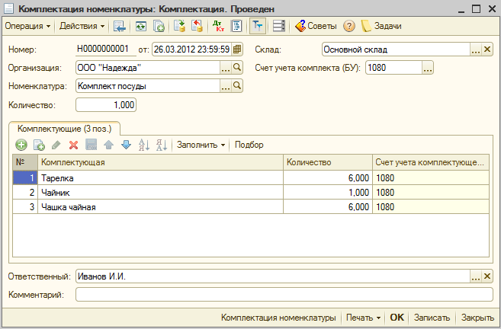

Натижада комплектацияда омборга тайрё комплектнинг келиб тушиши ва комплетлашларни ҳисобдан чиқариш содир бўлади. Бу холда комплектловчиларни ҳисобдан чиқариш уларнинг таннархи бўйичаамалга оширилади, комплект эса барча комплектловчиларнинг суммали таннархига тенг, таннархи бўйича келиб тушади.
Ҳужжатни ўтказиш даврида Комплектловчилар жадвалнингҳар бир қатори учун ҳужжатни ўтказиш даврида комплект ҳисоб счети дебети бўйича ва комплектловчиларнинг ҳисоб счтеининг кредити бўйича ўтказма шакллантирилади.

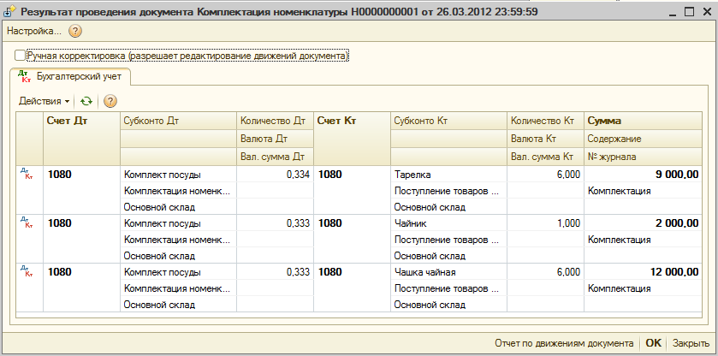

Копмлектацияни тарқатиш натижасида омбордан комплектни ҳисобдан чиқариш ва комплектловчиларни омборга тушуми амалга ошади.Омборга келиб тушувчи, комплектловчилар таннархи комплект таннархига мос холда ва комплектловчи учун кўрсатилган ўша улуш бўйича ҳисобланади.

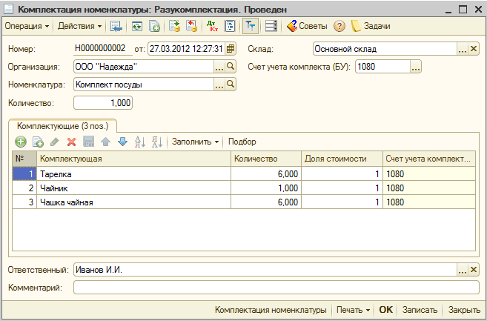

Номенклатурани комплектациясини тарқатиш даврида Комплектловчилар жадвали ҳар бир қатори учун комплектловчи ҳисобсчети дебети бўйича ва комплект ҳисоб счети кредити бўйича алоҳида ўтказма шакллантирилади.

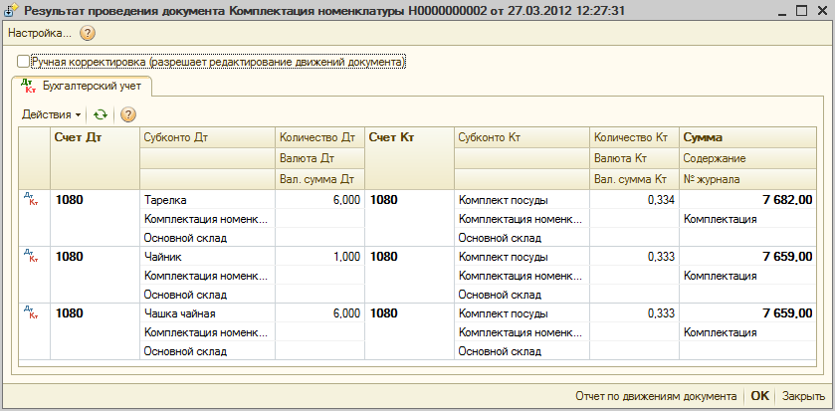

ИШЛАБ ЧИҚАРИШ

Дастурда кейинги ташкилот ишлаб чиқариш фаолияти билан боғлиқ, хўжалик операцияларини акс эттириш автоматлаштирилган:
- ишлаб чиқаришда ишлатиладиган, моддий-ишлаб чиқариш заҳиралари (МИЗ) ва ишлаб чиқариш харажатларига тегишли, чет ташкилот хизматлари тушуми;
- ишлаб чиқаришга МИЗни топшириш;
- омборга тайёр маҳсулот ва ярим тайрё маҳсулотни кирим қилиш;
- хусусий ишлаб чиқариш бўлими томонидан кўрсатилган, хизматларни акс эттириш;
- махсулот ҳақиқий таннархини ҳисоблаш (ишлар, хизматлар);
- хусусий ишлаб чиқариш махсулотларини (яримтайёр махсулотлар, хизматлар) сотиш;
- чет буюртмачиларига хизмат кўрсатиш;
- берилган (давальческий) хом-ашёларни қайта ишлаш ҳисоби.

Тўлдириш учун лозим бўлган ишлаб чиқариш ҳужжатлари бўлиб ташкилот ишлаб чиқариш бўлимлари ҳисобланади.
Ойнинг биринчи тугатиш операциясигача таннарх ҳисоблаш ва ишлаб чиқариш фаолияти харажатларини акс этишига таъсир этувчи, ташкилот ҳисоб сиёсати созланмаларини белгилаш лозим:
Ишлаб чиқариш, Махсулот, ишлар, хизматлар ишлаб чиқариш закладкасида кейинги созланмаларни тўлдириш лозим:
- асосий ва ёрдамчи ишлаб чиқариш харажатларини тақсимлаш усули;
- нисбий харажатларни тақсимлаш усули;
- ишлаб чиқариш ҳисоби усули - «Махсулот ишлаб чиқариш (ишлар, хизматлар)» ёрдамчи счетидан фойдаланиб ёки фойдаланмасдан;
- ишлаб чиқариш таннархини ҳисоблаш усули. Агар ҳисоб сиёсати созланмаларига мос холда кўп яримафабрикатли усулда ишлаб чиқариш даврида харажат счетларини кетма-кет ёпилиши, харажат счетларини ёпиш учун бўлимлар тартибини белгилаш ҳужжати ёрдамида белгилаш лозим;

Ишлаб чиқариш фаолияти дастурда кейинги шаклда акс эттирилади:
  - Ой давомида ишал чиқариш фаолияти билан боғлиқ, харажатлар ишлаб чиқариш харажатлари ҳисоб счетлари дебети бўйича акс этади. Шу билан бирга, махсуло ишлаб чиқаришда ишлатиладиган, МИЗ, аввал омборга кирим қилиниши зарур, фақат бундан сўнг, уларни ишла чиқаришга бериш мумкин бўлади.
  - Тайрёлик ўлчовига кўра тайёр маҳсулот (яримтайёр махсулот) режали таннарх (режали нарх бўйича ишлаб чиқаришни ҳисобга олиш холларида) бўйича ёки моддий қиймати (режали нарх бўйича ишлаб чиқаришни ҳисобга олиш холларида) бўйича омборга кирим қилинади.
  - Хусусий бўлимлар ва чет буюртмачилар томонидан кўрсатилган хизмат далиллари акс эттирилади.
  - Инвентаризация маълсуотлари бўйича ой охирида тугалланмаган ишлаб чиқариш (ТИЧ) қолдиқлари кўрсатилади, агар ТИЧ инвентаризацияси ҳужжати ишлатилса.
  - Ой охирида регламент операциялари билан чиқарилган махсулот (яримтайёр махсулотлар, хизматлар) ҳақиқий таннарх ҳисобланади.

Ишлаб чиқариш харажатлари ҳисоби

Ишлаб чиқариш харажатлари ҳисоби кейинги счетларда юритилади:

- 2000 «Асосий ишлаб чиқариш»;
- 2300 «Ёрдамчи ишлаб чиқариш»;
- 2500 «Умумишлаб чиқариш харажатлари».

Ишлаб чиқариш харажатлари ҳисоби кейинги кесимларда юритилади:

- Ишлаб чиқариш бўлимлари билан (Ташкилот бўлимлари маълумотномаси);
- Чиқариладиган махсулот турлари (Номенклатурали гуруҳлари маълумотномаси);
- Харажатлар моддалари билан (Харажат моддалари маълсуотномаси).

Материаллар тушуми

Ишлаб чиқариш учун мўлжалланган, матреиалларнинг омборга тушуми, кейинги ҳужжатлар билан акс эттирилади:
- Харид, комиссия операция тури билан Товар ва хизматлар тушуми ёкиҚайта ишлашга (Харид менюси);
- Бўнак ҳисоботи (Ғазна менюси).

Келиб тушган материаллар ва харид яримтайёр махсулотлари Товарлар закладкасидаги ҳужжатларда кўрсатилади. Материаллар ва харид яримтайёр махсулотлар ҳисоб сетлари сифатида «Материаллар» 1000 счетининг субсчети кўрсатилади. Материал ва яримтайёр махсулотларнинг аналитик ҳисоби учун Нмоенклатура маълумотномаси ишалиталди.

Ишлаб чиқаришга материлларни топшириш

Материал ва яримтайёр махсулотларни ишлаб чиқаришга бериш Ишлаб чиқариш менюсидаги Талабнома-юк-хати ҳужжати билан акс эттирилади.

Янги ҳужжатни қўшиш

Журнал ҳужжатида (меню Ишлаб чиқариш–Талабнома-юк хати) янги ҳужжатни қўшиш учун тугмасини босиш лозим.

Ҳужжат бош қисмида ишлаб чиқаришга материалларни ҳисобдан чиқаришни амалга ошириувчи, омбор кўрсатилади.

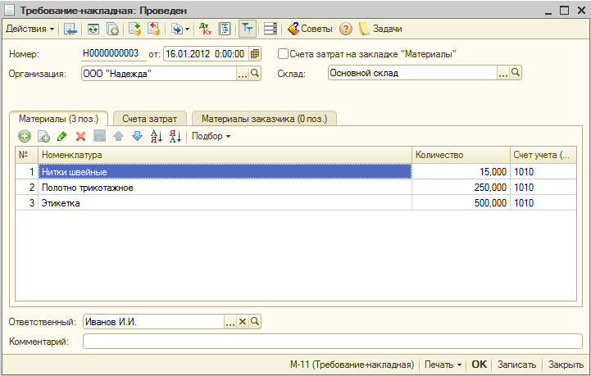

Мамтериаллар закладкасида ишлаб чиқаришга берилаёган метриаллар ва яримтайёр махсулотлар, уларнинг сони ва ҳисобдан чиқарилаётганматериалларни ҳисобга олувчи счетлар ҳисоб қилинади.
Харажат счетлари закладкасида харажатлар ҳисоб счетлари ва аналитик ҳисоб объектлари кўрсатилади.

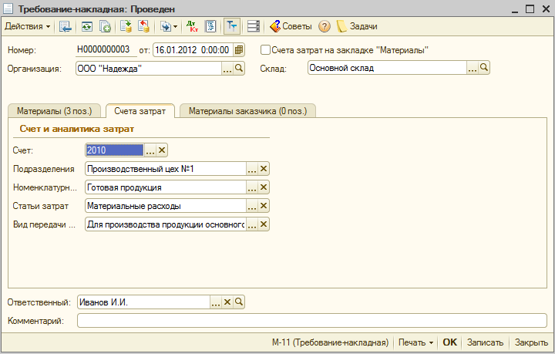

Ишлаб чиқариш харажатлари ҳисоб счетларини кўрсатиш даврида қуйиадгиларни кўрсатиш лозим:
- Харажатлар бўлими–ишлаб чиқариш харажатлари ҳисобини детализацияси учун ишлатилувчи Ташкилот бўлими маълумотномаси элементи;
- Номенклатура гуруҳи–тайёр махсулот ва хизматлар турлари бўйича ишлаб чиқариш харажатлари ҳисоби учун ишлатиладиган, Номенклатура гуруҳимаълумотнома элементи. Номенклатура гуруҳимаълумотномаси Ташкилот менюси – Товарлар (материаллар, махсулотлар, хизматлар) да очиқ холда;
- Харажатлар моддаси–бухгалтерия ҳисоби учун харажатлар элеиентлари бўйича ишлаб чиқариў харажатлари ҳисоби учун ишлатиладиган, Харажатлар моддасимаълумотнома элементи.МаълумотномаТашкилот менюси – Даромад ва харажатларда очиқ холда;
- Тошириш тури– рўйхатдан хом-ашёни топшириш мос турини танлаш лозим.

Мулоҳаза
Агар Талабнома-юк хати ҳужжати шаклида Материаллар закладкасидаги Харажат счетлари байроқчаси белгиланган бўлса, ухолда харажат счетлари Материаллар закладкасида кўрсатилади. Бу холда Харажат счетлари закладкаси акс этмайди. Созланмани ишлатса бўлади, агар материаллар турли хил харажат счетларига ёки аналитик ҳисоб объектларига ҳисобдан чиқарилаётган бўлса.

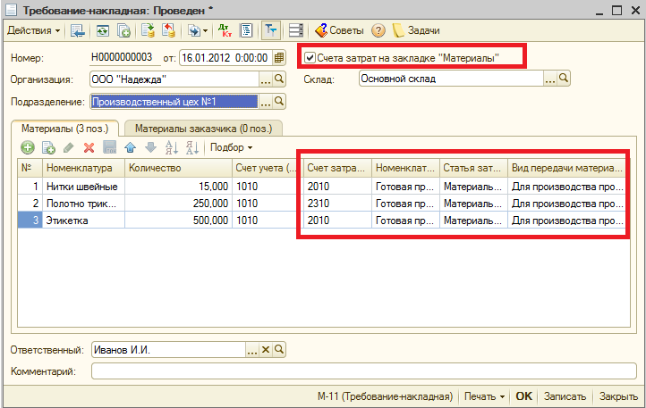

Ҳужжатни ўтказиш

Ҳужжатни ўтказиш учун, буйруқ панелидаги (Ўтказиш)тугмасини босиш лозим.
Ҳужжатни ўтказиш ва ҳужжат шаклини ёпиш учун ОК тугмасидан фойдаланилади.
Ҳужжат тўғрисида ўтказмаларни (Ҳужжатни ўтказиш натижаси) тугмаси бўйича кўриб чиқиш мумкин.

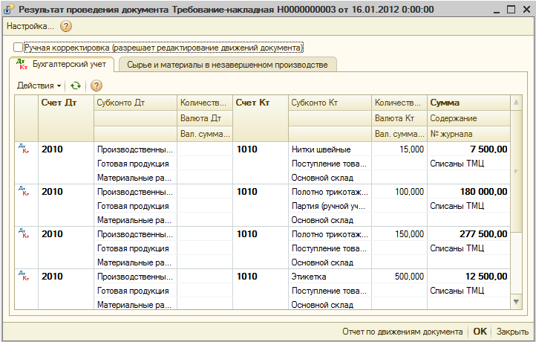

Ҳужжатни таҳрирлаш

Ҳужжат реквизитларини ўзгартириш учун ҳужжат журналида курсор билан ҳужжатни ажратиш ва (Жорий элементни ўзгартириш F2)тугмасини босишлозим, зарур ўзгартиришларни киритиш, ОК.

Чет ташкилотлар томонидан кўрсатилган, хизматлар

Чет ташкилотлар томонидан кўрсатилган, хизматлар бўлови бўйича харажатлар, Товар ва хизматлар тушуми ҳужжати ёрдамида ишлаб чиқариш харажатлари таркибига қўшилади. Хизматлар закладкасида харажат счетлари сифатида асосий ёки ёрдамчи ишлаб чиқариш счетини ва ушбу счетларга мос аналитикасини кўрсатиш лозим.

Тайёр махсулотни чиқариш

Тайёр махсулотни чиқариш ўлчамида ва уни омборга кирим қилиш бўйича Ишлаб чиқариш менюсидаги Смена учун ишлаб чиқариш ҳисоботи ҳужжати киритилади.
Ой давомида махсулот (яримтайёр махсулот) режа нархи бўйича ёки моддий харажатлар (ҳисоб сиёсати созланмаларига боғлиқ холда) таннархи қиймати бўйича омборга кирим қилинади.Чиқарилган махсулот ҳақиқий таннархи регламент операцияларини бажариш даврида ҳисобланади (20, 23, 25 счетларини ёпиш ва чиқариш таннархини ҳисоблаш).

Янги ҳужжатни қўшиш

Журнал ҳужжатида (меню Ишлаб чиқариш–Смена учун ишлаб чиқариш ҳисоботи) янги ҳужжатни қўшиш учун тугмасини босиш лозим.

Смена учун ишлаб чиқариш ҳисоботиҳужжати бош қисмида ишлаб чиқаришда чиқарилган махсулот ёки яримтайёр махсулотлар (2000, 2300) бўйича харажатлари акс этувчи, харажат счетлари ва харажатлар бўлимикўрсатилади.
Махсулот закладкаси жадвал қисмида ҳар бир чиқарилган махсулот (ҳар бир яримтайёр махсулотлар бўйича) бўйича кўрсатилади:
- махсулот,яримтайёр махсулотлар номи;
- чиқариш сони;
- спецификация;
- режали нарх(режали нархлар бўйичаишлаб чиқаришни ҳисоби холларида);
- тайёр махсулот ҳисоб счетлари;
- номенклатура гуруҳи.

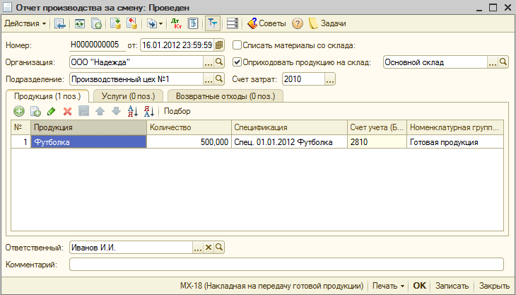

Хизматлар закладкасидаги жадвал қисмда ташкилот бир бўлимининг бошқасига кўрсатган, хизматлари акс эттирилади. Ҳар бир хизмат тури бўйича кўрсатилади:
- кўрсатилган хизматлар номи;
- ҳисоб сиёсати созланмаларига боғлиқ холда сонли ўлчагичлар ва уларни режали қиймати;
- хизмат кўрсатилувчи, бўлим харажатлар ҳисоби счети;
- спецификация –меъёрларга асосан, номенклатурада кўрсатилган ишлаб чиқариш учун зарур, харажатлар рўйзати;
- номенклатура нуруҳи.

Қайтариладиган чиқиндилар жадвал қисмида қайтариладиган чиқиндилар ҳар бир тури бўйича кўрсатилади:
- қайтариладиган чиқиндилар номи;
- Ишлаб чиқариш сони;
- Қатъий белгиланган нархи;
- қайтариладиган чиқиндилар ҳисоб счети;
- ЎзР СК 21 б. 142 м. асосан, акс эттириш учун шундай материаллар харажатики улар қайтариладиган чиқиндилар суммасига камайиши лозим бўлганхаражат моддаларисогласно ст. 142 гл. 21 НК РУз;
- Номенклатура гуруҳи–ишлаб чиқариш даврида қайтариладиган чиқиндилар тан олинган, кўрсатилган хизматлар ёки чиқарилган махсулот (яримтайёр махсулот) тури .

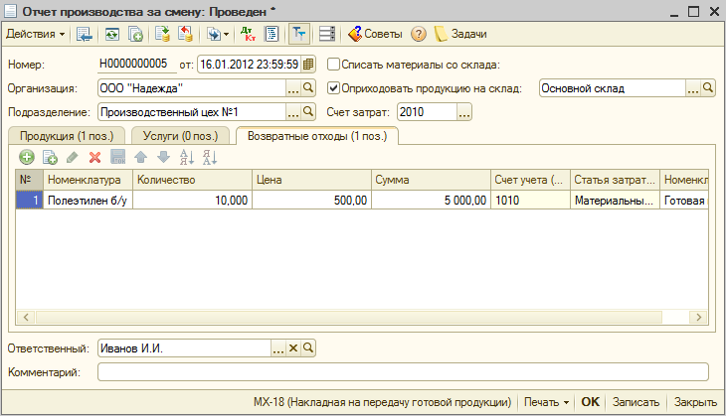

Махсулот закладкасида кўрсатилган, махсулотларни ишлаб чиқариш учун лозим бўлган хом-ашёлар, чиқариш ҳужжатини ўтказиш даврида ҳисобдан чиқарилиши мумкин, агар Омбордаги материалларни ҳисобдан чиқариш байроқчаси белгиланса ва Материаллар закладкасидаги кейингиларни кўрсатган холда жадвал қисмини тўлдирилса:
- материаллар номи;
- сони;
- материаллар ҳисоб счети;
- ҳисобдан чиқарилган материаллар бўйича моддий харажатларга тегишли, харажатлар моддаси;
- номенклатура гуруҳини–кўрсатилган материаллар ҳисобдан чиқарилган ишлаб чиқариш даврида, чиқарилган махсулотлар (яримтайёр масухлотлар) тури.

Бу холда Махсулот закладкасида спецификация кўрсатилган бўлиши лозим.Материаллар жадвал қисмини Тўлдириш тугмасини босиш билан автоматиу тўлдириш мумкин.
Ишлаб чиқаришга хом-ашёларни ҳисобдан чиқариш холатида Смена учун ишлаб чиқариш ҳисоботи ҳужжатида Талабнома-юк хати керак эмас ҳужжатини расмийлаштириш.

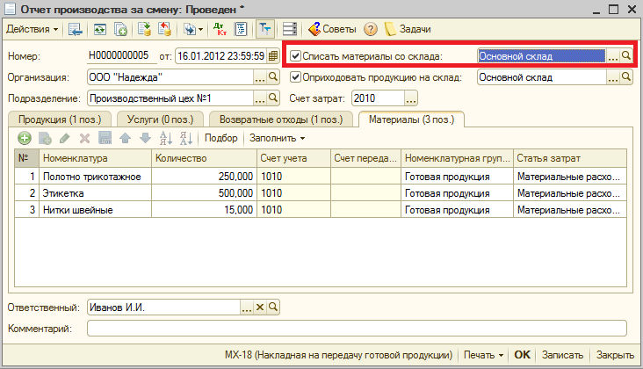

Ҳужжатни ўтказиш

Ҳужжатни ўтказиш учун, буйруқ панелидаги (Ўтказиш)тугмасини босиш лозим.
Ҳужжатни ўтказиш ва ҳужжат шаклини ёпиш учун ОК тугмасидан фойдаланилади.
Ҳужжат тўғрисида ўтказмаларни (Ҳужжатни ўтказиш натижаси) тугмаси бўйича кўриб чиқиш мумкин.

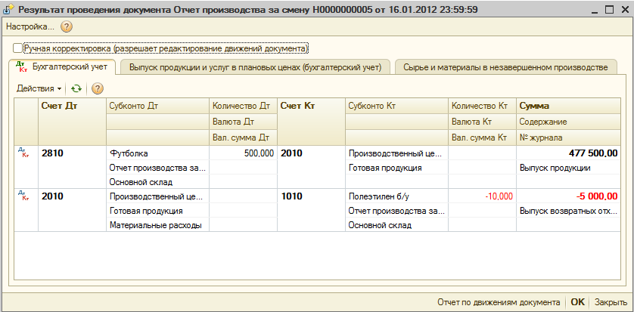

Ҳужжатни таҳрирлаш

Ҳужжат реквизитларини ўзгартириш учун ҳужжат журналида курсор билан ҳужжатни ажратиш ва (Жорий элементни ўзгартириш F2)тугмасини босишлозим, зарур ўзгартиришларни киритиш, ОК.

Режали баҳо бўйича тайёр махсулотни ҳисобга олиш хусусиятлари

Режа нархлари бўйича тайёр махсулотни чиқариш ҳисоби учун ишлаб чиқариш режали нархи сифатида танланган, нарх типларини кўрсатиш зарур. Нархлар типи ҳисоб параметрлари созланмалари шаклида Режали нархлар типи катагида кўрсатилади,Ишлаб чиқариш закладкасида Корхона менюси – Ҳисоб параметрлари созланмаси.

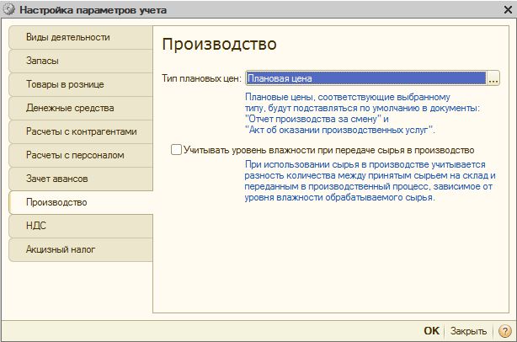

Чет буюртмачиларга кўрсатилган, хизматлар учун, асосий ва ёрдамчи ишлаб чиқариш харажатларини тақсимлаш усули кўрсатилади. Режали нархлар бўйича тақисимлаш усули Ишлаб чиқариш закладкасидаги ҳисоб сиёсатида кўрсатилади.
Хусусий бўлимларга кўрсатилган, хизматлар учун, шунингдек асосий ва ёрдамчи ишлаб чиқариш харажатларини тақсимлаш усули кўрсатилади. Режали нархлар бўйича тақисимлаш усули Ишла чиқариш закладкасидаги ҳисоб сиёсатида кўрсатилади.

Ишлаб чиқаришга материалларни ҳисобдан чиқариш

Ишлаб чиқаришга материалларни ҳисобдан чиқариш бўйича маълумотларни киритишни соддалаштириш мумкин. Агар тайёр махсулот ишлаб чиқаришнинг маълум бирлик сони учун ишалтиш лозим бўлган, материаллар сони маълум бўлса, у холда спецификация механизми ишлатилади.
Спецификация –бу тайёр махсулотнинг (хизмат) маълум бирлик сонини тайёрлаш учун қайта ишлаш лозим бўлган, материаллар (яримтайёр махсулотлар) рўйхати. Спецификациялар Номенклатура спецификациялари маълумотномасида сақланади.
Тайёр махсулотни омборга келиб тушишини ёки ишлаб чиқариш характеридаги хизматни акс эттириш даврида спецификациядан фойдаланган холда, махсулот (ишлар, хизматлар) тайёрлашга кетган, материаллар ҳажми ва таркибини автоматик аниқлаш мумкин.
Спецификация механизми кейинги тартибда ишлайди. Смена учун ишлаб чиқариш ҳисоботи ҳужжатини тўлдириш даврида ишлаб чиқарилган махсулот ва унинг спецификацияси кўрсатилади. Ушбу ҳужжатга асосан Талабнома-юк хати ҳужжати яратилади. Талабнома-юк хати ҳужжати Материаллар закладкаси жадвал қисми ишлаб чиқарилган махсулот спецификациясига мос холда, ҳисобланган, материаллар сони ҳақида маълумотлар билан тўлдирилади.
Номенклатура спецификациясини Спецификациялар закладкасидаги Нмоенклатура маълумотнома элемент шаклида бевосита кўриб чиқиш ва яратиш мумкин.

Тайёр махсулотни сотиш

Омборга кирим қилинган махсулотни сотиш, Савдо, комиссия операция тури билан Товар ва хизматларни сотиш ҳужжатида акс эттирилади.Ҳужжат жадвал қисми Номнеклатура маэлумотномасидан фойдаланган холда сотиладиган махсулот ҳақида маълумотлар билан тўлдирилади(қар. Товарларни улгуржи сотиш бўлими).

Тугалланмаган ишлаб чиқаришни инвентаризацияси

Ҳар ойнинг охирида ташкилот тугалланмаган ишлаб чиқариш жиҳозизциясини ўтказиши зарур. Инвентаризация натижаси ҳисобда акс эттирилиши зарур, яъни тугалланмаган ишлаб чиқаришга олиб борилган, харажатлар, жорий ойда чиқарилган, махсулот (яриматйёр махсулот, хизматлар) қийматини шакллантириш даврида ҳисобга олинган бўлиши керак.
Тугалланмаган ишлаб чиқариш қолдиқларини киритиш учун Ишлаб чиқариш менюсидаги Тугалланмаган ишлаб чиқариш инвентаризацияси ҳужжати мўлжалланган.

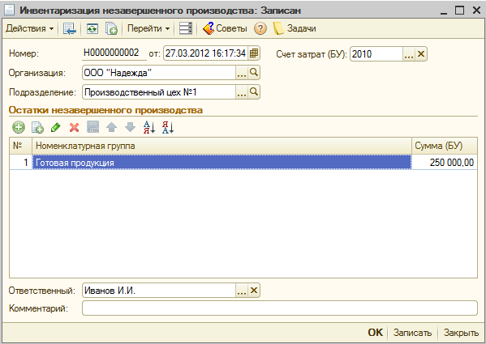

Ҳужжат, ой охирига тугалланмаган ишлаб чиқариш қолдиқлари бор бўлган, ҳар бир ишлаб чиқариш бўлимлари бўйича киритилади. Ишлаб чиқариш асосий ёки ёрдамчи ишлаб чиқариш ҳисобландими ёўқми, шунга боғлиқ холда, Харажатлар счети реквизитида 2010 «Асосий ишлаб чиқариш» счети ёки 2310 «Ёрдамчи ишлаб чиқариш» счети кўрсатилади.
Ҳар бир чиқариладиган махсулот ва хизматлар (номенклатура гуруҳи бўйича) тури бўйича тугалланмаган ишлаб чиқариш қийматли баҳоси ҳужжат жадвалли қисминида кўрсатилади.
Ҳужжат ўтказмаларни шакллантирмайди. Унда кўрсатилган маълумотлар, 20,23,25 счетларини ёпиш ва чиқариш таннархини ҳисоблаш регламент операциясини бажариш даврида ҳисобга олинади.

Берилган (давальческий) хом-ашёни қайта ишлаш
Дастурда берилган хом-ашёларни қайта ишлашни ҳисобга олишнинг кейинги турлари амалга оширилган:
- ташкилот берилган хом-ашёлар бйўича хизматлар кўрсатади, яъни қайта ишловчи ролида иштирок этади;
- ташкилот хусусий хом-ашёсини қайта ишлаш бўйича контрагентлар хизматини қабул қилади, яъни берувчи (давалец) ролида иштирок этади.

Кетма-кетлик билан берилган (давальческий) хом-ашёларни қайта ишлашни ҳисобга олишни ушбу икки вариантни кўриб чиқамиз.

Қайта ишлаш бўйича ташкилот томонидан хизматлар кўрсатиш

Буюртмачи билан шартнома ҳам харидор билан акс эттирилади, ва ҳамда буюртмачи хом-ашёни қайта ишлаш бўйича хизматлар харидори ҳисобланади.

Буюртмачидан хом-ашён тушуми

Буюртмачидан материалларни тушуми Қайта ишлашга операцияси тури билан Товарлар ва хизматлар тушуми ҳужжати ёрдамида акс этади. Ҳужжат ўтказиш даврида қайта ишлашга келиб тушган, материаллар, балансдан ташқари счетининг 003.1 «Омбордаги материаллар» да ҳужжат жадвал қисмида кўрсатилган, нархлар бўйича акс эттирилади.

Буюртмачи хом-ашёсини ишлаб чиқаришга топшириш

Ишлаб чиқаришга буюртмачи материалларини топшириш Буюртмачи материаллари закладкасидаги Талабнома-юк хати ҳужжатида акс эттирилади. Талабнома-юк хатиҳужжати Қайта ишлашга операцияси тури билан товар ва хизматлар тушуми ҳужжати асосида яратилади.
Ишлаб чиқариш харажатларига олиб борилган буюртмачи материаллари, 003.2 «Ишлаб чиқаришга берилган, материаллар» счетида ҳисобга олинади.

Берилган (давальческий) хом-ашёдан махсулот ишлаб чиқаришга хусусий харажатларни ҳисоби

Буюртмачи материалларидан махсулот ишлаб чиқариш харажатларига хусусий материаллар, чет атшкилот хизматлари, иш-ҳақига харажатлар, асосий воситалар амортизацияси ва х.к. олиб борилади. Ушбу харажатларни шакллантириш принципи хусусий махсулот ишлаб чиқариш харажатларини шакллантириш принципидан фарқ қилмайди.

Берилган (давальческий) хом-ашёсидан тайёр махсулот чиқариш

Берилган хом-ашёдан ишлаб чиқарилган, тайёр махсулот чиқаришни акс этиш учун, хусусий махсулотни ишлаб чиқаришга ўхшаган холда, Ишлаб чиқариш менюсидаги Сменага бўйича ишлаб чиқариш ҳисоботи ҳужжати ишлатилади.
Буюртмачи материалларидан ишлабчиқарилган, тайёр махсулотни чиқариш ҳисоби, 2020 «Берилган (давальческий) хом-ашёдан махсулот ишлаб чиқариш» махсус счетида юритилади:
- ушбу счет дебети бўйича тайёр махсулот ишлаб чиқариш акс эттирилади;
- кредит бўйича–буюртмачи хом-ашёсини қайта ишлаш бўйича хизматларни сотиш.

Ҳисобҳисобот даври давомида режа нархларида ёки давр ёпилганидан сўнг моддий харажатлар қиймати бўйича юритилади, ва ҳақиқий нархларда таннарх ҳисобланади.

Буюртмачи хом-ашёсини қайта ишлаш бўйича хизматлар кўрсатиш

Буюртмачи хом-ашёсини қайта ишлаш бўйича хизматлар кўрсатишИшлаб чиқариш менюсидаги Қайта ишлаш бўйича хизматларни сотиш ҳужжати ёрдамида акс эттирилади.

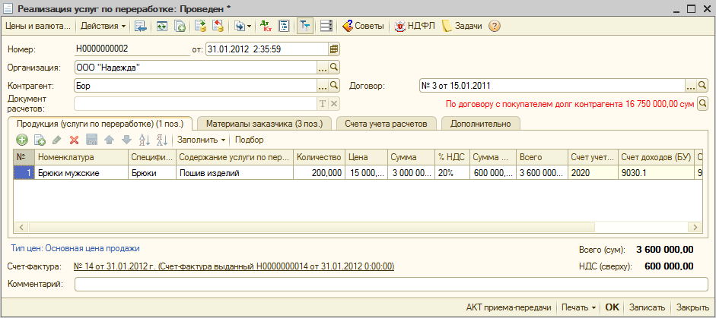

Махсулот (қайта ишлаш бўйича хизматлар) закладкасида берилган (давальческий) хом-ашёлардан тайёрланган ва буюртмачига топшириш лозим бўлган, махсулот акс эттирилади, шунингдек қайта ишлаш бўйича кўрсатилган хизматлар ҳам. Жадвал қисми автоматик тўлдирилган бўлиши мумкин:
- Смена бўйича ишлаб чиқариш ҳисоботи ҳужжати бўйича 2010 ҳисоб счети билан;
- 2020 счети қолдиқлари бўйича.

Буюртмачи материаллари закладкасида 003.2 счетидан ҳисобдан чиқариладиган материаллар акс эттирилади. Бу материаллар берувчи ҳисоботида бериладиган махсулотни ишлаб чиқаришда фойдаланилган, материалларга ўхшаш холда акс эттирилади:
- Кўрсатилган буюртмачи бўйича 003.2 счети қолдиқлари бўйича;
- Спецификация бўйича. Бу холад Махсулот (қайта ишлаш бўйича хизматлар) закладкасида ушбу закладкада кўрсатилган, спецификацияга асосан кўрсатилган, махсулотларни ишлаб чиқариш учун лозим бўлган, материаллар таркиби ҳисобланади,.

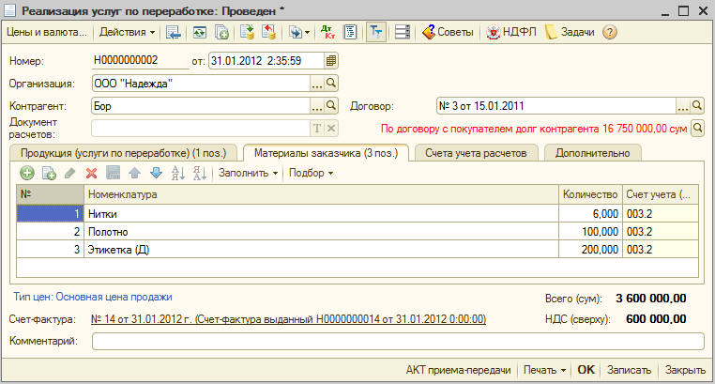
Қайта ишалаш бўйича хизматларни сотишдан даромадлар давромадлар ҳисоб счетлари кредити бўйича акс эттирилади, харажатлар - харажатлар ҳисоб счетлари дебети бўйича ва “Берилган хом-ашёлардан махсулот ишлаб чиқариш” 2020 счети кредити бўйича.
Агар махсулотни бериш ва уни ишлаб чиқариш бўйича хизматларни сотиш далиллари тўғри келиб қолса, у холда буюртмачига тайёр махсулотни беришни акс этиш учун Қайта ишлаш бўйича хизматларни сотиш ҳужжатидан фойдаланиш лозим.
Агар махсулотни бериш ва уни ишлаб чиқариш бўйича хизматларни сотиш далиллари тўғри келмаси, у холда тайёр махсулотни беришни акс эттириш учун Буюртмачига махсулотни топширишоперация тури биланТоварларни топшириш ҳужжатидан фойдаланиш лозим, Ишлаб чиқариш менюси – Қайта ишлашга топшириш (қайта ишлашдан)..
Иккала холатларда кўзлдатутиладики, буюртмачи материалларидан ишлаб чиқарилган тайёр махсулот, ишлаб чиқариувчи омборида сақланмайди.

Қайта ишлаб иқаришдан тайёр махсулот тушуми ва хом-ашёни топшириш

Қайта ишлашга хом-ашёни топшириш

Хом-ашёни қайта ишлашга топшириш Товарларни топшириш ҳужжати билан рўйхатга олинади, Ишлаб чиқариш менюси – Қайта ишлашга топшириш (қайта ишлашдан) – Қайта ишлашга хом-ашёни топшириш операция тури билан.

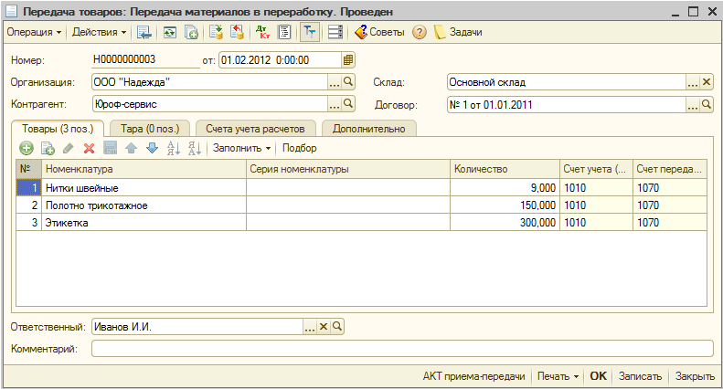

Қайта ишлашга топширилган, материаллар, “Четга қайта ишлашга берилган, материаллар” 1070 счетида ҳисобга олинади.
Агар материаллар ишлаб чиқаришга маълум махсулот сони бўйича берилса, уларнинг таркиби ва сонини спецификация ёрдамида ҳисоблаш мумкин. Бунинг учун Тўлдириш тугмаси ишлатилиши зарур. Номенклатура саралаш очилган шаклида ишлаб чиқариш режалаштирилаётган махсулот ва унинг сони кўрсатилади, кейин спецификацияси кўрсатилади.

Қайта ишлашдан махсулот тушуми

Омборга қайта ишлашдан махсулот тушуми Ишлаб чиқариш менюсидаги Қайта ишлашдан тушум ҳужжатида акс эттирилади. Ҳужжат кейингиоперация турларига эга Ишлаб чиқариш эҳтиёжлари учун, Хусусий эҳтиёжлар учун.
Ишлаб чиқариш эҳтиёжлари учуноперацияси ишлатилади агар четда ишлаб чиқарилган тайёр махсулот таннархига асосий ишлаб чиқариш харажатларини қўшиш зарур бўлса.
Агар четда ишлаб чиқарилган тайёр махсулоти қайта ишлаш бўйича хизматлар қиймати ва хом-ашё қийматидан ҳосил бўлса Хусусий эҳтиёжлар учун операцияси ишлатилади.
Ишлаб чиқариш эҳтиёжлари учуноперация тури билан Қайта ишлашдан махсулот тушумибош қисмида кейинги реквизитларни тўлдириш лозим:
- Сана –махсулот тушуми санаси кўрсатилади;
- Ташкилот – ташкилот номи кўрсатилади;
- Омбор –омборлар рўйхатидан, махсулот кирим қилинган, омбор танланади;
- Контрагент – Контрагент маълумотномасидан таъминотчи номи танланади;
- Шартнома – контрагент билан шартномалардан таъминотчи билан ўзаро ҳисоб-китоблар амалга оширилувчишартнома танланади;
- Бўлим– бўлим харажатлари кўрсатилади;
- Харажатлар счети– асосий ишлаб чиқариш харажатлар счети кўрсатилади;
- Номенклатура гуруҳи – мос номенклатура гуруҳи кўрсатилади.

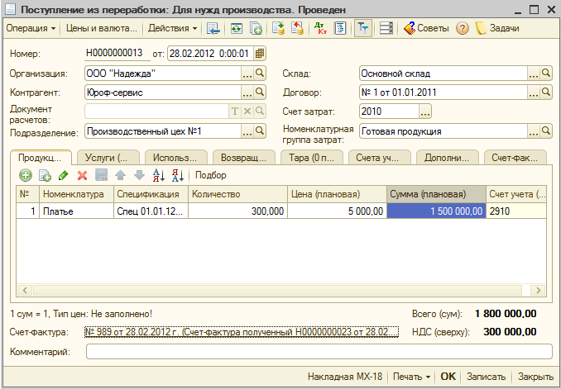

Махсулот закладкаси жадвал қисмида келлб тушган махсулот номи, унинг сони, қиймати ва спецификацияси кўрсатилади. Қайта ишловчи томонидан ишлаб чиқарилган, махсулотни омборга кирим қилиш режали нархларда қайд қилинади.Ҳақиқий қиймат ой ёпилиши даврида ҳисобланади.
Хизматлар закладкасида қайта ишлаш бўйича хизматлар қиймати кўрсатилади.

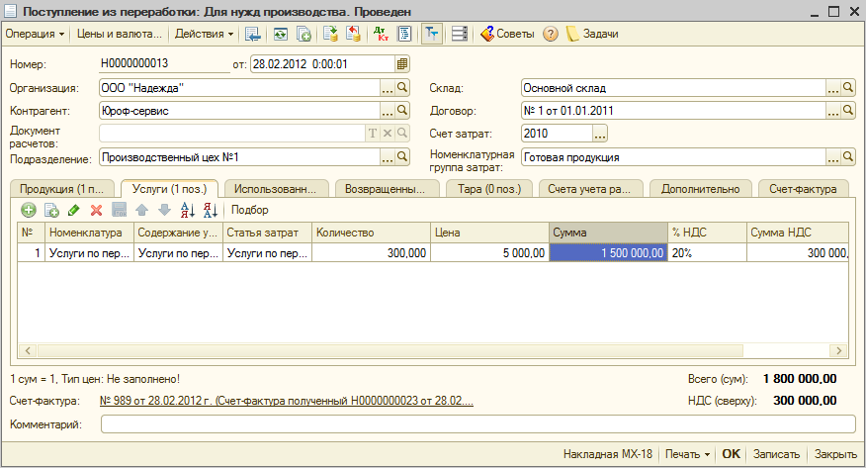

Ишлатилган Материаллар закладкасида қайта ишланган хом-ашё ьўғрисида ҳисоботга асосан ишлаб чиқариш харажатлари сифатида қабул қилинган ва қайта ишлашга берилган материаллар кўрсатилади. Ишлатилган Материаллар закладкаси жадвал қисми қайта ишлашга берилган, материаллар қолдиқлари бўйича автоматик тўлдирилади, шунингдек Махсулот закладкасида кўрсатилган, тайёр махсулот спецификацияси бўйича ҳам.

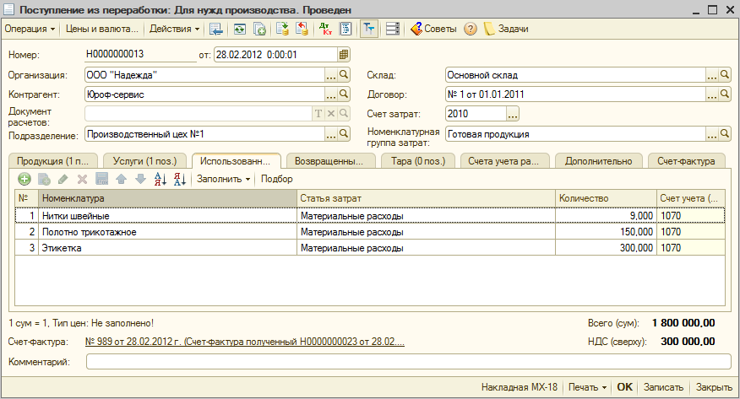

Ҳужжат таъминотчилар олдидаги қарзларни ҳисоблашга мос ҳисоб счетларга махсулот тушуми асосий ишлаб чиқариш харажат счетларининг дебетига ва четга берилган, материаллар ҳисоб счетдиан таннархни ҳисобдан чиқаришибўйича ўтказмаларни шакллантиради.

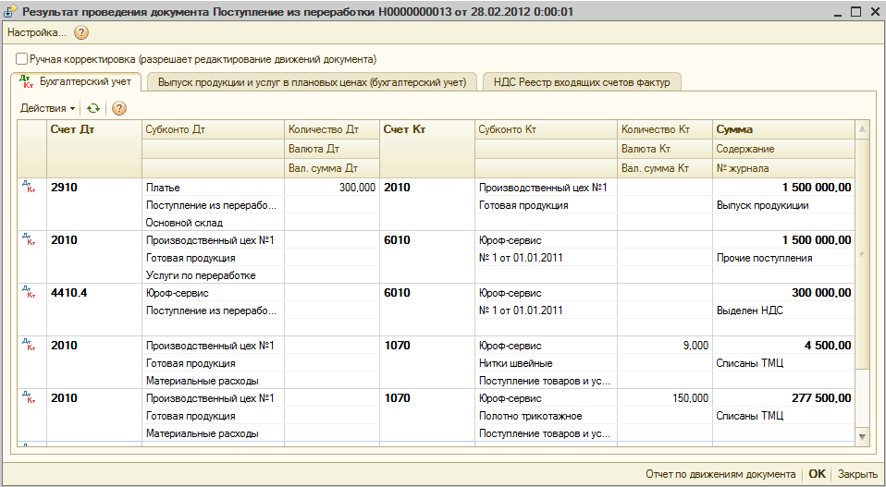

Махсулот режали таннарх бўйича кирим қилинади, ҳақиқий таннарх ойни ёпиш даврида ҳисобланади.

Хусусий эҳтиёжлар учун операция тури билан Қайта ишлашдаш тушум ҳужжатининг бош қисмида кейинги реквизитларни тўлдириш лозим:
- Сана–махсулот тушуми санаси кўрсатилади;
- Ташкилот – ташкилот номи кўрсатилади;
- Контрагент – Контрагентлар маълумотномасидан таъминотчи номи танланади;
- Шартнома – шартномалар рўйхатидан таъминотчи билан ўзаро ҳисоб-китобларни амалга ошириш бўйича шартнома танланади.

Хизматлар закладкасида қайта ишлаш бўйича хизмат кўрсатлади.

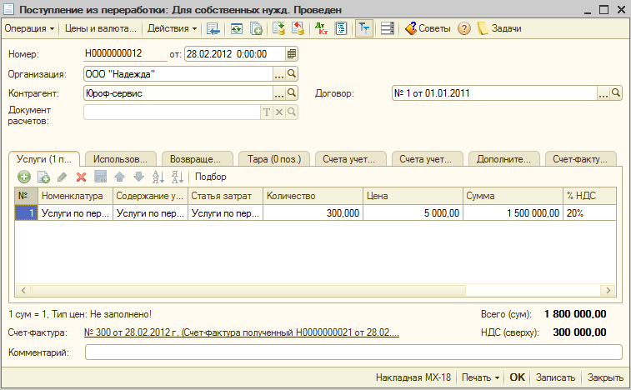

Ишлатилган Материаллар закладкасида қайта ишлаш даврида ишлатилган, материаллар кўрсатилади. Ишлатилган Материаллар закладкаси жадвал қисми қайта ишлашга берилган, материаллар қолдиқлари бўйича автоматик тўлдирилади.

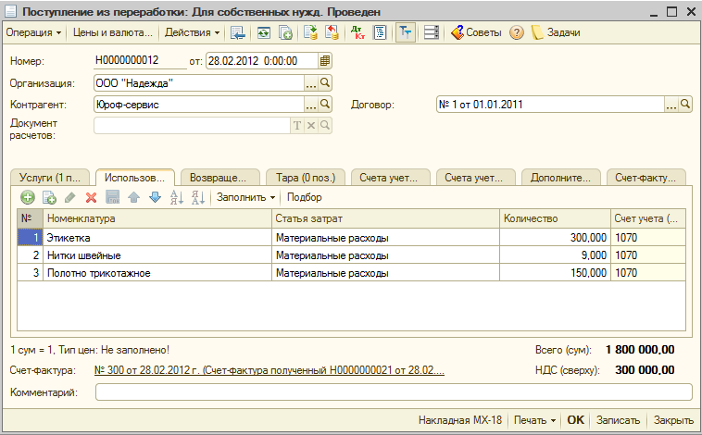

Харажатлар счети катагидаги Харажатлар ҳисоб счети закладкасида махсулот кирим қилинувчи счет кўрсатилади, шунингдек махсулот номи, унинг сони ва омборни кўрсатиш лозим.

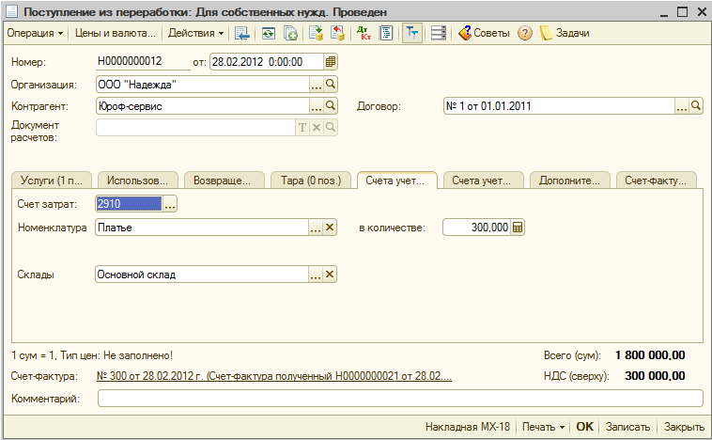

Ҳужжат мос ҳисоб счетларидаги махсулот тушуми бўйича ўтказмаларни шакллантиради, таъминотчилар олдидаги қарзларни ҳисоблаш ва четга топширилган, материаллар ҳисоб счетларидан хом-ашё таннархи ҳисобдан чиқарилади.

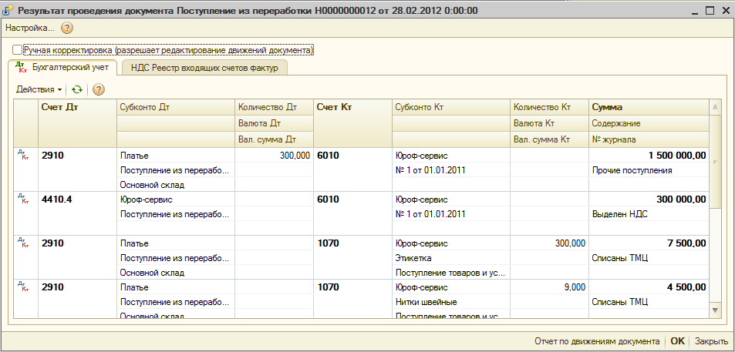

Қайта ишлаш даврида ишлатилмаган, материалларни қайтариш

Қайата ишлаш даврида ишлатилмаган ва ташкилотга қайтарилган, хом-ашёлар тушумини акс эттириш учун Қайта ишлашдан тушумҳужжатидаги Қайтарилган материаллар закладкаси мўлжалланган.

ЖИҲОЗ ВА ХЎЖАЛИК БУЮМЛАРИДАН ФОЙДАЛАНИШ ҲИСОБИ

Хўж.жиҳози ва буюмалрини фойдаланишга топшириш

Хўж.жиҳозини фойдаланишга топшириш даврида балансдан ҳисобдан чиқариш учун Ишлаб чиқариш менюсидаги Материалларни фойдаланишга топшириш ҳужжати мўлжалланган.

Ҳужжат бош қисмида моддий бойликлар берилувчи, омборни кўрсатиш лозим;

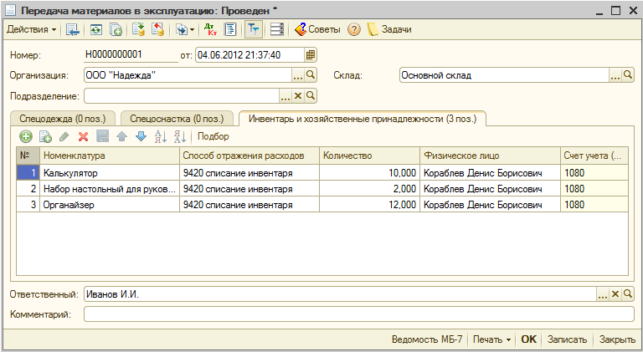

Кўрсатилган сони билан бойликлар рўйхати Инвентар ва хўжалик жихозлари закладкаси жадвал қисмида кўрсатилади. Харажатларни акс этиш усули катагида мос харажатлар счети билан усули кўрсатилади.

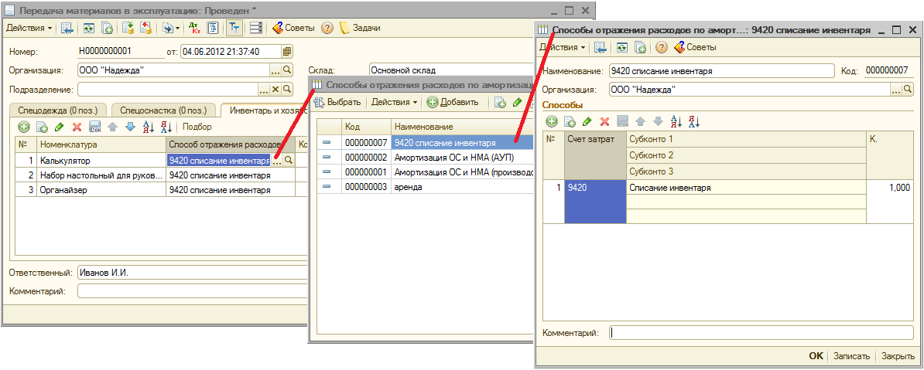

Ҳужжатни ўтказиш даврида жиҳоз мос харажатлар счетининг дебетига ҳисобдан чиқарилади ва 014.4 «Фойдаланишдаги жиҳоз ва хўжлик буюмлари» балансдан ташқари счетига кирим қилинади.

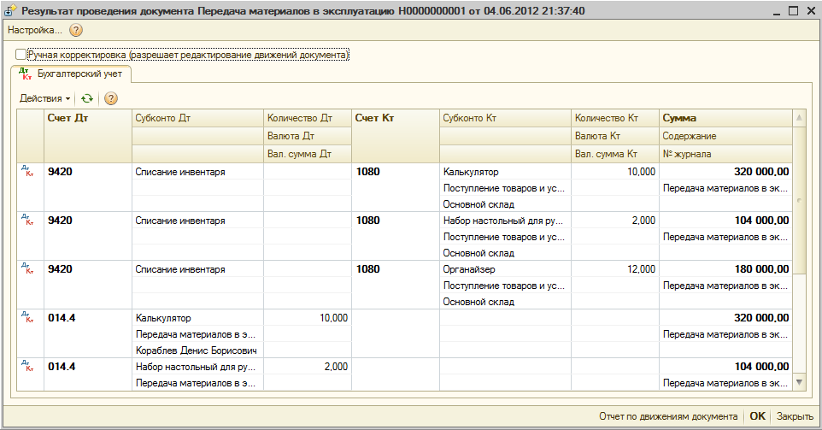

Фойдаланишдан хўж.жиҳози ва буюмларини ҳисобдан чиқариш

Фойдаланишдан хўж.жиҳози ва буюмларини ҳисобдан чиқариш операциясини ҳисобини акс эттириш учун Ишлаб чиқаришменюсидаги Фойдаланишдан материалларни ҳисобдан чиқаришҳужжатидан фойдаланилади.

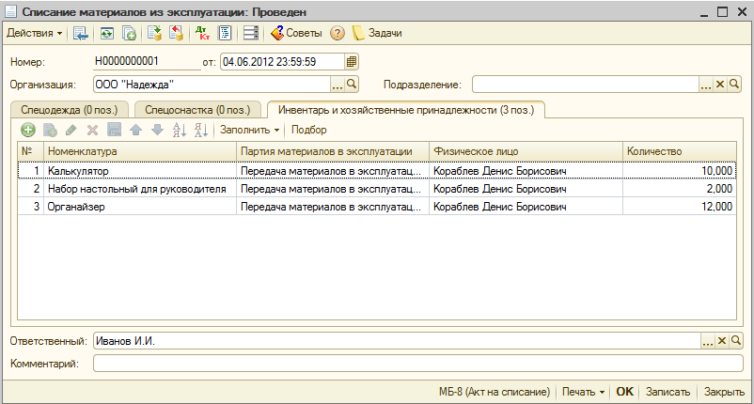

Ҳужжат жадвал қисмини фойдаланишга топширилган, материаллар қолдиқлари билан Қолдиқлар бўйича – Тўлдириш тугмаси ёрдамида автоматик тўлдириш мумкин.
Ҳужжатни ўтказиш даврида жиҳоз 014.4 «Фойдаланишдаги жиҳоз ва хўжлик буюмлари» балансдан ташқари счетидан ҳисобдан чиқарилади.

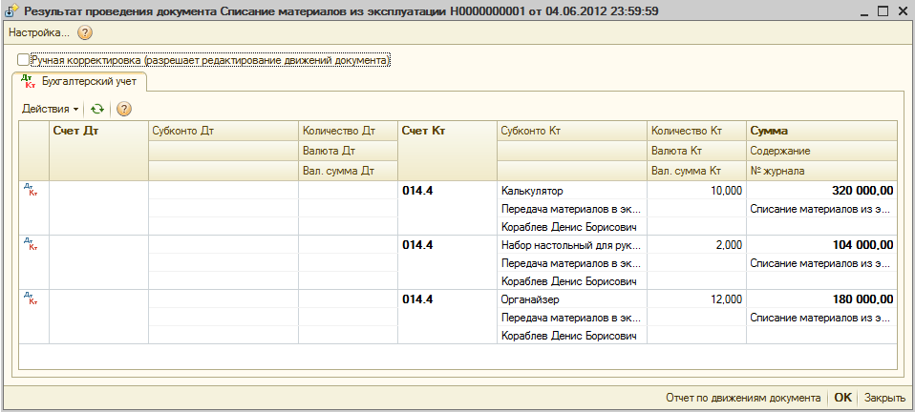

АСОСИЙ ВОСИТАЛАР

Асосий воситалар аналитик ҳисоби

Асосий воситалар – бу шундай материалларки, яъни ташкилот уларни ишлаб чиқариш жараёнида фойдаланиш, ишлар бажариш ёки хизматлар кўрсатиш мақсади учун, ёки хўжалик фаолиятини юритиш давомида маъмурий ва ижтимоий-маданий вазифаларни амалга ошириш учунсақлайди.
Асосий воситаларни ҳисоби бўйича маълумотномалар, ҳужжатлар, ҳисоботлар ОС менюсида ёки ҳисоботлар иш столининг Асосий воситалар бўлимида сақланади.
ОС менюсида асосий воситаларни сотиб олиш бўйича алоҳида ҳужжат мавжуд эмас.Шунинг учун асосий восита объектлари тушумини Қурилиш объектлари ёки Ускуналар операция туридаги Товар ва хизматлар тушуми ҳужжати билан расмийлаштириш лозим. Товар ва хизматлар тушуми ҳужжатини Қўш.харажатлар тушуми ҳужжати учун асоси сифатида ишлатиш мумкин. Бир ҳужжатни бошқаси асосида юритиш курсор билан асосий ҳужжатни ажратиш лозим, Харакат менюсига ўтиб Асосида юритиш позициясини танлаш билан амалаг ошади.
Қўш.харажатлар тушуми ҳужжати билан ҳисобга олинадиган, ҳаражатлар уларни қиймати ва сонига пропорционал ҳужжатда кўрсатилган, объектларга тегишли бўлади.
Асосий воситаларни ҳисобга қабул қилиш асосий воситалар қийматини шакллантириш тугатилганини билдиради. Қоида бўйича, бу асосий воситаларни фойдаланишга киритиш билан амалга ошади. АВ ҳисобга қабул қилиш ҳужжатини ўтказиш ва тўғри ишлаши учун ҳужжат закладкалари тўлиқ тўлдирилган бўлиши лозим.
Асосий воситалар ҳисоби Асосий воситалар маълумотномасида юритилади. Унда объектни ҳисобга қўйиш даврида аниқ ташкилот спецификасига боғлиқ бўлмаган ва вақт давомида ўзгармайдиган, асосий воситалар тўғрисида маълумотлар сақланади: номи, асосий восита ҳисоб гуруҳи (Бино, Машина ва Ускуналар, Транспорт воситалари), тайёрловчи ҳақида маълумотлар ва х.к.

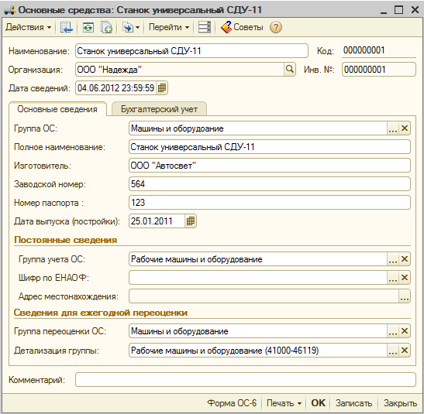

Асосий воситалар ҳақида бу ахборотни ҳисобгақабул чилишдан олдин маълумотномага киритиш лозим.
Маълумотномага бир типли фақат жиҳоз рақами билан фарқ қилувчи асосий воситлар объектлари гуруҳи ҳақида маълумотларни қўшиш учун маълумотнома рўйхати шаклида Гуруҳли қўшиш тугмаси билан чақириладиган, махсус шакл мўлжалланган.

Гуруҳли қўшиш шаклида кўрсатиш лозим:
- янги элементлар қўшилувчи, гуруҳни;
- маълумотнома элементлари қўшилаётган рақамлаш бошланувчи, код;
- яратиладиган элементлар сони;
- маълумотнома элемент номи.

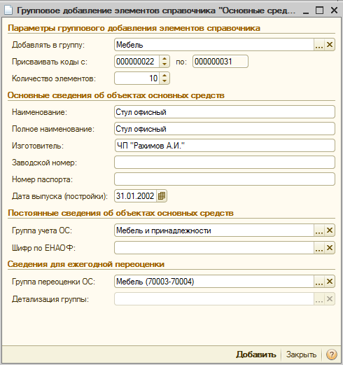

Барча реквизитлар тўлдирилганидан сўнг Қўшиш тугмасини босиш лозим, натжада асосий воситалар маълумотномасига янги элементлар қўшилади.

Усукуналар тушуми
Ускуналар тушуми Ускуна (Харид менюси) операция тури билан Товар ва хизматлар тушуми ҳужжатида рўйхатга олинади.

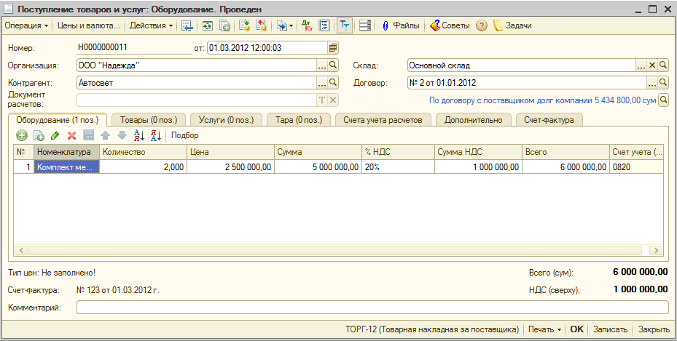

Ускуналар кейинги ҳисоб счетларида ҳисобга олинади:
- 0820 «Асосий воситаларни сотиб олиш» - монтаж талаб бўлмаган, ускуна;
- 0700 «Ўрнатиладиган ускуна» - монтаж талаб, ускуна.

Ускуна жадвал қисмида ускуна номи, сони, нархи, ҚҚС кўрсатилади.
Ҳужжатни ўтказиш даврида ускуна ҳисоб счети дебети бўйича ўтказмалар ўакллантирилади.
0700 «Ўрнатиладиган ускуна» счети бўйича аналитик счетни Омборлар (сақлаш жойлари) маълумотномасидан фойдаланиб сақлаш жойлари ва келиб тушган ускуна партиялари билан юритиш мумкин.
Монтаж талаб, ускуна қиймати қурилиш объектига олиб борилган бўлиши зарур. Бунинг учун АВ менюсидаги Ускунани монтажга топшириш ҳужжатидан фойдаланилади.

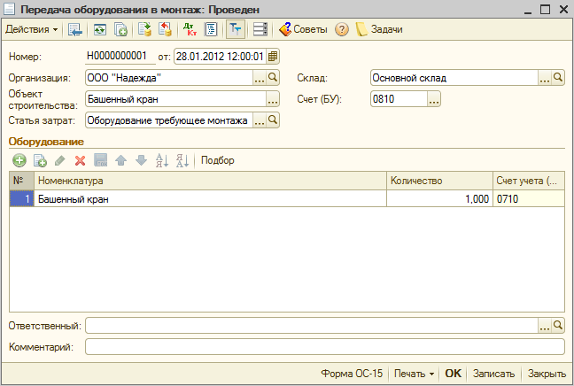

Ҳужжат жадвал қисмига монтажга бериладиган, номенклатура ҳақида маълумотлар киритилади. Натижада ушбу номенклатура қиймати ҳужжат бош қисмида кўрсатилган, қурилиш объекти қийматига қўшилади.

Қурилиш объектлари тушуми
Қурилиш объектларига қўйилмалар 080 счети субсчетида рўйхатга олинади. Қурилиш объектлари ҳисоби учун АВ менюсидаги Қурилиш объекти алоҳида маълумотномаси ишлатилади. Қурилиш объектларига харажатларни олиб бориш Қурилиш объектлари операция туридаги Товар ва хизматлар тушуми ҳужжати билан амалга оширилади.

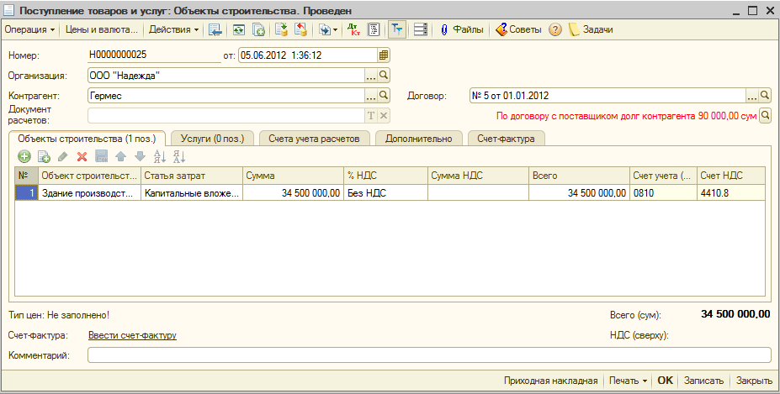

Қурилиш объекти жадвал қисмида ускуна номи, харажатлар моддаси, суммаси, ҚҚС ставкаси, қурилиш объекти ҳисоб счети, ҚҚС ҳисоб счети кўрсатилади.

АВ ҳисобга қабул қилиш
Асосий воситаларни ҳисобга қабул қилиш тагида асосий восита қиймати шаклланиши ва уни ҳисобга қўйиш операцияси тушунилади. Ускуна ёки қурилиш объектини ҳисобга қабул қилиш учун АВ ҳисобга қабул қилиш ҳужжати ишлатилади.

Ҳужжатда кейинги операция турлари кўзда тутилган:
- Ускуна–ускунани 0700 ёки 0800 ҳисоб счети билан ҳисобга қабул қилиш;
- Қурилиш объекти–қурилиш объектига олиб борилган, харажатлардан шаклланган қиймат бўйича, асосий воситаларни ҳисобга қабул қилиш;
- Инвентаризация натижалари бўйича–инвентаризация натижасида аниқланган, объектни ҳисобга қабул қилиш.

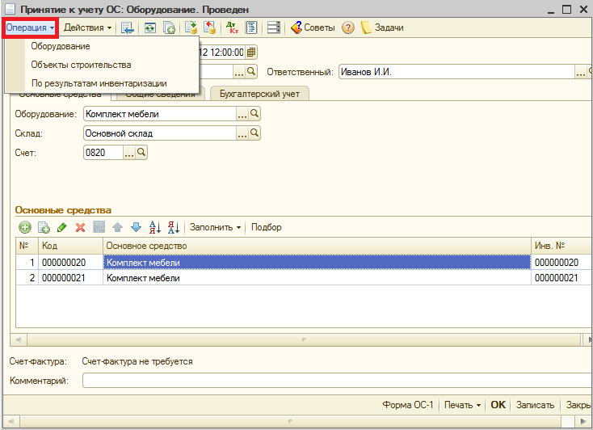
Бир ҳужжат билан бир неча асосий воситалар бир типли объектларини ҳисобга қабул қилиш расмийлаштирилиши мумкин.
Бир хил номга эга бўлган, бир типли объектлар билан ҳужжатларнинг жадвал қисмини тез тўлдириш учун номи бўйича тўлдириш хизматидан фойдаланилади. Агар ҳужжат жадвал қисмида бир типли объектлар гуруҳидан ҳеч бўлмаганда биттаси танланган бўлса, у холда ҳужжат жадвал қисми Тўлдириш тугмаси ёрдамида, ўша номга эга бўлган, барча объектлар билан тўлдирилган бўлади. Ҳужжатни чоп этиш мумкин (Ускунани қабул қилиш топшириш далолатномаи 1-АВШакл).

Ускунани ҳисобга қабул қилиш
Агар АВ ҳисобга қабул қилиш ҳужжатида Ускуна операцияси танланган бўлса, у холда Асосий воситалар закладкасида кўрсатиш лозим:
- ускуна номи;
- омбор;
- ускуна ҳисоб счети.

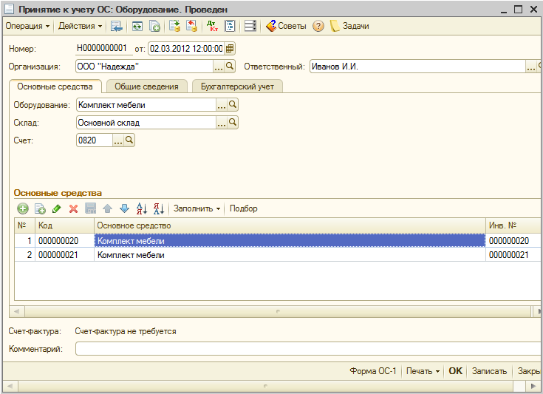
Жадвал қисмда Асосий воситалар маълумотномасидан асосий воситаларни кўрсатиш лозим. Маълумотноманинг янги элементини яратиш дарида асосий воситлар параметрларини тўлдириш лозим: АВ амортизация гуруҳини, АВ гуруҳини ва х.к.
Умумий маълумотлар закладкасида АВ объектлари билан операцияларни кўрсатиш лозим – Асосий воситалар хабарлари маълумотномасидан қийматни ва амортизация бўйича харажатларни акс эттириш усуслини танлаш.

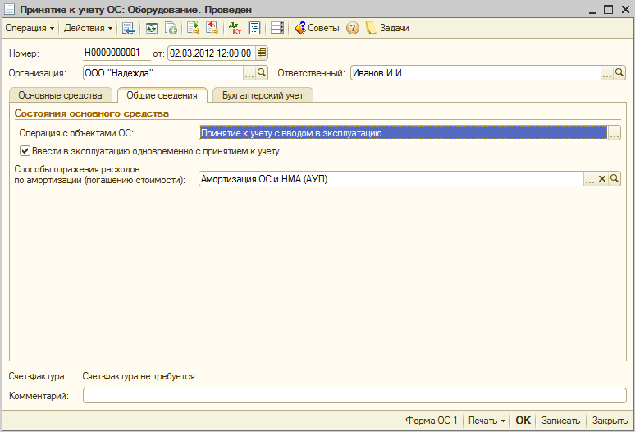

Амортизация бўйича харажатларни акс эттириш усули бир номли маълумотномадан танланади.Унда асосий воситалар ва номоддий активлар амортизацияси бўйича харажатларни акс эттириш усуллари ҳақида ахборот акс эттирилади.

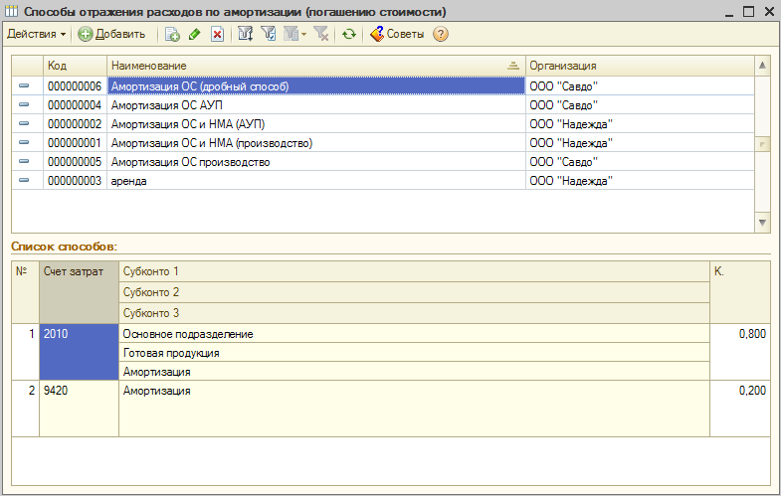

Харажатларни акс этиш усулида харажатлар счетини ва аналитик ҳисоб объектини кўрсатиш лозим. Амортизацияни кетма-кет ҳисоблаш даврида ушбу маълумотлар ўтказмаларда қўйиб борилади. Асосий воситалар амортизацияси бўйича харажатлар бир неча харажатлар моддаси бўйича олиб борилган бўлиш мумкин. Бир неча бўлимлар ўртасида амортизация суммаларин тақсимлаш пропорцияси К жадвал устунида берилади.
Бухгалтерия ҳисоби закладкаси жадвал қисмида Умумий маълумотлар бўлимини тўлдириш лозим:
- ҳисобга олиш тартибини кўрсатиш: Амортизацияни ҳисоблаш ёки Қиймат тўланмайди;
- асосий восита ва моддий жавобгар шахс ҳисоб счети, тушум усулини танлаш.
Агар Амортизация ҳисоблаш ҳисоб тартиби танланган бўлса, у холда тўлдирилиши лозим бўлган Амортизация ҳисоблаш параметрлари бўлими қўшилади:
- Амортизация ҳисоблаш счети
- Танланган усулга боғлиқ холда, параметрлар ва амортизация ҳисоблаш усуллари. Агар амортизация ишлаб чиқарилган махсулот ҳажмига пропорционал ҳисобланса, у холда жорий ойда ишлаб чиқарилган махсулот ҳажмини олдиндан кўрсатиш лозим. Бунинг учун Амортизация параметри – АВ менюси АВ ишлаб чиқариш ҳужжатидан фойдаланилади;
- Ойларда фойдали фойдаланиш муддати;
- Агар асосий воситлардан фойдаланиш мавсумий характерга эга бўлса, йил бўйича амортизация жадвали. Амортизация жадвали ҳисобга қабул қилиш даврида белгиланган ва кейинчалик АВ амортизация жадваллари ўзгариши ҳужжати ёрдамида ўзгартирилган бўлиши мумкин. Йиллий амортизацияни тақсимлаш давалининг ўзи Амортизация параметрлари – АВ менюси АВ амортизацияси йиллик жадваллари маълумотномасида кўрсатилади. Йиллик жадвал тақвим йилига тегишли бўлмаган холда берилади. Жадвал бўйича тақсимлаш уни қўллаш холатида асосий воситадан фойдаланишнинг ҳар бир йили учун бир хил бўлади.
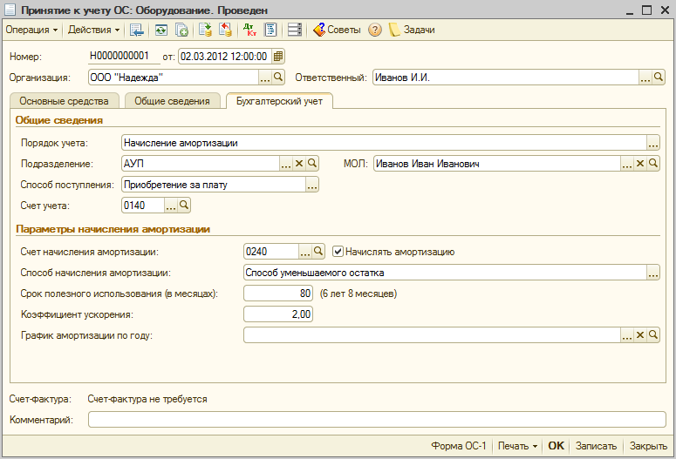
Агар бухгалтерия ҳисоби бўйича амортизация ҳисоблаш асосий воситани ҳисобга қабул қилиш билан бар вақтда бошланса, у холда Амортизацияни ҳисоблаш байроқчасини белгилаш лозим.
Амортизацияни ҳисобланиши, амортизация ҳисоблаш белгиси ўрнатилгандан кейин кейинги ойдан бошланади.
Агар фойдаланишга киритиш ҳисобга қабул қилганидан сўнг амалга оширилса, у холда фойдаланишга киритиш операциясини Амортизация параметрлари – АВ менюси АВ холати ўзгариши ҳужжати билан расмийлаштирилади.
Амортизация ҳисоблаш учун параметрлар асосий воситани ҳисобга қабул қилиш даврида ўрнатилган бўлиши ва кейинчалик АВ амортизациясини ҳисоблаш параметрлари ўзгариши ҳужжати ёрдамида ўзгарган бўлиши мумкин.

Қурилиш объектини ҳисобга қабул қилиш

Агар АВ ҳисобга қабул қилиш ҳужжатида Қурилиш объектлари операцияси танланган бўлса, у холда Асосий воситалар закладкасида кўрсатиш лозим:
- қурилиш объектини;
- қурилиш объекти ҳисоб счетини;
- қийматини.

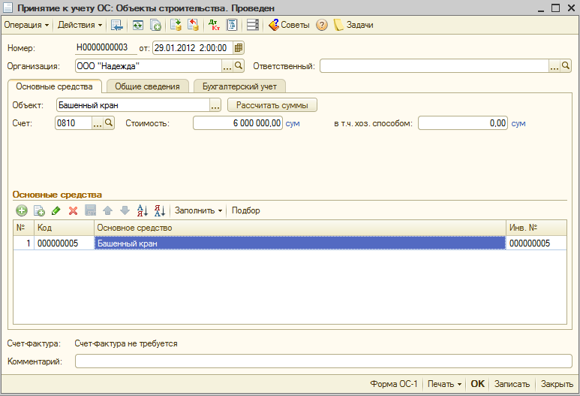

Қиймат Суммани ҳисоблаш тугмаис ёрдамида автоматик ҳисобланади. Зарур холатда фойдаланувчи қийматли кўрсатикчиларни тўғирлайди.
Жадвал қисмида Асосий воситалар маълумотномасидан асосий воситаларни кўрсатиш лозим. Маълумотнома янги элементини яратиш даврида асосий восита карточкасини тўлдириш зарур: амортизация гуруҳини, А гуруҳини ва х.к.
Бухгалтерия ҳисоби жадвал қисмини тўлдириш тартиби Ускуна операцияси учун жадвал қисмини тўлдириш тартибига ўхшаш (юқорига қар.).

Агар фойдаланишга киритиш ҳисобга қабул қилинганидан сўнг амалга оширилган бўйлса, у холда фойдаланишга киритиш операциясини Амортизация параметрлари – АВ менюси АВ холати ўзгариши ҳужжати билан расмийлаштириш мумкин.
Амортизация ҳисоблаш учун параметрлар асосий воситани ҳисобга қабул қилиш даврида ўрантилган бўлиши мумкин ва кейинчалик АВ модернизацияси, АВ амортизациясини ҳисоблаш параметрларини ўзгариши ҳужжати ёрдамида кейинчалик ўзгартирилган бўлиши мумкин.

Асосий воситалар бўйича амортизация ҳисоблаш
Амортизация Ойни ёпиш – Опреациялар менюси – Асосий воситалар эскириши ва амортизацияси регламент операцияларини бажариш даврида ҳисобланади. Агар асосий восита учун амортизация ой учун ой тугашигача ҳисобланган бўлса, у холда амортизацияни регламент жараёни даврида қайта ҳисобланмаси бажарилмайди.
Ҳисобланган амортизация суммасини АВ менюси, Давр бўйича АВ амортизация қайдномаси ҳисоботида кўриб чиқиш мумкин.Ҳисобот шаклида даврни танлаш ва Шакллантириш тугмасини босиш лозим. Қайдномани ихтиёрий давр учун шакллантириш мумкин. Агар Ҳужжат бўйича ҳисоботни шакллантириш катагида алоҳида Асосий воситалар эскириши ва амортизацияси маълум регламент операциясини кўрсатилса, у холда даврни белгилаш катаги ноактив холатга келади.

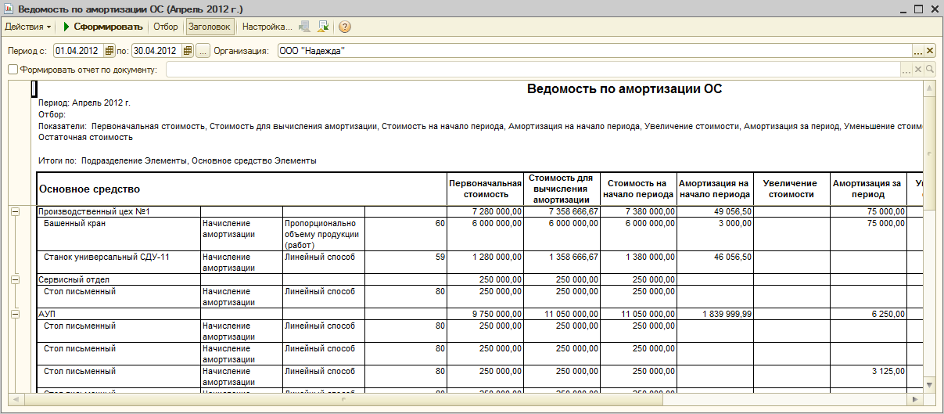

Асосий воситалар модернизацияси
Асосий воситалар модернизацияси АВ менюси АВ модернизацияси ҳужжат билан акс эттирилади.

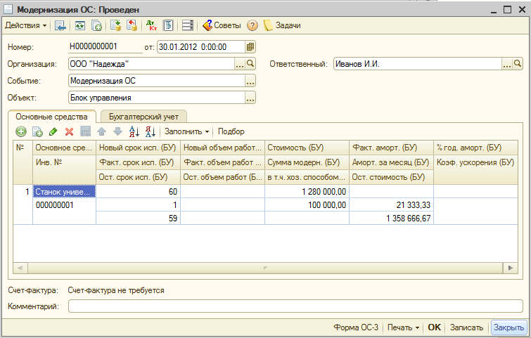

Объект ҳужжат бошикатагига модернизация учун бўйича жамғарилган харажатлар суммаси бўйича объект кўрсатилади.
Ҳужжатжадвал қисмида, Асосий воситалар закладкасида модернизацияланадиган асосий воситалар рўйхати кўрсатилади.
Бухгалтерия ҳисоби закладкасидагиСуммани ҳисоблаш тугмаси бўйича фойдаланувчи томонидан тўғирланадиган, қурилиш объектига харажатлар суммаси тўлдирилади.

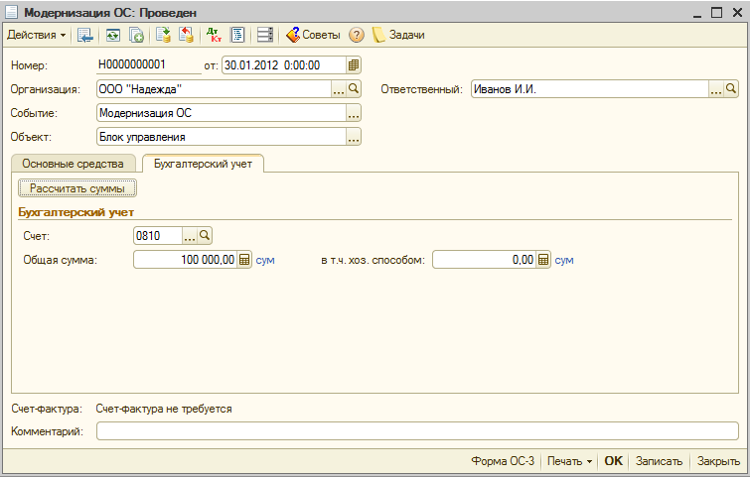

Асосий воситалар закладкасидаги Тўлдириш тугмаси бўйича жамғарилган модернизация суммаси қурилиш объектидан ҳисобдан чиқарилади ва жадвал қисмида санаб ўтилган, асосий воситалар қийматига пропорционал равишда олиб борилади.
Модернизация даврида асосий воситалар ҳисоб параметрлари ўзгарган бўлиши мумкин, масалан, асосйи воситалар фойдаланиш муддати узайтирилган, шунингдек амортизация ҳисоблаш учун янги параметрлар белгиланган бўлиши мумкин.
АВ модернизацияси ҳужжатини чоп этиш мумкин (унифицирланган шакл ОС-3)

Асосий воситалар чиқиб кетиши
Асосий воситалар чиқиб кетишиҳужжатлар билан акс эттирилади:
- АВ топшириш;
- АВ ҳисобдан чиқариш.
АВ топширишҳужжати асосий воситаларни сотишни расмийлаштириш учун мўлжалланган.АВ ҳисобдан чиқаришҳужжати билан асосий воситани ҳисобдан ечишни расмийлаштириш мумкин. Ҳужжат маънавий ва жисмоний эскириши билан боғлиқ асосий воситаларни чиқиб кетишини ҳисобга олишни акс эттириш учун мўлжалланган, шунингдек тугатиш даврида ҳам.

Асосий воситаларни топширишга тайёрлаш
Асосий воситаларни топшириш олдиндан топширишга тайёрлаш билан расмийлаштирилиши мумкин. бунинг учун АВ топширишга тайёрлаш ҳужжати расмийлаштирилади.
АВ топширишга тайёрлаш ҳужжати ишлатилади, агар, асосий воситани ҳисобдан ечиш пайтида ва уни харидорга ҳақиқий топшириш пайтида вақт бўйича фарқ мавжуд бўлса.
Топширишга тайёрлаш даврида операция ўтказилаётган, ой учун амортизация ҳисобланади. Бухгалтерия ҳисобида ҳисобланган эскириш суммаси ҳисобдан чиқарилади.
Харидорга асосий воситаларни топшириш пайтида АВ топшириш ҳужжати киритилади. Топшириш ҳужжати реквизитида АВ топширишга тайёрлаш ҳужжатини кўрсатиш лозим.

Асосий воситаларни сотиш
Асосий воситани сотиш даврида АВ топшириш ҳужжати шакллантирилади.
Ҳужжат шаклида харидор бўлими шартномасини кўрсатиш, шунингдек асосий восита хабарини кўрсатиш зарур..
Агар объект бўйича олдиндан АВ топширишга тайёрлаш ҳужжати шакллантирилган бўлса, у холда ҳужжат Тайёрлов ҳужжати катагида кўрсатилади.

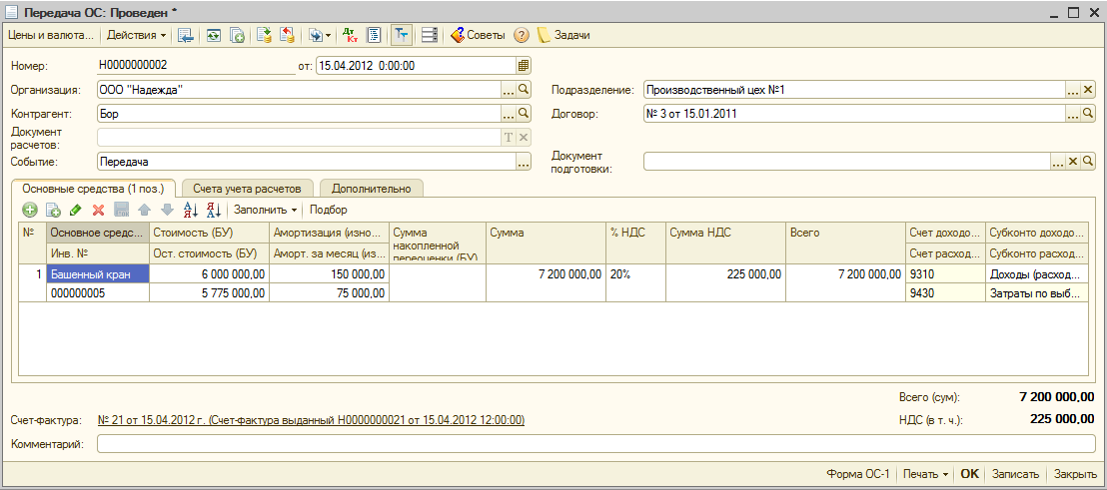

Жадвал қисмида асосйи восита объектини танлаш, сотиш суммасини, ҚҚС ставкасини кўрсатиш ва даромадлар ва харажатлар счетларига аналитикани тўлдириш, барча қолган кўрсаткичлар Тўлдириш тугмаси бўйича тўлдирилади.
Ҳужжатни ўтказиш даврида амортизация ой бўйича чиқиб кетишда ҳисобланади, жамғарилган амортизация суммаси ва қайта баҳолаш ва ўзаро ҳисоб-китоблар бўйича қарзлар акс эттирилади.

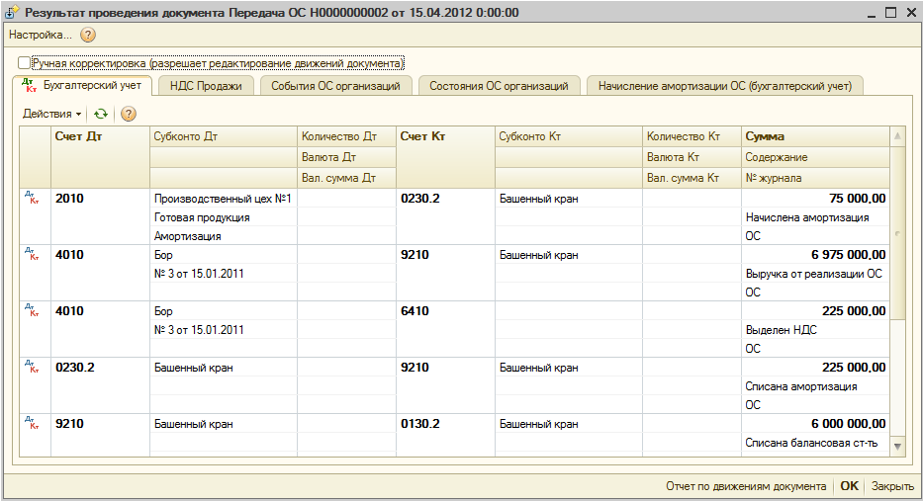

Ҳужжат чоп этиш шаклига эга АВ-1.

АВ топшириш ҳужжатига асосан фойдаланувчи Ҳисоб-фактурани киритиш гиперссилкаси бўйича Берилган ҳисоб-фактура ҳужжатини киритида.

Асосий воситаларни ҳисобдан чиқариш
Маънавий ёки жисмоний эскириш сабаблари бўйича асосий восита объектларини ҳисобдан ечиш даврида, шунингдек тугатиш даврида АВ Ҳисобдан чиқариш ҳужжати шакллантирилади.
Ҳужжат бош қисмида кўрсатилади:
- Ҳисобдан чиқариш сабаби;
- Даромад ва харажат счетлари, шунингдек ушбу счетларга субконто;
- Асосий воситалар билан хабарлар.

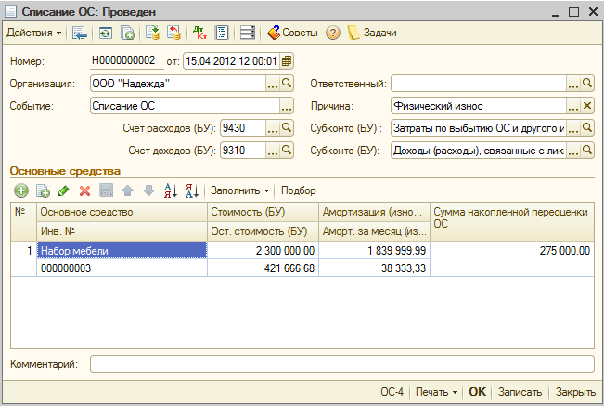

Жадвал қисмида асосий воситалар объекти танланади. Барча зарур параметрлар Тўлдириш тугмаси бўйича автоматик тўлдирилади.
Ҳужжатни ўтказиш даврида амортизация ой бўйича чиқиб кетишда ҳисобланади, жамғарилган амортизация суммаси ва қайта баҳолаш ҳисобдан чиқарилади.

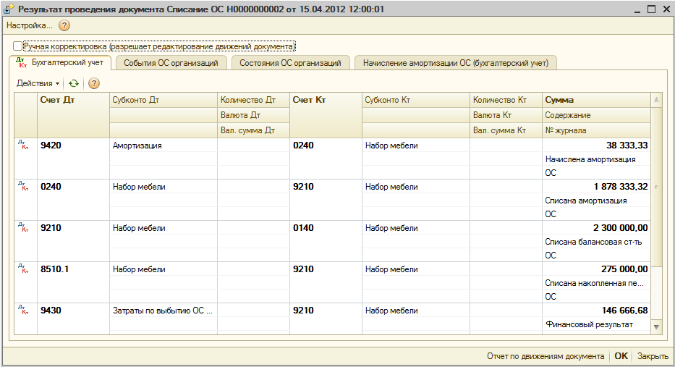

АВ ҳисобдан чиқариш ҳужжатини чоп этиш мумкин (АВ-4 Шакли).

Асосий воситалрни инвентариацияси
Асосий воситаларни инвентаризациясини акс эттириш учун АВ менюси Асосий воситалар инвентаризацияси ҳужжати мўлжалланган.

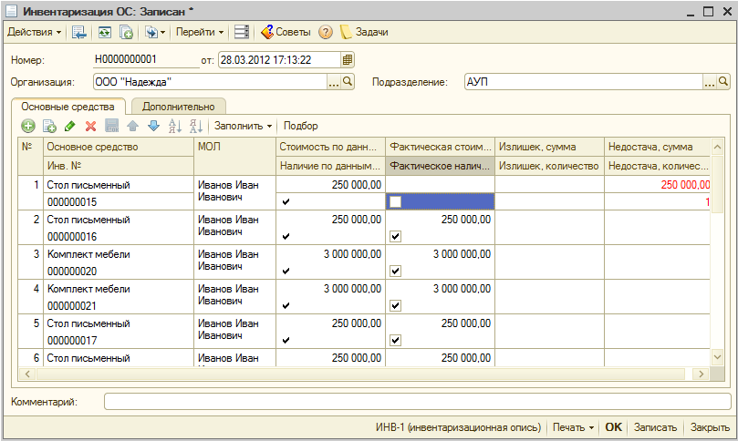

Асосий воситалар закладкаси жадвал қисми Тўлдириш тугмаси бўйича ҳисоб маълумотлари бўйича автоматик тўлдирилади. Қўшимча закладкасида инвентаризация ўтказиш сабаблари ҳақида маълумот киритилади, шунингдек инвентаризация комиссияси аъзолари ҳақида.

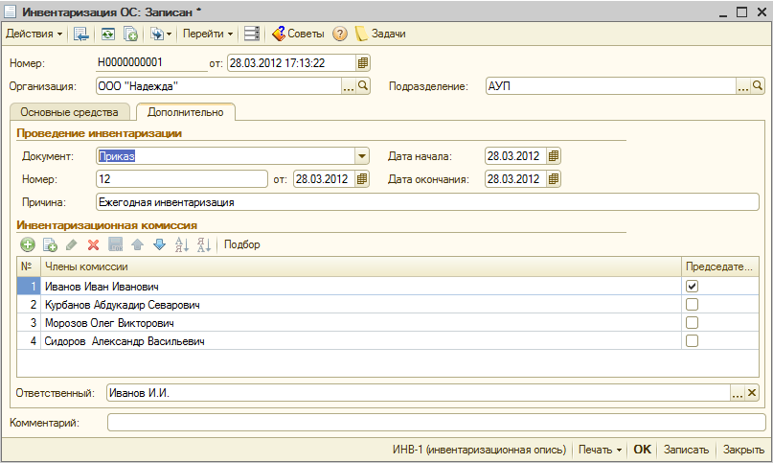

АВ инентаризацияси ҳужжатидан чоп этиш мумкин:
- инвентаризация ўтказиш ҳақида буйруқ (ИНВ-22 шакл);
- инвентаризация қайдномаси (ИНВ-1 шакл);
- таққослаш қайдномаси (ИНВ-18 шакл).
АВ инентаризациясиҳужжатини ўтказиш даврида ўтказмалар шакллантирилмайди. Инвентаризация ҳужжати асосида кейинги ҳужжатларни юритиш мумкин:
- Инвентаризация натижалари бўйича операцияси тури билан АВ ҳисобга қабул қилиш ортиқча аниқланган инвентаризациянатижалари бўйича, асосий воситаларни ҳисобга қабул қилишни акс эттириш учун. Бундай асосий воситалар бухгалтерия ҳисоби қоидалари бўйича жорий бозор қиймати бўйича кирим қилиниши лозим ва бошқа даромадлар сифатида ташкилот молиявий натижаларига олиб борилади.
- АВ ҳисобдан чиқариш инвентаризация натижасида камомад аниқланганда, асосий воситаларни ҳисобдан чиқаришни акс эттириш учун. Ҳисобдан чиқариладиган асосий воситалар қиймати айбдор шахсларга тегишли бўлади. Агар бундай хол белгиланмаган бўлса, ёки улардан ундириш суд билан инкор қилинган бўлса, кам бўлган асосий воситалар қиймати харажатларга ҳисобдан чиқарилади;
- АВ кўчириш инвентаризация натижасидабир бўлимда камомад ва бошқасида ортиқча аниқланган, асосий воситаларнинг жойлашган жойи ўзгаришини акс этиш учун.

Асосий воситаларни қайта баҳолаш
АВ ва НМА қайта баҳолаш АВ менюси АВ, НМА қайта баҳолаш ҳужжатибилан амалга оширилади. Ҳужжат ташкилотдаги барча асосий воситаларни қайта баҳолашга имкон беради, НМА, ўрнатиладиган ускуналар ва тугалланмаган қурилиш объектлари.

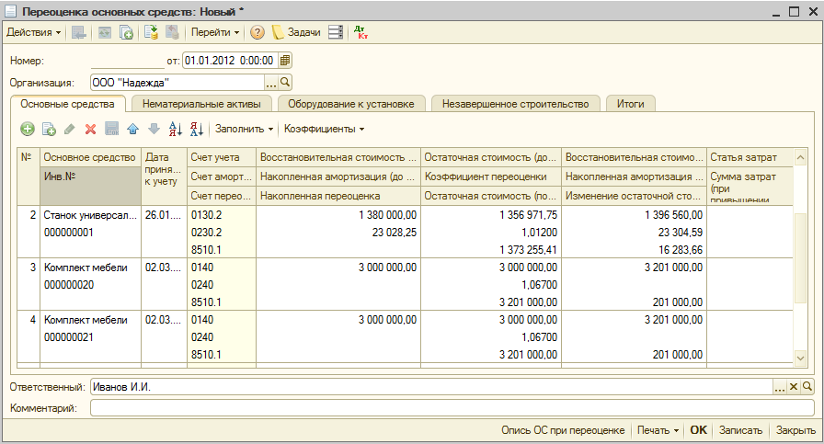
Ҳужжат жадвал қисми Тўлдириш тугмаси ёрдамида тўлдирилади (АВ гуруҳлари бўйича ёки барча асосий воситалар рўйхати бўйича). Автоматик режимда АВ бўйича маълумотлар тўлдирилади (ҳисобга қабул қилиш санаси, АВ ҳисоб счетлари ва амортизация ҳисоблаш счетлари, қиймат ва жамғарилган амортизация ва б.). Қайта баҳолаш коэффициентларини Коэффициентлар тугмасини босиш билан АВ гуруҳлари учун автоматик режимда ёки қўлда белгилаш мумкин, шунингдек қулайлик учун қайта баҳолаш коэффициентларини ВЦ «FidesSolutions» (www.fides.uz) сайтидан юклаш мумкин. Ўтказишдан сўнг ҳужжатни чоп этиш мумкин (АВ қайта баҳолаш хатлови).

НОМОДДИЙ АКТИВЛАР
Номоддий активлар бу идентифицирланадиган мулк объекти, моддий-буюм кўринишига эга бўлмаган, ташкилот уларни махсулот ишлаб чиқариш , ишлар бажариш, хизматлар кўрсатиш ёки товарлар сотиш мақсадида сақлайди, ёки давомли муддат давомида маъмурий ва бошқа вазифаларни амалга ошириш учун сақлайди (БХМС №7 ЎзР).
Номоддий активлар бўйича маълумотномалар ва ҳужжатлар НМА менюсида сақланади.

Номоддий активларнинг тушуми
Первоначальная стоимость НМА определяется на счете 0830«Приобретение нематериальных активов» как покупная стоимость объекта и дополнительные расходы на его приобретение.
НМА сотиб олиш харажатларини ҳисобга олиш НМА тушуми ҳужжати ёрдамида акс эттирилади. 0830 счетларида ҳисобга олинадиган, бошқа харажатлар, Қўлди киритилган, операциялар – Операциялар менюсидаги Операция (бухгалтерия ҳисоби) ҳужжати ёрдамида акс эттирилади.

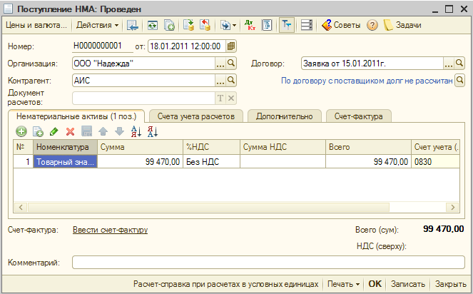

Номоддий активларни ҳисобга қабул қилиш
НМА ҳисобга қабул қилиш ушбу объектни сотиб олиш билан боғлиқ, барча харажатлар, 0800 «Капитал қўйилмалар ҳисоби» счетининг мос субсчетларида акс этганидан кейин ҳисобда акс эттирилади. Ушбу операция НМА ҳисобга қабул қилиш ҳужжати билан киритилади.

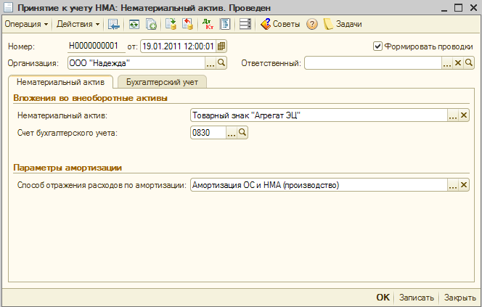

Номоддий актив жадвал қисмида тўлдириш лозим:
- Моддий актив номи;
- Ҳисоб счети;
- Амортизация бўйича харажатларни акс этиш.

Амортизацияни акс этиш усули бир номли маълумотномадан танланади.
Харажатларни акс этиш усулида харажатлар счети ва аналитик ҳисоб объетларини кўрсатиш лозим. Аомртизацияни кетма-кет ҳисоблаш даврида ушбу маълумотлар ўтказмаларда қўйиб борилади. Амортизация бўйича харажатлар бир неча харажатлар моддаси бўйича олиб борилган бўлиши мумкин. Бир неча бўлимлар ўртасида амортизация суммасини пропорционал тақсимлаш К жадвал устунида берилади.

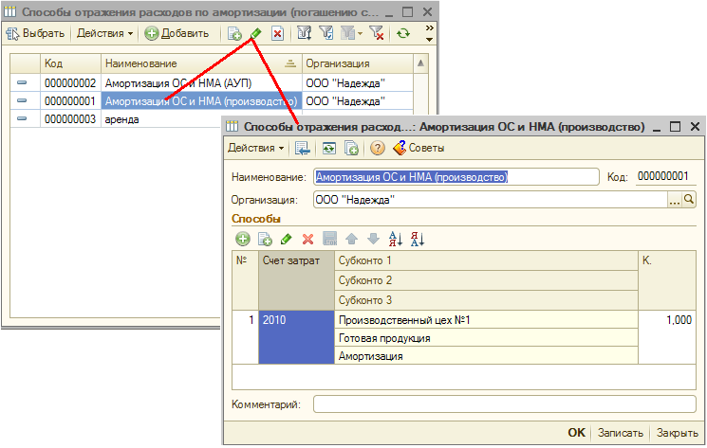

Бухгалтерия ҳисоби жадвал қисмида Умумий маълумотлар бўлимини тўлдириш лозим:
- ҳисоб счети;
- бошланғич қиймат–Суммани ҳисоблаш тугмасини босиш билан автоматик ҳисобланади;
- ташкилотга келиб тушиш усули.

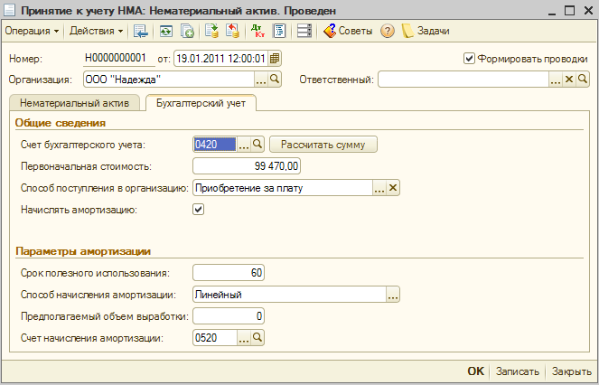

Бухгалтерия ҳисоби бўйича амортизацияни ҳисоблаш НМА ҳисобга қабул қилиш билан бир вақтда бошланса, у холда Амортизацияни ҳисоблаш байроқчасини белгилаш лозим.
Агар Амортизацияни ҳисоблаш байроқчаси белгиланган бўлса, у холда тўлдириш лозим бўлган Амортизация ҳисоблаш параметрлари бўлими қўшилади:
- амортизация ҳисоблаш счети;
- танланган усулларга боғлиқ бўлган, параметрлар ва амортизация ҳисоблаш усуллари. Агар амортизация махсулот ишлаб чиқариш ҳажмаига пропорқионал ҳисобланса, у холда жорий ойда ишлаб чиқарилган, махсулот ҳажмини кўрсатиш лозим. Бунинг учун НМА тузиш ҳужжати фойдаланилади;
- ойларда фойдали фойдаланиш муддати.
Амортизация кейинги ойдан бошлаб амортизация ҳисоблаш белгиси ўрнатилганинадан ҳисобланади.
НМА ҳисобга қабул қилиш ҳужжатини ўтказиш даврида ноайланма активлар ҳисоб счети кредитидан НМА ҳисоб счетлари дебетига объект бошланғич қийматини ҳисобдан чиқариш бўйича ўтказмаларни шакллантиради. Одатий хол бўйича бунинг учун 0400 «Номоддий активлар» счети ишлатилади.
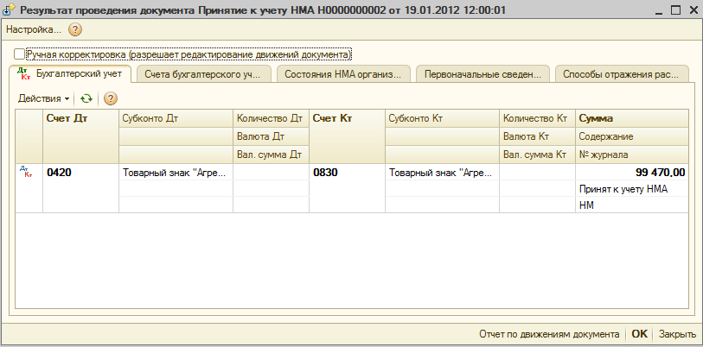

номоддий активлар бўйича амортизация ҳисоблаш
НМА бўйича амортизация ҳисоблаш НМА амортизацияси ва Гудвилл бўйича харажатлар (Операциялар менюси – Ойни ёпиш) регламентоперациясини бажариш даврида автоматик амалга оширилади. Ҳар бир ҳисоб объекти учун ҳисобланган, сумма ҳисобланган амортизация ҳисоб счети кредитидан амортизация бўйича харажатларни акс этиш усули билан танланган аниқланувчи, счетлар дебетига ҳисобдан чиқарилади.гудвиллга харажатларни ҳисобдан чиқариш Гудвиллга харажатлар ҳисоб счети кредитидан бевоситабажарилади.

Номоддий активларнинг чиқиб кетиши
НМА чиқиб кетиши кейинги ҳужжатларда акс этади:
- НМА ни топшириш;
- НМА ни ҳисобдан чиқариш.
НМА ни топшириш ҳужжати, ундан фойдаланиш ҳуқуқни топшириш билан боғлиқ НМА чиқиб кетиш давридафойдаланилади.
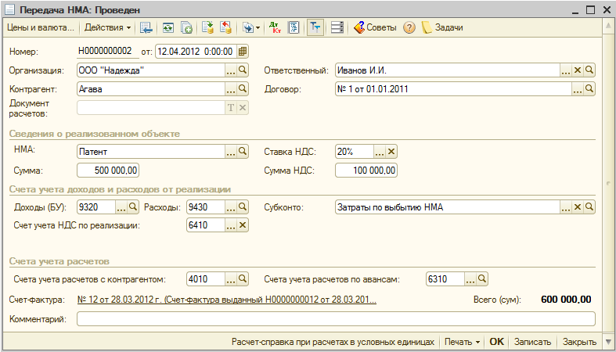

Ҳужжатни ўтказиш даврида харидор қарзини, жорий ойга амортизацияни, НМА қийматини ҳисобдан чиқариш ва олдин ҳисобланган амортизация суммаларини ҳисоблаш бўйича бухгалтерия ўтказмаларини шакллантиради.

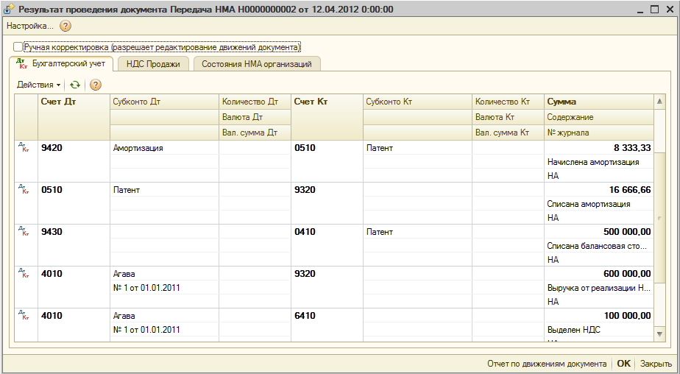
НМА ни ҳисобдан чиқариш ҳужжати НМА дан фойдаланиш бекор қилинган холларида ишлатилади.

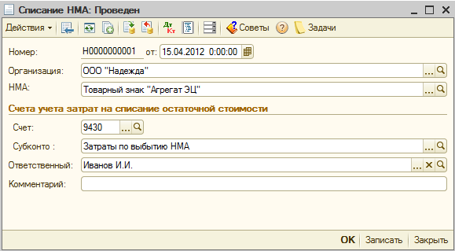

Ҳужжатни ўтказиш даврида жорий ойга амортизация ҳсоблаш, НМА қийматини ва аввал ҳисобланган амортизация суммалариниҳисобдан чиқариш бухгалтерия ўтказмаларни шакллантиради.

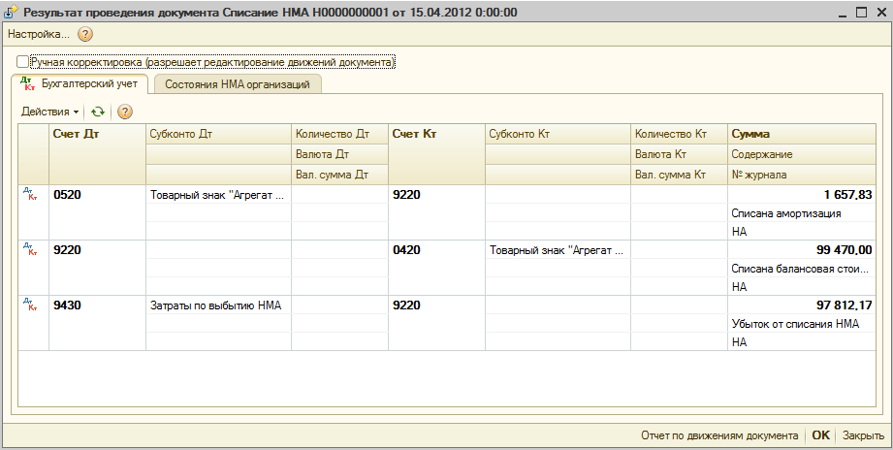

ИШ-ҲАҚИ ВА ХОДИМЛАР ҲИСОБИ
Иш-ҳақи ва ходимларни ҳисобга олиш махсус қисм тизими кейинги масалалрни ечади:
- ҳужжатлари расмийлаштиришни ўз ичига олган холда, ҳар бир ташкилот бўйича ходимлар харакати ҳисоби (ишга қабул қилиш бўйича буйруқ, ўтказиш ҳақида, ишдан бўшатиш ҳақиад, ходимлар кўчиши);
- иш вақтини ҳисобга олиш табелини шакллантириш;
- таътиллар, хизмат сафарлари, ташкилот ходимларининг вақтинчалик меҳнатга лаёқатсизлик варақаси;
- возможность хранения данных о физических лицах, формирование личной карточки работников по форме Т-2;
- ҳар бир турдаги ҳисобланма учун ҳисобда алоҳида акс эттириш усулини кўрсатиш имконияти билан ҳар хил турдаги маошларни ҳисоблаш (окалд бўйича, ишбай ҳақ, таътилларни ҳисоблаш, касаллик варақалари бўйича тўловлар, мукофот тўловлари ва б.);
- ҳар бир турдаги ҳисобланма учун якка созланадиган тортиладиган база, қонунчилик билан регламентланган солиқ ва бадалларни ҳисоблаш;
- мос счетларни шакллантиришформирование (ЖШДС бўйича, ижтимоий характердаги ажратмалар бўйича).
- Ҳисобланган иш-ҳақини акс эттириш, шунингдек солиқ ва бадаллар суммаси.

Муҳим!
Одатий хол бўйича дастурда ташкилот ишчилари кесимида ходим билан ҳисоблашишлар аналитик ҳисобини юритиш белгиланган. Бунинг учун Ҳисоб параметрлари созланмасишаклидагиХодим биланҳисоб-китоблар закладкасида Ҳар бир ишчи бўйича қиймати ўтказгичини белгилаш лозим. Иш-ҳақи бўйича ходим билан ҳисоб-китоблар счетларида ишчилар бўйича аналитик ҳисобни ўчириш «йиғма ўтказмалар билан» меҳнатга ҳақ бўйича ҳисоблашишларни акс этиш даврида ишлатилади. Бу холда барча ташкилотлар маълумотлар базасии ишчилари кесимида иш ҳақи бўйича ҳисоблашишлар ҳақида маълумотларни олиш имконсиз.

Ходим ҳисоби
Аниқ мансаб мажбуриятларини (паспорт маълумотлари ва х.к.) бажариш билан боғлиқ бўлмаган, ишчилар ҳақида умумий характерли маълумотларни сақлаш учун, Ходимлар менюсидаги Жисмоний шахслар маълумотномаси мўлжалланган.
Мансаб мажбуриятларини (паспорт маълумотлари ва х.к.) бажариш билан боғлиқ бўлган, ишчилар ҳақида умумий характерли маълумотларни сақлаш учун, Ходимлар менюсидаги Ташкилот ходимларимаълумотномаси ишлатилади. Бевосита маълумотномадан Т-1 шакл бўйича Ишчини ишга қабул қилиш ҳақида буйруқ (фармон)чоп этиш шаклини чоп этиш мумкин.
Конфигурацияда ходимлар ҳақида ахборот Ходимлар менюсидаги ҳужжатлар ёрдамида киртилади.

Ходим бўйича ҳисоб сиёсати
Ходимлар ҳужжатлари билан ишлашни бошлашдан олдин ходим бўйича ҳисоб сиёсати созланмаларини белгилаш лозим, меню Корхона–Ҳисоб сиёсати–Ходим бўйича ҳисоб сиёсати.
Созланма шаклида кейинги созланмалар белгиланади:
- Ички ўриндошлик кўмаги (кўмаги) – байроқча белгиланган даврда ишчи ташкилотга иккинчи марта қабул қилинган бўлиши мумкин, лекин энди ички ўриндошлик сифатида;
- ЖШДС ни ҳисоблаш даврида ҳисобланган солиқни ушланган сифатида ҳисобга қабул қилиш – байроқча белгиланган даврда ҳисобланган ЖШДС ҳар доим ушланмага тенг бўлади;
- Ишчилардан ЖШДС солиш усули ўзгариши даврида, жорий усул йил бошидан қўлланилади (олдинги ойлар ЖШДС қайта ҳисобланади)–байроқча ўрнатилган даврда солиқ даври давомида ходимнинг ЖШДС тортиш усулининг “Шкала бўйича” усулидан “Максимал ставка бўйича” усулига ўзгаришида ЖШДС йил бошидан “Максимал ставка бўйича” қайта ҳисобланад.
- Иш-ҳақи ҳисоблаш даврида яхлитлашни қўллаш – зарурий холларда иш-ҳақи ҳисоблашда ҳисобланма ва ушланмаларни яхлитлаш параметрларини белгилаш мумкин;
- Ташкилот иш жадвали –ташкилотда асосий иш жадвали белгиланади;

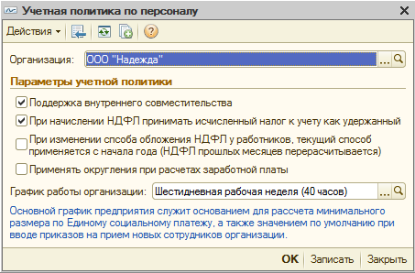

Ишга қабул қилиш
Маълумотни бошланғич киритиш учун Ишга қабул қилиш ёрдамчиси дан фойдаланиш мумкин (меню Ходимлар–Ишга қабул қилиш). Ёрдамчи янги ходимни Ташкилот ходимлари маълумотномасига қўшиш даврида автоматик чақирилади.

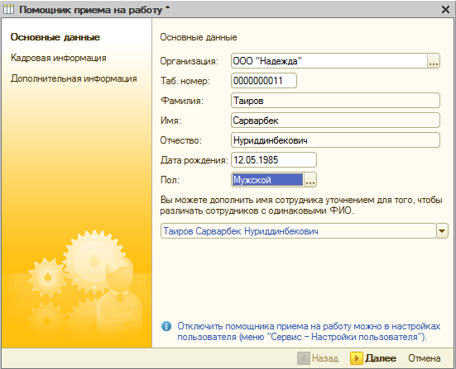

Ишга қабул қилиш ёрдамчиси янги ходим ҳақида маълумотларни тез киритиш учун мўлжалланган. Шаклга кетма-кет барча ходимлар ҳақида маълумотларни киритиш лозим. Ёрдамчининг кейинги бўлимига ўтиш Кейин тугмаси бўйича амалга оширилади.
Янги ходимни киритиш даврида жисмоний шахслар маълумотномасида автоматик янги ёзув яратилади.Агар янги ходимнинг ФИШ Жисмоний шахслар маълумотномасида сақланаётган жисмоний шахс ФИШ билан тўғри келиб қолса, тизим хабар беради:

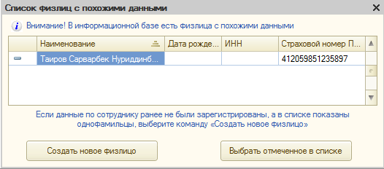

Маълумотлар киритилганидан сўнг Т-1 шакл бўйича Ишчини ишга қабул қилиш ҳақида буйруқ (фармон) шаклини тезда чоп этиш мумкин.
Ишга қабул қилиш ёрдмачисидан фойдаланиш ўчириш мумкин. бунинг учун фойдаланувчисозланмаларида Ишга қабул қилиш ёрдамчисидан фойдаланмаслик байроқчасини белгилаш лозим (меню Хизмат–Фойдаланувчи созланмалари).
Бошланғич маълумотларни киритиш даврида Ишга қабул қилиш ҳужжати яратилади. Ишга қабул қилишни битта ишчига ёки ходимлар гуруҳи учун расмийлаштириш мумкин(Ходимлар гуруҳига буйруқ байроқчаси).

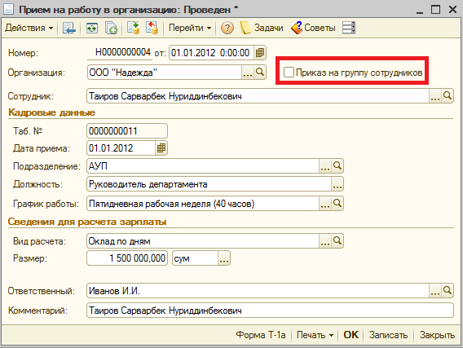

Ҳужжат шаклида кейингиларни тўлдириш мумкин:
- Ташкилот– ташкилотлар рўйхатидан қабул қилинувчи ходим, ташкилот танланади;
- Ходим – Ташкилотлар ходимлари маълумотномасидан ходим ФИШ танланади, агар бундай ходим маълумотномада йўқ бўлса уни қўшиш лозим (қар. Ташкилотлар ходимлари Маълумотномаси);
- Қабул қилиш санаси – ходимни қабул қилиш санаси кўрсатилади;
- Бўлим – бўлимлар рўйхатидан ходим қабул қилинадиган, бўлим танланади;
- Мансаб– мансаблар рўйхатидан ходим мансаби танланади;
- Иш жадвали – ходим иш жадвали кўрсатилади;
- Ҳисоблаш тури – Ташкилотлар ҳисобланмаси рўйхатидан асосий ҳисобланма тури танланади (қар. Ташкилотлар ҳисобланмаси бўлими);
- Ўлчов – асосий ҳисобланма ўлчови кўрсатилади.

«Ташкилот ходимлари», «Жисмоний шахслар» маълумотномалари

Ташкилот ходимлари маълумотномаси Ходимлар менюсида сақланади ва иш столи чап қисмидаги Ходимлар бўлимида.

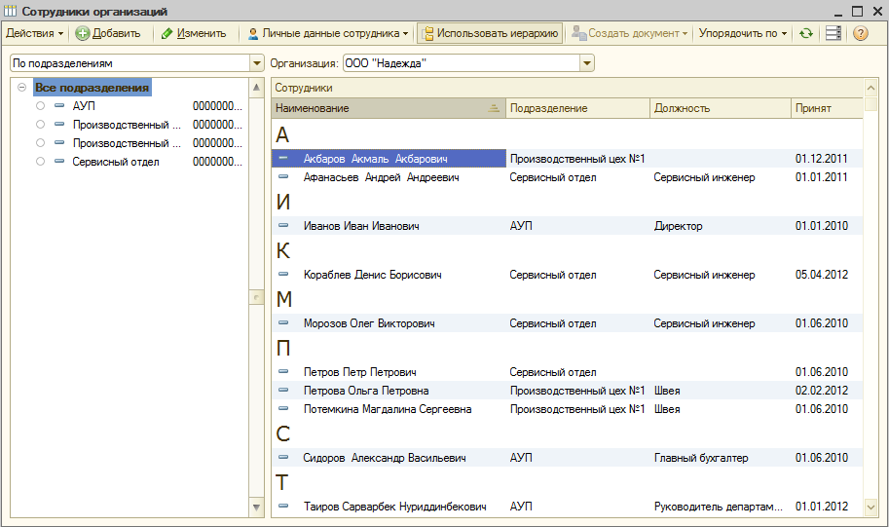

Янги ходимни қўшиш учун буйруқ панелидаги тугмасини босиш лозим.Маълумотнома элемент шаклида ходим бўйича маълумотлар киритилади.

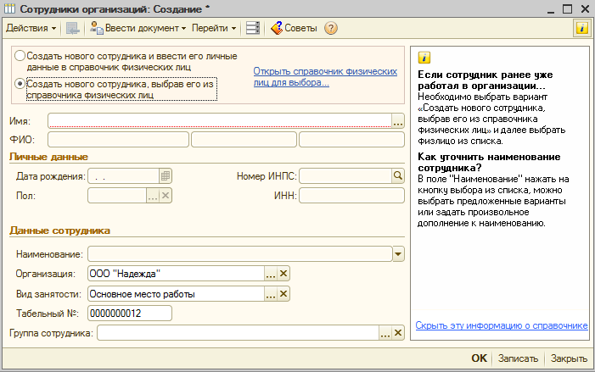
Агар Янги ходимни яратиш ва унинг шахсийларини жисмоний шахслар маълумотномаларига киритиш ўтказгичи белгиланган бўлса, у холда Исм катагига ходим ФИШ ҳақида ахборотни киритиш лозим. Бу холда янги ходимни сақлаш давомида жисмоний шахслар маълумотномасида янги ёзув автоматик яратилади.
Агар Жисмоний шахслар маълумотномасида жисмоний шахс ҳақида ёзув мавжуд бўлса, у холда Янги ходимни уни жисмоний шахслар маълумотномасидан танлаб яратиш ўтказгичини белгилаш лозим. Жисмоний шахслар маълумотномасида ёзувлар мажудлигини Танлаш учун жисмоний шахслар маълумотномасини очиш гиперссилкаси бўйича текширишмумкин.
Ташкилот ходимлари маълумотномаси шаклидан жисмоний шахслар ҳақида маълумотлар билан тўлдириш учун Жисмоний шахс ҳақида батафсил гиперссилкасини босиш билан Жисмоний шахслар маълумотномаси элемент шаклини очиш лозим.Ушбу шаклда барча катакларни тўлдириш лозим, модомики кейинчалик мос маълумотлар ЖШДС ва ДНФ га бадаллар бўйича ҳисоботларни тўғри шакллантириш учун зарур.

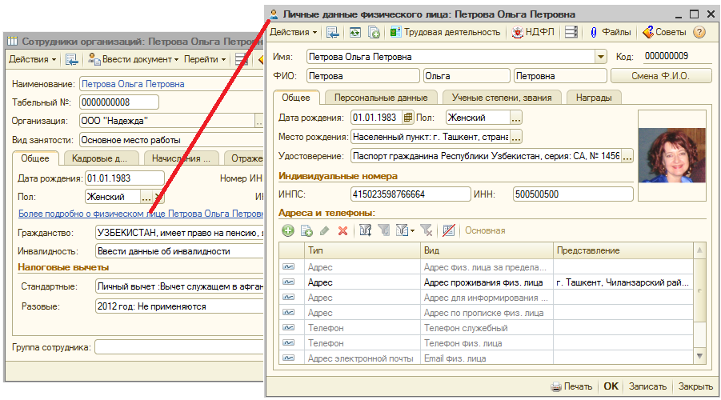

ЖШДСни тўғри ҳисоблаш учун лозим бўлган, маълумотлар, Жисмоний шахслар маълумотномаси элемент шаклининг буйруқ панели ЖШДС тугмаси билан чиқарилувчи, алоҳида шаклда киритилади.
Ушбу маълумотларга тегишли:
- Ушлаб қолишлар ва тортиш усуллари– қонунчиликка мувофиқ жисмоний шахс ҳаққи бўлган, стандар ушлаб қолишларни автоматик ҳисоблаш учун зарур, маълумотлар.
- Олдинги иш жойларидан даромадлар – ҳисобот даври давомида жисмоний шахс умумий даромадини назорат қилиш учун лозим бўлган, даромадлар тўғрисида маълумоталар.
Тортиш усуллари ва ушлаб қолишлар закладкасидаги Ушланмаларни қўллаш бўлимида ишчи ушлаб қолишларни ишлатадиган, ташкилот кўрсатилади.

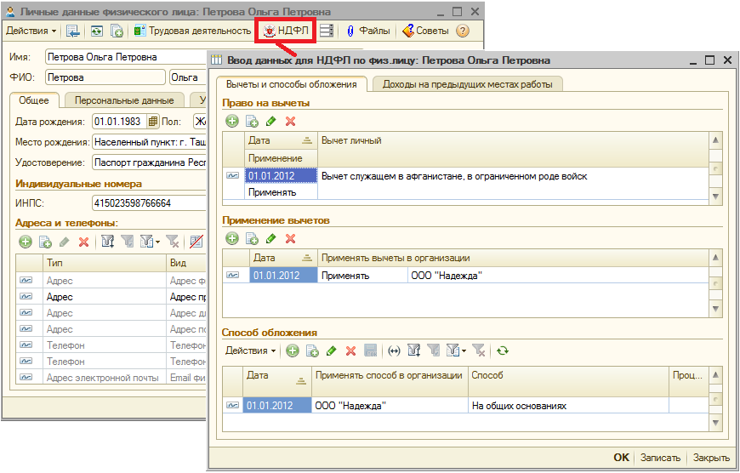

Ходимларни кўчириш
Ташкилот ишчиларини кўчириш, шунингдек тўловда ва бошқа меҳнат шартларида ўзгаришларни рўйхатга олиш учун, Ходимлар менюсидаги Ходимларни кўчириш ҳужжати мўлжалланган.

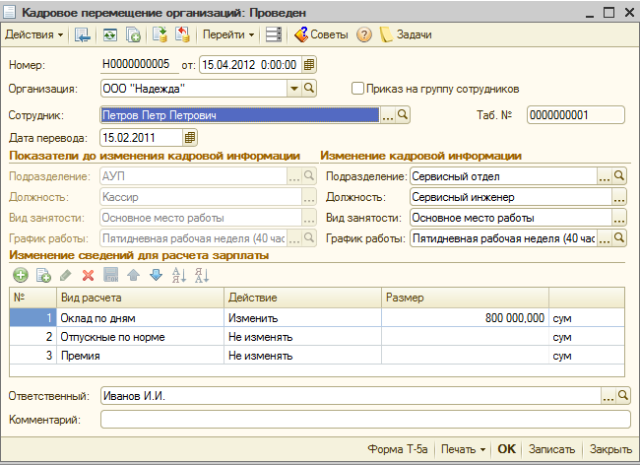

Ходимларникўчиришни битта ходим ёки ходимлар гуруҳи учун расмийлаштириш мумкин (Ходимлар гуруҳига буйруқбайроқчаси).

Ташкилот таътиллари
Ташкилот ходими таътилини расмийлаштириш Ташкилот Таътиллари ҳужжатида рўйхатга олинади. Ҳужжат ҳар бир ходим бўйича алохида ва ташкилот ходимлар гуруҳи бўйича шакллантирилиш мумкин.
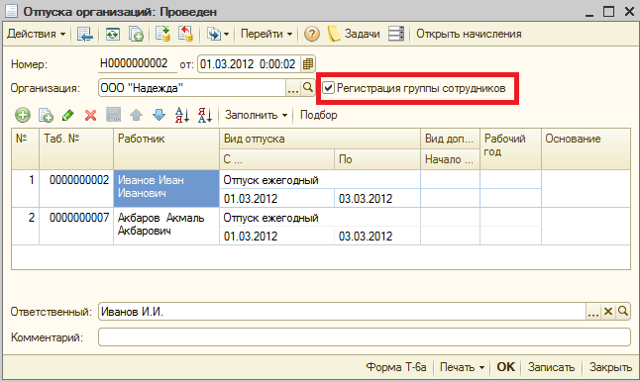

Хизмат заруратининг пайдо бўлиш даврида ходимни таътилдан чақириб олиш Ташкилотлар ишига қайтариш ҳужжати ёрдамида кўзда тутилган..

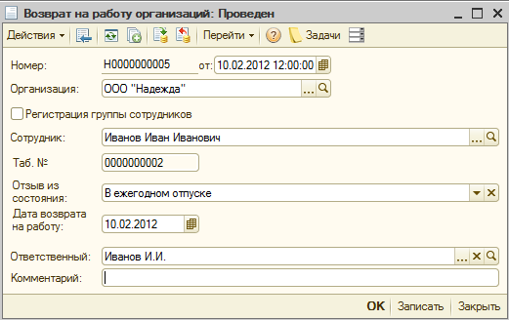

Ушбу ҳужжатни ҳам ходимлар гуруҳига расмийлаштириш (Ходимлар гуруҳини рўйхатга олишбайроқчаси).

Ишдан бўшатиш
Ташкилот ишчиларини ишдан бўшатишни рўйхатга олиш учун Ходимлар менюсидаги Ташкилотдан бўшатиш ҳужжати мўлжалланган.

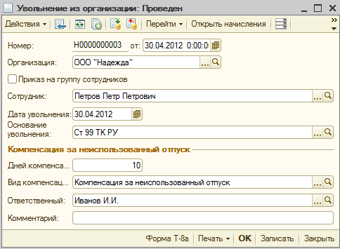

Ишдан бўшатишни битта ходим ёки ходимлар гуруҳи учун расмийлаштириш мумкин (Ходимлар гуруҳига буйруқбайроқчаси)

Ташкилотлар сафарлари
Ходимларни хизмат сафарига жўнатиш Ташкилотлар Сафарлари ҳужжати билан рўйхатга олинади.
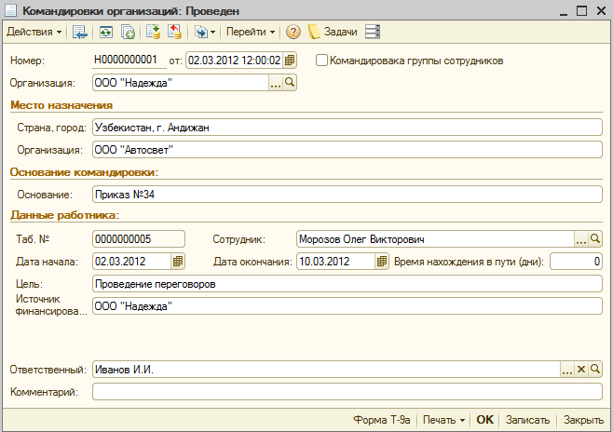
Ходимни сафарга жўнатишҳақида ахборот табелни автоматик тўлдириш давомида ҳисобга олинади.
Ҳужжат чоп этиш шаклига эга (Сафарга жўнатиш ҳақида Буйруқ, сафар гувоҳномаси, хизмат топшириғи).

Ишда бўлмаганларни рўйхатга олиш
Ишчини ишда йўқлигини рўйхатга олиш учун Ходимлар менюсидаги Ташкилот ишида бўлмаслик ҳужжати мўлжалланган.
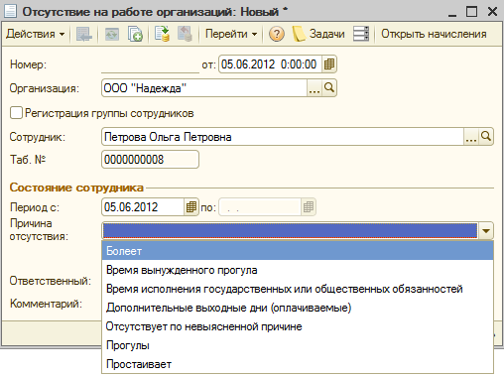
Ҳужжат реквизитларида ходим ФИШ си, ишда бўлмаслик санаси ва қўй бўлиш сабабларини кўрсатиш лозим. Кўрсатилган маълумот табелни автоматик тўлдириш даврида ҳисобга олинади.

Ишга қайтаришни рўйхатга олиш
Ходимни ишга қайтаришни рўйхатга олиш учун Ходимлар менюсидаги Ташкилот ишига қайтариш ҳужжати мўлжалланган.
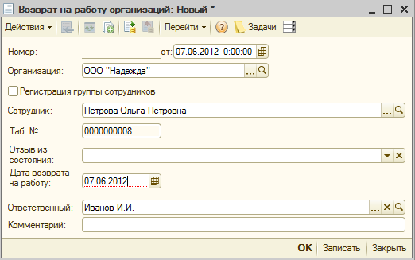

Ҳужжат реквизитларида кейиги маълумотлар кўрсатилади:
- Ходим ФИШ;
- Холатидан чақириш – таътил турлари рўйхатидан танлаш. Ушбу реквизит ходимни таътилдан чақириш даврида тўлдирилади, қолган холларда (касаллик варақаси, сабабсиз иш қолдириш, бошқа келмай қолишлар)ушбу реквизит тўлдирилмайди;
- Ишга қайтариш санаси.
Кўрсатилган маълумот табелни автоматик тўлдириш даврида ҳисобга олинади.

Иш вақтини ҳисобга олиш табели
Иш вақтини ҳисобга олишни рўйхатга олиш учун Ходимлар менюсидаги Иш вақтини ҳисобга олиш табели ҳужжати кўзда тутилган.
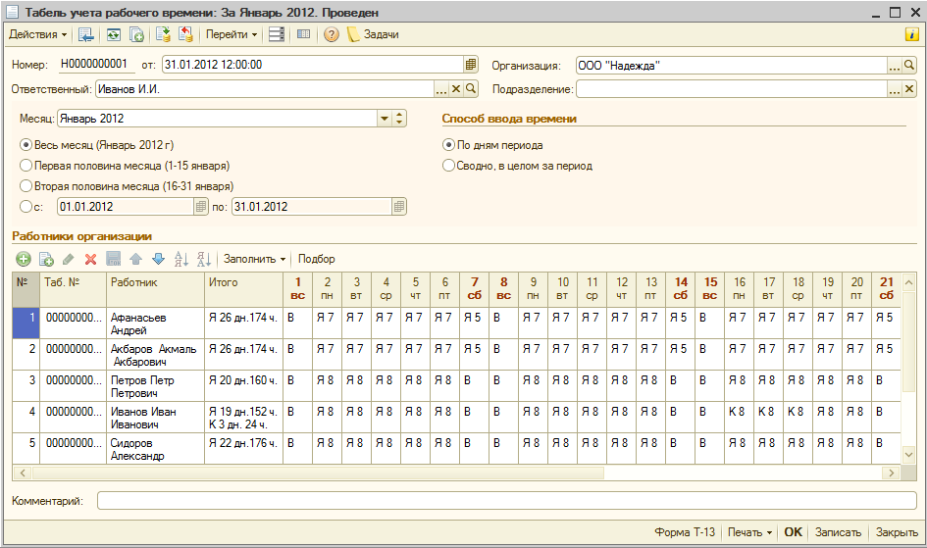
Ҳужжатшаклида кейинги маълумотларни кўрсатиш зарур:
- Бўлим – агар табел ҳар бир бўлим учун алоҳида тўлдирилса бўлимлар рўйхатидан бўлимлар номини танлаш лозим;
- Ой;
- Таел тўлдирилувчи, давр, ўтказгич ёрдамида белгиланади:бутун ой ,ойнинг биринчи ярми, ойнинг иккинчи ярми, ... дан ..... гача сана;
- Вақтни киритиш усули: Давр кунлари бўйича, Давр бўйича тўлиқ йиғма.

Жадвалли қисм Тўлдириш тугмаси ёрдамида автоматик тўлдирилади. Тўлдириш даврида ходимлар ҳужжатларидан маълумотлар таҳлил қилинади: Ташкилот ишига қабул қилиш, Ташкилотлар таътиллари, Ташкилотла сафарлари, Ташкилотлдан ишдан бўшатиш, Ташкилотлар ишида бўлмаслик, Ташкилотлар ишига қайтарииш.
Кейинги автотўлдириш турлари очиқ:
- Барча ишчилар бўйича – таебл ташкилот барча рўйхатли таркиб бўйича шакллантирилади ёки кўрсатилган бўлим бўйича;
- Ишчилар рўйхати бўйича – табел фойдаланувчи томонидан шакллантирилган, рўйхат бўйича шакллантирилади.

Диққат!
Иш вақтини ҳисобга олиш табелини шакллантириш пайтига иш вақтига таъсир қилувчи, барча ходим ҳужжатлари маълумотлар базасида рўйхатга олинган бўлиши лозим.

Иш-ҳақи ҳисобланмаси

Иш-ҳақи ва унга боғлиқ ҳисобланмалар ҳисоби учун барча маълумотлар Иш-ҳақи менюсидаги ҳужжатлар ёрдамида киритилади.
Тизимда иш-ҳақини ҳисоблаш учункейинги перацияларни шакллантириш лозим:
- Таътиллар ва касаллик варақалари бўйича тўловларни ҳисоблаш – Ташкилот ишчиларига таътилларни ҳисоблаш, Касаллик варақаси бўйича ҳисоблаш ҳужжатлари;
- Бошқа ҳисобланма ва ушланмалар ҳақида маълумотларни юритиш (мукофотлар, қўшимчалар, жарималар, алиментлар ва х.к.) – Ташкилот ишчиларига режали ҳисобланмалар ҳақида маълумотларни киритиш, Ташкилот ишчиларига режали ушланмалар ҳақида маълумотларни киритишҳужжатлари;
- Иш-ҳақини ҳисоблашни ўтказиш – Ташкилот ишчиларига иш-ҳақи ҳисоблаш ҳужжати;
- Ягона ижтимоий тўлов ва ИХФ дан касаба уюшмасига ажратмалар суммасини ҳисоблаш – Солиқлар ва ИХФдан бадалларни ҳисоблаг ҳужжат;
- Бухгалтерия ҳисоби счетларида ҳисобланган суммаларни акс эттириш – Регламентланган ҳисобда иш-ҳақини акс эттириш.
Ходимлар ва иш-ҳақи ҳисоби бўйича ҳужжатлар билан ишлашни соддалаштириш учун Иш-ҳақи бўйича ёрдамчи амалга оширилган.

Иш-ҳақи бўйича ёрдамчи
Иш-ҳақи бўйича ёрдамчиходимлар ва иш-ҳақи ҳисоби бўйича операцияларни соддалаштириш учун мўлжалланган. Ёрдамчи ходимни ишга қабул қилишдан то иш-ҳақини ҳисобга олиш бўйича ўтказмаларни шакллантиришгача, бу бўлим ҳисобида бажарилиши лозим бўлган, харакаталрни кетма-кетлигини кўрсатади.

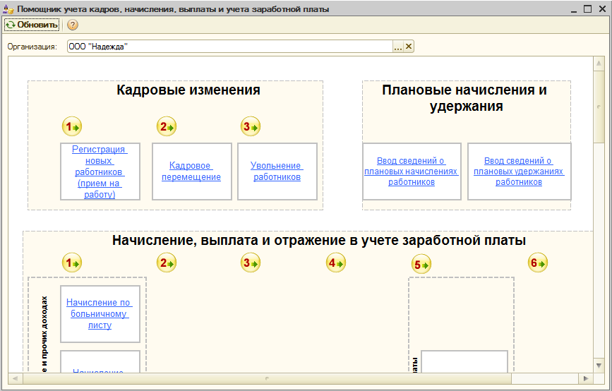
Схемани кўрсатиш учун иш-ҳақи ва ходимлар ҳисоби юритилаётган, ташкилот номини танлаш зарур.
Ёрдамчида қадамлар рақамланган. Схема аниқ ячейкасидаги ссилкани босиш билан ушбу турдаги киритилган ҳужжатлар рўйхати очилади, яъни стандарт усуллар билан янги ҳужжат юритиш ёки мавжуд бўлган ҳужжатни очиш ва у билан ишлашни давом эттириш.
Иш-ҳақи бўйича ҳужжатларда жадвалда улар киритилган бўйича, давр акс эттирилади. Бу билан ҳужжат санаси бўйича охирги киритлган ҳужжат чиқарилмайди, балки харакат даври бўйича охирги ҳужжат чиқарилади. Масалан, агар бугунги сана билан жорий йилнинг июн ва январ ойлари учун ҳужжат санаси билан киритилган бўлса, у холда жадвалда июн бўйича ҳужжат акс этади.

Ҳисобланма турлари
Ҳисобланма турлари рўйхати Ташкилот ҳисобланмалар ҳисоблашлар турлари режасида сақланади (Иш-ҳақи менюсидаги Ҳисобланма ва Ушланма).

Ҳар бир рўйхат элементи учун кўрсатилади:

«Асосийлар» закладкаси
- Етакчи асосий ҳисобланма – байроқчани белгилаш шуни билдирадики, яъни ушбу ҳисобланма тури ишчи учун асосий ҳисобланади. Ушбу ҳисобланма тури таътиллар ва касаллик варақаларини ҳисоблаш учун асос ҳисобланади. Битта ишчида фақат битта етакчи (асосий) ҳисобланма бўлиши мумкин;
- ЯСТга тортиладиган, фаолият турларига тегишли бўлиши мумкин–аралаш солиққа тортиш даврида қўлланади. Байроқчани белгилаш шуни англатадики, яъни ушбу ҳисобланма тури соддалаштирилган солиққа тортиш тизимида ҳисобга олинадиган, харажатларга тегишли бўлиши мумкин. Ушбу турдаги ҳисобланмалар бўйича харажатлар жорий ҳисобланмадаги регламентланган ҳисобда акс этиш усулида танланган, харажатлар моддасида белгиланган кўрсаткичларга асосан тақсимланади;
- Табиий шаклдаги даромадлар ҳисобланади – байроқчани белгилаш шуни англатадики, яъни ҳисобланманинг жорий тури табиий шаклдаги ҳисобланма ҳисобланади. Байроқчани белгилаш ҳеч қандай жорий ҳисобланма турини ҳисоблаш усулига таъсир этмайди, балки регламентланган ҳужжат шаклларини шакллантириш даврида фойдаланилади;
- Таътилни ҳисоблаш даврида фойдаланилади – байроқчани белгилаш шуни билдирадики, яъни ушбу ҳисобланма тури ишчиларга таътилни ҳисоблаш даврида ўртача иш-ҳақини ҳисоблашда фойдаланилади;
- Касаллик варақаларини ҳисоблаш даврида фойдаланилади – байроқчани белгилаш шуни билдирадики, яъни ушбу ҳисобланма тури вақтинчалик ишга лаёқатсизлик бўйича ёрдам пулини ҳисоблаш даврида ўртача иш-ҳақини ҳисоблашда фойдаланилади.

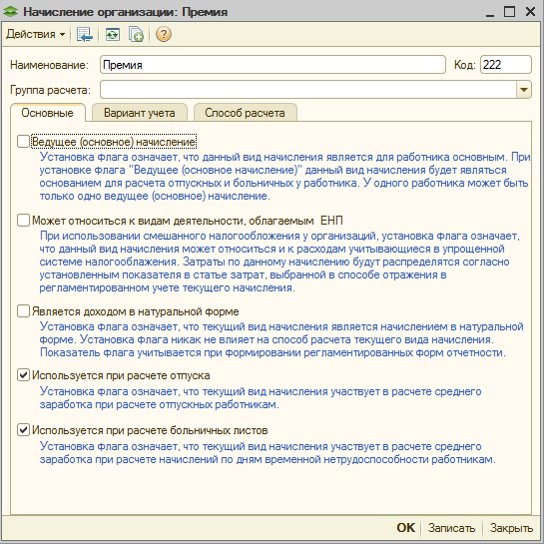

«Ҳисоб варианти» закладкаси
- Бухҳисобда акс этиш–Иш-ҳақи – Бошқалар менюсида очиқ бўлган, Регламентланган ҳисоботда иш-ҳақини акс эттириш усуллари маълумотнома элементи;
- ЖШДС даромад–ЖШДС бўйича ҳужжати учун даромадлар тури, ЖШДС даромадлари маълумотнома элементи (меню Иш-ҳақи – ЖШДС ва ЯИТ ҳисоби – ЖШДС даромадлари);
- ЯИТ ва ДПФ даромад–ЯИТ ва суғурта бадаллари бўйича ҳужжатлар учун даромад тури коди, ЯИТ ҳисобида иш-ҳақини акс эттириш усуллари маълумотнома элементи (меню Иш-ҳақи – ЖШДС ва ЯИТ ҳисоби – ЯИТ даромадлари);
- ЖШДС ушланма – ЖШДС бўйича ушланмалар маълумотнома элементи (меню Иш-ҳақи – ЖШДС ва ЯИТ ҳисоби – ЖШДС ушланмалари);

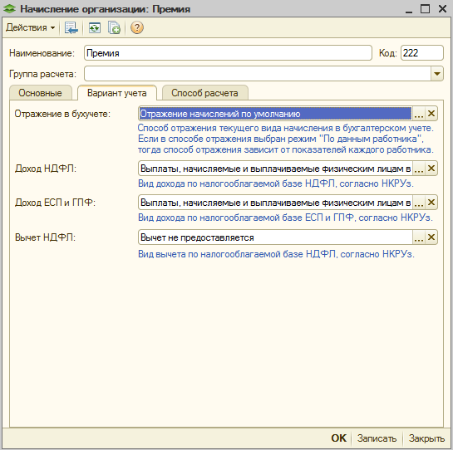

«Ҳисоблаш усули» закладкаси

Ушбу закладкада ушбу ҳисобланма турини ҳисоблаш даврида ишлатиладиган, ҳисоблаш формулалари кўрсатилади.
Кейинги ҳисоблашлар формуласи кўзда тутилган:
- Соат бўйича ойлик тариф ставкасида;
- Кунлик тариф ставкаси бўйича;
- Чақт тариф ставкаси бўйича;
- Қатъий белгиланган сумма билан;
- Таътил учун ўртача иш-ҳақи бўйича;
- Ишга лаёқатсизлик кунлари учун ўртача иш-ҳақи бўйича;
- 2 ёшгача бола парвариши бўйича ёрдам пули;
- Нолли сумма;
- Кечки вақтлар учун қўшимча тўлов;
- Тунги вақтлар учун қўшимча тўлов;
- Ишбай маош.
Ҳисоблашш формуласини расшифровкаси Ҳисоблаш формуласи тавсифи катагида кўрсатилган.
Агар ҳисоблаш формуласи ишлаган вақтга боғлиқ холда ҳисобланмани ҳисоблашни кўзда тутса Иш вақтини ҳисобга олиш табели кўрсатикичига боғлиқ байроқчаси акс этади – байроқчани белгилаш даврида табелда мос белгини кўрсатиш (иш вақтинидан фойдаланиш классификатори маълумотнома элементи).
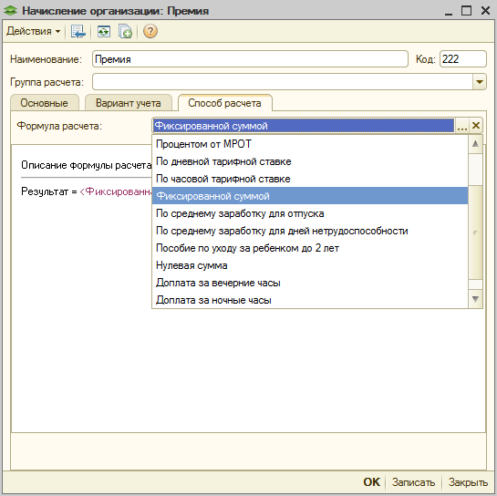

Ушланма турлари

Ушланмалар турлари рўйхати Ташкилотлар ушланмалари ҳисоблашлар турлари режасида сақланади меню Иш-ҳақи – Ҳисобланма ва ушланма.

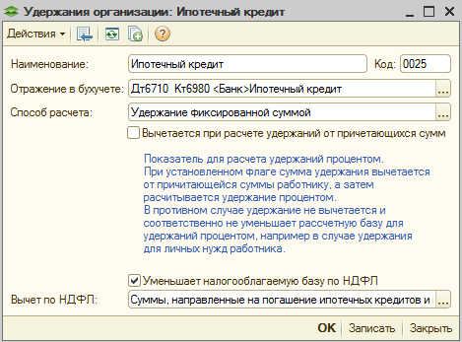

Ҳар бир элемент рўйхати учун кўрсатилади:
- Бухҳисобда акс этиш–Бошқалар - Иш-ҳақи менюсидаочиқ бўлган, Регламентланган ҳисоботда иш-ҳақини акс эттириш усуллари маълумотнома элементи;
- Ҳисоблаш усули– ҳисоблаш формуласи – Ушланма Фоиз билан, Ушланма қатъий белгиланган сумма билан.Фоиз билан ушланма ни танлаш даврида ушланмани ҳисоблаш параметрларини белгилаш мумкин.

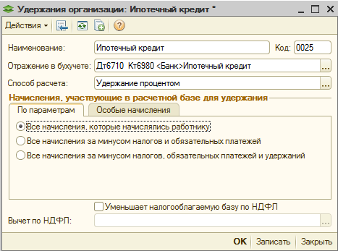

Муҳим ҳисобланмалар закладкасида ушланма фоизлариҳисобланадиган ҳисобланмалар рўйхатини кўрсатиш мумкин.

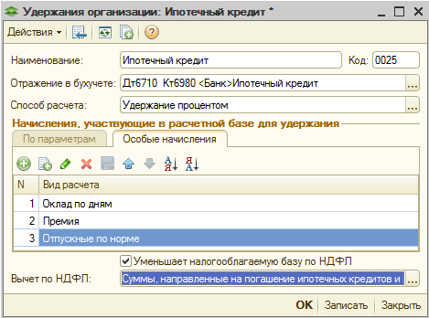

Агар ушланма даромад солиғи бўйича солиққа тортиш базасини камайтирса ЖШДС бўйича солиққа тортиш базасини камайтиради байроқчасини белгилаш ва имтиёз турини кўрсатишлозим..

Таътилни ҳисоблаш
Таътилларни ҳисоблаш учун Ташкилот ишчиларига таътилни ҳисоблаш ҳужжати мўлжалланганИш-ҳақименюси – Ишда бўлмаслик.
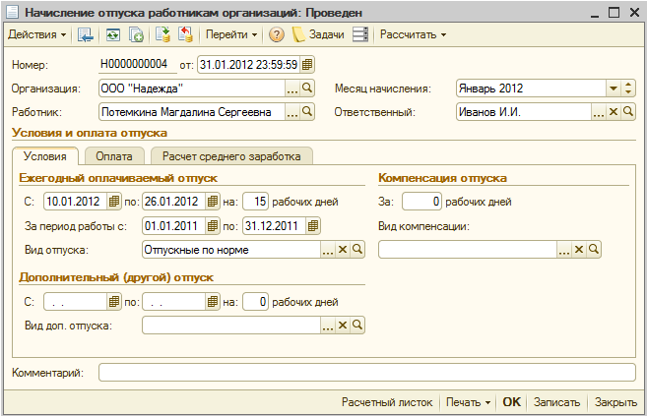

Мулоҳаза
Таътиллар бўйича ҳисобланмаларни ҳисоблаш олдидан Ташкилотлар таътиллари ходим ҳужжати тизимда рўйхатга олинган бўлиши шарт.

Ташкилот ишчиларига таътил ҳисоблаш ҳужжати бош қисмида ҳисобланма ойи ва ишчи ФИШ кўрсатиш лозим.
Шартлар закладкасида ҳар йиллик ва қўшимча таътиллар кўрсатилади:
- Таътил даври ва таътиллар ва компенсациялар бўйича тўловга кунлар сони – ходимлар ҳужжатлари маълумотлари бўйича автоматик тўдирилади;
- Таътил тури – Ташкилот ҳисобланмалари маълумотномасидан таътиллар учун ҳисобланмалар моддаси танланади;
- Компенсация тури - Ташкилот ҳисобланмалари маълумотномасидан компенсация учун ҳисобланмалар моддаси танланади;

Ҳисобланмани ҳисоблаш учун Ҳисоблаш тугмасини босиш зарур.Кейинги ҳисоблаш турлари очиқ:
- Ҳисоб – ҳужжатни тўлиқ ҳисоблаш;
- Ҳисобланмани ҳисоблаш – фақат ҳисобланмани ҳисоблаш;
- Ўртача маошни ҳисоблаш- фақат ўртача иш-ҳақинии ҳисоблаш даврида ҳисобга олинадиган, суммаларни ҳисоблаш.
Тўлов закладкасида тўловга суммаларни ҳисоблаш акс эттирилади.

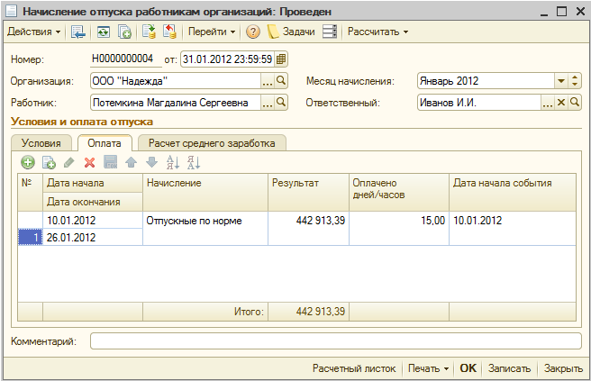

Ўртача маошни ҳисоблаш закладкасида шртача иш-ҳақини ҳисоблаш даврида 12/1 кирувчи, ҳисоблаш суммалари акс эттирилади.

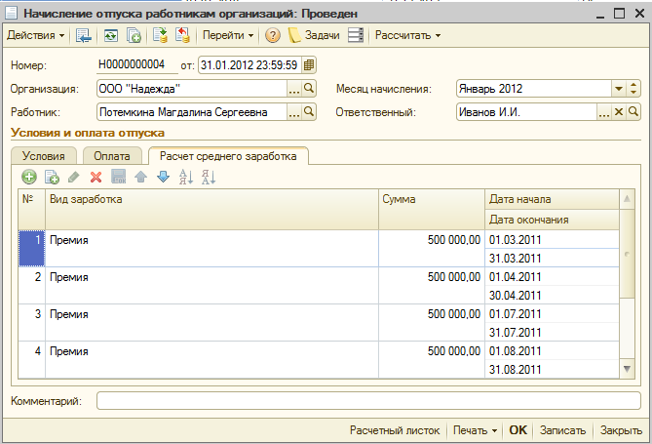

Тизимда ишлаш даврида зртача иш-ҳақини ҳисоблаш даврида 1/12 га кирувчи, суммаларни киритиш:
- Ўртача иш-ҳақини ҳисоблаш закладкасига маълумотларни қўлда киритиш, бу пайтда таътилларни ҳисоблаш учун Ҳисобланмани ҳисоблаш – Ҳисоблаштугмасидан фойдаланилади.
- Маълумотларни Бошланғич қолдиқларни киритиш ҳужжати билан Ўртача иш-ҳақи регстрига киритилади.
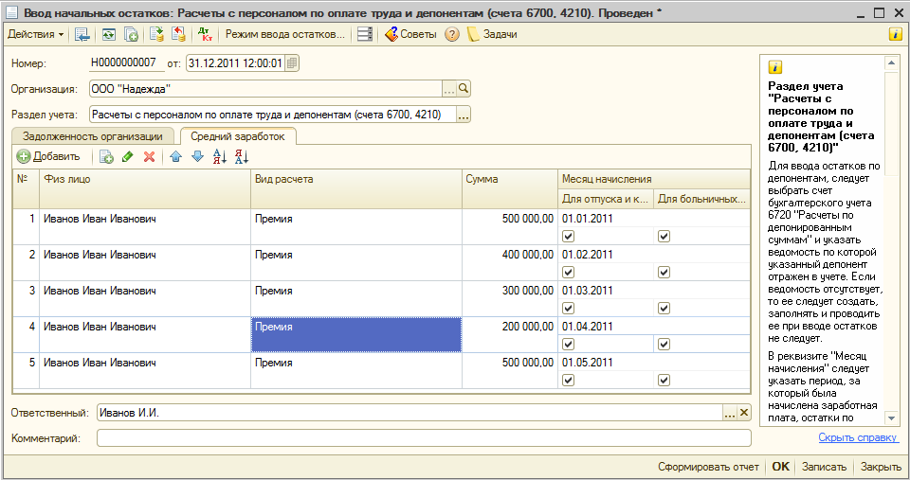
Ҳужжат Ҳисоблаш варақаси чоп этиш шаклига эга.

Касаллаик варақаси бўйича ҳисобланма

Вақтинчалик меҳнатга лаёқатсизлик варақаси бўйича ҳисобланмаларни ҳисоблаш учун Ишда бўлмаслик – Иш-ҳақименюсидаги Касаллик варақаси бўйича ҳисобланмаҳужжати мўлжалланган.

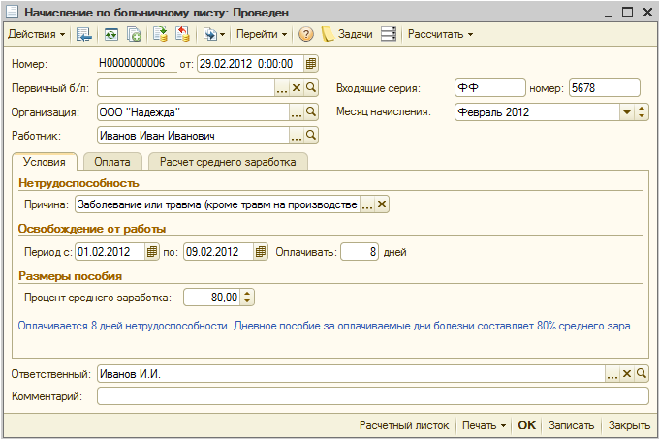

Мулоҳаза
Касаллик варақалари бўйича ҳисобланмаларни ҳисоблаш олдидан Ташилот ишидан бўлмаслик (ишчи касаллиги холатида расмийлаштирилади) ва Ташкилот ишига қайтариш (ъодимни касалидан сўнг ишга қчиқиши даврида расмийлаштирилади) ходимлар хужжатлари тизимда рўйхатга олинган бўлиши керак.

Касаллик варақаси бўйича ҳисобланма ҳужжати бош қисмида ишчи ФИШ, бирламчи касаллик варақаси (агар ушбу касаллик варақаси олдингисини узайтириш ҳисобланса), касаллик варақаси серияси ва рақами ва ҳисобланма ойи.
Шартлар закладкасида кўрсатилади:
- Ишга лаёқатсизлик сабаби – рўйхатдан ишга лаёқатсизлик сабабини танлаш;
- Тўловга кунлар сони ва ишдан озод қилиш даври – ходимлар ҳужжатлари маълумотлари бўйича автоматик тўлдирилади;
- Ўртача маош фоизи – қўлда тўлдирилади.
Ҳисобланмани ҳисоблаш учун Ҳисоблаш утгмасини босиш лозим. Кейинги ҳисоблаш турлари очиқ:
- Ҳисоблаш– ҳужжатни тўлиқ ҳисоблаш;
- Ҳисобланмани ҳисоблаш – фақат ҳисобланмани ҳисоблаш;
- Ўртача иш-ҳақини ҳисоблаш- фақат ўртача иш-ҳақини ҳисоблаш даврида ҳисобга олинадиган, сумаларни ҳисоблаш.
Тўлов закладкасида касаллик варақалари бўйича суммаларни ҳисоблаш акс эттирлади.

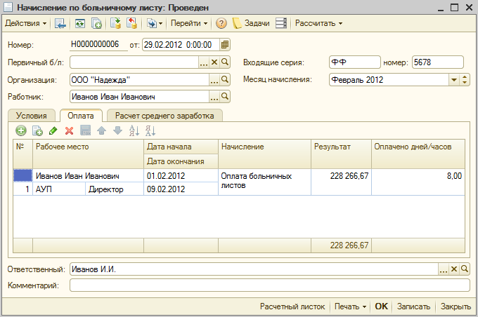

Ўртача иш-ҳақини ҳисоблаш закладкасида ўртача иш-ҳақини ҳисоблаш даврида 1/12 га кирувчи, суммаларни ҳисоблаш акс эттирилади.

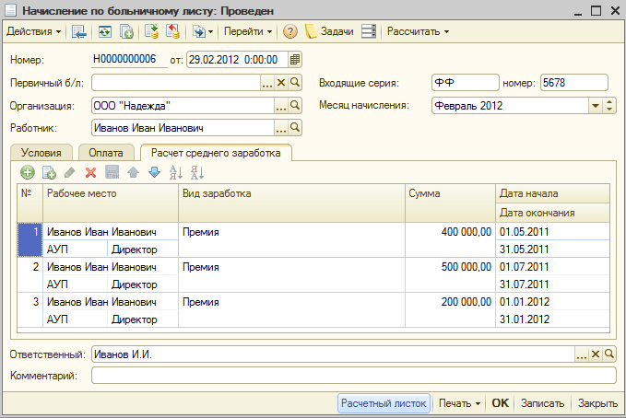

Тизимда ишлашни бошлаш даврида тизимга ўртача иш ҳақини ҳисоблаш даврида 1/12 га кирувчи суммаларни киритиш икки усул билан мумкин:
- Ўртача иш-ҳақини ҳисоблаш закладкасига маълумотларни қўлда киритиш мумкин, бу холда таътилларни ҳисоблаш учун Ҳисобланмани ҳисоблаш – Ҳисоблаш тугмасидан фойдаланиш мумкин.
- Ўртача маош регистрига маълумотларни Бошлағич қолдиқларни қиритиш ҳужжати билан киритиш.
Ҳужжат Ҳисоблаш варақаси чоп этиш шаклига эга.

Бўлмаслик таҳлили
Тизимда таътиллар ва касаллик варақаларинги ҳисоблаш бўйича ҳужжатларни гуруҳли киритиш имкониятга эга. Бунинг учунИш-ҳақи менюси Ишда бўлмаслик даги Бўлмасликлар таҳлили ишланмасидан фойдаланилади.
Ишланма шаклида даврни белгилаб ва Харакат маенюсидаги – Тўлдириш тугмасини босиш лозим. Жадвалли қисмида таътиллар ва ғазналлик варқалари натижасида ходимларнинг ишда бўлмасликлари ҳақида ёзувлар акс этади. Сичқончани акки марта босиш билан ёзувлар (ҳисоблаш тури ва даврини кўрсатиш) қийматини таҳрирлаш, ҳужжат яратиш лозим бўлган ёзув қаршисига байроқни белгилаш, чўнгра Хараккат менюсидаги Яратиш, Ҳисоблаш, Ўтказши тугмалари босилади.
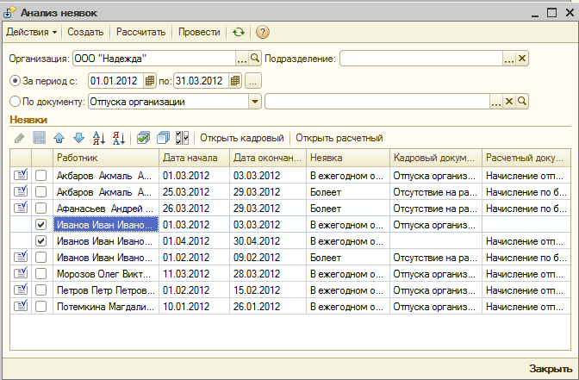

Ҳисобланмалар/ушланмалар ўзгариши
Корхона ходими билан янги окладни белгилаш, қўшимча ва тўлашгача бўлган суммаларни ўзгартириш, уларни тўхатиш ёки янги ҳисобланма ёки ушланма турини киритиш Ташкилот ишчилари режали ҳисобланмалари ҳақида маълумотларни киритиш ва Ташкилот ишчилари режали ушланмалари ҳақида маълумотларни киритишдан фойдаланиш лозим (Иш-ҳақименюси – Ҳисобланма ва ушланмалар)).
Ҳисобланманмаларнинг янги турлари ҳақида, шунингдек мавжуд бўлганларни ўзгартириш ва тўхтатиш ҳақида маълумотларни киритиш учун Ташкилот ишчилари режали ҳисобланмалари ҳақида маълумотларни киритишҳужжати мўлжалланган.
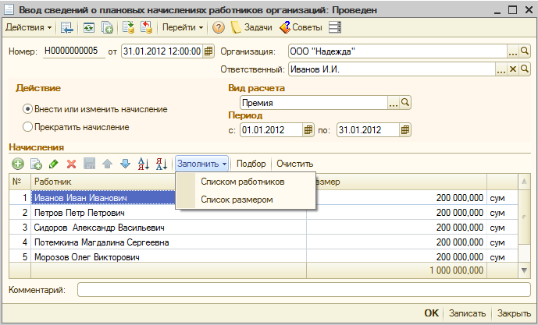

Агар янги ҳисобланмани киритиш ҳақида ёки мавужда бўлган ҳисобланма ўлчамини ўзгартириш ҳақида ахборотларни киритиш лозим бўлса Ҳисобланмани киритиш ва ўзгартириш ўтказгичини белгилаш лозим, мавжуд бўлган ҳисобланмани тўхтатиш даврида Ҳисобланмани тўхтатиш ўтказгичини белгилаш зарур.
Ҳисоблаш тури катагида ҳисобланма тури кўрсатилади – Ташкилотлар ҳисобланмалари ҳисоблашлар турлари режаси элементи.
Давр катагида ҳисобланма бошланғич ва охирги даври белгиланади. Агар ҳар ойлик ҳисобланма фақат бошланғичдаврга киритилса.
Жадвал қисми Тўлдириш тугмаси ёрдамида тўлдирилади. Тўлдириш – Ишчилар рўйхати билан танлаш даврида жадвал қисми ишчилар рўйхати билан тўлдирилади. Ўлчов катагини тўлдириш учун Тўлдириш – Ишчилар рўйхати билантугмасидан фойдаланилади. Бунинг учун Shift ёки Ctrlклавишлари ёрдамида ишчилар рўйхатини ажратиб, ҳисобланма ўлчовини белгилаш. ОК.

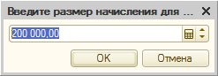

Диққат!
Танланадиган ишчиларнинг окладларини ўзгартириш ёки бошқа ҳужжатлар билан киритилган, оклад ўзгаришихаракат бош санаси билан тўғри келибқолмаслиги зарур.

Ишчидан ушланмалар (слоиқлар ва ажратмалардан ташқари) ҳақида маълуомотларни киритиш учун Ташкилот ишчилари режали ушланмалари ҳақида маълумотларни киритишҳужжати мўлжалланган.
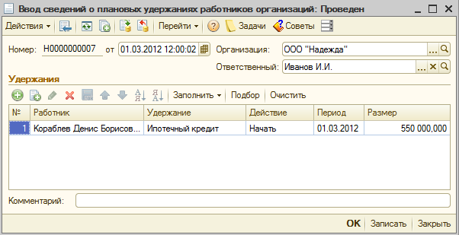

Жадвалли қисмида ишчи ФИШни кўрсатиш, ушланмалар турлари рўйхатидан ушланмалар турини кўрсатиш, харакат тури, харакат бошланғич санаси ва ушланма ўлчовини кўрсатиш лозим.

Харакатлар турлари:
- Бошлаш–ушланмалар жорий ойда бошланади ва Тўхтатиш харакати билан ўхшаш ҳужжатни киритишгача давом этади;
- Бир мартали– ушланма фақат жорий ойда амалга оширилади;
- Ўзгшартириш – киритилган ушланма ўлчовини ўзгартириш учун ишлатилади;
- Тўхтатиш – ушланма жорий ойда тўхтатилади.
Бир марталик ушланмаларни киритиш учун аввал Бошлаш харкатини кўрсатиш зарур, ўлчовни белгилаш, сўнг харакатни Бир марталикка алмаштириш зарур.

Ижро варақалари бўйича ушланмалар
Ижро варақалари бўйича ушланмаларИжро варақаси ҳужжати билан амалга оширилади Иш-ҳақи менюси – Ҳисобланма ва ушланмалар.
Ҳужжат шаклида ушланма даври, ҳисоблаш усули, олувч реквизитлари кўрсатилади. Почта йиғими ўлчамини кўрсатиш имконияти мавжуд. Кўрсатилган маълумотлар Ташкилотлар ишчиларига иш-ҳақи ҳисобланмалари ҳужжатини ҳисоблаш даврида ишлатилади.
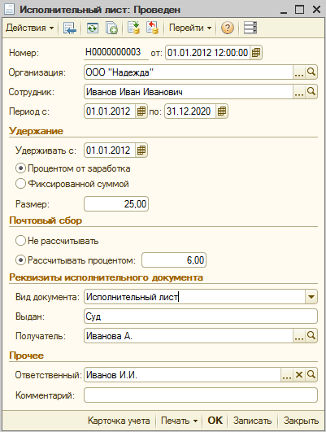

Иш-ҳақи ҳисоблаш
Ҳисобланма ва ушланмалар суммаларини ҳисоблаш Иш-ҳақи менюси Ташкилот ишчиларига иш-ҳақи ҳисобланмаси ҳужжатида ой охирида ўтказилади.

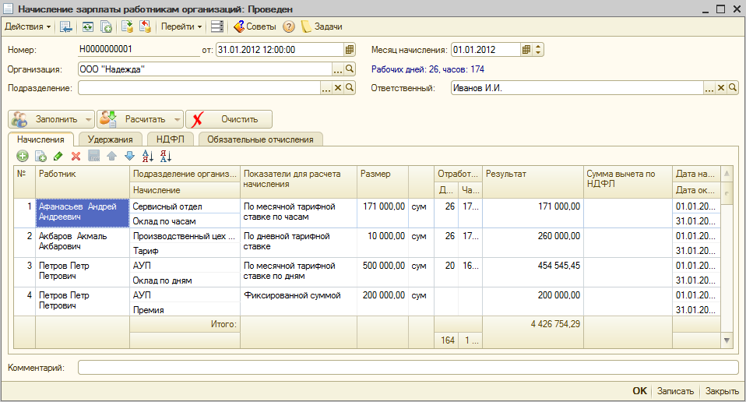
Ҳисоблашни барча ташкилотлар ёки ҳар бир бўлинма бўйича бажариш мумкин.
Ҳужжат реквизитларида кўрсатилади:
- Ҳужжат санаси – ҳисобланма ойининг охирги куни;
- Ҳисобланма ойи – ҳисобланма ойининг биринчи куни;
- Ташкилот – ташкилот номи;
- Бўлим – бўлим номи (агар ҳисоб ҳар бир бўлинма бўйича алохида амалга оширилса);
Жадвал қисмини тўлдириш учун Тўлдириш тугмаси ишлатилади.
Кейинги автотўлдириш турлари очиқ:
- Барча ишсилар билан тўлдириш – жадвал қисми ташкилот барча ишчилари бўйича режали ҳисобланмалар билан тўлдирилади;
- Рўйхат бўйича тўлдириш – жадвал қисми кўрсатилган рўйхат бўйича ишчилар режали ҳисобланмалари билан тўлдирилади;
- Саралаб олиш билан тўлдириш – жадвал қисми ташкилот ходимлар рўйхатидан танланган, ишчилар режали ҳисобланмалари билан тўлдирилади.
Изоҳ
Ташкилот ходимларининг режали ҳисобланмалари ҳақида ахборот Иш-ҳақи менюси – Ташкилот ходимларининг режали ҳисобланмалари маълумотномасида сақланади.
Ишлаган вақтига боғлиқ, ҳисобланма турлари учун ҳисобланма ўлчами иш вақти табелидаги маълумотлар асосида ишланган вақтни ҳисобга олган холда автоматик тўлдирилади.
Агар ой давомида ишчига амалдаги ҳисобланма ўлчами ўзгариши билан Ходимни кўчириш ҳужжати расмийлаштирилган бўлса, у холда жадвал қисмини тўлдириш даврида шундай сондаги ҳисобланма қаторлари киритиладики, яъни жорий ойда нечта ҳар хил ўлчовлар амалда бўлган бўлса. Бу холда ҳисобланма ўлчови ишланган вақтга мутаносиб равишда қайтадан санаш билан қўйиб борилади.
МУҲИМ!
Бир санага фақат ушбу типдаги битта ҳисобланма амалда бўлиши мумукин. Яъни, масалан, битта ишчига жорий ойнинг биринчи санасига битта ҳисоблаш тури билан тасвирланган фақат битта ҳисобланма амалда бўлиши мумкин, масалан «Мукофот». Бироқ, агар бошқа ҳисобланма тури билан бошқа мукофот берлиса, масалан, «режани ошиғи билан бажарганлик учун мукофот» у холда уларнинг иккиси ҳам битта сана билан амалда бўлиши ва тўлдириш даврида автоматик киритилиши мумкин, агар ҳужжатни шакллантириш даврида амалда бўлган бўлса.

Ҳисобланмалар, ЖШДС ушланмалари ва суғурта бадалларини ҳисоблаш, шунингдек бошқа ушланмалар Ҳисоблаш тугмаси бўйича амалга оширилади.
Кейинги ҳисоблаш турлари очиқ:
- Ҳужжатни ҳисоблаш(тўлиқ ҳисоблаш);
- Ҳисобланмани ҳисоблаш;
- Ушланмани ҳисоблаш;
- ЖШДСни ҳисоблаш;
- Мажбурий ажратмани ҳисоблаш;
- Ходим ФИШ ҳисоблаш.

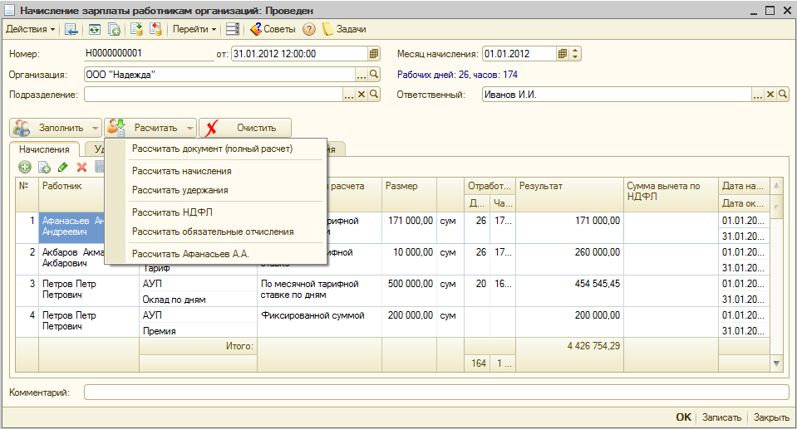
Бухгалтерия ҳисоби счетлари бўйича Ташкилот ишчиларига иш-ҳақи ҳисобланмаси ўтказмаларни шакллантирмайди ҳужжати. Ҳисобланма ва ушланмалар бўйича ўтказмаларни шакллантириш учун Регламентланган ҳисобда иш-ҳақини акс этиш ҳужжати мўлжалланган Иш-ҳақи менюси – Регламент операциялари.
Ҳисобланма ва ушланмалар бўйича ўтказмалар шаблонини киритиш учун Иш-ҳақи менюсидаги Ҳисобда иш-ҳақини акс этиш усуллари маълумотномаси мўлжалланган.

Ҳисобда иш-ҳақини акс этиш усуллари

ИХФ дан ажратмалар ва иш-ҳақи ҳисобланмалари даврида ишлатиладиган, ўтказмалар шаблонини киритиш учун Ҳисобда иш-ҳақини акс этиш усуллари маълумотномаси мўлжалланган, Иш-ҳақи менюси – Бошқалар.

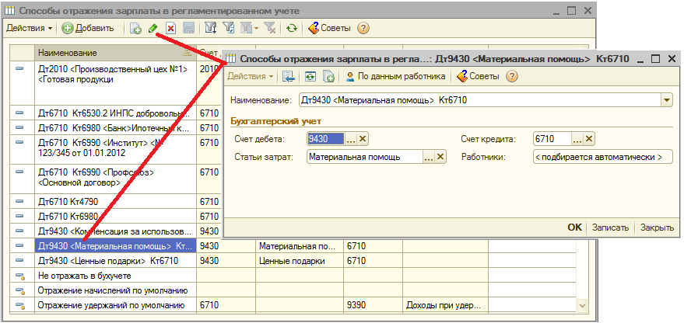

Агар ҳар хил ходимлар учун битта ва ўша турдаги ҳисоблаш учун ҳар хил шаблонлардан фойдаланиш лозим бўлса, у холда шаблондаги функционал клавиши ёрдамида ҳар бир ходим бўйича шаблондан фойдаланиш белгисини ўрнатиш лозим.
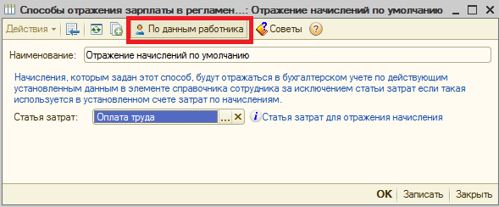
Бу холда ходим карточкасида Ҳисобда акс этишзакладкасида ҳар бир ходим учун инвидуалўтказма шаблонини белгилаш лозим.

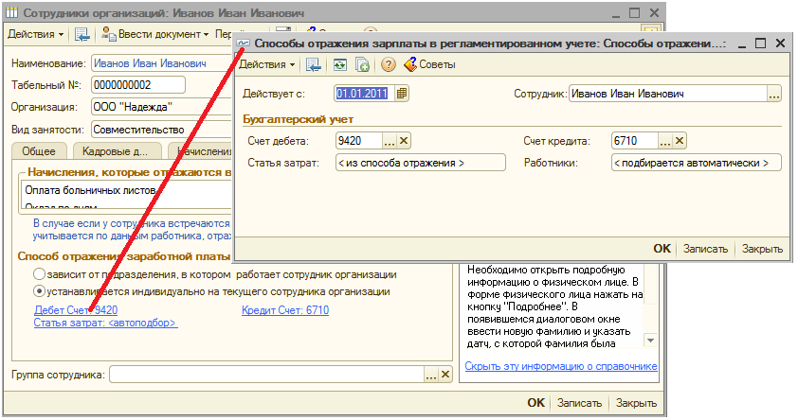
Ёки Ташкилот ходими ишлаётган, бўлимга боғлиқ ўтказгични белгилаш ва бўлим карточкасида мос шаблонни кўрсатиш.
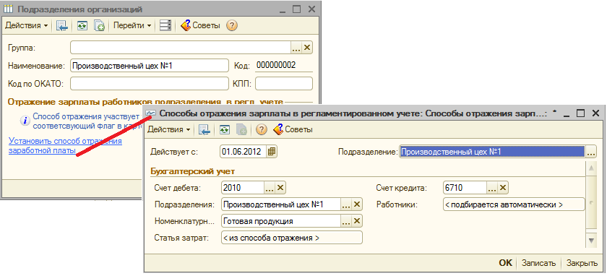

ЖШДС ҳисобининг хусусиятлари
ЖШДС ҳужжатлари, маълумотномалари, ҳисоб регистрлари Иш-ҳақи менюсида – ЖШДС ва ЯИТ ҳисоби да сақланади. ЖШДС асосий ҳисоблаш Ташкилотлар ишчилари иш-ҳақи ҳисобланмаси ҳужжатида амалга оширилади.
ЖШДС ушланмаси шакала бўйича малага оширилади. ЖШДС шкаласи, ҳисоб счети Солиқ ва мажбуриятлар маълумотномасида белгиланади, Корхона менюси – Солиқ ҳисоби.

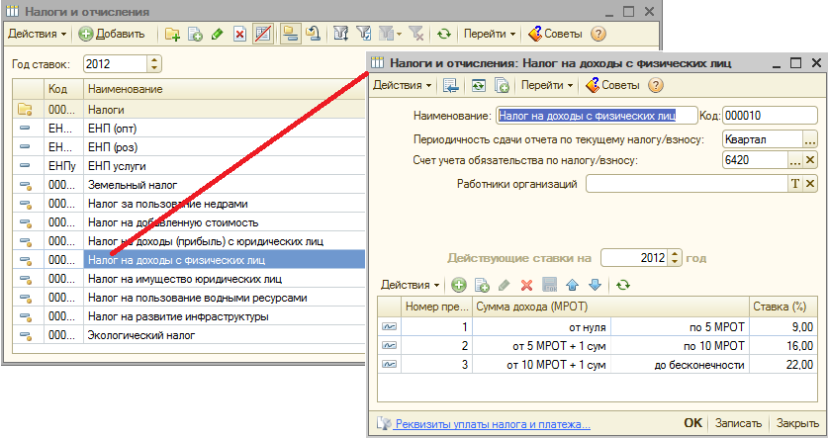
Эгнг кам иш-ҳақи ўлчови ҳақида маълумот Энг кам иш-ҳақи ўлчови маълумотномасида чақланади, Иш-ҳақи менюси - Бошқалар.

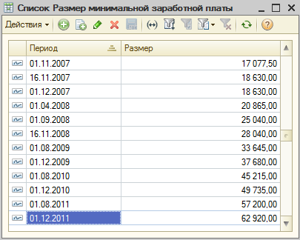
ЖШДС стандарт ушлаб қолишлар ЖШДС бўйича ушланма маълумотномасида сақланади,Иш-ҳақи менюси – ЖШДС ва ЯИТ ҳисоби. Маълумотнома олдиндан аниқланган қийматлар билан тўлдирилган.

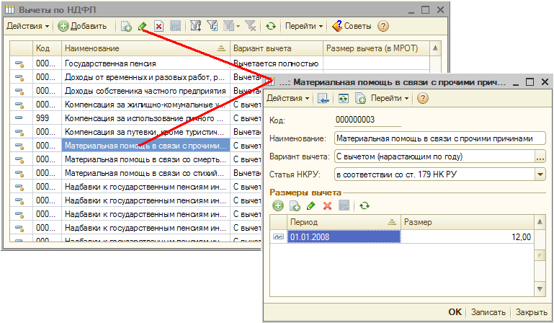

Жисмоний шахс солиқ резиденти ҳисобланмаслиги тўғрисида маълумот, Ташкилотлар ходимлари маъумлотномасидан чақириладиган, Фуқаролик катаги ўнг қисмидаги танлаш тугмасини босиш билан, махсу шаклда кўрсатилади..

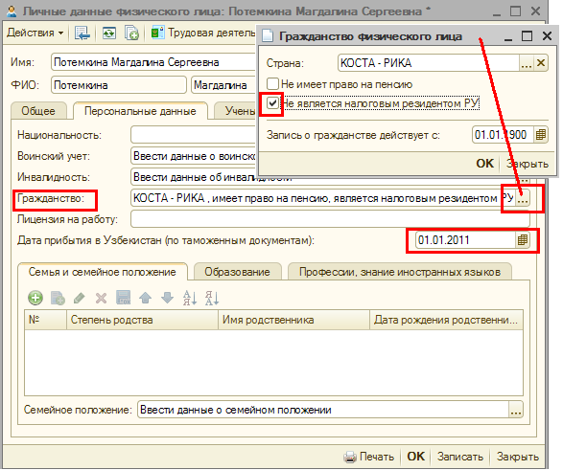

Дастурда ЖШДС ҳисоблаш мақсадлари ва ижтимоий харакатердаги ушланмалар учун ходимлар қўшимча даромадларини ҳисобга олиш имконияти мавжуд. Бунинг учун ЖШДС ва ЯИТ қўшимча давромадлари ва солиқларини киритиш ҳужжати мўлжалланган, Иш-ҳақи менюси – ЖШДС ва ЯИТ ҳисоби.
Тўлов манбаасида ушланган, даромад ва солиқлар тўғрисида маълумотларни киритиш учун Манбаасидан ушланган, даромад ва солиқларни киритиш ҳужжати.
Олдинги даврлар учун ЖШДСни қайта ҳисоблаш учун ЖШДС қайта ҳисоблаш ҳужжати мўлжалланган. ЖШДС ни қайтариш учун ЖШДС қайтариш ҳужжати мўлжалланган.
Дастурда ЖШДС ҳисобланган ва тўланган ҳақида маълумот регламентланган ҳисобтида акс этиши шарт бўлган, жисмоний шахслар ёки ходимлар бошқа даромадларини тўлаш (ёки ҳисобланмага ва тўловга) тўғрисида маълумотларни киритиш имконияти мавжкд.Тўлов ҳужжатларида бунай даромадлар ҳақида маълумотларни киритиш учун тугмаси мўлжалланган.
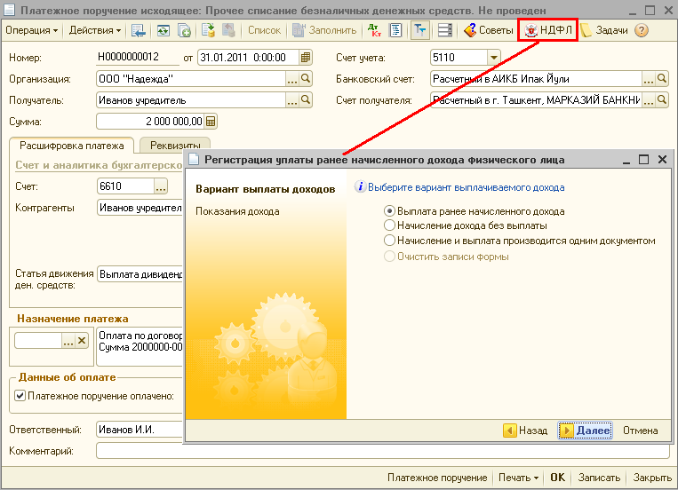

Бу тугмани босиш даврида бошқа даромадларни ҳисобга олиш вариантини кўрсатиш зарур бўлган шакл очилади:
- Аввал ҳисобланган даромадни тўлаш – даромадлар ЖШДС ҳисобланган ва тўланган ҳақида маълумот ҳисоботидаги фақат мос тўлов бўлимларида акс этади;
- Давромадни тўловсиз ҳисоблаш– даромадлар ҳисобланма ҳисоботи мос бўлимларида акс этади;
- Бир ҳужжат билан амалага ошириладиган ҳисобланма ва тўлов–давромадлар мос тўлв бўлимларида ва мос ҳисобот ҳисобланма бўлимларида акс этади;
- Жисмоний шахс ФИШ. Бу холда бир нечта жисмоний шахсни кўрсатиш имконияти мавжуд;
- Тўлов усуллари – таббий шаклдаги тўлов ва шахсий эҳтиёжлар учун ушланмалар.

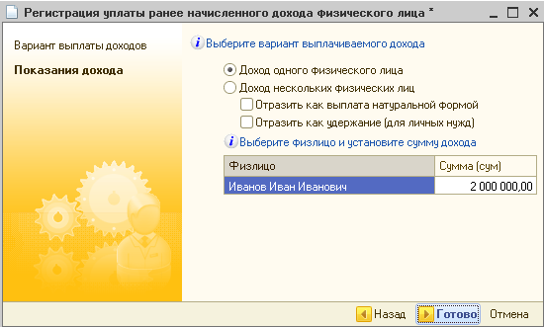

Белгиланган созланмаларга боғлиқ холда бошқа даромадлар Тўланган ва ушланган ЖШДС ҳақида маълуомт регламентланган ҳисобтида акс этади.

Иш-ҳақини тўлаш

Ғазна орқали тўлаш
Тўлв қайдномалари билан иш-ҳақи тўлаш
Иш-ҳақини тўлаш Иш-ҳақи менюсидаги Тўлов қайдномаси ҳужжати билан рўйхатга олинади.

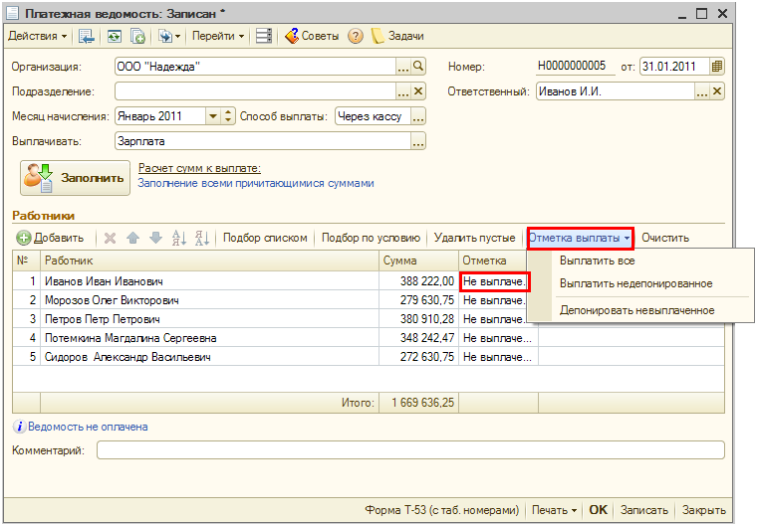

Ҳужжат бош қисмида зарур реквизитлар, шунингдек иш-ҳақи (ғазна ва банк орқали) тўлаш усуллари кўрсатилади.Тўловга суммаларни ҳисоблаш гиперссилкаси бўйича яхлитлаш параметрларини белгилаш ва тўлов фоизларини кўрсатиш имконияти мавжуд.
Ҳужжат жадвал қисми Тўлдириш тугмаси биланавтоматик ттўлдирилади буйруқ панелидаги ҳужжат шакли шундай шартлардаки, яъни аввал киритилган рўйхатга олинмаган бўйича тўлов, Ишчиларга иш-ҳақи тўлаш ҳужжати шартларида.
Тўлов қайдномаси ҳужжати чоп этиш шаклларини шакллантириш рухсатини беради (Т-49 ҳисоб-тўлов қайдномаси, Т-53 тўлов қайдномаси.
Ғазна орқади иш-ҳақи тўлав усулларини танлаш даврида жадвал чисмда Белгилаш усутни акс этади.Устунга кейинги қийматларни киритиш мумкин:
- тўланди;
- тўланмади;
- депонирланди.
Одатий хол бўйича устун Тўланмади қийматлари билан тўлдирилган.Тўловни белгилашжадвал қисми буёруқ панелидаги тугмаси ёрдамидабу қийматни ҳужажт барча жадвал қисмлари учун Тўланди ёки Дпонирланди га алмаштириш мумкин.
Тўлов қайдномаси ҳужжати ўтказмаларни шакллантирмайдиТўлов қайдномасибўйича иш-ҳақи тўловига ўтказмаларни шакллантириш учун Қайдномалар бўйича иш-ҳақи тўлаш операция тури билан Чиқим ғазна ордери ҳужжати мўлжалланганушбу ҳужжат реквизитларида Тўлов қайдномаси мос ҳужжатни кўрсатиш лозим.
Чиқим ғазна ордери тўлов қайдномаси асосида шакллантирилиши мумкин.
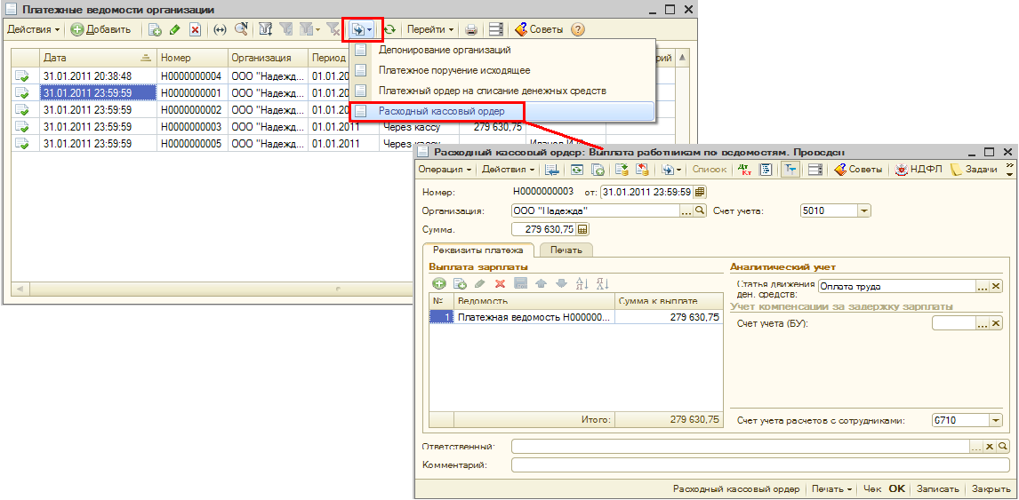

Иш-ҳақини чиқим оредрлари билан тўлаш
Кофигурация ишчилар бўйича иш-ҳақи тўлаш учун комплект чиқим оредерларини шакллантиришга рухсат беради. Иш-ҳақи менюсида Чиқим ордерлари билан иш-ҳақи тўлаш ишланмаси ёрдамида.

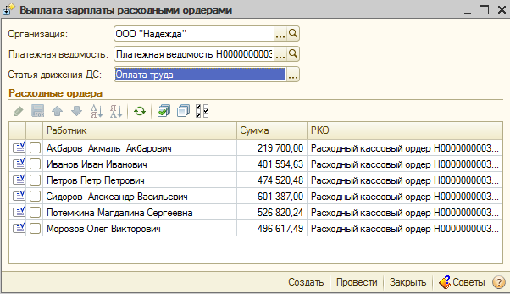
Ишланма шаклида пул маблағлари харакати моддаларини кўрсатиш зарур. Тўлов қайдномаси ҳужжатида Иш-ҳақини тўлашга қайднома ҳужжати кўрсатилади.Бундан сўнг ишланма жадвал қисми кейинги ҳужжатлар маълумотлари билан тўлдирилади: Тўловга қайднома ҳужжатида Тўланди белгиси қўйилган, ишчилар рўйхати билан.
Чиқим ғазна ордери шакллантирилиши учун, ишчилар фамилияси қаршисига, байроқчани қўйиш керак.
Чиқим ғазна ордерлари комплекти Яратиш тугмасини босиш билан автоматик шаклланади. Ғазна ордерларини ўтказиш учун Ўтказиш тугмаси босилади..

Банк орқали иш-ҳақини тўлаш

Банк орқали иш-ҳақини тўлаш Банк орқали тўлаш усулини кўрсатиш билан Тўлов қайдномаси ҳужжати билан рўйхатга олинади.
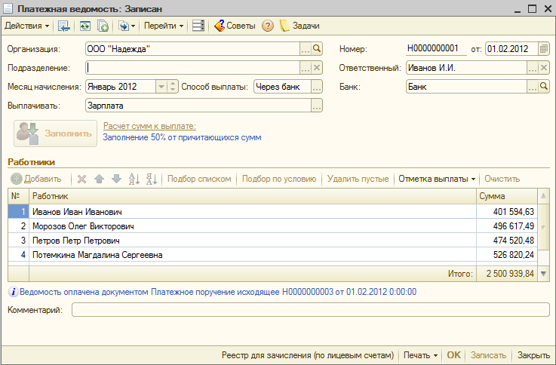

Бир ва бир неча ҳужжатлар асосида бухгалтерия ҳисоби бўйича ўтказмаларни шакллантириш учун Иш-ҳақини ўтказиш операция тури билан Чиқувчи тўлов қайдномаси ҳужжати шакллантирилади. Ушбу ҳужжат реквизитларидаТўлов қайдномаси мос ҳужжатларини кўрсатиш лозим.
Банк орқали тўлаш усулини кўрсатиш билан Тўлов қайдномаси ҳужжатижадвал қисмини автотўлдириш учун маълумотлар базасига ходимлар шахсий счетлари ҳақида ахборотларни киритиш лозим.
Счетларни очиш учун маълумотлар Ишчилар шахсий счетларини рўйхатга олиш ҳужжати билан шакллантирилади, Иш-ҳаки менюси – Банк орқали иш-ҳақи тўлаш.

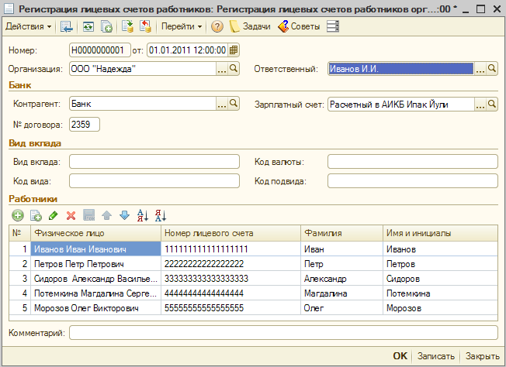

Жадвал қисмига ташкилотлар ходимлари шахсий счетлари рақамларини киритиш зарур.

Депонирлаш
Иш-ҳақи бўйича ҳужжат ва ҳисоботлар Иш-ҳақи менюси – Депонирлаш да сақланади.
Муддатида тўланмаган иш-ҳақи дпенирланиши мумкин. ушбу далилни рўйхатга олиш учун Ташкилот депнирлови ҳужжати мўлжалланган.

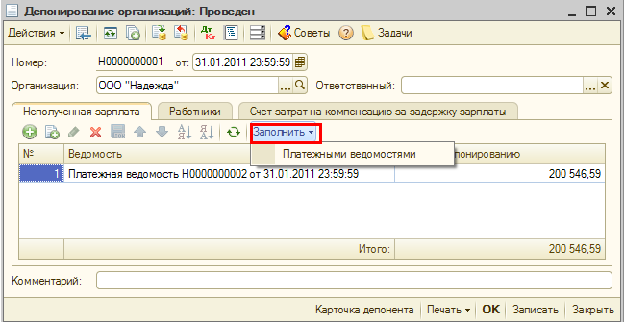
Ташкилот депонирловиҳужжати Тўлов учун иш-ҳақи ҳужжати асосида шакллантирилиши мумкин. шунингдек Олинмаган иш-ҳақи закладкаси ҳужжат шакли берилмаган иш-ҳақи қолдиқлари бўйича Тўлдириш тугмаси ёрдамида автоматик тўлдирилади.
Депонентдан тўлаш Депонирланган иш-ҳақини тўлаш операция тури билан Чиқим ғазна ордери ҳужжатида рўйхатга олинади. Депонирлаш ва тўлов бўйича операциялар Депонент китоби ҳисобот шшаклида автоматик акс этади.
Муддати ўтган депонентлар Ташкилот даромадалрига депонентларни ҳисобдан чиқариш ҳужжати билан ҳисобдан чиқарилади.

ИХФ дан солиқларни
ИХФ дан биринчигача ажратмаларни ҳисоблаш ЯИТ ставкаси ванобюджет нафақа фондига суғурта бадалларини текшириш лозим, Корхона менюси Солиқ ҳисоби – Солиқ ва ажратмалар.

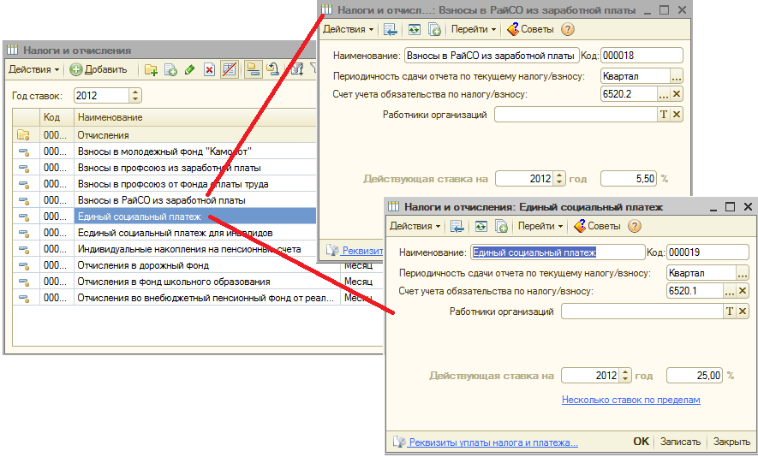
Нобюджет нафақа фондлари ва суғурта фондларига суғурта бадалларини ҳисоблаш Мажбурий ажратмалар закладкасидаги Ташкилот иўчиларига иш-ҳақи ҳисоблаш ҳужжати ҳисобланади.
Иш-ҳақи (корхона харажатлари ҳисобга) фондидан ягона ижтимоий тўлов ва касаба уюшмасига бадалларни ҳисоблаш учун Иш-ҳақи менюси ИХФ дан солиқ ва адалларни ҳисоблаш регламент операцияси мўлжалланган.

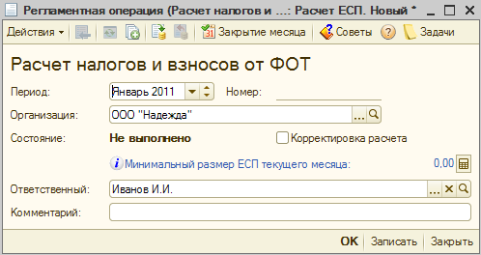
Ҳисобланган суммаларни қўлда тўғирлаш имконияти кўзда тутилган. Ҳужжатни тўғирлашучун Ҳисоблашни тўғирлаш байроқчасини белгилаш ва жадвал қисмига зарур тўғирлашларни киритиш зарур.
Диққат!
Ҳисоблашни тўғирлаш байроқчаси ўрнатилган даврда иш-ҳақини ҳисоблаш даврдаЯИТ ва касаба уюшмалари ажратмалари суммаси қайта ҳисобланмайди.

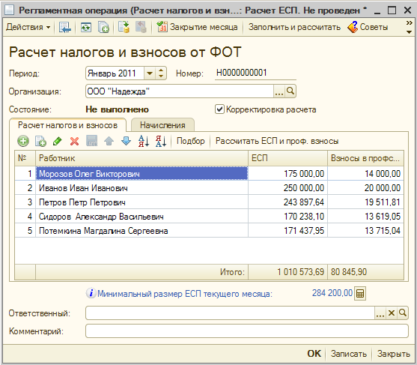
ИХФ дан солиқлар ва бадалларни ҳисоблаш ҳужжати бухгалтерия ҳисоб счетларида маълумотни акс этмайди, лекин мос жамағарма регистрлари бўйича уларни ёзиб боради. Ҳисобланган ЯИТ ва суғурта ажратмалари бўйича ўтказмалар Регламентланган ҳисобда иш-ҳақини акс эттириш регламент операциясида шакллантирилади.

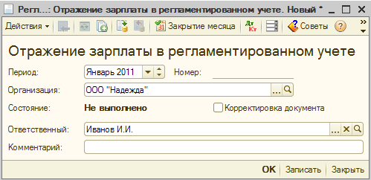

ДАВР ЯКУНИ

Давр якунига тайёргарлик
Даврни (ой йил) якунлаш жараёнига ўтиш олдидан, маълумотлар базасидаги ҳужжатлар тўғрилигини текшириш ва зарур холларда хатоларни тўғирлаш лозим. Хусусан, қисми тизимини иш-ҳақи ва ходимларни ҳисоблашни ҳисобда акс этишини, текшишириш зарур.
Даврни якунлаш жараёни бажариш олдиданкейинги харакаталрни бажариш тавсия қилинади:
- Маълумотларни киритиш
- Хатоларни тўғирлагш.
Ҳужжатларни ўтказиш кетма-кетлигини текшириш
Регламент операцияларини бажариш олдидан олдинги сана билан ҳужжатлар ўзгариши билан боғлиқ, хатоларни тўғирлаш мақсадида ҳужжатларни ўтказиш кетма-кетлигини текшириш лозим.кетма-кетликни текшириш ойни ёпиш ёрдамчиси шаклида автоматик амалга оширилади (меню Операцичлар - Ойни ёпиш).

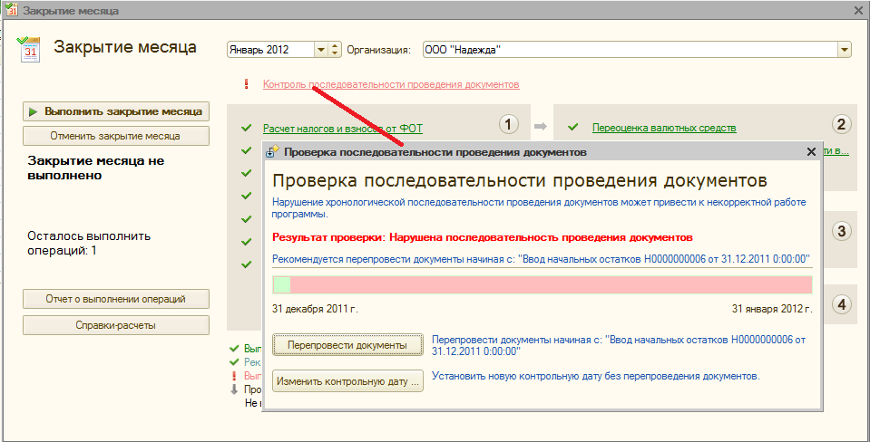

Батафсил маълумотни олиш учун ёки Ҳужжатлар кетма-кетлигини назорат қилиш гиперссилкаси бўйича хатоларни аниқланган холларида Ҳужжатларни ўтказиш кетма-кетлигини текшириш шаклига ўтиш мумкин. Шаклда маълум давр учун кетма-кет ўтказилган ҳужжатлар тўғрисида маълумот чиқарилади. Бу холда шундай ҳужжатлар текширилдаки, яъни бошқа, кечроқ ҳужжатларни ўтказишга таъсир қилиши мумкин бўлган.
Ҳужжатларн кетма-кет ўтказиш бузилиш холларида Ҳужжатни қайта ўтказиш тугмаси ёрдамида тиклаш мумкин. бу холда шундай ҳужжатлар қайта ўтказиладики, яъни ўтказиш хронологияси бузилиши аниқланганларга таъсир қилиши мумкин бўлган ҳужжатларга.
Агар ҳужжатларни ўтказиш хронологияси аниқланган бузилиши мавжудлигига ишонч бўлса, у холда ҳужжатларни ўтказиш хронологияси аниқланган бузилиши ҳисоб хатоларига олиб келмайди ёки ушбу хатолар қўлда туғирланган бўлади, у холда мавжуд ўьказиш кетма-кетлигини тўғри деб тан олиш мумкин. бунинг учун назорат санасини олиб ўтиш мумкин, бу холда ҳужжатни қайта ўтказиш амалга ошмайди.

Ҳисобни юритишни экспресс-назорати
Ҳисобни юритишни экспресс-назорати учета (меню Хизмат - Ҳисобни юритишни экспресс-назорати)ҳар қандай вақтда маълумотлар базасидаги маълумотлар холати тўғрисида батафсил ва йиғма маълумотларни олишга ёрдам.

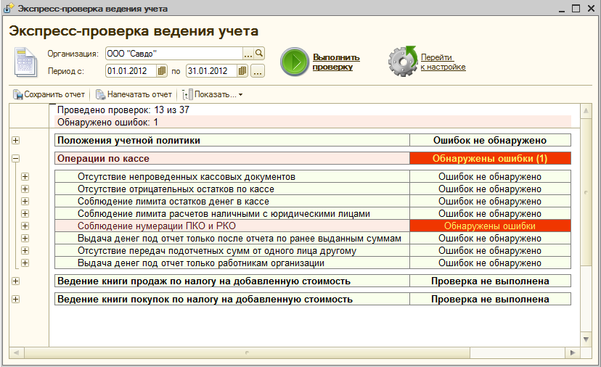

Экспресс-назорат ўзи билан ҳисоб бўлимлари бўйича гуруҳланган, текширишлар тўпламини тақдим этади. Ҳар бир бундай текшириш ушбу маълумотлар базасида хатолар йўқлигини назорат қилади. Назорат қонунчилик низомлари маълумотлари мос ҳисобларида намоён бўлиши мумкин ёки дастурга киритилган, ички алгоритмлар мос маълумотлари билан.
Экспресс-назорат натижасида ўтказилган текширувлар уммий сони кўрсатилувчи ва текшириш даврида аниқланган хатолар соникўрсатилувчи, ҳисобот шакллантирилади.
Эспресс-назоарт натижалари ҳисоб бўлимигача ёки ҳар бир текширишгача (Кўрсатиш тумаси) детализацияси билан чиқариш мумкин, ҳисоботда ҳар бир бажарилган текшириш га шарҳлар кўрсатилиши мумкин.
Шаҳр ўз ичига олади:
- Назорат предмети– айнан жорий назорат текширади;
- Тешкириш натижаси–тешкириш асносида хатолар аниқланганми ёўқми;
- Хатоларни эҳтимолий сабалари;
- Хатоларни бартараф қилиш бўйича тавсиялар.
Тешириш давомида аниқланган хатолар, ҳисоботда, қоида бўйича, хатолар бўйича батафсил маъдумот чиқарилади. Аниқ текширишга боғлиқ холда бу бухгалтерия ҳисоби бўйича айланма ва қолдиқлар ва бошқа ҳисоб регстрлари бўйича, хато аниқланган, давр бўлиши мумкин, алоҳида ҳужжатлар тешириш алгоритмалари билан хатолар топилган..
Ҳисобот созланмасига (Созланмага ўтиш) ўтгандан сўнг фойдаланувчи бажариладиган текширишларни таркибини чеклаш. Текшириш бажарилмаслиги учун, байроқчани ечиш зарур. Шу билан текширишлар тўлиқ бўлимини ўқириш мумкин.

Давр якуни
Ойни ёпиш ёрдамчиси ҳисоб сиёсати маълумотлари ва қўлланиладиган фаолият турлари ва солиққа тортиш усуллари бўйича маълумотлари бўйича ойни ёпиш лозим бўлган регламентоперацияларини аниқлайди, шунингдек бухгалетрия ҳисоби маълумотлари бўйича ҳам.

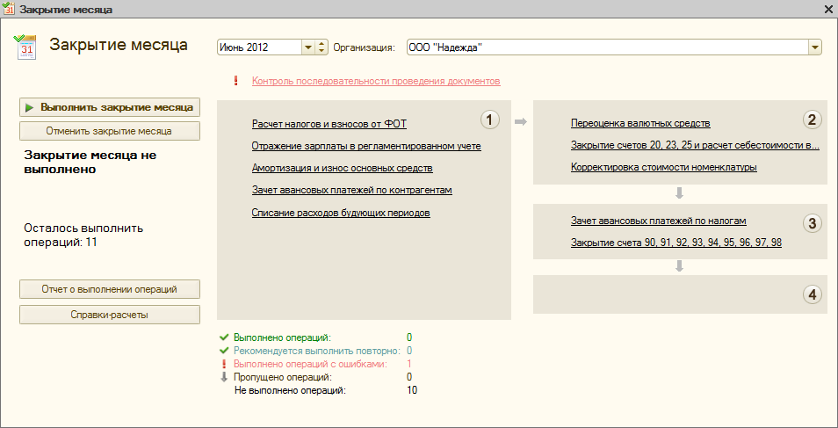
Барча регламент операциялари 4 гуруҳга бўлинган. Регламент операцияларини ички гуруҳда ихтиёрий тартибда бажариш мумкин. Ҳар бир гуруҳ операциясини кетма-кет бажариш лозим. Регламент операцияларини бажариш даврида бажариш кетма-кетлиги назорат қилинади.
Ойни ёпиш учун ташкилот танлаш ва даврни (ой) кўрсатиш лозим. Ойни ёпишни бажарши тугмасини босишда ойни ёпиш регламент операцияси бажарилади.
Имконли регламент операциялари:
- Ҳужжатларни ўтказиш кетма-кетлигини назорат қилиш;
- Асосий воситалар амортизацияси ва эскириши;
- НМА амортизацияси ва Гудвилл бўйича харажатларни ҳисобдан чиқариш;
- Валюта маблаҳларини қайта баҳолаш;
- Номенкатура қийматини тўғирлаш;
- Келгуси давр харажатларини ҳисобдан чиқариш;
- Сотилган товарлар бўйича савдо устамасини ҳисоблаш;
- 20,23,25 мсетларини ёпиш ва чиқариш таннархини ҳисоблаш;
- 90,91,93,94,95,96, 97,98 счетларини ёпиш;
- Солиқлар бўйича тўлов бадалларини ҳисобга олиш;
- Контрагентлар бўйича тўлов бадалларини ҳисобга олиш;
- Ҳисобдор шахслар бўйича тўлов бадалларини ҳисобга ;
- Баланс реформацияси.
Санаб ўтилган операциялар учун алоҳида Регламент операциялари ҳужжати яратилади, меню Операциялар–Регламент операциялари. Ҳар бир регламент операцияларини бажариш даврида мос бухгалтерия ўтказмалари шакллантирилади.
Регламент операциялар таркибига шунингедк, бошқа бўлимларда тавсиф этилган бажариш тартиби, операциялари киради:
- ИХФ дан солиқлар ва бадалларни ҳисоблаш;
- Регламентланган ҳисобда иш-ҳақини акс этиш.
Ойни ёпишни бажариш даврида ҳисоб хатолари аниқланиши мумкин. бу холда хато тавсифи билан танишиб чиқиш , хатони тўғирлаш ва ой ёпилишини бажаришни давом эттириш лозим (Ой ёпишни бажариш тугмаси).
Ойни ёпиш харакати тўғрисида ҳисоботни Опрецияни бажариш тўғирисида ҳисобот тугмаси бўйича шакллантириш мумкин. Бу имконият фойдали, агар ойни ёпиш регламент операциялари алоҳида ижрочилар бўйича тақсимланган бўлса.
Шунингдек кейинги мўлжалланган, бажарилган операциялар бўйича маълумотнома–ҳисобни шакллантириш имконияти кўзда тутилган:
- Ойни ёпиш бўйича регламент операцияларини ўтказишга боғлиқ, ҳисоблашишларни акс эттириш учун;
- Регламент опреацияларини ўтказиш натижаларини тасдиқловчи, ҳисоб ҳужжатларини яратиш.
Махсулот ва хизматлар таннархи маълумотнома-ҳисоби ҳисоботни шакллантириш ойида ишлаб чиқарилган махсулот таннархига ва кўрсатилган хизматлар таннархига тақсимлаш акс эттирлади.
Таннарх калькуляцияси маълумотнома-ҳисоби чоп этиш шаклиҳисоботни шакллантириш ойида ишлаб чиқарилган махсулот ва кўрсатилган хизматларга харажатлар таркибини тасдиқловчи, ҳисоб ҳужжати ҳисобланади, шунингдек ушбу харажатларни сонли ва пулли характреистикасини тасдиқловчи, ҳужжат ҳисобланади.
Келгуси давр харажатларини ҳисобдан чиқариш маълумотнома-ҳисоби ҳисоботни шакллантириш ойи харажатларига келгуси давр харажатларини ҳисобдан чиқариш акс эттирилади.
Келгуси давр харажатларини ҳисобдан чиқариш маълумотнома-ҳисобиҳисоботни шакллантириш ойида, чет валюта да акс эттирилган, активлар ва мажбуриятларни қайта баҳолашни акс эттириш.

Регламент операциялари детализацияси
Ушбу бўлимда ойни ёпиш регламент операцияси батафсил кўриб чиқилади.

Амортизация ва эскиришни ҳисоблаш

Аосий воситалар амортизациясини ҳисоблаш
Асосий восита ва эскиришни ҳисоблаш регламент операциясини бажариш даврида шундай аосий воситалар объектлари амортизацияси ҳисобланадики, яъни қиймати амортизация ҳисобланмалари воситасида тўланади.
Истисно асосий воситалар объектларини ташкил қилади, лекин ой давомида ҳисоб қилинган амортизация бўйича, масалан, АВ Топшириш ва АВ Ҳисобдан чиқаришҳужжатлари билан.

Номоддий активларгаамортизация ҳисоблаш
НМА амортизацияси ва Гудвил бўйича харажатларни ҳисобдан чиқариш регламентоперациясини бажариш даврида номоддий активлар амортизацияси ҳисобланади. Истисно асосий воситалар объектларини ташкил қилади, лекин ой давомида ҳисоб қилинган амортизация бўйича, масалан, НМА Топшириш ва НМА Ҳисобдан чиқариш ҳужжатлари билан
.

Валюта маблағларини қайта баҳолаш
Опреацияни бажаришдан олдинишонч хосил қилиш керакки, яъниВалюталар маълумотномасида якунланадиган давр охирги санасига ишлатилган валюта курслари тўғри белгиланганлини.
При выполнении регламентной операции Переоценка валютных средств производится пересчет стоимости по всем счетам с признаком валютного учета в сум по установленному курсу ЦБ РУз для данной валюты в справочнике Валюты.
В течение отчетного периода в соответствии с нормативными документами должен производиться пересчет стоимости только по тем счетам и объектам аналитического учета, на которых имело место движение имущества и обязательств со стоимостью, выраженной в иностранной валюте. Такой пересчет производится при проведении документов.
Келгуси давр харажатларини ҳисобдан чиқариш
Келгуси давр харажатларини ҳисобдан чиқаришрегламент операцияларини бажариш даврида келгуси давр харажатларини ҳисобдан чиқариш амалга оширилади.
Ҳисобдан чиқариш амалга оширилади, агар 31 «Келгуси давр харажатлари» счетининг субсчетларида дебетли сальдо ҳисобга олинса.
Ҳисобдан чиқариш Келгуси давр харажатлари маълумотномаси аналитикасида кўрсатилган, қоида бўйича амалга оширилади, Корхона менюси - Даромад ва харажатлар..
Жорий давр харажатларига қўшилувчи, келгуси давр харажатлари суммасини ҳисоблаш, икки усул билан амалга оширилади:
- тақвим кунлари сонига пропорционал – агар Тақвим кунлари бўйича усули белгиланган бўлса;
- ойлар сонига пропорционал – агар Ойлар бўйича усули белгиланган бўлса.
Тақвим кунлари бўйича харажатларни тан олиш усули учун КДХ суммаларини ҳисоблаш кейинги тарзда ўтказилади:
- тан олинган келгуси давр харажатлари умумий суммаси ҳисобдан чиқариш умумий тақвим кунлари сонига бўлинади;
- олинган катталик жорий ой кунлар сонига кўпайтирилади.

Ойлар бўйича харажатларни тан олиш усули учун КДХ суммасини ҳисоблаш укйинги тарзда ўтказилади:
- Ҳисобдан чиқариш даврида умумий ойлар сони ҳисобланади.
- Агар ҳисобдан чиқаришнинг бошланғич ёки охирги даври ой боши ёки ой тўғри келмаса охирига тўғри келмаган холларда, тўлиқ бўлмаган ойлар бўйича улуш ҳисобланади. Тўлиқ бўлмаган улуш бу ойда КДХни ҳисобдан чиқариш кунлари сонини ушбу ой тақвим кунлари умумий сонига бўлиш йўли билан аниқланади.
- Тан олинган келгуси давр харажатлари умумий суммаси улушларда ифодаланган, тўлиқ бўлмаган ойларни ҳисобга олган холда ойлар даври сонига бўлинади.
- 2 п. Даги олинган катталик тўлиқ ойда ҳисобдан чиқариш суммаси сифатида қабул қилинади ёки тўлиқ бўлмаган ой улушига кўпайтирилади.

Сотилган товарлар бўйича савдо устамасини ҳисоблаш
Сотилган товарлар бўйича Савдо устмасини ҳисоблаш регламентопреациясини бажариш даврида сотиш нархида ҳисобга олинадиган, сотилган товарларга тўғри келадиган, савдо устамасини ҳисоблаш ва ҳисобдан чиқариш амалга оширилади.

Номенклатура қийматини тўғирлаш
Ушбу регламент операцияси амалга оширилади, агар созланмаларда МИЗ ҳисоб тури ўотача тортилган қиймат бўйича кўрсатилган бўлса. Акс холда ушбу операцияни ўтказиб юбориш имконияти бор.
Номенклатура қийматини тўғирлаш регламент операциясини бажариш даврида ўртача тойилиш ва ўртача тортилган қийматлари ўртасидаги фарқга тўғирловчи ўтказмалар шакллантирилади.

20,23,25 счетларини ёпиш ва ишлаб чиқариш таннархини ҳисоблаш
20,23,25 счетларини ёпиш ва ишлаб чиқариш таннархини ҳисоблаш регламент операциясини бажариш даврида амалга оширилади:

- Ярим тайёр махсулот усули тартибида аниқлаш, агар ҳисоб сиёсатида харажатлар счетини ёпиш учун бўлимлар тартибини аниқлаш автоматик усули белгиланган бўлса. Агар қўл усули белгиланган бўлса, у холда бўлимлар бўйича 2000 «Асосий ишлаб чиқариш» счетини ёпиш тартиби Счетларни ёпиш учун бўлимлар тартибини белгилаш ҳужжати ёрдамида Счетларни ёпиш учун бўлимлар тартиби регистирида кўрсатилган бўлиши зарур.
- Ишлаб чиқариш таннархига асосий ва ёрдамчи ишлаб чиқариш харажатларини ҳисобдан чиқариш: махсулот учун – режали нархлар ва моддий харажатларга пропорционал; чет буюртмачиларига кўрсатилган, хизматлар учун, режали нархларга ёки ҳисоб сиёсати созланмаларига боғлиқ холда тушум бўйичапропорционал.
- Умумишлаб чиқариш ва умумхўжалик харажатларини асосий ва ёрдамчи ишлаб чиқариш харажатларига ҳисобдан чиқариш.
- Режали ва ҳақиқий қийматлар ўртасидаги фарқга ишлаб чиқариш тўғирланмаси.

Ярим тайёр махсулот усули тартибини аниқлаш
Аниқ кетма-кетлик ишлаб чиқариш босқичларидан ўтувчи махсулот, потокли ва сериялиишлаб чиқариш билан саноат соҳаларида, таннархни ҳисоблаш усулини Ярим тайёр махсулот усулида ишлаб чиқаришлар бўйича ишлатилади.
Ярим тайёр махсулот усулида ишлаб чиқаришлар шундай ишлаб чиқариш босқичики, тайёр махсулот олиш билан тугайдиган, кейинги Ярим тайёр махсулот усулида ишлаб чиқаришга жўнатилган ёки сотилган бўлиши мумкин.
Калькуляцияланадиган объект сифатида ҳар бир алохида Ярим тайёр махсулот усулида ишлаб чиқаришдаги ишлаб чиқариш чиқади.
Конфигурация ташкилот ҳисоб сиёсатида белгиланадиган, хаажатлар счетларини ёпиш учун Ярим тайёр махсулот усулида ишлаб чиқаришларни аниқлашнинг икки усулини қўллайди: қўлда ёки автоматик.
Ярим тайёр махсулот усулида ишлаб чиқаришлар тартибини қўлда бериш
Ишлаб чиқариш босқичи кетма-кетлиги модели сифатида қўлда Ярим тайёр махсулот усулида ишлаб чиқаришларни аниқлаш тартибини кўрсатиш даврида ҳар бир бўлим ва барча улар билан боғлиқ номенклатура гуруҳлари қабул қилинади.
Бўлимлар тартиби Счетларни ёпиш учун бўлимлар тартибини белгилаш ҳужжати ёрдамида берилади, меню Корхона- Ҳисоб сиёсати.
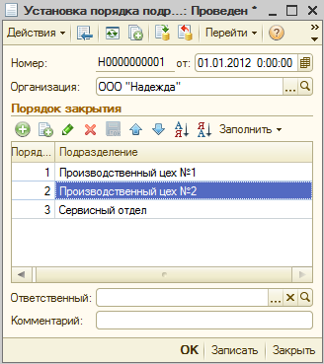
Белгиланадиган тартиб ҳужжатда кўрсатилган, санадан амал қилишни бошлайди. Амалдаги тартибни кўриш учун Корхона менюси Для просмотра действующего порядка Ҳисоб сиёсати – Счетларни ёпиш учун бўлимлар тартиби дан фойдаланши мумкин.
Ярим тайёр махсулот усулида ишлаб чиқаришлар тартибини автоматик аниқлаш
Ишлаб чиқариш (Ярим тайёр махсулот усулида ишлаб чиқаришлар) босқичининг кетма-кетлиги модели сифатида қатъий бўлишлар тартибини автоматик аниқлаш даврида барча бўлимлар комбинацияси ва номенклатур агуруҳлари қабул қилинади.
Ярим тайёр махсулот усулида ишлаб чиқаришлар тартибини ҳисоблаш даврида харажатларни таҳлил қилиш ва ҳар бир Ярим тайёр махсулот усулида ишлаб чиқаришлар бўйича ишлаб чиқариш амалга оширилади. Биринчи рақам шундай Ярим тайёр махсулот усулида ишлаб чиқаришларучун белгиланадики, харажатлари ҳали амалга оширилмаган, яъни бошқа Ярим тайёр махсулот усулида ишлаб чиқаришларда ишлаб чиқариш сифатида чиқмаган. Иккинчи рақам шундай Ярим тайёр махсулот усулида ишлаб чиқаришлар учун белгиланадики, харажатлари биринчи Ярим тайёр махсулот усулида ишлаб чиқаришда чиқарилган, яъни ишлаб чиқариш сифатида чиққан, ва х.к.
Хусусий эхтиёждарга ҳисобдан чиқарилган, махсулот таннархи ва қарши ишлаб чиқариш харажатларини ҳисоблаш
Баъзи холларда “ҳалқаланган” холатлар пайдо бўлиши мумкин:
- Бир-бирига ишлаб чиқариш бўлимларниниг қарши хизматлари;
- Ушбу бўлимга хусусий эхтиёжларига, ишлаб чиқариш бўлимлари томонидан чиқарилган, махсулотларни ҳисобдан чиқариш

Бундай холларда Ярим тайёр махсулот усулида ишлаб чиқаришлар тартибини фойдаланувчи аниқлайди. Корхона менюси – Ҳисоб сиёсати - Махсулот, хизматларни қарши ишлаб чиқариш маълумотлар регистрида бошқа қатйа бўлишлар таннархини қайта қайта ҳисоблаш талаб қилувчи қандай номенклатура гуруҳлари бўйича ва қайси бўлимда, қандай маҳсулот чиқаришни кўрсатади, яъни ушбу Ярим тайёр махсулот усулида ишлаб чиқаришда чиқарилган махсулот харажатлар сифатида чиққан. Қарши махсулот ва хизматларни ишлаб чиқариш таннархини ҳисоблаш усули аниқ ташкилот ва харакат даври бўйича белгиланади.
Мулоҳаза
Қарши ишлаб чиқариш таннархини тўғри ҳисоблаш учун моддий-ишлаб чиқариш харажатларини ҳисобдан чиқариш қиймати ФИФО усули бўйича ҳисобланади, ишлаб чиқариш таннархини ҳисоблаш учун эса Ярим тайёр махсулот усулида ишлаб чиқаришларни автоматик аниқлаш ишлатилади.

Махсулот, ярим тайёр махсулот, ишлар ва хизматларни ишлаб чиқариш тўғри харажатлари бўйича ҳисоблаш
Ярим тайёр махсулот усулида ишлаб чиқаришлар тартибига асосан асосий ва ёрдамчи ишлаб чиқариш (2000, 2300) тўғри харажатларини акс этувчи, барча счетлар айланмаси навбатма-навбат харакатга келади. Ҳар бир Ярим тайёр махсулот усулида ишлаб чиқариш харажатлар суммаси ишлаб чиқариш таннархига қўшилади, агар битта номенклатура позициясидан ташкил топса. Агар чиқариш бир неча номенклатура позицияларидан ташкил топган бўлса, у холда харажатлар суммаси режали нархлар (моддий харажатлар билан) билан пропорционал равишда ярима тайёр махсулот усулида чиқариш таннархига тақсимланади. Тўғирланма ўтказмалар ёрдамида ушбу ҳисоблаш ҳисобда акс этади.
Автоматик ҳисоблаш тўғри бўлиши учун ҳар бир ярим тайёр махсулот усулида ишлаб чиқариш фаолияти ишлаб чиқариш харажатлари (Талабнома-юк хати ҳужжати), тайёр махсулот (Сменада ишлаб чиқариш ҳисобот ҳужжати) ишлаб чиқариш ва тугалланмаган ишлаб чиқариш (Тугалланмаган ишлаб иқариш инвентаризацияси ҳужжати) қолдиқлари кўринишида акс этиши. Агар ушбу принцип бузилса, у холда регламент операцияларини бажариш даврида ишлаб чиқариш харажатларини тақсимлаш базаси йўқлигини умумлаштириш чиқарилади.

Бухгалетрия ҳисобида умумишлаб чиқариш харажатларини тақсимлаш
Умумишлаб чиқариш харажатлари (счет 25 «Умумишлаб чиқариш харажатлари») асосий ва ёрдамчи ишлаб чиқариш харажатлари таркибига киради ва 2000 «Асосий ишлаб чиқариш» ва 2300 «Ёрдамчи ишлаб чиқариш» счетларида ҳисоби юритилувчи кесимида, номенклатура гуруҳлари бўйича.

Ташкилот нисбий харажатларини тақсимлаш усуллари
Умумхўжалик ва умумишлаб харажатларини тақсимлаш даврида корхона ишлаб чиқариш фаолияти спецификасига боғлиқ холда ҳар хил тақсимлаш базалари қўлланилади.
Тақсимлаш усули туридаги харажатларни тақсимлаш базаси Ташкилотлар нисбий харажатларини тақсимлаш усуллари маълумотлар регистрида белгаланади, меню Корхона–Ҳисоб сиёсати.
Тақсимлаш базаси устунида тасимлаш усулининг кейингилардан бирини танлаш мумкин:
- Ишлаб чиқариш ҳажми–тақсимлаш базаси сифатида жорий ойда ишлаб чиқарилган махсулот, кўрсатилган хизматлар ишлатилади.
- Режали таннарх - тақсимлаш базаси сифатида жорий ойда режали қийматда ишлаб чиқарилган махсулот, кўрсатилган хизматлар.
- Иш-ҳақи тўлови - тақсимлаш базаси сифатида Иш-ҳақи тўлови тури билан харажатлар моддасида акс этган, харажатлар суммаси ишлатилади.
- Моддий харажатлар - тақсимлаш базаси сифатида Моддий харажатлар тури билан харажатлар моддасида акс этган, харажатлар суммаси ишлатилади.
- Тушам - тақсимлаш базаси сифатида 9000 «Сотишдан даромадлар» счетининг кредтли айланмаларида акс этган, даромадлар суммаси ишлатилади.
- Тўғри харажатлар - тақсимлаш базаси сифатида ишлаб чиқариш тўри харажатлари моддаларида акс этган харажатлар суммаси ишлатилади.
- Тўғри харажатларнинг алоҳида моддалари - тақсимлаш базаси сифатида ихтиёрий рўйхатга бирлаштирилган, тўғри харажатлар моддаларида акс этган, харажатлар суммаси ишлатилади. Нисбий харажатларни тақсимлаш базасига киритилган, харажатлар моддалари рўйхати, бир номли маълумотномада сақланади.
Умумишлаб чиқариш ва умумхўжалик харажатлари учун харажатлар моддаси ва бўлимгача аниқлик билан тақсимлаш усулини белгилаш мумкин. Бу ушбу холда талаб қилиниши мумкинки, қачонки харажатларнинг турли хил турларида тақсимлашнинг хар хил усуллари қўлланилиши лозим бўлганда.
Агар умумишлаб чиқариш ва умумхўжалик харажатлари учун битта умумий тақсимлаш усули белгиланса, у холда тақсимлаш усулини белгилаш даврида харажатлар счетини, бўлим ва харажатлар моддасини кўрсатиш керак эмас. Бир счетда ёки битта бўлим бўйича ҳисобга олинадиган барча харажатлар учун тақсимлашнинг умумий усулини белгилаш мумкин.
Ташкилотлар нисбий харажатларини тақсимлаш усуллари маълумотлар регистрида тақсимлаш усулини белгалиш даврида тақсимлаш усули амалда бўлган бошланувчи, сана кўрсатилади.Агар маълум даврдан бошлаб харажатларни тақсимлаш усулини ўзгартириш лозим бўлса, у холда маълумотлар регистрида янги ёзув киритилади. Унда янги усулни қўллаш лозим бўлган бошланувчи, сана ва тақсимлашнинг янги усули кўрсатилади.

Молиявий натижаларни аниқлаш
Декабрдан ташқари ҳар қандай ойни ёпиш даврида, 90,91,93,94,95,96,97,98 транзит счетларини - 9910 «Фойда ва зарарлар» счетига ёпиш амалга оширилади.
Молиявий натижалар 90,91,93,94,95,96,97,98 счетларни ёпиш регламент операцияси билан шакллантирилади.Ҳисобот даври охирида – декабрда, барча транзит счетларини ёпишни амалга ошириш лозим. Бунинг учун Ой ёпилиши регалмент операциясида Баланс Реформацияси – да бажарилади. Жорий солиқ даврининг фойда/зарари аниқланади ва фойда/зарарни тақсимланмаган фойда счетларига олиб бориш амалга ошади.

РЕГЛАМЕНТ ҲУЖЖАТЛАРИ
Регламентланган деб шундай ҳисоботларга айтиладики, яъни шакли, тўлдириш тартиби, муддати ва тақдим этиш тартиби ҳар хил давлат органлари томонидан аниқланади.
Регламент ҳужжатларига тегишли:
- бухгалтерия ҳисоби шакллари;
- солиқ ҳисоблаш ва тўлаш учун асос бўлиб хизмат қилувчи, солиқ ва бошқа ҳужжатлар;
- нобюджет ижтимоий фондларига ҳужжат;
- ҳар хил маълумотномалар.

Регламентланган ҳисоботлар рўйхати
Регламентланган ҳисоботлар билан ишлаш учун фойдаланилади:

- Ҳисобот менюси Регламентланган ва молиявий ҳужжат ишланмаси;
- Регламентланган ва молиявий ҳужжат ишланмасидан чақириладиган, Регламентланган ҳужжат маълумотномаси.
Ишланма тайёр ҳужжатларни шакллантириш учун мўлжалланган, маълумотнома шакли эса ҳисоботлар рўйхатини созлаш учун.

«Регламентлаган ва молиявий ҳужжатлар» ишланмаси

Ишланма Ҳисоботлар менюси – Регламентланган ҳисоботлардан чақирилади.

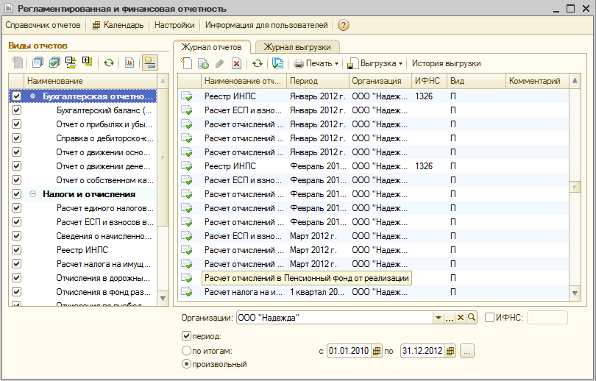

Ишланма шакли икки асосий қисмлардан такшил топган. Шаклнинг чап қисмида регламентланган ҳисоботлар турлари рўйхати акс этади. Шаклнинг ўнг қисмида ҳисоботлар журнали ва ҳужжатлар шаклини кўчириш журнали жойлашган. Журналлар ўртасида кўчириш мос закладкани танлаш билан бажарилади.
Журналда ҳисоботларни турли хил мезонлар бўйича филтрлаш мумкин;
- регламентланган ҳисоботлар турлари бўйича,
- номидан ҳисобот тузилувчи, ташкилот (ёки ташкилот рўйхати) бўйича.
- Ҳисобот даври бўйича ва б.
Танлаб олишни турли хил мезонлар бўйича бир вақтнинг ўзида белгилаш мумкин. Натижада бирданига барча белгиланган танлаб олиш мезонларини қониқтирадиган, ҳисоботлар рўйхати шакллантирилади.
Ҳисоботолар турлари бўйича танлаб олишни белгалаш, гуруҳлар номидан чапда жойлашган ва ҳисоботлар рўйхатида ҳужжат шакллари турлари, байроқчаси ёрдамида бажарилади. Байроқчаларни ихтиёрий тартибда белгилаш ва ечиш мумкин. Бирданига барча ҳисоботлар рўйхатида байроқчаларни белгилаш учун белгилаш ва ечиш (Барчасини белгилаш)тугмаси хизмат қилади.
Ташкилотлар рўйхати бўйича танлаб олишни белгилаш Ташкилоткатагида танлаш тугмасини босиш ва очилган рўйхатда байроқчалар ёрдамида керакли ташкилотларни белгилаш лозим.
Ҳисобо даври бўйича танлаб олишни белгилаш учун талаб қилинадиган даврнинг Давр ва танлаш байроқчасини белгилаш лозим.
Дастур ҳисобот шкалларини очмасдан регламентланган ҳисоботлар билан гуруҳли ишлаш имконини кўзда тутади.
Гуруҳли режим танланган гуруҳли ҳисоботлар учун кейинги функцияларни бажаради:
- олдиндан кўриб чиқиш шаклида чоп этиш шаклини кўрсатиш,
- олдиндан кўрмасдан бевоситаҳисоботларни чоп этишга чиқариш,
Гуруҳли режимни ёқиш учун (Ҳисоботлар рўйхати билан ишлашнинг гуруҳли режимиF12)тугмаси хизмат қилади. Одатда режим ёқилган бўлади.

«Регламентланагн ҳужжат» маълумотномаси

Маълумотнома Регламентланган ва молиявий ҳужжат ишланмасидан Ҳисобототлар маълумотномаси тугмаси билан чиқарилади.

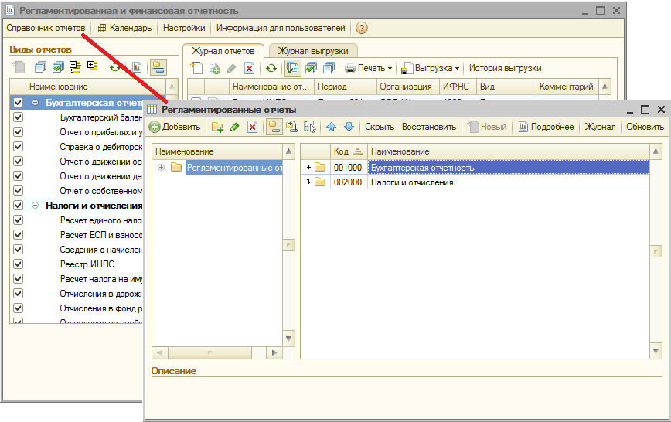

Регламентланган ҳужжат маълумотномасида ҳар бир ҳисобот алоҳида маълумотнома элементи билан тақдим этилган, ушбу элементлар ҳужжатлар тури бўйича гуруҳларга бирлаштирилган. Ҳар бир маълумотнома элементи конйигурация объектидан бирига ссилка ёки регламентланган ҳисоботни амалга ошириш функцияси, файлини ўз ичига олади.
Маълумотномада регламентланган ҳисоботлар рўйхати одатий хол бўйича тўлдирилган: унда конфигурацияга қўшилган, барча ҳисоботлар тақдим этилган. Конфигурацияни янгилаш даврида ҳисоботлар рўйхатини янгилаш автоматик бажарилади. Бу холда ҳужжат шакли маълумотномасида олдин мавжуд бўлган маълумотномагаянги шакллар ыщшилиши мумкин.
Агар корхона қандайдиир ҳужжат шаклларини тақдим қилмаса, у холда уларни рўйхатдан Яшириш тугмаси ёрдамида олиб ташлаш мумкин.
Рўйхатда олдин яширилган ҳужжат шаклларини тиклаш учун Тиклаш тугмаси мўлжалланган. Ҳисоботлар рўйхатини босиш даврида дастлабки холати тўлиқ тикланади.
Ҳисоботлар шаклини бошланғич кўринишини тиклаш учун Янгилаш тугмаси мўлжалланган. Янгилаш лозим бўлади, агар конфигурацияда янги ҳужжат шакллари ёки конфигурациянинг янги объектлари қўшилган бўлса.
Ҳисобот рўйхатида танлангани учун диалогнинг пастки қисмида қисқа тавсиф чиқарилади, агар бундай тавсиф ҳисобот учун киритилган бўлса.
Ҳужжат шакллари редакцияси, меъёрий ҳужжатлар, уларнинг амал қилиш муддатлари ва ҳужжатларни тақдим қилиш даврийлиги ҳақида қўшимча ахборот маълумотларларини Реглмаентланган ҳисоботлар маълумотномаси буйруқ панелидаги Батафсил тугмасини босиш билан чиқариладиган, махсус шаклда олиш мумкин.

Бухгалтер тақвими
Бухгалтер тақвими хизмати қонунчилик билан кўзда тутилган, реглмаентланган ҳисоботларни тақдим қилиш, солиқларни тўлаш муддатлар бошлангани ҳақида вақтида маъумл қилиш учун мўлжалланган.

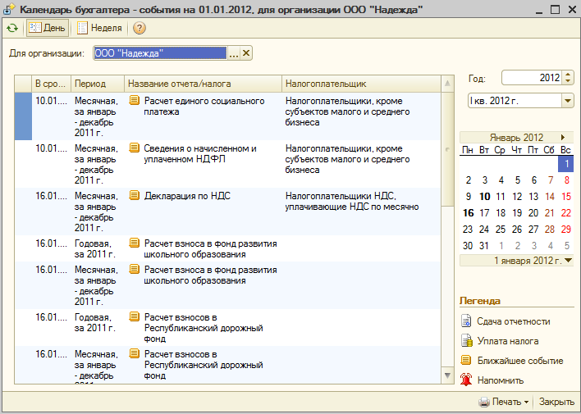

Бухгалетр тақвими, Регламентланган ва молиявий ҳужжат ишланма шаклидаги Тақвим тугмаси билан чиқарилади.
Бухгалтер тақвими солиқларни тўлаш муддатлари, конфигурацяида сақланадиган, ҳисоботларни тақдим этиш, ва ишлаб чиқариш тақвимида чақланувчи, дам олиш кунларини кўчириш тўғрисидаги маълумотлари асосида динмаик шакллантирилади.
Ҳар кунга бухгалтер тақвими солиқлар тўлаш муддати ва ҳисоботларни тақдим қилиш муддати бошланганлиги ҳақида маълумотни чиқаради. Шунингдек яқинда содир бўладиган, хабарлар рўйхати тақдим қилинади. Улар бошланиш муддати бўйича сортировка қилинади.
Бухгалтер тақвимидаги ҳар бир хабарга сигнал қўйиш мумкин - эслатма. Бунинг учун бухгалтер тақвмимининг чекка чап устунидаги қаторни белгилаш лозим.
Бухгалтер тақвимини созлашнмаларини бошқариш учун Регламентланган ва молиявий ҳужжат ишланмасидаги Шакллар созланмалари тугмаси мўлжалланган.
Агар Яқин хабарлар акс этилмасин байроқчаси белгиланган бўлса, у холда бухгалтер тақвимида бошланиши лозим бўлган, хабарлар акс этмайди, лекин тақвимда танланган кун холати бўйича али бошланмади.
Агар Танланган кунни эслаб қолиш байроқчаси белгиланган бўлса, у холда бухгалтер тақвимида навбатдаги очилишида шундай давр белгилинадики, яъни тақвим билан олдинги ишлаш сеансида танланган давр.
Эслаб қолиш катагида, бошлангунгача ....... кун(лар) учун ҳар куни хабарлар ҳақида ушбу хабар бошланиши ҳақида огоҳлантириш беришни бошловчи, хабарлар бухгалтер тақвимида танланган бошлангунгача кунлар сони белгиланади.

Регламентланган ҳисоботни яратиш
Янги ҳисоботни шакллантириш, ҳисоботлар турлари рўйхати буйруқ панелидаги (Янги ҳисоботни яратиш) тугмаси бўйича амалга оширилади. Ҳисобот параметрлари шаклида ҳисоботни тақдим қилиш даврийлигини кўрсатиш, даврни белгилаш ва ОК тугмасини босиш лозим.

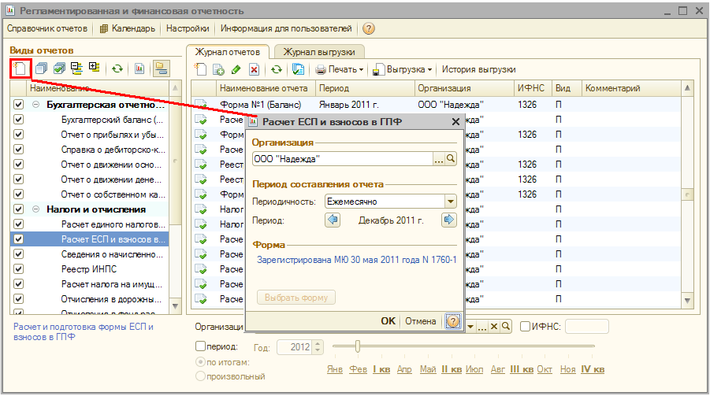

Ҳисобот шаклининг юқори қисмида кейинги параметрлар белгиланади:

- Ўлчов бирлиги;
- Яхлитлаш аниқлиги;
- Имзо санаси;
- Ҳисобот тури – бирламчи ёки тўғирловчи. Тўғирловчи ҳисобот холатида ҳисобот рақамини кўрсатиш лозим.
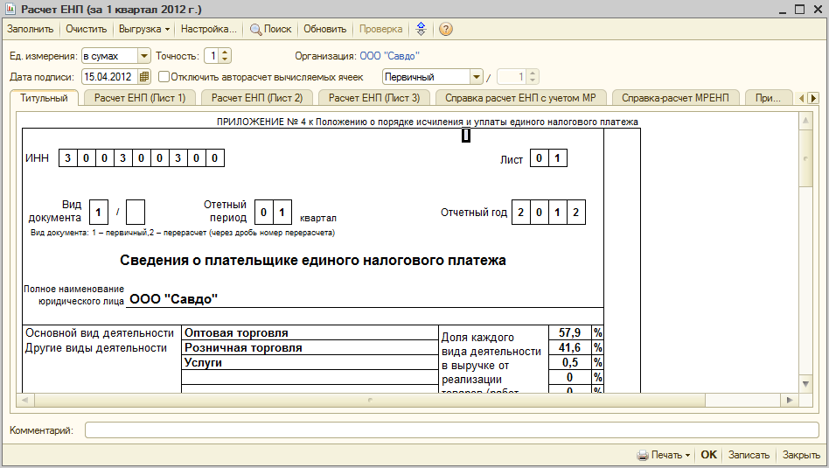

Ҳисобот жадвал қисмини автоматик тўлдириш учун Тўлдириш тугмаси мўлжалланган. Тўлдириш тугмасидан фойдаланиш даврида ушбу маълумотлар базаси бўйича ҳисоблаш ва ҳисобот бланкасини тўлдириш бажарилади. Ҳисобот маълумотларини тозалаш учун Тозалаш тугмасини босиш лозим.
Тўлдирилган ҳисобот ўзи билан қисман таҳрирлаш учун очиқ бўлган, жадвални тақдим этади. Таҳрирлаш учун катакчаларни очиқ бўлиши рангли фон билан белгиланади:

- оқ ранг–таҳрирлаш мумкин эмас;
- оч-сарқи ранг–катакчалар қўлда тўлдириш учун мўлжалланган, бундай катакчалар тизим томонидан тўлдирилмайди, фойдаланувчи маълумотни қўлда киритади;
- қора-сариқ ранг–катакчалар малумотлар базаси маълумотлари бўйича автоматик тўлдирилади, таҳрирлаш учун очиқ ҳисобланади. Будай катакчалардаги маълумотларни фойдаланувчи текшириши тавсия қилинади;
- оч-яшилранг–катакчалар малумотлар базаси маълумотлари бўйича автоматик тўлдирилади, таҳрирлаш учун очиқ ҳисобланади. Будай катакчалардаги маълумотларни фойдаланувчи ўзгартириши тавсия қилинмайди.
- Қора-яшил ранг–катакчалар маълумотлари таҳрирлаш учун таъқиқланган. Бундай катакчалар бошқа катакчаларга киритилган, маълумотлар асосида автоматик ҳисобланади.
Агар ҳисобот бир нечта бўлимлардан ташкил топган бўлса, у холда унинг шакли закладкларни ўз ичига олади, юқоридаги буйруқ панелида эса Созланма тугмаси мавжуд. Ушбу тугманибосишда ҳисоботнинг қайси бўлимларини экранда қўрсатиш ва чоп этишга чиқариш лозимлигини, кўрсатииш мумкин бўлган созланма диалоги чиқарилади.

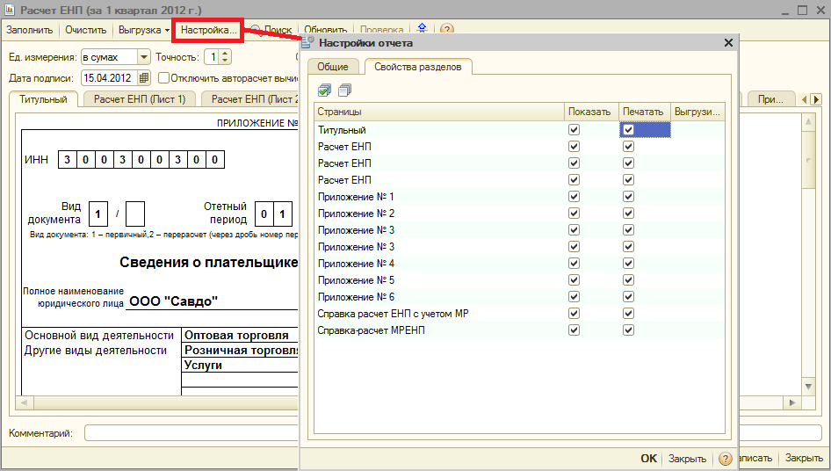

Регламентланган ҳужжат қўрсаткичларини расшифровкаси
Маълумотлар базаси маълумотлари бўйича автоматик тўлдириш мумкин бўлган, ҳужжат шакли учун, ҳисобот катакчаларини шакллантириш алгоритмини кўрсатииш имконияти мавжуд. Бундай режим ҳисобот кўрсаткичи қийматининг расшифровкаси дейилади. Режим барча ҳужжат шакли учун ҳам очиқ бўлмайди. Аниқ регламентланган ҳисобот учун расшифровка имконияти формал белгиси ҳисобот шаклида Расшифровка тугмаси мавжудлигидир.
Расшифровка маълумотлар базаси маълумотлари бўйича ҳисобот автоматик тўлдирилганидан сўнг очиқ бўлади.
Агар ажратилган катакча учун расшифровка олиш мумкин бўлса, у холда Расшифровка тугмасини босиш даврида катакча алгоритм ёзуви тавсифини ўз ичига олувчи, жадвалли ҳужжат ойнаси чиқарилади.

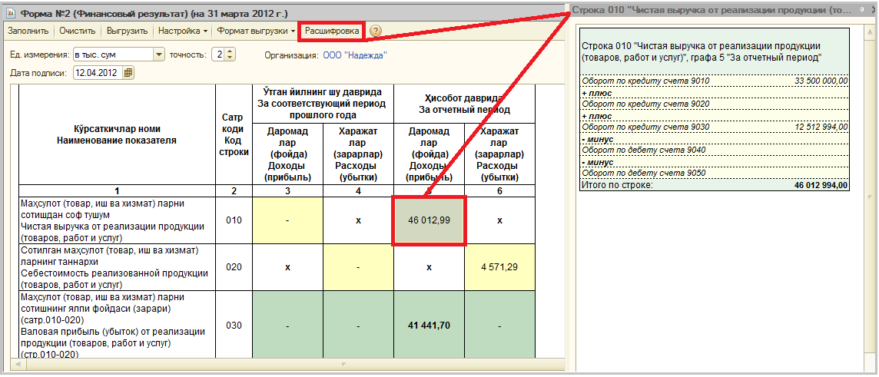

Қўлда тўлдирилган, катакчалар, шунингдек қиймати бошқа катакчалар маълумотлари ёки сонли катакчалар билан ҳисобланган, катакчаларрасшифровкасини олиш мумкин эмас.
Агар ажратилган катакча расшийровкасини олиш мумкин бўлмаса бирданига барча шакл катакчалари учун расшифровка олишга чақирув чиқарилади. Ушба холда барча шакллар катакчалари расшифровкасини ўз ичига олувчи, жадвалли ҳужжат шакллантирилади.

Регламентланган ҳисоботларни чоп этиш
Ҳисоботни чоп этиш учун Чоп этиш тугмасиишлатилади. Тушадиган менюдан кейинги харакатлардан бирини танлаш мумкин:
- Дарҳол чоп этиш–Созланма диалогидаги чоп этиш созланмаларига мос холда олдиндан кўриб чиқмасдан,ҳисоботни тезда чоп этади;
- Бланкни кўрсатиш–олдиндан кўриб чиқиш ва таҳрирлаш мақсадида жадвалли ҳужжат кўринишида алоҳида ойнада ҳисобот чиқарилади.
Чоп этиш шаклини тайёрлаш даврида тизим ҳисоботни автоматик бетларга бўлиб чиқади ва уларни рақамлайди, шунингдек, катакчалардаги рангли ажратмаларни олиб ташлайди.ҳисобот чоп этиш шакли алохида варақлар бўйича бўйича кўриб чиқиш учун очиқ.
Варақларни кўришни бошқариш учун ойнадан чапда жойлашган, диалог соҳаси ишлатилади. Дилаог соҳасида чоп этишга чиқариш учун мўлжалланувчи, ҳисобот варақларини белгилаш мумкин. Тизим одатий холати бўйича барча варақлари белгиланган.Чоп этиладиган нусхалар сонини кўрсатиш, чоп этишга варақларни чиқариш тартибини ўзгартириш мумкин.

Регламентланган ҳисоботларни сақлаш
Сақланган регламентланган ҳисоботлар билан ишлаш учун Регламентланган ва молиявий ҳужжатлар шаклининг ўнг қисмида Ҳисоботлар журнали мўлжалланган.
Журналдан ҳар қандай олдин шакллантирилган ҳисоботни очиш, унга ўзгартириш киритиш ва киритилган ўзгаришлар билан қайта сақлаш мумкин. агар регламентланган ҳисобот шакли ўзгартирилган бўлса, у холда барибир ҳисоботни тузиш даврига мос, шаклида очилади. Шунингдек ҳисоботни такроран чоп этиш, эскиларини ёки тўғри тўлдирилмаган ҳисоботларни ўчириш мумкин.

Регламентланган ҳисоботларни кўчириш
Солиқларни ҳисоблаш ва солиқ ва бухгалтерия ҳужжатларини интернет орқали солиқ органларига тақдим этиш учун электрон шаклда кўчириш, қоғозли олиб юрувчида ҳисоботларни нусхалашсиз ўтказмаларни шакллантириш учун регламентланган ҳужжатларни қўчириш механизми мўлжалланган.
Интернет орқали маълумотларни жўнатиш «WEFO» тизими ёрдамида амалга оширилади. «WEFO» тизими билан бирлашув параметрлари Ташкилотлар маълумотномаси элемент шаклининг Бошқалар закладкасида ўрнатилади.
«WEFO»тизими билан бирлашув параметрларини ўрнатиш учун Ташкилотлар (менюКорхона – Ташкилотлар) маълумотномаси элемент шаклидаги Бошқалар закладкасидаWEFOбилан алмашинув имкониятини ёқиш байроқчасини белгилаш ва тугмасини босиш лозим.

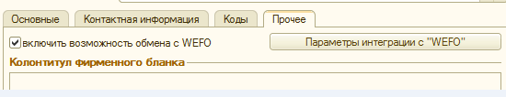

Натижада «WEFO» тизими билан бирлашув параметрлари созланма шакли очилади. Ушбу шаклда кўрсатиш лозим:
- Логин – абонент-солиқ тўловчининг солиқ инспекциясига индивидуал (якка) коди. Абонент коди 9 белгидан (рақамлардан) такшил топади, кўпинча ташкилот СТИР ишлатилади;
- Пароль – тизимга электрон ҳисоботни топшириш учун пароль кириш ҳуқуқи. Логин ва паролДСҚ сайти шахсий кабинетига кириш учун логин ва паролига мос бўлиши шарт(www.otchet.uz;www.e-hisobot.uz). ЛогинваПаролкатаги фойдаланувчи томонидан қўлда тўлдирилади;
- Кўчирилган ҳисоботларни сақлаш каталоги - тизимга ҳужжатларни электрон топширишни жўнатиш олдидан барча ҳужжатлар кўчириладиган, каталог номи кўрсатилиши лозим. Бу каталог локал компютернинг қаттиқ дискида жойлашиши ёки локал тармоқнинг жорий фойдаланувчи ҳуқуқи билан ёзиш ва ундан маълумотларни ўқиб чиқишзарур;
- ЭРИ – солиқ органида бериладиган, электрон имзо қиймати. Сертификат ўзида субъект – ЭРИ эгаси, амал қилиш муддати ва х.к. ҳақида маълумотни сақлайди.ЭРИ катаги ташқи олиб юрувчисида (флеш-картада) мавжуд бўлган, ЭРИ электрон калитини компютерга улаш даврида автоматик тўлдирилади. Агар сизнинг флеш-картангизда бир нечта ЭРИ калитлари мажуд бўлса, у холда ушбу ташкилотга мос бўлган калитни танлаш лозим;
- СО номи– солиқ органи номи. Бу катак Асосийлар закладкасида Ташкилотлар маълумотнома элемент шаклидаги Гувоҳнома берилган солиқ органи – Номи катагида кўрсатилган, қиймат билан автоматик тўлдирилади;

- СО жойлашган жойи коди– солиқ органи жойлашган жойи кўрсатилади. Ушбу катакни тўлдириш учун кўп нуқтали тугмани босиш ва рўйхатдан мос регионни танлаш лозим;
- Субъект коди ва ЭРИ амал қилиш муддати – ЭРИ сертификатида сақланган, маълумотлар бўйича автоматик тўлдирилади.

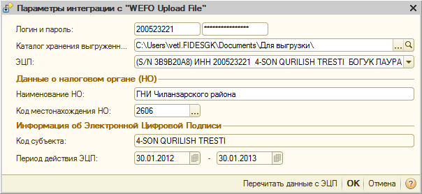

Шакл маълумотларини янгилаш учун ЭРИ маълумотларини қайта ўқиш тугмаси ишлатилади. Созланмаларни текширишдан сўнг ОК тугмасини босиш лозим.
Ҳисоботларни кўчириш Регламентланган ва моляивйи ҳужжатлар шаклининг ўнг қисмидаги Кўчириш журнали заклдакасида амалга оширилади.
Ҳисоботларни кўчиришни амалга ошириш учун кўчириш журналида Регламентланган ҳужжатни кўчириш ҳужжатини яратиш зарур.
Ҳужжат шаклида ҳисоботни кўчириш лозим бўлган, даврива ташкилот номи кўрсатилиши лозим.
Тўлдириш тугмаси бўйича жадвалли қисм кўрсатилган давр учун барча шакллантирилган ҳисоботлар билан автоматик тўлдирилади. Байроқчалар ёрдамида кўчирилиши лозим бўлган, ҳисоботларни кўрсатиш мумкин.

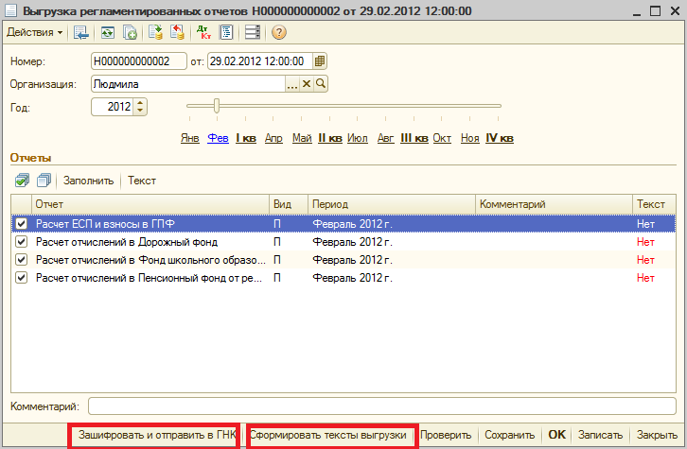

Кўчириш матнларини шакллантириш учун жавдал қисми тўлдирилганидан сўнг Кўчириш матнларини шакллантириш тугмасини босиш зарур. Матн катагида ҳисобот номи қаршисида “Ҳа” натижаси акс этиши керак. Кўчириш матнларини ҳужжат жадвалли қисмининг тагида жойлашган, Матн тугмаси бўйича кўриш мумкин.
Кўчириш матнлари шакллантирилганидан сўнг Зашифровка қилиш ва ДСҚ жўнатиш тугмасини босиш лозим натижада «WEFO» тизими билан бирлашув параметрлари созланмаси шаклида Кўчирилган ҳисоботларни сақлаш каталоги каталогида кўрсатилган, каталогда сақланувчи, счетлар электрон шакллари шакллантирилади.
«WEFO» тизими билан бирлашув параметрлариочилганшаклида ўрнатилган созланмаларни текшириш ва таҳрирлаб чиқиш ва ОК тугмасини босиш лозим. Агар ташқи олиб юрувичида (флеш-картада) ЭРИ нинг бир нечта калитлари бўлса, у холда ЭРИ катагида ушбу ташкилотга мос бўлган, калитни танлаш зарур.

Натижада Давом эттириштугмасини босиш лозим бўладиганШифрлаш ва ДСҚ га жўнатишшаклиочилади.

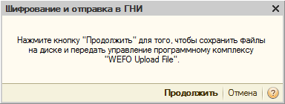

Агар ҳисоботларни шакллантириш даврида хатоликлар юз берса, тизим хатони кўрсатади:

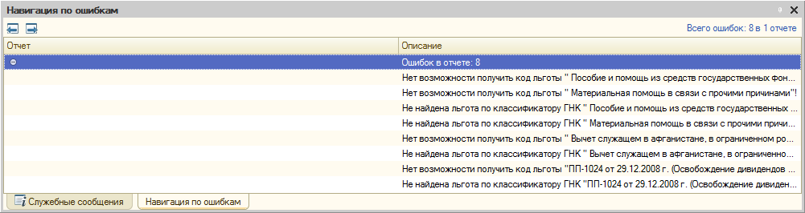

Агар хато ҳақида хабар чиқса Шифрлаш ва ДСҚ жўнатиш тугмасини қайта босиш ва жараённи қайтаришлозим.

Агар шакллантириш омадли ўтса, тизим хабарни кўрсатади:

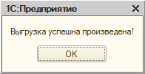

Ижобий натижа холатида ДСҚ сайтининг шахсий кабинетига кириш лозим(www.otchet.uz;www.e-hisobot.uz). Сақланган ҳисоботлар журналида таҳрирлаш учун ҳисоботни очиш, текшириш ва ҳисоботни жўнатиш.
Солиқ ва ажратмалар (ЯСТ ҳисоблаш, Фойда солиғи, ДЙФга ажратмалар ва б.лар)бўлимидаги бир нечта регламентланган ҳисоботлар бўйича, Регламентланган ҳужжатни кўчириш ҳужжатини ўтказиш (тугмаси(Ўтказиш)) даврида, бухгалтерия ҳисоби счетлари бўйича ўтказмалар шакллантирилади.Ўтказмаларни (Ҳужжатни ўтказиш натижаси)тугмаси бйўича кўриб чиқиш.

Хулоса

Мазкур қўлланмада «FIDES:Ўзбекистон учун корхона бухгалтерияси» конфигурациясининг фақат асосий имкониятлари ёритилган.Унча катта бўлмаган қўлланмада бухгалтер ўзининг ишида дуч келадиган, барча масалаларни ёритилиши имконсиз. Барча ҳужжатлар, ҳисоботлар, конфигурация ишланмаларини ёритиш учун ушбу методик материаллардан хатто иккитаси ҳам етарли бўлмайди. Шунинг учун «Fides Solutions» компанияси ўзининг фойдаланувчиларига телефон бўйича ахборот-технологик таъминоти доирасидаги маслахатларни олиш имкониятини тақдим этади. Ахборот-технологик таъминот доирасидаги маслахатлар билан бирга компания клиентлари кейинги хизмат турларини оладилар:
- Интернет орқали дастурни автоматик янгилаш;
- Валюта курсларини юклаш;
- Банклар классификаторини юклаш;
- Асосий воситаларни қайта баҳолаш индексларини юклаш.

АТТ (Ахборот технологик таъманоти)га аъзо бўлишсаволлари бўйича 150-41-47; 150-41-48 телефонларига ёки «Fides Solutions»компанияси офисларига мурожаат қилинг.

Яна учрашгунча!

